BD01设计说明文档

修改记录
Ver. | Author | Date | Description
1.0 | 董书斌 | 2026.5.11 | 初始版本

概述
BD01是基于Cortex-M0+ 内核的32-bit芯片，工作电压(2.2v~3.6v)类型，最高工作频率可到96MHz，Flash支持 128Kbyte，RAM支持16KB，工作温度范围-40~+125度，集成2个UART；2个SPI；2个I2C；支持1个12bit ADC，2Mbps采样率；支持1个6通道DMA；1个电流检测CSA； 4个32位基本定时器；1个MCPWM定时器；支持独立看门狗；支持多种低功耗模式。
该系列产品支持QFN40封装，广泛应用于电机领域

主要特性

- 内核
    - Cortex-M0+ 内核
    - 最高工作频率96MHz
- 存储
    - 128kB 片内FLASH，带ECC保护功能
    - 16KB SRAM
    - 支持数据 FLASH，与指令FLASH共享
- 时钟资源
    - 内置32MHz高精度RC时钟
    - 内置32KHz低速时钟
    - 内置PLL时钟，最高支持96MHz
    - 支持外部16MHz晶振
- 工作模式
    - 工作模式
    - 睡眠模式
    - 深度睡眠模式
- 复位系统
    - 支持上电复位POR，掉电复位BOR
    - 支持低电压监测PVD
      - 触发阈值：
    - 支持看门狗复位
    - 支持软件复位
- GPIO
    - 最多可提供41个IO,
    - 均可提供中断
    - 支持上下拉功能
- DMA
    - 支持6个通道组成，能执行独立的DMA传输。
    - 每个通道都直接连接专用的硬件DMA请求，支持软件触发
    - 多个请求间的优先级可通过软件设置
    - 独立数据源和目标数据区的传输宽度(字节、半字、全字)
    - 支持循环的缓冲器管理
    - 每个通道都有3个事件标志
    - 可编程的数据传输数目最大为 65536
- ADC
    - 12位SAR结构ADC
    - 采样率可到2M sps
    - 支持参考电压可选
      - VREF档位：1.5V/2V/2.5V/3V/VDD
    - 支持内部定时器定时触发
    - 支持通道可编程轮询
- CSA
    - 支持单，三电阻电流采样
    - 支持1x,2x,4x,8x,16x,32x,64x
- TEMP
    - 支持内部节温检测TJ
    - 支持外部温度检测TS
- CAN通信
    - 支持CAN2.0
- UART通信
    - 具有2个UART
    - 支持波特率可编程
    - 支持LIN协议
    - 支持DMA
    - 具有16级FIFO
- IIC
    - 支持2个IIC串口
    - 支持主/从模式
    - 支持标准速率（100Kb/s），快速速率（400Kb/s）
- SPI
    - 支持个SPI通信
    - 支持主/从模式
    - 最快传输速度为系统时钟1/4
    - 支持8级FIFO
    - 支持DMA操作
- 通用定时器
    - 32BIT通用定时器
    - 支持捕获模式
    - 支持比较模式
    - 支持刹车
- MCPWM定时器
    - 支持6路互补或12路独立不交叠的PWM输出
    - 支持边沿/中心对齐
    - 支持移相
    - 支持死区可配
    - 用于触发ADC

- 计算单元
    - 支持支持硬件除法
    - 开方
    - 正/余弦函数
- 其它
    - 支持HALL
    - 支持QEP编程器
      - 支持正交编码，CW/CCW双脉冲
- 调试接口
    - 支持SWD
- 安全机制
    - 支持芯片唯一ID

封装
    - 支持QFN40(ODS5010A)
    - 支持QFN32(ODS5010B)

QFN32封装
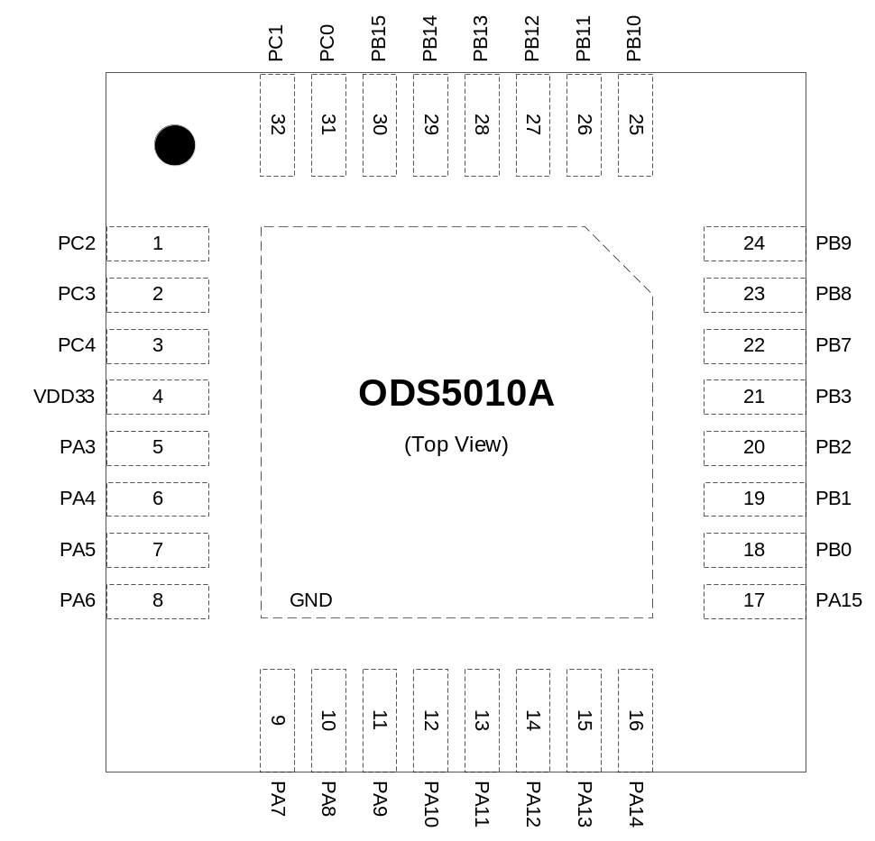

QFN40封装
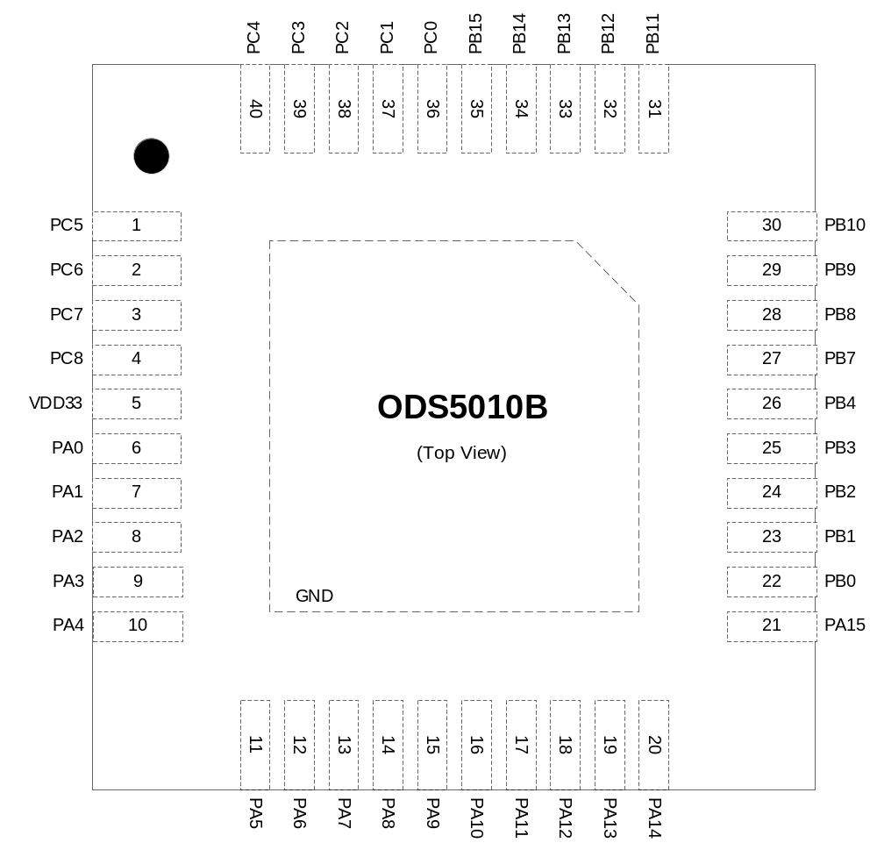

功能框图

地址空间

总线结构
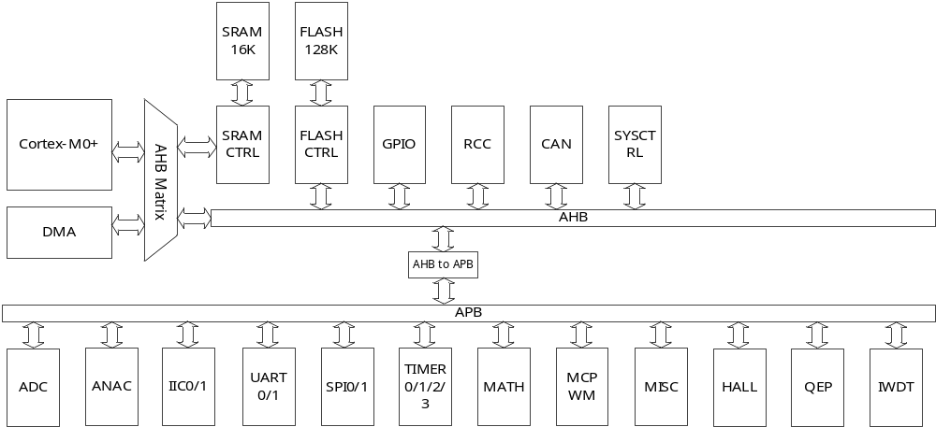

地址分配

存储器映射
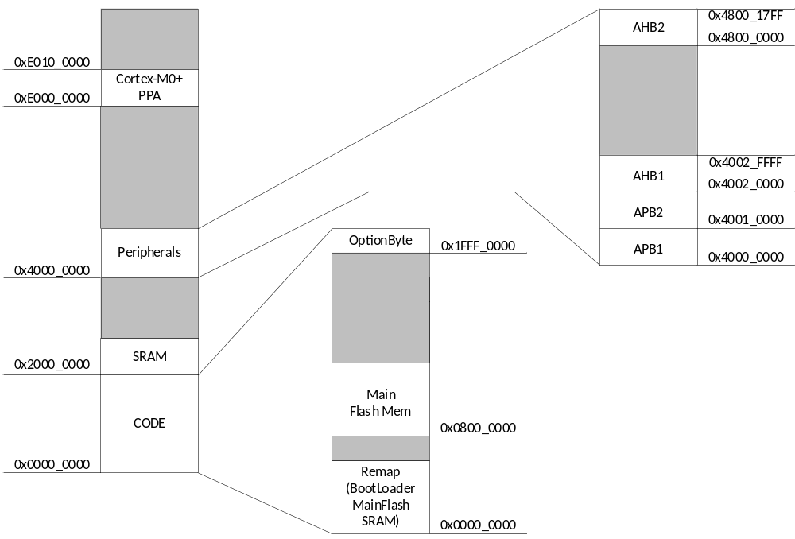图5-1地址映射示意图

AHB地址
AHB Memory Address | Size | Description
0x0000 0000 – 0x0001 FFFF | 128KB | 主代码空间
0x2000 0000 – 0x2000 3FFF | 16KB | SRAM数据区
0x4000 0000 – 0x4001 FFFF | 128KB | APB总线区(见APB地址分配）
0x4002 0000 – 0x4002 03FF | 1KB | RCC时钟复位
0x4002 0400 – 0x4002 07FF | 1KB | SYSCFG系统配置
0x4002 0800 – 0x4002 0FFF | 2KB | 保留
0x4002 1000 – 0x4002 13FF | 1KB | CAN
0x4002 1400 – 0x4002 1FFF | 3KB | 保留
0x4002 2000 – 0x4002 23FF | 1KB | FLASH
0x4002 2400 – 0x47FF FFFF |  | 保留
0x4800 0000 – 0x4800 03FF | 1KB | GPIOA
0x4800 0400 – 0x4800 07FF | 1KB | GPIOB
0x4800 0800 – 0x4800 0BFF | 1KB | GPIOC

APB地址
APB Memory Address | Size | Description
0x4000 0000 – 0x4000 03FF | 1KB | DMA
0x4000 0400 – 0x4000 1BFF | 6KB | 保留
0x4000 1C00 – 0x4000 1FFF | 1KB | TIM13
0x4000 2000 – 0x4000 23FF | 1KB | TIM14
0x4000 2400 – 0x4000 2FFF | 3KB | 保留
0x4000 3000 – 0x4000 33FF | 1KB | IWDT
0x4000 3400 – 0x4000 37FF | 1KB | 保留
0x4000 3800 – 0x4000 3BFF | 1KB | SPI0
0x4000 3C00 – 0x4000 3FFF | 1KB | 保留
0x4000 4000 – 0x4000 43FF | 1KB | UART0
0x4000 4400 – 0x4000 47FF | 1KB | UART1
0x4000 4800 – 0x4000 53FF | 3KB | 保留
0x4000 5400 – 0x4000 57FF | 1KB | I2C0
0x4000 5800 – 0x4000 5BFF | 1KB | I2C1
0x4000 5C00 – 0x4000 5FFF | 1KB | 保留
0x4000 6000 – 0x4000 63FF | 1KB | MATH
0x4000 6400 – 0x4000 67FF | 1KB | POSIF
0x4000 6800 – 0x4000 77FF | 4KB | 保留
0x4000 7800 – 0x4000 7BFF | 1KB | MISC
0x4000 7C00 – 0x4000 7FFF | 1KB | ANAC
0x4001 0000 – 0x4001 0BFF
0x4001 0C00 – 0x4001 0FFF | 1KB | MCPWM
0x4001 2400 – 0x4001 27FF | 1KB | ADC
0x4001 3800 – 0x4001 3FFF | 1KB | SPI1
0x4001 4000 – 0x4001 43FF | 1KB | TIM15
0x4001 4400 – 0x4001 47FF | 1KB | TIM16
0x4001 5800 – 0x4001 5BFF | 1KB | DBG

矢量中断

中断控制器
NVIC用于中断的高效处理。矢量中断控制器最大可支持32个中断源。每个中断源拥有独立软件可编程的中断优先级。矢量中断控制器收集来自不同中断源的中断请求，依据中断优先级对中断请求进行仲裁。最高优先级的中断将获得控制权并请求处理器。
矢量中断控制器支持中断嵌套。当处理器正在处理一个中断请求的同时，来了一个更高优先级的中断请求，处理器将中断当前中断服务程序的处理，响应该更高优先级的中断请求。在更高优先级的中断请求处理结束时，CPU返回被打断的中断服务程序继续执行。矢量中断控制器允许高优先级的中断请求抢占低优先级的中断请求，但不允许同级别或者低优先级的中断抢占，保证了中断响应的实时性。

中断列表
Exception  Number | IRQ  Number | Priority | Exception or Interrupt | Vector
 |  | - | Reserved | 0x00
1 | - | -3 | Reset | 0x04
2 | -14 | -2 | NMI(IWDG & WWDT) | 0x08
3 | -13 | -1 | HardFault | 0x0C
4~10 | - | - | Reserved | -
11 | -5 | configurable | SVCall | 0x2C
12 ~ 13 | - | - | Reserved | -
14 | -2 | configurable | PendSV | 0x38
15 | -1 | configurable | SysTick | 0x3C
16 | 0 | configurable | AON | 0x40
17 | 1 | configurable | FLASH | 0x44
18 | 2 | configurable | UART0 | 0x48
19 | 3 | configurable | UART1 | 0x4C
20 | 4 | configurable | SPI0 | 0x50
21 | 5 | configurable | SPI1 | 0x54
22 | 6 | configurable | MCPWM(IRQ0) | 0x58
23 | 7 | configurable | MCPWM(IRQ1) | 0x5C
24 | 8 | configurable | I2C0 | 0x60
25 | 9 | configurable | I2C1 | 0x64
26 | 10 | configurable | GPIOA | 0x64
27 | 11 | configurable | GPIOB | 0x64
28 | 12 | configurable | GPIOC | 0x70
29 | 13 | configurable | TIM13 | 0x74
30 | 14 | configurable | TIM14 | 0x78
31 | 15 | configurable | TIM15 | 0x7C
32 | 16 | configurable | TIM16 | 0x80
33 | 17 | configurable | ADC | 0x84
34 | 18 | configurable | HALL | 0x88
35 | 19 | configurable | QEP | 0x8C
36 | 20 | configurable | DMA | 0x90
37 | 21 | configurable | BOR | 0x94
38 | 22 | configurable | PVD | 0x98
39 | 23 | configurable | CSA | 0x9C
40 | 24 | configurable | TJ_OTS | 0xA0
41 | 25 | configurable | TJ_OTW | 0xA4
42 | 26 | configurable | PLL_ERR | 0xA8
43 | 27 | configurable | ANAC0 | 0xAC
44 | 28 | configurable | ANAC1 | 0xB0
45 | 29 | configurable | -- | 0xB4
46 | 30 | configurable | -- | 0xB8
47 | 31 | configurable | -- | 0xBC

中断控制寄存器
地址 | 寄存器 | 复位值 | 描述 | 备注
0xE000_E100 | ISER | 0x0 | 系统中断使能寄存器
0xE000_E180 | ICER | 0x0 | 系统中断禁止寄存器
0xE000_E200 | ISPR | 0x0 | 系统中断挂起使能寄存器
0xE000_E280 | ICPR | 0x0 | 系统中断挂起禁止寄存器
0xE000_ED10 | SCR | 0x0 | 系统控制寄存器

ISER寄存器
地址：0xE000E100
位域 | 类型 | 复位 | 名称 | 描述
[31:29] | -- | -- | -- | --
[28] | R/W1 | 0 | ANAC1 | 模拟中断1使能  读  0: 关闭 ；1：使能  写：  0：无效；1：使能
[27] | R/W1 | 0 | ANAC0 | 模拟中断0使能  读  0: 关闭 ；1：使能  写：  0：无效；1：使能
[26] | R/W1 | 0 | PLL_ERR | PLL异常中断使能  读  0: 关闭 ；1：使能  写：  0：无效；1：使能
[25] | R/W1 | 0 | TJ_OTW | 温度检测OTW中断使能  读  0: 关闭 ；1：使能  写：  0：无效；1：使能
[24] | R/W1 | 0 | TJ_OTS | 温度检测OTS中断使能  读  0: 关闭 ；1：使能  写：  0：无效；1：使能
[23] | R/W1 | 0 | CSA | 过流检测中断使能  读  0: 关闭 ；1：使能  写：  0：无效；1：使能
[22] | R/W1 | 0 | PVD | 低电压检测中断使能  读  0: 关闭 ；1：使能  写：  0：无效；1：使能
[21] | R/W1 | 0 | BOR | 上电复位中断使能  读  0: 关闭 ；1：使能  写：  0：无效；1：使能
[20] | R/W1 | 0 | DMA | DMA中断使能  读  0: 关闭 ；1：使能  写：  0：无效；1：使能
[19] | R/W1 | 0 | QEP | QEP编码器中断使能  读  0: 关闭 ；1：使能  写：  0：无效；1：使能
[18] | R/W1 | 0 | HALL | HALL编码器中断使能  读  0: 关闭 ；1：使能  写：  0：无效；1：使能
[17] | R/W1 | 0 | ADC | ADC中断使能  读  0: 关闭 ；1：使能  写：  0：无效；1：使能
[16] | R/W1 | 0 | TIM16 | TIM16中断使能  读  0: 关闭 ；1：使能  写：  0：无效；1：使能
[15] | R/W1 | 0 | TIM15 | TIM15中断使能  读  0: 关闭 ；1：使能  写：  0：无效；1：使能
[14] | R/W1 | 0 | TIM14 | TIM14中断使能  读  0: 关闭 ；1：使能  写：  0：无效；1：使能
[13] | R/W1 | 0 | TIM13 | TIM13中断使能  读  0: 关闭 ；1：使能  写：  0：无效；1：使能
[12] | R/W1 | 0 | GPIOC | GPIOC中断使能  读  0: 关闭 ；1：使能  写：  0：无效；1：使能
[11] | R/W1 | 0 | GPIOB | GPIOB中断使能  读  0: 关闭 ；1：使能  写：  0：无效；1：使能
[10] | R/W1 | 0 | GPIOA | GPIOA中断使能  读  0: 关闭 ；1：使能  写：  0：无效；1：使能
[9] | R/W1 | 0 | I2C1 | I2C1中断使能  读  0: 关闭 ；1：使能  写：  0：无效；1：使能
[8] | R/W1 | 0 | I2C0 | I2C0中断使能  读  0: 关闭 ；1：使能  写：  0：无效；1：使能
[7] | R/W1 | 0 | MCPWM(IRQ1) | MCPWM中断IRQ1使能  读  0: 关闭 ；1：使能  写：  0：无效；1：使能
[6] | R/W1 | 0 | MCPWM(IRQ0) | MCPWM中断IRQ0使能  读  0: 关闭 ；1：使能  写：  0：无效；1：使能
[5] | R/W1 | 0 | SPI1 | SPI1中断使能  读  0: 关闭 ；1：使能  写：  0：无效；1：使能
[4] | R/W1 | 0 | SPI0 | SPI0中断使能  读  0: 关闭 ；1：使能  写：  0：无效；1：使能
[3] | R/W1 | 0 | UART1 | UART1中断使能  读  0: 关闭 ；1：使能  写：  0：无效；1：使能
[2] | R/W1 | 0 | UART0 | UART0中断使能  读  0: 关闭 ；1：使能  写：  0：无效；1：使能
[1] | R/W1 | 0 | FLASH | FLASH中断使能  读  0: 关闭 ；1：使能  写：  0：无效；1：使能
[0] | R/W1 | 0 | AON | AON低功耗唤醒中断使能  读  0: 关闭 ；1：使能  写：  0：无效；1：使能

ICER寄存器
地址：0xE000E180
位域 | 类型 | 复位 | 名称 | 描述
[31:29] | -- | -- | -- | --
[28] | W1 | 0 | ANAC1 | 模拟中断1禁止  读：0  写：  0：无效；1：禁止
[27] | W1 | 0 | ANAC0 | 模拟中断0禁止  读：0  写：  0：无效；1：禁止
[26] | W1 | 0 | PLL_ERR | PLL异常中断禁止  读：0  写：  0：无效；1：禁止
[25] | W1 | 0 | TJ_OTW | 温度检测OTW中断禁止  读：0  写：  0：无效；1：禁止
[24] | W1 | 0 | TJ_OTS | 温度检测OTS中断禁止  读：0  写：  0：无效；1：禁止
[23] | W1 | 0 | CSA | 过流检测中断禁止  读：0  写：  0：无效；1：禁止
[22] | W1 | 0 | PVD | 低电压检测中断禁止  读：0  写：  0：无效；1：禁止
[21] | W1 | 0 | BOR | 上电复位中断禁止  读  0: 关闭 ；1：使能  写：  0：无效；1：使能
[20] | W1 | 0 | DMA | DMA中断禁止  读：0  写：  0：无效；1：禁止
[19] | W1 | 0 | QEP | QEP编码器中断禁止  读：0  写：  0：无效；1：禁止
[18] | W1 | 0 | HALL | HALL编码器中断禁止  读：0  写：  0：无效；1：禁止
[17] | W1 | 0 | ADC | ADC中断禁止  读：0  写：  0：无效；1：禁止
[16] | W1 | 0 | TIM16 | TIM16中断禁止  读：0  写：  0：无效；1：禁止
[15] | W1 | 0 | TIM15 | TIM15中断禁止  读：0  写：  0：无效；1：禁止
[14] | W1 | 0 | TIM14 | TIM14中断禁止  读：0  写：  0：无效；1：禁止
[13] | W1 | 0 | TIM13 | TIM13中断禁止  读：0  写：  0：无效；1：禁止
[12] | W1 | 0 | GPIOC | GPIOC中断禁止  读：0  写：  0：无效；1：禁止
[11] | W1 | 0 | GPIOB | GPIOB中断禁止  读：0  写：  0：无效；1：禁止
[10] | W1 | 0 | GPIOA | GPIOA中断禁止  读：0  写：  0：无效；1：禁止
[9] | W1 | 0 | I2C1 | I2C1中断禁止  读：0  写：  0：无效；1：禁止
[8] | W1 | 0 | I2C0 | I2C0中断禁止  读：0  写：  0：无效；1：禁止
[7] | W1 | 0 | MCPWM(IRQ1) | MCPWM中断IRQ1禁止  读：0  写：  0：无效；1：禁止
[6] | W1 | 0 | MCPWM(IRQ0) | MCPWM中断IRQ0禁止  读  0: 关闭 ；1：使能  写：  0：无效；1：使能
[5] | W1 | 0 | SPI1 | SPI1中断禁止  读：0  写：  0：无效；1：禁止
[4] | W1 | 0 | SPI0 | SPI0中断禁止  读：0  写：  0：无效；1：禁止
[3] | W1 | 0 | UART1 | UART1中断禁止  读：0  写：  0：无效；1：禁止
[2] | W1 | 0 | UART0 | UART0中断禁止  读：0  写：  0：无效；1：禁止
[1] | W1 | 0 | FLASH | FLASH中断禁止  读：0  写：  0：无效；1：禁止
[0] | W1 | 0 | AON | AON低功耗唤醒中断禁止  读：0  写：  0：无效；1：禁止

ISPR寄存器
地址：0xE000E200
位域 | 类型 | 复位 | 名称 | 描述
[31:29] | -- | -- | -- | --
[28] | W1 | 0 | ANAC1 | 模拟中断1挂起禁止  读 0  写：  0：无效；1：挂起禁止
[27] | W1 | 0 | ANAC0 | 模拟中断0挂起禁止  读 0  写：  0：无效；1：挂起禁止
[26] | W1 | 0 | PLL_ERR | PLL异常中断挂起禁止  读 0  写：  0：无效；1：挂起禁止
[25] | W1 | 0 | TJ_OTW | 温度检测OTW中断挂起禁止  读 0  写：  0：无效；1：挂起禁止
[24] | W1 | 0 | TJ_OTS | 温度检测OTS中断挂起禁止  读 0  写：  0：无效；1：挂起禁止
[23] | W1 | 0 | CSA | 过流检测中断挂起禁止  读 0  写：  0：无效；1：挂起禁止
[22] | W1 | 0 | PVD | 低电压检测中断禁止  读 0  写：  0：无效；1：挂起禁止
[21] | W1 | 0 | BOR | 上电复位中断挂起禁止  读 0  写：  0：无效；1：挂起禁止
[20] | W1 | 0 | DMA | DMA中断挂起禁止  读 0  写：  0：无效；1：挂起禁止
[19] | W1 | 0 | QEP | QEP编码器中断挂起禁止  读 0  写：  0：无效；1：挂起禁止
[18] | W1 | 0 | HALL | HALL编码器中断挂起禁止  读 0  写：  0：无效；1：挂起禁止
[17] | W1 | 0 | ADC | ADC中断挂起禁止  读 0  写：  0：无效；1：挂起禁止
[16] | W1 | 0 | TIM16 | TIM16中断挂起禁止  读 0  写：  0：无效；1：挂起禁止
[15] | W1 | 0 | TIM15 | TIM15中断挂起禁止  读 0  写：  0：无效；1：挂起禁止
[14] | W1 | 0 | TIM14 | TIM14中断挂起禁止  读 0  写：  0：无效；1：挂起禁止
[13] | W1 | 0 | TIM13 | TIM13中断挂起禁止  读 0  写：  0：无效；1：挂起禁止
[12] | W1 | 0 | GPIOC | GPIOC中断挂起禁止  读 0  写：  0：无效；1：挂起禁止
[11] | W1 | 0 | GPIOB | GPIOB中断挂起禁止  读 0  写：  0：无效；1：挂起禁止
[10] | W1 | 0 | GPIOA | GPIOA中断挂起禁止  读 0  写：  0：无效；1：挂起禁止
[9] | W1 | 0 | I2C1 | I2C1中断挂起禁止  读 0  写：  0：无效；1：挂起禁止
[8] | W1 | 0 | I2C0 | I2C0中断挂起禁止  读 0  写：  0：无效；1：挂起禁止
[7] | W1 | 0 | MCPWM(IRQ1) | MCPWM中断IRQ1挂起禁止  读 0  写：  0：无效；1：挂起禁止
[6] | W1 | 0 | MCPWM(IRQ0) | MCPWM中断IRQ0挂起禁止  读 0  写：  0：无效；1：挂起禁止
[5] | W1 | 0 | SPI1 | SPI1中断挂起禁止  读 0  写：  0：无效；1：挂起禁止
[4] | W1 | 0 | SPI0 | SPI0中断挂起禁止  读 0  写：  0：无效；1：挂起禁止
[3] | W1 | 0 | UART1 | UART1中断挂起禁止  读 0  写：  0：无效；1：挂起禁止
[2] | W1 | 0 | UART0 | UART0中断挂起禁止  读 0  写：  0：无效；1：挂起禁止
[1] | W1 | 0 | FLASH | FLASH中断挂起禁止  读 0  写：  0：无效；1：挂起禁止
[0] | W1 | 0 | AON | AON低功耗唤醒中断挂起禁止  读 0  写：  0：无效；1：挂起禁止

系统控制

概述
系统控制主要包括：
- 系统硬件状态查询
- UUID信息查询
- 低功耗模式配置
- 版本查询

状态查询
为了方便产品追踪和管理，芯片在制造过程中，会将特有信息写入到FLASH的指定区域。芯片在上电的过程中，会将将该区域内的数据读出并映射到系统控制中相就的寄存器组中，随时可读查询。
- 查询封装信息，（GPIO的使用）
- 查询唯一标识码UUID(128位）
- 查询硬件规格(FLASH大小，SRAM大小)
- 查询芯片保护状态
- 查询芯片加工状态
- 查询芯片功能状态
- 查询芯片版本

低功耗模式
芯片工作模式主要有：正常模式、睡眠模式、深度睡眠模式
使用ARM的WFI指令使芯片进入到睡眠模式和深度睡眠模式，由系统控制寄存器SCR中的SLEEPDEEP位来区分两种睡眠模式。可参考系统控制寄存器(SCR)说明
进入睡眠模式后，只支持GPIO唤醒和LPTMR唤醒
注：两种睡眠模式的区别，深度睡眠采用了大部分模块掉电形式来降低功耗

低功耗架构
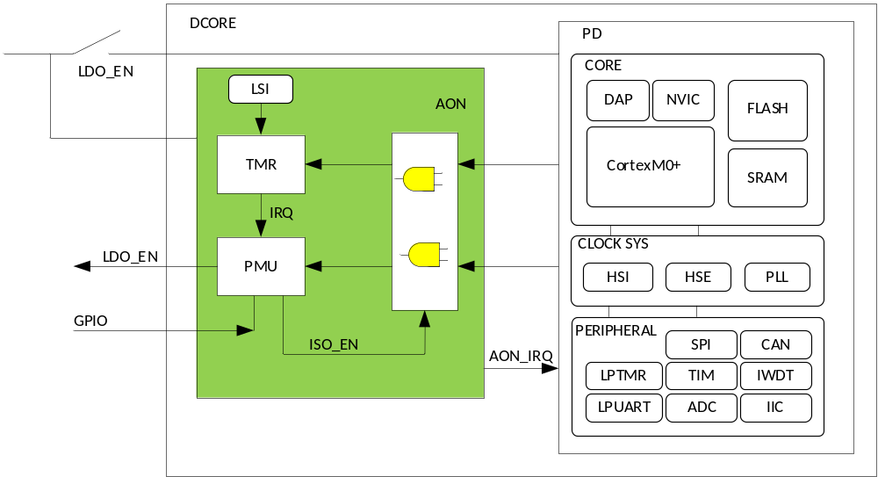
执行WFI后，CortexM0+内核输出SLEEPING和DEEPSLEEP两个指示信号，控制部分PMU当检测到两个信号状态，控制LDO及ISO状态，由于D深度睡眠模式有掉电部分，芯片内部有掉电部分的信号输出到非掉电部分的电路中时，必须要有隔离单元ISO，进入深度睡眠后，先使能隔离单元ISO，之后PMU关掉LDO供电，只有AON部分存在供电，当GPIO输入有效唤醒信号或LPTMR达到配置中的阈值后，即可唤醒，输出AON_IRQQ中断，软件可根据中断信号AON_IRQ，来判定唤醒过程

PMU控制

模拟控制时序
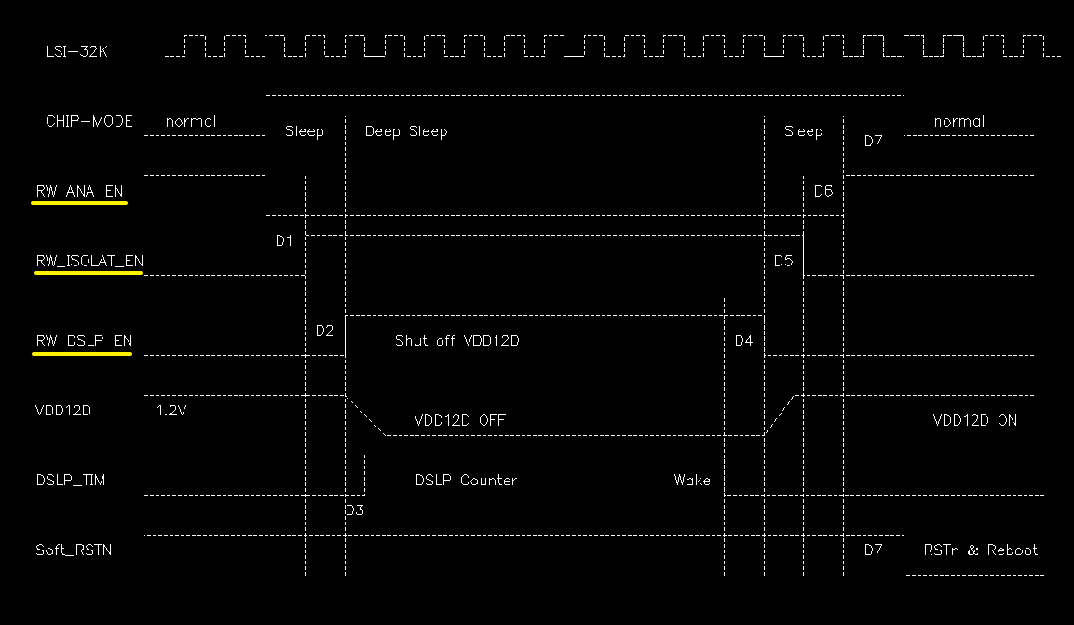
低功耗模式及唤醒机制主要控制部分即是PMU,即电源管理单元，其主要部分是由状态机来控制模拟相应时序，控制功耗机制中的上电，唤醒，工作，隔离，掉电过程的相关控制

FSM状态
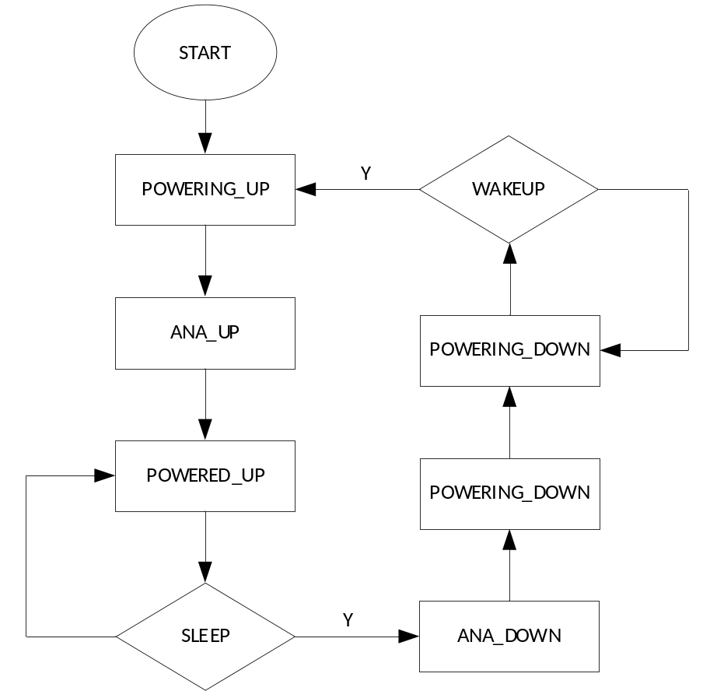

寄存器列表
地址 | 寄存器 | 复位值 | 描述 | 备注
0x4002 0400 | UUID0 | 0x0 | UUID[31:0]
0x4002 0404 | UUID1 | 0x0 | UUID[63:32]
0x4002 0408 | UUID2 | 0x0 | UUID[95:64]
0x4002 040C | UUID3 | 0x0 | UUID[127:96]
0x4002 0410 | USER0 | 0x0 | USER0
0x4002 0414 | USER1 | 0x0 | USER1
0x4002 0418 | USER2 | 0x0 | USER2
0x4002 041C | USER3 | 0x0 | USER3
0x4002 0420 | TAG | 0x0 | 生产过程记录状态寄存器
0x4002 0424 | FSIZE | 0x0 | FLASH规格查询寄存器
0x4002 0428 | RSIZE | 0x0 | SRAM规格查询寄存器
0x4002 042C | GPIOE0 | 0x0 | GPIOA/B组管脚状态查询
0x4002 0430 | GPIOE1 | 0x0 | GPIOC组管脚状态查询
0x4002 0440 | USER4 | 0x0 | USER4
0x4002 0444 | USER5 | 0x0 | USER5
0x4002 0500 | WAKEIR | 0x0 | 低功耗唤醒中断状态寄存器
0x4002 0504 | WAKECR | 0x0 | 低功耗控制寄存器
0x4002 0508 | LPTMRTH | 0x400 | 低功耗唤醒TMR阈值设置寄存器
0x4002 050C | INTERVAL | 0x0 | 低功耗唤醒控制信号时序控制
0x4002 07F8 | VERID | 0x0 | 芯片版本状态查询

寄存器描述

UUID寄存器
地址：0x40020400
位域 | 类型 | 复位 | 名称 | 描述
[31:0] | R | 0 | UUID[31:0] | UUID
地址：0x40020404
位域 | 类型 | 复位 | 名称 | 描述
[31:0] | R | 0 | UUID[63:32] | UUID
地址：0x40020408
位域 | 类型 | 复位 | 名称 | 描述
[31:0] | R | 0 | UUID[95:64] | UUID
地址：0x4002040C
位域 | 类型 | 复位 | 名称 | 描述
[31:0] | R | 0 | UUID[127:96] | UUID

USER寄存器
地址：0x40020410
位域 | 类型 | 复位 | 名称 | 描述
[31:0] | R | 0 | USER0
地址：0x40020414
位域 | 类型 | 复位 | 名称 | 描述
[31:0] | R | 0 | USER1
地址：0x40020418
位域 | 类型 | 复位 | 名称 | 描述
[31:0] | R | 0 | USER2
地址：0x4002041C
位域 | 类型 | 复位 | 名称 | 描述
[31:0] | R | 0 | USER3
地址：0x40020440
位域 | 类型 | 复位 | 名称 | 描述
[31:0] | R | 0 | USER4
地址：0x40020444
位域 | 类型 | 复位 | 名称 | 描述
[31:0] | R | 0 | USER5

TAG寄存器
地址：0x40020420
位域 | 类型 | 复位 | 名称 | 描述
[31:11] | R | 0 | -- | --
[10] | R | 0 | DISRSTN | GPIOB1禁用RSTN功能复用
[9] | R | 0 | PROTECT2 | 芯片LEVEL2加密级别
[8] | R | 0 | PROTECT1 | 芯片LEVEL1加密级别
[7:6] | R | 0 | -- | --
[5] | R | 0 | RRAM_CPLOCK | 芯片RRAM 存储器的CP测试接口禁用
[4] | R | 0 | CHIPINFO_TAG | 芯片已加载芯片规格信息标志位
[3] | R | 0 | TRIM_TAG3 | 芯片已加载第4组模拟TRIM值用于校准
[2] | R | 0 | TRIM_TAG2 | 芯片已加载第3组模拟TRIM值用于校准
[1] | R | 0 | TRIM_TAG1 | 芯片已加载第2组模拟TRIM值用于校准
[0] | R | 0 | TRIM_TAG0 | 芯片已加载第1组模拟TRIM值用于校准

FSIZE寄存器
地址：0x40020424
位域 | 类型 | 复位 | 名称 | 描述
[31:26] | R | 0 | -- | --
[25:0] | R | 0 | FLASH_SIZE | 指示FLASH容量规格，单位1KB  注：最大可支持128KB-32Byte

RSIZE寄存器
地址：0x40020428
位域 | 类型 | 复位 | 名称 | 描述
[31:16] | R | 0 | -- | --
[15:0] | R | 0 | SRAM_SIZE | 指示FLASH容量规格，单位1KB  注：最大可支持16KB

GPIOE0寄存器
地址：0x4002042C
位域 | 类型 | 复位 | 名称 | 描述
[31:16] | R | 0 | GPIOBE | 指示GPIOA组的使能状态
[15:0] | R | 0 | GPIOAE | 指示GPIOB组的使能状态

GPIOE1寄存器
地址：0x40020430
位域 | 类型 | 复位 | 名称 | 描述
[31:16] | R | 0 | DISCODE | 查询DISRSTN密钥  当DISCODE为5AA5时，DISRSTN状态位会置1
[15:0] | R | 0 | GPIOCE | 指示GPIOC组的使能状态

WAKEIR寄存器
地址：0x40020500
位域 | 类型 | 复位 | 名称 | 描述
[31:19] | R | 0 | -- | --
[18] | R/W1C | 0 | RSTN_WAKEUP | RSTN复位低功耗唤醒标志位
[17] | R/W1C | 0 | GPIO_WAKEUP | GPIO低功耗唤醒标志位
[16] | R/W1C | 0 | LPTMR_WAKEUP | LPTRM低功耗唤醒标志位
[15:3] | R | 0 | -- | --
[2] | R/W | 0 | RSTN_IE | RSTN低功耗唤醒中断使能
[1] | R/W | 0 | GPIO_IE | GPIO低功耗唤醒中断使能
[0] | R/W | 0 | LPTMR_IE | LPTMR低功耗唤醒中断使能

WAKECR寄存器
地址：0x40020504
位域 | 类型 | 复位 | 名称 | 描述
[31:28] | R | 0 | -- | --
[27] | R/W | 0 | GPIO_IN11_POL | PC4用于低功耗唤醒的极性配置
[26] | R/W | 0 | GPIO_IN10_POL | PC3用于低功耗唤醒的极性配置
[25] | R/W | 0 | GPIO_IN9_POL | PB13用于低功耗唤醒的极性配置
[24] | R/W | 0 | GPIO_IN8_POL | PB12用于低功耗唤醒的极性配置
[23] | R/W | 0 | GPIO_IN7_POL | PB5用于低功耗唤醒的极性配置
[22] | R/W | 0 | GPIO_IN6_POL | PB4用于低功耗唤醒的极性配置
[21] | R/W | 0 | GPIO_IN5_POL | PB3用于低功耗唤醒的极性配置
[20] | R/W | 0 | GPIO_IN4_POL | PB2用于低功耗唤醒的极性配置
[19] | R/W | 0 | GPIO_IN3_POL | PA14用于低功耗唤醒的极性配置
[18] | R/W | 0 | GPIO_IN2_POL | PA13用于低功耗唤醒的极性配置
[17] | R/W | 0 | GPIO_IN1_POL | PA4用于低功耗唤醒的极性配置
[16] | R/W | 0 | GPIO_IN0_POL | PA3用于低功耗唤醒的极性配置
[15:13] | R/W | 0 | -- | --
[12] | R/W | 0 | LPTMR_EN | LPTMR用于低功耗唤醒计数器使能
[11] | R/W | 0 | GPIO_IN11_EN | PC4用于低功耗唤醒的使能
[10] | R/W | 0 | GPIO_IN10_EN | PC3用于低功耗唤醒的使能
[9] | R/W | 0 | GPIO_IN9_EN | PB13用于低功耗唤醒的使能
[8] | R/W | 0 | GPIO_IN8_EN | PB12用于低功耗唤醒的使能
[7] | R/W | 0 | GPIO_IN7_EN | PB5用于低功耗唤醒的使能
[6] | R/W | 0 | GPIO_IN6_EN | PB4用于低功耗唤醒的使能
[5] | R/W | 0 | GPIO_IN5_EN | PB3用于低功耗唤醒的使能
[4] | R/W | 0 | GPIO_IN4_EN | PB2用于低功耗唤醒的使能
[3] | R/W | 0 | GPIO_IN3_EN | PA14用于低功耗唤醒的使能
[2] | R/W | 0 | GPIO_IN2_EN | PA13用于低功耗唤醒的使能
[1] | R/W | 0 | GPIO_IN1_EN | PA4用于低功耗唤醒的使能
[0] | R/W | 0 | GPIO_IN0_EN | PA3用于低功耗唤醒的使能

LPTMRTH寄存器
地址：0x40020508
位域 | 类型 | 复位 | 名称 | 描述
[31:0] | R/W | 0 | LPTMRTH | 低功耗计数器阈值配置

INTERVAL寄存器
地址：0x4002050C
位域 | 类型 | 复位 | 名称 | 描述
[31:6] | R | 0 | -- | --
[5:0] | R | 0x14 | INTERVAL | 配置低功耗控制信号等待时间

VERID寄存器
地址：0x400207F8
位域 | 类型 | 复位 | 名称 | 描述
[31:4] | R | 0xBD01 | -- | --
[5:0] | R | 0 | RO_VER_CODE | 芯片版本号

时钟复位

时钟网络
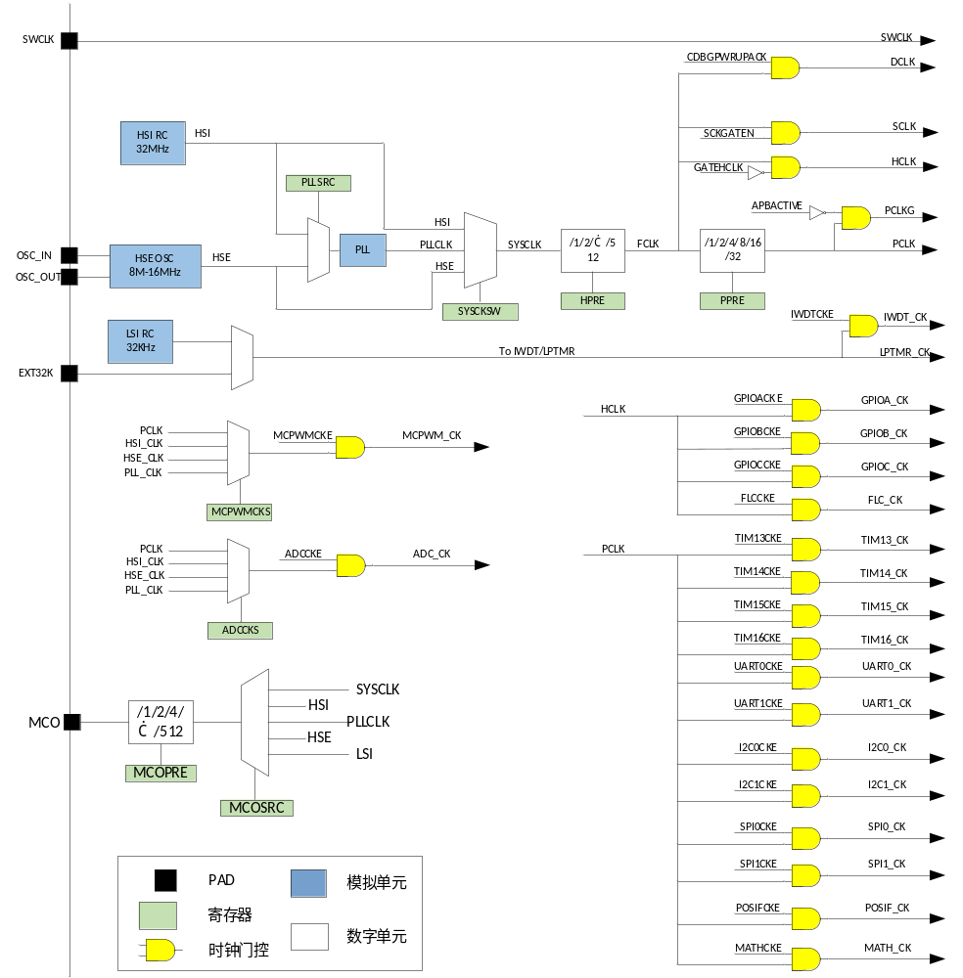
主要时钟源包括：
- 高速晶振时钟，频率16Mhz
- 内部高速RC时钟，频率32MHz
- PLL高速时钟，最大频率96MHz
- 内部低速时钟，频率32KHz
- 外部输入低速时钟，频率32KHz

时钟切换
芯片提供高速晶体振荡时钟，内部RC振荡时钟，内部倍频时钟系统主时钟。在程序运行过程中，3个时钟源可以无缝切换，不影响程序运行。
为保证系统能正常运行，配置时钟切换必须满足以下条件：
- 切换时钟必须使能
- 切换时钟必须Ready
- 用户必须选择切换时钟SYSCLK_SEL

复位信号源
复位系统有多个复位源，主要分为几个部分：
上电复位: A2D_VDD_RSTN
内核复位：SYSRESETREQ/LOCKUP/PMURESETREQ
安全机制复位：IWDTRESETREQ
外部复位：RSTN

上电时序
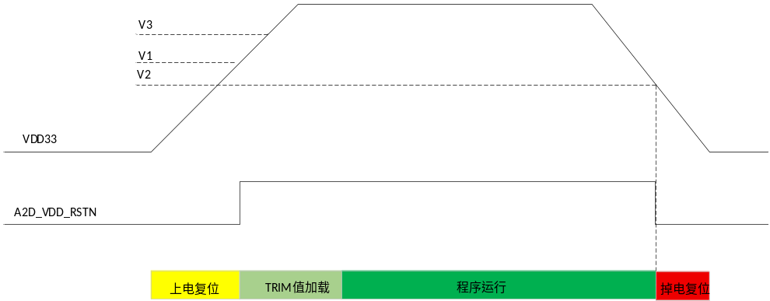
注：
- V1为POR电压阈值
- V2为BOR电压阈值
- V3为PVD电压阈值，可配置

寄存器列表
地址 | 寄存器 | 复位值 | 描述 | 备注
0x4002 0000 | VERID | 0x0
0x4002 0004 | SYSRSTF | 0x0 | 系统复位标志位
0x4002 0008 | SYSRSTE | 0x0 | 系统复位使能
0x4002 000C | RSTKEY | 0x0 | 复位密钥寄存器
0x4002 0010 | AHBRST | 0x0 | AHB总线外设复位寄存器
0x4002 0014 | ANARST | 0x0 | 模拟外设复位寄存器
0x4002 0018 | DIGRST | 0x0 | 数字外设复位寄存器
0x4002 001C | COMRST | 0x0 | 通信外设复位寄存器
0x4002 0020 | TIMRST | 0x0 | 数字定时器复位寄存器
0x4002 0030 | HSICR | 0x0 | 内部高速RC时钟控制寄存器
0x4002 0034 | LSICR | 0x0 | 内部低速RC时钟控制寄存器
0x4002 0038 | HSECR | 0x0 | 晶振时钟控制寄存器
0x4002 0040 | PLLCR0 | 0x0 | PLL时钟控制寄存器
0x4002 0044 | PLLCR1 | 0x0 | PLL时钟倍频率系数寄存器
0x4002 0050 | SYSCKCR | 0x0 | 系统时钟控制寄存器
0x4002 0054 | MCOCR | 0x0 | MCO时钟输出控制寄存器
0x4002 0058 | AHBCKE | 0x0 | AHB总线外设时钟使能寄存器
0x4002 005C | ANACKE | 0x0 | 模拟外设时钟使能寄存器
0x4002 0060 | DIGCKE | 0x0 | 数字外设时钟使能寄存器
0x4002 0064 | COMCKE | 0x0 | 通信外设时钟使能寄存器
0x4002 0068 | TIMCKE | 0x0 | 数字定时器时钟使能寄存器
0x4002 0070 | PERCKS0 | 0x0 | 外设时钟源选择寄存器

寄存器描述

SYSRSTF寄存器
地址：0x40020004
位域 | 类型 | 复位 | 名称 | 描述
[31:25] | R | 0 | -- | --
[24] | R | 0 | RETRIM | 由RETRIM引起的系统复位
[23:17] | R | 0 | -- | --
[16] | R | 0 | IWDT | 由WDT引起的系统复位
[15:11] | R | 0 | -- | --
[10] | R | 0 | LOCKUP | 由内核锁后引起的系统复位
[9] | R | 0 | SFRST | 由内核SYSRESET指令引起的系统复位
[8] | R | 0 | PINRST | 由外部RSTN引起的系统复位
[7:3] | R | 0 | -- | --
[2] | R | 0 | PVD | 由低电压监测PVD引起的系统复位
[1] | R | 0 | BOR | 由掉电监测引起的系统复位
[0] | R | 0 | POR | 由上电监测引起的系统复位

SYSRSTE寄存器
地址：0x40020008
位域 | 类型 | 复位 | 名称 | 描述
[31:17] | R/W | 0 | -- | --
[16] | R/W | 0 | IWDTRSTE | 使能IWDT饿狗对系统复位
[15:11] | R/W | 0 | -- | --
[10] | R/W | 0 | LOCKUPRSTE | 使能内核死锁后对系统复位
[9:3] | R/W | 0 | -- | --
[2] | R/W | 0 | PVDRSTE | 使能低电压监测PVD对系统复位
[1:0] | R/W | 0 | -- | --

RSTKEY寄存器
地址：0x4002000C
位域 | 类型 | 复位 | 名称 | 描述
[31:16] | R/W | 0 | -- | --
[15:0] | W | 0 | RETRIM | 写入0xAB56可产生一次RETRIM系统复位

AHBRST寄存器
地址：0x40020010
位域 | 类型 | 复位 | 名称 | 描述
[31:17] | W1 | 0 | -- | --
[16] | W1 | 0 | IWDTRSTE | 使能IWDT饿狗对系统复位
[15:11] | W1 | 0 | -- | --
[18] | W1 | 0 | GPIOCRST | 复位GPIOC控制
[17] | W1 | 0 | GPIOBRST | 复位GPIOB控制
[16] | W1 | 0 | GPIOARST | 复位GPIOA控制
[15:1] | W1 | 0 | -- | --
[0] | W1 | 0 | FLCRST | 复位FLASH控制器

ANARST寄存器
地址：0x40020014
位域 | 类型 | 复位 | 名称 | 描述
[31:1] | W1 | 0 | -- | --
[0] | W1 | 0 | ADCRST | 复位ADC控制器

DIGRST寄存器
地址：0x40020018
位域 | 类型 | 复位 | 名称 | 描述
[31:17] | W1 | 0 | -- | --
[16] | W1 | 0 | IWDTRST | 复位IWDT
[15:3] | R | 0 | -- | --
[2] | W1 | 0 | QEPRST | 复位QEP编码器
[1] | W1 | 0 | HALLRST | 复位HALL编码器
[0] | W1 | 0 | MATHRST | 复位MATH计算模块

COMRST寄存器
地址：0x4002001C
位域 | 类型 | 复位 | 名称 | 描述
[31:26] | -- | -- | -- | --
[25] | W1 | 0 | I2C1RST | 复位I2C1外设
[24] | W1 | 0 | I2C0RST | 复位I2C0外设
[23:18] | -- | -- | -- | --
[17] | W1 | 0 | SPI1RST | 复位SPI1外设
[16] | W1 | 0 | SPI0RST | 复位SPI0外设
[15:10] | -- | -- | -- | --
[9] | W1 | 0 | UART1RST | 复位UART1外设
[8] | W1 | 0 | UART0RST | 复位UART0外设
[7:1] | -- | -- | -- | --
[0] | W1 | 0 | CAN0RST | 复位CAN外设

TIMRST寄存器
地址：0x40020020
位域 | 类型 | 复位 | 名称 | 描述
[31:25] | -- | -- | -- | --
[24] | W1 | 0 | MCPWMRST | 复位MCPWM外设
[23:17] | -- | -- | -- | --
[16] | W1 | 0 | TIM16RST | 复位TIM16外设
[15] | W1 | 0 | TIM15RST | 复位TIM15外设
[14] | W1 | 0 | TIM14RST | 复位TIM14外设
[13] | W1 | 0 | TIM13RST | 复位TIM13外设
[12:0] | W1 | 0 | UART0RST | 复位UART0外设

HSICR寄存器
地址：0x40020030
位域 | 类型 | 复位 | 名称 | 描述
[31] | R | 0 | HSI_RDY | HSI输出稳定指示信号
[30:1] | -- | -- | -- | --
[0] | R/W | 1 | HSI_EN | 高速RC时钟HSI使能

LSICR寄存器
地址：0x40020034
位域 | 类型 | 复位 | 名称 | 描述
[31] | R | 0 | LSI_RDY | LSI输出稳定指示信号
[30:1] | -- | -- | -- | --
[1] | R/W | 0 | LSIEXE | 低速时钟外部输出选择
[0] | R/W | 1 | LSI_EN | 低速RC时钟LSI使能

HSECR寄存器
地址：0x40020038
位域 | 类型 | 复位 | 名称 | 描述
[31] | R | 0 | LSI_RDY | LSI输出稳定指示信号
[30:2] | -- | -- | -- | --
[2] | R/W | 0 | HSE_XI_OFF | 晶振XI管脚禁用
[1] | R/W | 0 | HSE_XO_OFF | 晶振XO管脚禁用
[0] | R/W | 1 | HSE_EN | 晶振时钟使能

PLLCR0寄存器
地址：0x40020040
位域 | 类型 | 复位 | 名称 | 描述
[31:18] | -- | -- | -- | --
[17] | R | 0 | RO_PLL_RDY | PLL输出RDY只读信号
[16] | R/W1C | 0 | PLL_ERR | PLL失锁指示信号
[15] | R | 0 | PLL_RDY | PLL时钟稳定指示信号
[14:1] | -- | -- | -- | --
[0] | R/W | 1 | PLL_EN | PLL倍频时钟使能

PLLCR1寄存器
地址：0x40020044
位域 | 类型 | 复位 | 名称 | 描述
[31:12] | -- | -- | -- | --
[11:8] | R/W | 0x4 | PLL_MULT | PLL输出倍频系数
[7:2] | -- | -- | -- | --
[1:0] | R/W | 0x3 | PLL_DIV | PLL输出分频系数

SYSCKCR寄存器
地址：0x40020050
位域 | 类型 | 复位 | 名称 | 描述
[31:29] | -- | -- | -- | --
[28:24] | R/W | 0 | PPRE | PCLK分频系数
[23:21] | -- | -- | -- | --
[20:16] | R/W | 0 | HPRE | HCLK分频系数
[7:2] | -- | -- | -- | --
[1:0] | R/W | 0x3 | SYSCKSEL | 系统时钟源选择：  00：HSI  01：HSE  10：PLL

MCO寄存器
地址：0x40020054
位域 | 类型 | 复位 | 名称 | 描述
[31:29] | -- | -- | -- | --
[28:24] | R/W | 0 | PPRE | PCLK分频系数
[23:21] | -- | -- | -- | --
[11:8] | R/W | 0 | MCOPRE | MCO时钟分频输出  0x0：不分频  0x1：2分频  0x2：4分频  0x3：8分频  0x4：16分频  0x5：32分频  0x6：64分频  0x7：128分频  其它：256分频
[7:4] | -- | -- | -- | --
[3:0] | R/W | 0x3 | MCOSRC | MCO时钟输出选择  0x0：SYSCLK  0x1：HSI  0x2：PLL  0x3：HSE  0x4：LSI

AHBCKE寄存器
地址：0x40020058
位域 | 类型 | 复位 | 名称 | 描述
[31:19] | -- | -- | -- | --
[18] | R/W | 0 | GPIOCCKE | GPIOC时钟使能
[17] | R/W | 0 | GPIOBCKE | GPIOB时钟使能
[16] | R/W | 0 | GPIOACKE | GPIOA时钟使能
[15:1] | R/W | 0 | -- | --
[0] | R/W | 0 | FLCCKE | FLASH控制器时钟使能

ANACKE寄存器
地址：0x4002005C
位域 | 类型 | 复位 | 名称 | 描述
[31:1] | -- | -- | -- | --
[0] | R/W | 0 | ADCCKE | ADC控制器时钟使能

DIGCKE寄存器
地址：0x40020060
位域 | 类型 | 复位 | 名称 | 描述
[31:17] | -- | -- | -- | --
[16] | R/W | 0 | IWDTCKE | IWDT时钟使能
[15:3] | -- | -- | -- | --
[2] | R/W | 0 | QEPCKE | QEP编码器时钟使能
[1] | R/W | 0 | HALLCKE | HAL编码器时钟使能
[0] | R/W | 0 | MATHCKE | MATH算术单元时钟使能

COMCKE寄存器
地址：0x40020064
位域 | 类型 | 复位 | 名称 | 描述
[31:26] | -- | -- | -- | --
[25] | R/W | 0 | I2C1CKE | 通信外设I2C1时钟使能
[24] | R/W | 0 | I2C0CKE | 通信外设I2C0时钟使能
[23:18] | -- | -- | -- | --
[17] | R/W | 0 | SPI1CKE | 通信外设SPI1时钟使能
[16] | R/W | 0 | SPI0CKE | 通信外设SPI0时钟使能
[15:10] | -- | -- | -- | --
[9] | R/W | 0 | UART1CKE | 通信外设UART1时钟使能
[8] | R/W | 0 | UART0CKE | 通信外设UART0时钟使能
[7:1] | -- | -- | -- | --
[0] | R/W | 0 | CAN0CKE | 通信外设CAN时钟使能

TIMCKE寄存器
地址：0x40020068
位域 | 类型 | 复位 | 名称 | 描述
[31:25] | -- | -- | -- | --
[24] | R/W | 0 | MCPWMCKE | 外设MCPWM时钟使能
[23:17] | -- | -- | -- | --
[16] | R/W | 0 | TIM16CKE | 外设TIM16时钟使能
[15] | R/W | 0 | TIM15CKE | 外设TIM15时钟使能
[14] | R/W | 0 | TIM14CKE | 外设TIM14时钟使能
[13] | R/W | 0 | TIM13CKE | 外设TIM13时钟使能
[12:0] | R/W | 0 | UART0CKE | 外设UART0时钟使能

PERCKS0寄存器
地址：0x400200
位域 | 类型 | 复位 | 名称 | 描述
[31:6] | -- | -- | -- | --
[5:4] | R/W | 0 | MCPWMCKS | MCPWM工作时钟选择：  0x0：PCLK  0x1：HSI  0x2：HSE  0x3：PLL
[3:2] | -- | -- | -- | --
[1:0] | R/W | 0 | ADC0CKS | ADC工作时钟选择：  0x0：PCLK  0x1：HSI  0x2：HSE  0x3：PLL

DMA

概述
DMA模块用于实现外设和内存间或内存和内存间或外设和外设间的数据传输，而不需要CPU干预。DMA模块支持6条通道用于外设和存储器之间的数据传输。
DMA通道传输时共用一个数据缓冲区，基于Round-Robin轮询且通道优先级可配的机制进行传输仲裁，每个通道都可进行四种优先级的配置。该缓冲区内含一个FIFO，大小为16 x 32-bit。
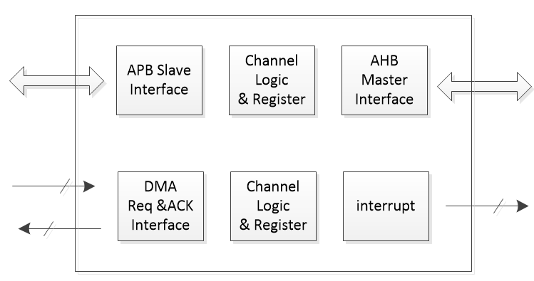
图9-1 DMA框图

特性
DMA具有以下主要特征：
- 提供6个独立的可配置的硬件DMA请求传输通道，实现外设和内存间的直接数据传输，每个通道同样支持软件触发。
- 每个通道之间的仲裁使用通道优先级可配置的“Round-Robin”机制
- 所有通道均可配置内存、外设作为访问的源和目标的直接数据传输
- 8-bit、16-bit、和32-bit宽度的数据传输
- 按固定优先级自动实现通道传输仲裁
- DMA通过系统AHB总线完成传输数据
- DMA模块寄存器通过外设总线APB进行配置
- 每个通道都有3个状态标志位（DMA传输完成和DMA当前传输通道），还有一个通道配置错误状态标志位。
- 所有通道均支持自动重复传输

DMA通道配置
有6个DMA通道用于外设和内存之间的数据传输，通道是相互独立的。每个通道可支持多个外设，即一个通道同一时间只能处理一个外设请求。
当需要DMA模块在外设和内存间传输数据时，需要将指定DMA通道关联至某一特定外设（详见通道关联外设选择寄存器DMA_CHCFG），例如UART_RX、SPI_TX等；当需要DMA模块在外设和外设间传输数据时，需要将指定DMA通道关联至源外设，同时使能对应外设的DMA请求控制位；当需要DMA模块在内存和内存之间传输数据时，需要将指定DMA通道的内存和内存之间的数据传输使能（控制寄存器DMA_CTRL的M2M置1）。

DMA通道仲裁
DMA最高可支持6个通道同时传输，通道之间的仲裁使用通道优先级可配置的“Round-Robin”机制，用户可通过配置DMA控制寄存器（DMA_CTRL）的PL位域来配置不同通道的传输优先级。优先级可分为四个等级：低，中等，高，很高。
通道之间的仲裁整体上基于“Round-Robin”机制，即当各个通道优先级一样的情况下，这些通道的数据传输基于固定的优先级并发的轮询传输，通道基于“Round-Robin”固定轮询顺序如下：
通道5 -> 通道4 -> 通道3 -> 通道2 -> 通道1 -> 通道0 -> 通道5 -> …
当通道优先级不一样的情况下，高优先级的通道可抢占当前的传输通道，而低优先级的通道必须等到全部高优先级通道完成当前传输后才会启动或继续传输。当任意几个通道的优先级一样时（如都为中等优先级），则这些通道在没有其他更高优先级通道的情况下，会同时以“Round-Robin”机制进行数据传输，在这些通道全部完成数据传输后，较低优先级的通道开始工作，以此类推。
原则上改变通道的优先级需要在通道空闲状态下进行，不建议用户在通道工作的情况下改变通道优先级。

DMA通道传输

通道配置
DMA请求可以来自多个外设，在发生一个事件后，外设发送一个请求信号到DMA。DMA根据通道优先级仲裁处理请求。当DMA开始响应外设的请求时，DMA会发送一个ACK信号给外设，外设收到ACK信号后，释放它的请求，等待下一个请求的发生。
数据传输由一系列的数据包实现。数据包共有两种：一是从数据源至DMA控制器；另一种则是从DMA控制器至数据目的地。此DMA也支持“外设至外设”访问，此时需要把源地址使能DMA模式，而目的地址所对应的外设要当作内存来访问并禁止该外设的DMA模式。
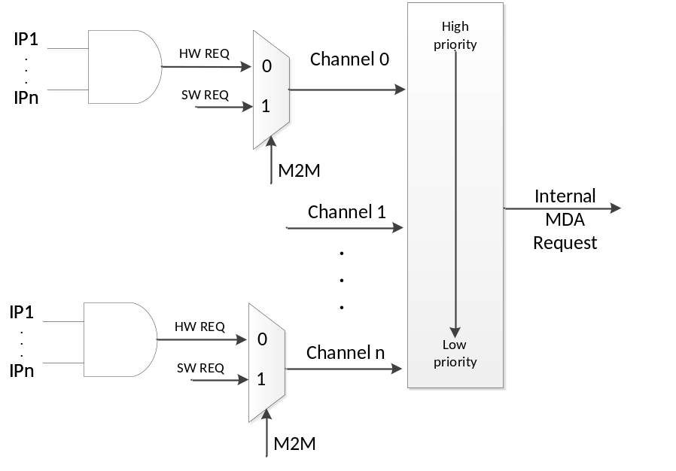
图9-2 DMA通道请求图

数据大小
DMA传输的数据位宽可配置为8-bit、16-bit或32bit，配置控制寄存器DMACHn_CTL的SSIZE/DSIZE。DMA传输最大数据量是可配置的（配置数据最大长度配置寄存器DMACHn_MAX），最大可达到65535，DMA完成一次请求的数据传输，数据量进行一次递减。
DMA通道总传输大小=传输数据量 × 数据位宽

地址模式
DMA的源地址和目的地址分别可以配置为固定地址或者地址递增，具体配置见控制寄存器DMACHn_CTL的SINC和DINC。
地址固定表示，每次数据传输后，当前地址不变；地址递增表示，每次数据传输后当前地址以1、2或4为间隔递增。

自动重载
当 DMA控制寄存器 DMACHn_CTL 中的自动重载控制位 RT被置位时，当PDMA 通道数据传输完全完成时，通道n当前地址和通道n当前传输大小将分别自动载入对应的初始值。通道n仍然有效且下一个相关的DMA 请求在不需要软件重新配置。

中断状态管理
4个通道的任意两个通道配置了相同的关联外设设备，配置错误标志位将会立起，如果使能中断，会产生中断。当DMA所有数据传输完成，相应通道的传输完成标志位将会立起（IFDn），可以通过配置中断使能寄存器DMA_MASK打开对应通道的中断。通过读取状态寄存器DMA_STAT的ACTn知道当前正在传输数据的通道。

寄存器列表
地址 | 寄存器 | 描述 | 备注
0x4000_0000 | DMACH0_SRCB | DMA通道0数据源基地址
0x4000_0004 | DMACH0_DSTB | DMA通道0数据目的基地址
0x4000_0008 | DMACH0_MAX | DMA通道0数据块最大长度
0x4000_000C | DMACH0_CTL | DMA通道0控制寄存器
0x4000_0010 | DMACH0_SCUR | DMA通道0当前数据源地址
0x4000_0014 | DMACH0_DCUR | DMA通道0当前数据目的地址
0x4000_0018 | DMACH0_TCNT | DMA通道0终止传输计数器
0x4000_0020 | DMACH1_SRCB | DMA通道1数据源基地址
0x4000_0024 | DMACH1_DSTB | DMA通道1数据目的基地址
0x4000_0028 | DMACH1_MAX | DMA通道1数据块最大长度
0x4000_002C | DMACH1_CTL | DMA通道1控制寄存器
0x4000_0030 | DMACH1_SCUR | DMA通道1当前数据源地址
0x4000_0034 | DMACH1_DCUR | DMA通道1当前数据目的地址
0x4000_0038 | DMACH1_TCNT | DMA通道1终止传输计数器
0x4000_0040 | DMACH2_SRCB | DMA通道2数据源基地址
0x4000_0044 | DMACH2_DSTB | DMA通道2数据目的基地址
0x4000_0048 | DMACH2_MAX | DMA通道2数据块最大长度
0x4000_004C | DMACH2_CTL | DMA通道2控制寄存器
0x4000_0050 | DMACH2_SCUR | DMA通道2当前数据源地址
0x4000_0054 | DMACH2_DCUR | DMA通道2当前数据目的地址
0x4000_0058 | DMACH2_TCNT | DMA通道2终止传输计数器
0x4000_0060 | DMACH3_SRCB | DMA通道3数据源基地址
0x4000_0064 | DMACH3_DSTB | DMA通道3数据目的基地址
0x4000_0068 | DMACH3_MAX | DMA通道3数据块最大长度
0x4000_006C | DMACH3_CTL | DMA通道3控制寄存器
0x4000_0070 | DMACH3_SCUR | DMA通道3当前数据源地址
0x4000_0074 | DMACH3_DCUR | DMA通道3当前数据目的地址
0x4000_0078 | DMACH3_TCNT | DMA通道3终止传输计数器
0x4000_0080 | DMACH4_SRCB | DMA通道4数据源基地址
0x4000_0084 | DMACH4_DSTB | DMA通道4数据目的基地址
0x4000_0088 | DMACH4_MAX | DMA通道4数据块最大长度
0x4000_008C | DMACH4_CTL | DMA通道4控制寄存器
0x4000_0090 | DMACH4_SCUR | DMA通道4当前数据源地址
0x4000_0094 | DMACH4_DCUR | DMA通道4当前数据目的地址
0x4000_0098 | DMACH4_TCNT | DMA通道4终止传输计数器
0x4000_00A0 | DMACH5_SRCB | DMA通道5数据源基地址
0x4000_00A4 | DMACH5_DSTB | DMA通道5数据目的基地址
0x4000_00A8 | DMACH5_MAX | DMA通道5数据块最大长度
0x4000_00AC | DMACH5_CTL | DMA通道5控制寄存器
0x4000_00B0 | DMACH5_SCUR | DMA通道5当前数据源地址
0x4000_00B4 | DMACH5_DCUR | DMA通道5当前数据目的地址
0x4000_00B8 | DMACH5_TCNT | DMA通道5终止传输计数器
0x4000_00C0 | DMA_MASK | DMA中断使能寄存器
0x4000_00C4 | DMA_CLR | DMA中断清除寄存器
0x4000_00C8 | DMA_STAT | DMA状态寄存器
0x4000_00CC | DMA_CHCFG1 | DMA通道关联外设选择寄存器1
0x4000_00D0 | DMA_CHCFG2 | DMA通道关联外设选择寄存器2

寄存器描述

数据源基地址寄存器DMACHn_SRCB（n=0,1,2,3,4,5）
位域 | 类型 | 复位 | 名称 | 描述
[31:0] | R/W | 0x0 | SOURCE | 数据源基地址

- 位[31:0] SOURCE： DMA通道n数据源基地址
当DMA控制器启动一次DMA传输时，SOURCE会被送入当前数据源地址寄存器DMACHn_SCUR中（n = 0,1,2,3,4,5）。

数据目的基地址DMACHn_DSTB（n=0,1,2,3,4,5）
位域 | 类型 | 复位 | 名称 | 描述
[31:0] | R/W | 0x0 | DEST | 数据目的基地址

- 位[31:0] DEST： DMA通道n数据目的基地址
当DMA控制器启动一次DMA传输时，DEST会被送入当前数据目的地址寄存器DMACHn_DCUR中（n = 0,1,2,3,4,5）。

数据最大长度配置寄存器DMACHn_MAX（n=0,1,2,3,4,5）
位域 | 类型 | 复位 | 名称 | 描述
[31:16] | -- | -- | --
[15:0] | R/W | 0 | MAX_CNT | 数据块最大长度配置

- 位[15:0] MAX_CNT： DMA通道n数据块最大长度
设定下次DMA传输时数据块的最大长度，只有低16位有效。数据长度的单位为指定DMA传输的数据宽度— 字节（8位），半字（16位），或字(32位）。当DMA控制器启动一次DMA传输时，该寄存器的值将被送入终止传输计数寄存器DMA_CHn_TCNT（n = 0,1,2,3,4,5）。

控制寄存器DMACHn_CTL（n=0,1,2,3,4,5）
位域 | 类型 | 复位 | 名称 | 描述
[31:15] | -- | -- | --
[14] | R/W | 0 | RT | 自动重复传输控制  0：在设定数量的数据传输完成后，DMA停止  1：在设定数量的数据传输完成后，DMA自动重复工作
[13] | R/W | 0 | DIR | 传输方向控制  0：外设至内存直接数据传输，外设为数据源  1：内存至外设直接数据传输，外设为数据目的
[12] | -- | -- | -- | --
[11] | R/W | 0 | M2M | 内存至内存传输
[10:9] | R/W | 0 | PL | 通道优先级配置  00：低  01：中等  10：高  11：很高
[8:7] | R/W | 0 | DSIZE | 控制器至目的地址的传输数据宽度  00：每次传1个字节  01：每次传2个字节  10：每次传4个字节  11：保留
[6:5] | R/W | 0 | SBURST | 数据源至控制器的传输数据突发长度  00：每次传1个单位  01：每次传4个单位  10：每次传8个单位  11：每次传16个单位
[4:3] | R/W | 0 | SSIZE | 数据源至DMA控制器的传输数据宽度  00：每次传1个字节  01：每次传2个字节  10：每次传4个字节  11：保留
[2] | R/W | 0 | DINC | 目的地址自动递增使能
[1] | R/W | 0 | SINC | 源地址自动递增使能
[0] | R/W | 0 | EN | DMA使能
- 位[0] EN： DMA通道使能控制
使能DMA通道进行数据传输
0b：禁止DMA通道数据传输
1b：打开DMA通道数据传输，在该位被置1前必须先设定好数据源寄存器，数据目的寄存器和数据长度寄存器。如果在数据传输过程中该位被软件清零，则此DMA传输通道将被复位。
- 位[1] SINC： DMA源地址递增
控制每次DMA传输后源地址自动递增
0b：每次传输后源地址不变
1b：每次传输后源地址自动递增
- 位[2] DINC： DMA目的地址递增
控制每次DMA传输后目的地址自动递增
0b：每次传输后目的地址不变
1b：每次传输后目的地址自动递增
- 位[4:3] SSIZE： 数据源至DMA控制器的传输数据宽度
设定数据源至DMA控制器的数据传输宽度
00b：每次传1个字节（8位）
01b：每次传1个半字（16位）
10b：每次传1个字（32位）
11b：保留
- 位[6:5] SBURST： 数据源至DMA控制器的传输数据突发长度
SBURST定义了DMA突发传输的数据长度。如果外设为数据源，则其设定了在往内存写入数据前DMA控制器从外设处获得并存入自身FIFO的数据字长度；如果外设为数据传输的目的地，则DMA控制器会自动按此突发传输的长度从内存中获取适量的数据；如果通道n被设成内存至内存的直接传输，则该值为数据源的突发传输长度。
00b：每次传1个单位
01b：保留
10b：保留
11b：保留
由此可知，一次DMA传输的数据包总长度由SBURST和SSIZE值共同决定。
- 位[8:7] DSIZE： DMA控制器至数据目的地的传输数据宽度
设定DMA控制器至目的地的数据传输宽度
00b：每次传1个字节（8位）
01b：每次传1个半字（16位）
10b：每次传1个字（32位）
11b：保留
- 位[10:9] PL： DMA通道优先级配置
配置DMA控制器通道n的传输优先级
00b：低
01b：中等
10b：高
11b：很高
- 位[11] M2M： 内存至内存传输
设定内存不同区域间的直接快速数据传输
0b：外设和内存间的直接数据传输
1b：内存和内存间的直接数据传输
- 位[12] 保留
- 位[13] DIR： DMA方向控制
控制DMA传输的方向：
0b：外设至内存直接数据传输，外设为数据源
1b：内存至外设直接数据传输，外设为数据目的地
- 位[14] RT： DMA自动重复传输控制
控制DMA自动重复数据传输：
0b：设定数量的数据传输完成后DMA终止
1b：设定数量的数据传输完成后DMA自动重复工作
- 位[31:15] 保留

当前源地址寄存器DMACHn_SCUR（n=0,1,2,3,4,5）
位域 | 类型 | 复位 | 名称 | 描述
[31:0] | R | 0 | SCUR | 当前源地址
- 位[31:0] SCUR： DMA通道n当前源地址
该寄存器只读，指示当前DMA传输时的数据源地址。如果SINC为1，则每次传输后该寄存器的值会随着源地址的递增而同步改变；如果SINC为0，则其内容保持不变。

当前目的地址寄存器DMACHn_DCUR（n=0,1,2,3,4,5）
位域 | 类型 | 复位 | 名称 | 描述
[31:0] | R | 0 | DCUR | 当前目的地址
- 位[31:0] DCUR： DMA通道n当前目的地址
该寄存器只读，指示当前DMA传输时的数据目的地址。如果DINC为1，则每次传输后该寄存器的值会随着目的地址的递增而同步改变；如果DINC为0，则其内容保持不变。

终止传输计数器DMACHn_TCNT（n=0,1,2,3,4,5）
位域 | 类型 | 复位 | 名称 | 描述
[31:16] | -- | -- | -- | --
[15:0] | R | 0 | TCNT | 一次DMA传输过程中有多少数据单元尚未完成
- 位[15:0] TCNT： DMA通道n传输计数
此寄存器只有低16位有效且只读，表示一次DMA传输过程中还有多少数据单元尚未完成传输。DMA控制器在传输了一个数据单元后该寄存器就递减，直到归零，并结束本次DMA传输过程。

中断使能寄存器DMA_MASK
位域 | 类型 | 复位 | 名称 | 描述
[31] | R/W | 0 | MME | 配置错误中断使能
[30:14] | -- | -- | -- | --
[13] | R/W | 0 | ME5 | 通道5数据错误中断使能
[12] | R/W | 0 | ME4 | 通道4数据错误中断使能
[11] | R/W | 0 | ME3 | 通道3数据错误中断使能
[10] | R/W | 0 | ME2 | 通道2数据错误中断使能
[9] | R/W | 0 | ME1 | 通道1数据错误中断使能
[8] | R/W | 0 | ME0 | 通道0数据错误中断使能
[7:6] | -- | -- | -- | --
[5] | R/W | 0 | MD5 | 通道5数据传输中断使能
[4] | R/W | 0 | MD4 | 通道4数据传输中断使能
[3] | R/W | 0 | MD3 | 通道3数据传输中断使能
[2] | R/W | 0 | MD2 | 通道2数据传输中断使能
[1] | R/W | 0 | MD1 | 通道1数据传输中断使能
[0] | R/W | 0 | MD0 | 通道0数据传输中断使能
- 位[0] MD0： DMA通道0数据传输中断使能控制位
0b： 禁止DMA通道0数据传输中断
1b： 使能DMA通道0数据传输中断
- 位[1] MD1： DMA通道1数据传输中断使能控制位
0b： 禁止DMA通道1数据传输中断
1b： 使能DMA通道1数据传输中断
- 位[2] MD2： DMA通道2数据传输中断使能控制位
0b： 禁止DMA通道2数据传输中断
1b： 使能DMA通道2数据传输中断
- 位[3] MD3： DMA通道3数据传输中断使能控制位
0b： 禁止DMA通道3数据传输中断
1b： 使能DMA通道3数据传输中断
- 位[4] MD4： DMA通道4数据传输中断使能控制位
0b： 禁止DMA通道4数据传输中断
1b： 使能DMA通道4数据传输中断
- 位[5] MD5： DMA通道5数据传输中断使能控制位
0b： 禁止DMA通道5数据传输中断
1b： 使能DMA通道5数据传输中断
- 位[7:6] 保留
- 位[8] ME0： DMA通道0数据错误中断使能控制位
0b： 禁止DMA通道0数据错误中断
1b： 使能DMA通道0数据错误中断
- 位[9] ME1： DMA通道1数据错误中断使能控制位
0b： 禁止DMA通道1数据错误中断
1b： 使能DMA通道1数据错误中断
- 位[10] ME2： DMA通道2数据错误中断使能控制位
0b： 禁止DMA通道2数据错误中断
1b： 使能DMA通道2数据错误中断
- 位[11] ME3： DMA通道3数据错误中断使能控制位
0b： 禁止DMA通道3数据错误中断
1b： 使能DMA通道3数据错误中断
- 位[12] ME4： DMA通道4数据错误中断使能控制位
0b： 禁止DMA通道4数据错误中断
1b： 使能DMA通道4数据错误中断
- 位[13] ME5： DMA通道5数据错误中断使能控制位
0b： 禁止DMA通道5数据错误中断
1b： 使能DMA通道5数据错误中断
- 位[30:14] 保留
- 位[31] MME： DMA通道配置错误中断使能控制位
0b： 禁止DMA通道配置错误中断
1b： 使能DMA通道配置错误中断

中断清除寄存器DMA_CLR
位域 | 类型 | 复位 | 名称 | 描述
[31] | W | 0 | CME | 配置错误中断清除
[30:14] | -- | -- | -- | --
[13] | W | 0 | CE5 | 通道5数据错误中断清除
[12] | W | 0 | CE4 | 通道4数据错误中断清除
[11] | W | 0 | CE3 | 通道3数据错误中断清除
[10] | W | 0 | CE2 | 通道2数据错误中断清除
[9] | W | 0 | CE1 | 通道1数据错误中断清除
[8] | W | 0 | CE0 | 通道0数据错误中断清除
[7:6] | -- | -- | -- | --
[5] | W | 0 | CD5 | 通道5数据传输中断清除
[4] | W | 0 | CD4 | 通道4数据传输中断清除
[3] | W | 0 | CD3 | 通道3数据传输中断清除
[2] | W | 0 | CD2 | 通道2数据传输中断清除
[1] | W | 0 | CD1 | 通道1数据传输中断清除
[0] | W | 0 | CD0 | 通道0数据传输中断清除

- 位[0] CD0： DMA通道0数据传输中断清除控制位
0b： 无作用
1b： 清除DMA通道0数据传输中断
- 位[1] CD1： DMA通道1数据传输中断清除控制位
0b： 无作用
1b： 清除DMA通道1数据传输中断
- 位[2] CD2： DMA通道2数据传输中断清除控制位
0b： 无作用
1b： 清除DMA通道2数据传输中断
- 位[3] CD3： DMA通道3数据传输中断清除控制位
0b： 无作用
1b： 清除DMA通道3数据传输中断
- 位[4] CD4： DMA通道4数据传输中断清除控制位
0b： 无作用
1b： 清除DMA通道4数据传输中断
- 位[5] CD5： DMA通道5数据传输中断清除控制位
0b： 无作用
1b： 清除DMA通道5数据传输中断
- 位[7:6] 保留
- 位[8]CE0： DMA通道0数据错误中断清除控制位
0b： 无作用
1b： 清除DMA通道0数据错误中断
- 位[9]CE1： DMA通道1数据错误中断清除控制位
0b： 无作用
1b： 清除DMA通道1数据错误中断
- 位[10]CE2： DMA通道2数据错误中断清除控制位
0b： 无作用
1b： 清除DMA通道2数据错误中断
- 位[11] CE3： DMA通道3数据错误中断清除控制位
0b： 无作用
1b： 清除DMA通道3数据错误中断
- 位[12] CE4： DMA通道4数据错误中断清除控制位
0b： 无作用
1b： 清除DMA通道4数据错误中断
- 位[13] CE5： DMA通道5数据错误中断清除控制位
0b： 无作用
1b： 清除DMA通道5数据错误中断
- 位[30:14] 保留
- 位[31] CME： DMA通道配置错误中断清除控制位
0b： 无作用
1b： 清除DMA通道配置错误中断

中断状态寄存器DMA_STAT
位域 | 类型 | 复位 | 名称 | 描述
[31] | R | 0 | IFME | 配置错误中断标志
[30:22] | -- | -- | -- | --
[21] | R | 0 | ACT5 | 通道5数据传输标志
[20] | R | 0 | ACT4 | 通道4数据传输标志
[19] | R | 0 | ACT3 | 通道3数据传输标志
[18] | R | 0 | ACT2 | 通道2数据传输标志
[17] | R | 0 | ACT1 | 通道1数据传输标志
[16] | R | 0 | ACT0 | 通道0数据传输标志
[15:14] | -- | -- | -- | --
[13] | R | 0 | IFE5 | 通道5数据错误中断标志
[12] | R | 0 | IFE4 | 通道4数据传输中断标志
[11] | R | 0 | IFE3 | 通道3数据传输中断标志
[10] | R | 0 | IFE2 | 通道2数据传输中断标志
[9] | R | 0 | IFE1 | 通道1数据传输中断标志
[8] | R | 0 | IFE0 | 通道0数据传输中断标志
[7:6] | -- | -- | -- | --
[5] | R | 0 | IFD5 | 通道5数据传输中断标志
[4] | R | 0 | IFD4 | 通道4数据传输中断标志
[3] | R | 0 | IFD3 | 通道3数据传输中断标志
[2] | R | 0 | IFD2 | 通道2数据传输中断标志
[1] | R | 0 | IFD1 | 通道1数据传输中断标志
[0] | R | 0 | IFD0 | 通道0数据传输中断标志
- 位[0] IFD0： DMA通道0数据传输中断标志位
0b： 无中断请求
1b： DMA通道0数据传输中断请求
- 位[1] IFD1： DMA通道1数据传输中断标志位
0b： 无中断请求
1b： DMA通道1数据传输中断请求
- 位[2] IFD2： DMA通道2数据传输中断标志位
0b： 无中断请求
1b： DMA通道2数据传输中断请求
- 位[3] IFD3： DMA通道3数据传输中断标志位
0b： 无中断请求
1b： DMA通道3数据传输中断请求
- 位[4] IFD4： DMA通道4数据传输中断标志位
0b： 无中断请求
1b： DMA通道4数据传输中断请求
- 位[5] IFD5： DMA通道5数据传输中断标志位
0b： 无中断请求
1b： DMA通道5数据传输中断请求
- 位[7:6] 保留
- 位[8] IFE0： DMA通道0数据错误中断标志位
0b： 无中断请求
1b： DMA通道0数据错误中断请求
- 位[9] IFE1： DMA通道1数据错误中断标志位
0b： 无中断请求
1b： DMA通道1数据错误中断请求
- 位[10] IFE2： DMA通道2数据错误中断标志位
0b： 无中断请求
1b： DMA通道2数据错误中断请求
- 位[11] IFE3： DMA通道3数据错误中断标志位
0b： 无中断请求
1b： DMA通道3数据错误中断请求
- 位[12] IFE4： DMA通道4数据错误中断标志位
0b： 无中断请求
1b： DMA通道4数据错误中断请求
- 位[13] IFE5： DMA通道5数据错误中断标志位
0b： 无中断请求
1b： DMA通道5数据错误中断请求
- 位[15:14] 保留
- 位[16]ACT0： DMA通道0数据传输标志位
0b： DMA通道0空闲
1b： DMA通道0数据数据传输中
- 位[17]ACT1： DMA通道1数据传输标志位
0b： DMA通道1空闲
1b： DMA通道1数据数据传输中
- 位[18]ACT2： DMA通道2数据传输标志位
0b： DMA通道2空闲
1b： DMA通道2数据数据传输中
- 位[19]ACT3： DMA通道3数据传输标志位
0b： DMA通道3空闲
1b： DMA通道3数据数据传输中
- 位[20]ACT4： DMA通道4数据传输标志位
0b： DMA通道4空闲
1b： DMA通道4数据数据传输中
- 位[21]ACT5： DMA通道5数据传输标志位
0b： DMA通道5空闲
1b： DMA通道5数据数据传输中
- 位[30:22] 保留
- 位[31]IFME： DMA通道配置错误中断标志位
0b： DMA通道配置正确
1b： DMA通道配置错误

注：
IFD0-IFD5位为DMA数据传输中断标志．当DMA通道完成了一个完整的数据包传输后，对应的中断标志位被置1．
IFE0-IFE5位为错误标志位．因任何原因导致某一错误标志被置1后，对应DMA通道的当前数据传输被立即终止并禁止任何后续的数据传输，直到软件重新使能DMACHn_CTL.EN位．
ACT0-ACT5位为对应DMA通道的工作标志位．如果DMA通道正忙于进行数据传输，则对应位为1，否则为0．
IFME位DMA模块各通道和外设功能关联错误标志位．如果任一DMA通道和外设功能的关联出现错误（例如外设功能被重复关联，或关联非法外设功能），则IFME位为1，否则为0．

通道关联外设选择寄存器1 DMA_CHCFG1
位域 | 类型 | 复位 | 名称 | 描述
[31：30] | -- | -- | -- | --
[29:24] | R/W | 0x3 | CH3SEL | DMA通道3源设备选择
[23：22] | -- | -- | -- | --
[21:16] | R/W | 0x2 | CH2SEL | DMA通道2源设备选择
[15:14] | -- | -- | -- | --
[13:8] | R/W | 0x1 | CH1SEL | DMA通道1源设备选择
[7:6] | -- | -- | -- | --
[5:0] | R/W | 0x0 | CH0SEL | DMA通道0源设备选择
- 位[5:0] CH0SEL： DMA通道0源设备选择
选择DMA通道0关联的外设功能
- 位[7:6] 保留
- 位[13:8] CH1SEL： DMA通道1源设备选择
按表1-1选择DMA通道1关联的外设功能
- 位[15:14] 保留
- 位[21:16] CH2SEL： DMA通道2源设备选择
按表1-1选择DMA通道2关联的外设功能
- 位[23:22] 保留
- 位[29:24] CH3SEL： DMA通道3源设备选择
按表1-1选择DMA通道3关联的外设功能
- 位[31:30] 保留

通道关联外设选择寄存器2 DMA_CHCFG2
位域 | 类型 | 复位 | 名称 | 描述
[31:14] | -- | -- | -- | --
[13:8] | R/W | 0x5 | CH5SEL | DMA通道5源设备选择
[7:6] | -- | -- | -- | --
[5:0] | R/W | 0x4 | CH4SEL | DMA通道4源设备选择
- 位[5:0] CH4SEL： DMA通道4源设备选择
按表1-1选择DMA通道4关联的外设功能
- 位[7:6] 保留
- 位[13:8] CH5SEL： DMA通道5源设备选择
按表9-1选择DMA通道5关联的外设功能
- 位[31:14] 保留
表9-1 DMA通道关联外设
CHnSEL | 关联外设
00000b | SPI0 TX
00001b | SPI0 RX
00010b | SPI1 TX
00011b | SPI1 RX
00100b | I2C0 TX
00101b | I2C0 RX
00110b | I2C1 TX
00111b | I2C1 RX
01000b | MCPWM_REQ0
01001b | MCPWM_REQ1
01010b | TIMER13
01011b | TIMER14
01100b | TIMER15
01101b | TIMER16
01110b | UART0_TX
01111b | UART0_RX
10000b | UART1_TX
10001b | UART1_RX
10010b | ADC
10011b ~ 11111b | 保留

MCPWM

概述
MCPWM模块，是一个精确控制电机驱动波形输出的模块。
包含两个16 位递增计数器，用于提供两个计数周期（以下称为两个时基）。计数器的时钟分 频有 1/2/4/8 四种选项，产生的的分频时钟频率分别为 96MHz/48MHz/24MHz/12MHz。通道 0/1/2 固定使用时基0，通道3/4/5固定使用时基1。
MCPWM 模块共包含6个PWM生成子模块。
- 可以产生6对互补或12路独立不交叠的PWM信号
- 支持边沿对齐PWM
- 中心对齐PWM
- 移相PWM
同时可以产生 4 路与 MCPWM 同时基的定时信息，用于触发 ADC 模块同步采样，进行与 MCPWM 的联动。
包含一组急停保护模块，用于不依赖CPU 软件的处理快速关断 MCPWM 模块输出。MCPWM 模块可输入4 路急停信号，其中2 路来自芯片IO，2 路来自片内比较器的输出。当急停事件发生时（支持有效电平极性选择），根据MCPWM0_FAIL012/MCPWM0_FAIL345/MCPWM0_CH_MSK的 设置关闭相应的PWM通道，以避免短路发生。
对急停信号有独立滤波模块。
MCPWM的每个输出IO支持两种控制模式:PWM硬件控制或者软件直接控制（用于EABS软刹车，或BLDC方波换相控制）。
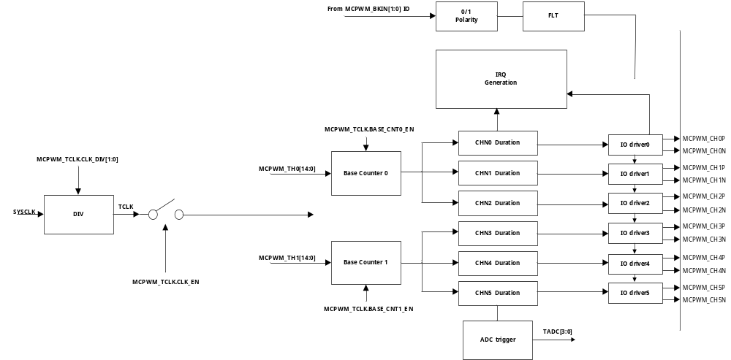图10-1 MCPWM 模块框图
为了保证定时精度，通常采用96MHz的时钟作为MCPWM模块工作频率。

BaseCounter 模块
该模块主要是由两个递增计数器组成，其计数门限值为TH0/TH1，计数器从t0时刻开始从-TH递增计数，在t1时刻过0点，在t2时刻计数到TH完成一次计数循环，回 到-TH，重新开始计数。计数周期为(TH×2+1)×计数时钟周期。
在t0/t1(本次t0即上一次t2)可产生定时事件中断，MCPWM0_IFx.T0_IF和MCPWM0_IFx.T1_IF 将被置位。
可通过寄存器配置MCPWM0_TCLK.BASE_CNT0_EN/MCPWM0_TCLK.
BASE_CNT1_EN/MCPWM0_TCLK.BASE_CNT1_EN 控制 Base Counter 0/1 的启动和停止。 控制 Base Counter 0/1 的启动和停止。
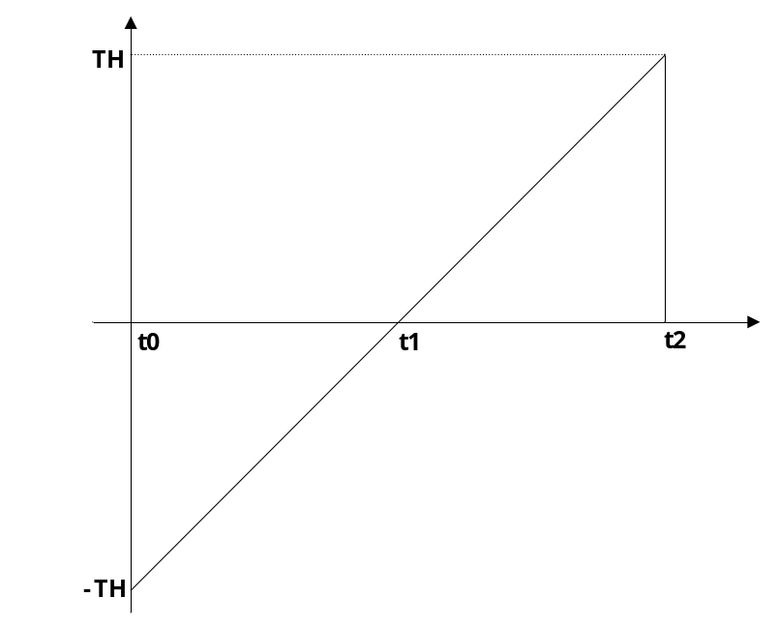
图10-2 Base Counter t0/t1时序
在运行MCPWM模块前，用户一般需要将门限值MCPWM0_TH00~MCPWM0_TH51，死区寄存 器MCPWM0_DTH00/ MCPWM0_DTH01/ MCPWM0_DTH10/ MCPWM0_DTH11 配置好。在实际运行 过程中，也可动态改变比较门限值和死区寄存器。这些配置好的寄存器，可通过写 MCPWM0_UPDATE 寄存器实现手动更新，也可以通过配置 MCPWM0_SDCFG.T1_UPDATE_EN 及 MCPWM0_SDCFG.T0_UPDATE_EN 进行硬件自动更新。硬件更新，仅在t0 及t1 时刻（可配置t0或 t1 更新和t0 t1 时刻都更新）才能产生更新事件，硬件把加载寄存器的值载入到实际运行的寄存器 中。而更新事件的发生频率可以配置，即每间隔N 个t0 及t1 时刻才发生更新。无论是否发生更 新，t0/t1 时刻均可产生相应的中断。若硬件把加载寄存器的值到载入实际运行的寄存器后，产生 装载中断。
通过配置MCPWM0_SDCFG 寄存器选择更新发生在t0 或者t1 或者t0/t1 都更新，配置更新间 隔数，间隔数为1~16。最频繁的更新配置为更新发生在t0和t1，连续发生。最低速的更新配置为 更新发生在t1，每16个t1更新一次。
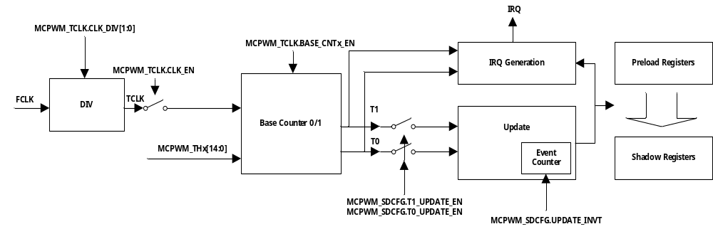 图13 MCPWM更新机制
时基0和时基1对应的TH寄存器MCPWM0_THx 和计数寄存器MCPWM0_CNTx（x=0,1）均 存在影子寄存器，且均支持手动更新（通过软件向MCPWM0_UPDATE 写入对应位进行更新）和自 动更新（发生特定硬件事件触发更新）。影子寄存器可以在不开启 MCPWM TCLK 时钟（即 MCPWM0_TCLK.TCLK_EN=0）的情况下进行更新。MCPWM0_TCLK.BASE_CNT0_EN 和 MCPWM0_TCLK.BASE_CNT1_EN 分 别 控 制 时 基 0 和 时 基 1 的 计 数 使 能 。 当 MCPWM0_TCLK.BASE_CNT0_EN=0 时，时基0 的CNT在完成更新后保持值不变，时基1的CNT同 理，实现完全相同。
此外，为了精确控制第一个MCPWM 周期的计数，建议将MCPWM0_THx 和 MCPWM0_CNTx 同时更新。当然也支持MCPWM0_THx 和 MCPWM0_CNTx 分别更新。然后再通过软件写入或外部 事件触发计数开始，从而将 MCWPM_TCLk.BASE_CNT0_EN/MCWPM_TCLk.BASE_CNT1_EN 置位， 分别使能时基0和时基1的CNT计数。

FAIL信号处理
FAIL 信号即急停信号，主要用于在出现异常时迅速关断功率管，以免造成不可逆的硬件损坏。 该信号处理模块主要是根据实际情况设置急停事件，实现快速关断PWM的输出。有2路 fail 信号 输入MCPWM，即 FAIL0~FAIL1，分别可以来自芯片 I0 MCPWM_BKIN[1:0]或芯片内部比较器的输 出CMP[1:0]。
其中MCPWM 的P/N 通道0/1/2 可以选择使用CMP[0]或MCPWM_BKIN[0],MCPWM 的 P/N 通道3可以选择使用CMP[1]或MCPWM_BKIN[1]。

表10-1 FAIL信号分布表
 | MCPWM CH0/1/2 |  | MCPWM CH3/4/5
 | Fail0 | Fail1 | Fail2 | Fail3
MCPWM_BKIN0 | √ |  | √
MCPWM_BKIN1 |  | √ |  | √
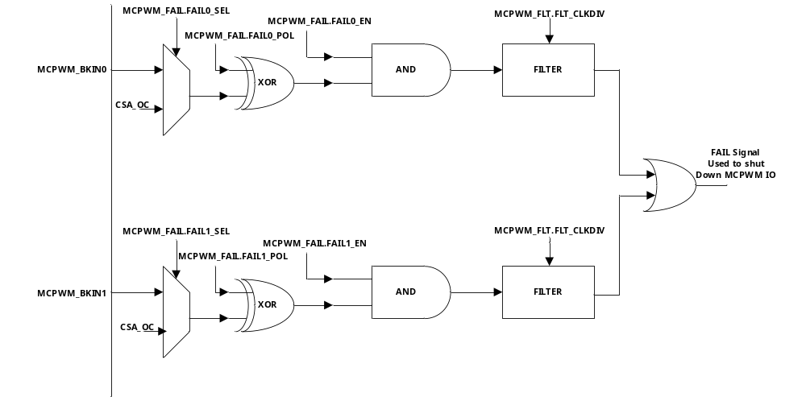图10-4 MCPWM FAIL 逻辑示意图
Filter 滤波模块的时钟，来自系统主时钟 MCLK 的门控时钟 FCLK，见 SYS_CLK_FEN，并经过 可选的两级分频，第一级分频由MCPWM0_TCLK.CLK_DIV 控制，进行 1/2/4/8 倍分频。第二级分 频可实现 1~256 倍的分频，使用 MCPWM0_FLT.FLT_CLKDIV[7:0]作为第二级的分频系数；如图10-5 所示。
MCPWM 模块使用分频后的时钟进行Fail 信号滤波，滤波宽度固定为16个周期，即输入信号 必须保持至少16 个分频时钟周期（两级分频后的时钟）稳定后，硬件才判定其为有效输入信号。 滤波时间常数的公式为，其中TMCLK为MCLK/FCLK[4]的时钟周期，96MHz对应10.42ns。
T = TMCLK×(MCPWM0_TCLK.CLK_DIV)×(FLT_CLKDIV+1)×16
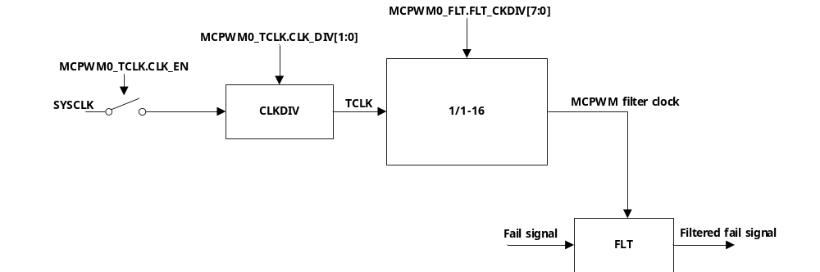 图10-5 MCPWM Fail 信号滤波时钟生成逻辑
一旦发生 FAIL 事件，硬件将 IO 输出强制变为 MCPWM0_FAILx.
CHxN_DEFAULT 和 MCPWM0_FAILx.CHxP_DEFAULT 寄 存 器 所 指 定 的 故 障 缺 省 值 ， 此 时 MCPWM0_FAILx.CHxN_DEFAUL
T 和 MCPWM0_FAILx.CHxP_DEFAULT 的值直接输出到IO口，不再受 到MCPWM0_FAILx.FAIL_POL 等极性控制的影响。其中MCPWM0_FAIL012 用于控制通道0/1/2 的 故障缺省设置，MCPWM0_FAIL345 用于控制通道3/4/5的故障缺省设置。
FAIL 信号进入MCPWM模块后，可以通过设置MCPWM_TCLK进行滤波。

MCPWM 特殊输出状态
电机控制中经常会用到全0和全1输出状态，以下互补模式设置可以得到期望的输出。
- 如果THn0≥THn1，芯片处于恒0状态（CHP关闭，CHN开启），无死区
- 如果THn0=-TH，THn1=TH，芯片处于恒1 状态（CHP 开启，CHN 关闭），无死区

MCPWM输出模式
该模块根据实际MCPWM的寄存器配置情况，将IO设置到相应电平。IO Driver模块的整体 数据流程图如下:
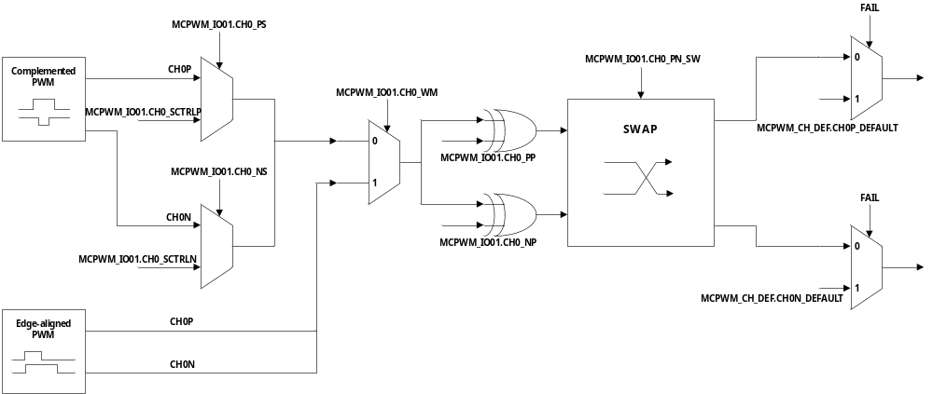 图10-5-1 IO Driver 模块数据流程图

中心对齐模式
4 个MCPWM IO Driver 采用独立的控制门限，独立死区宽度（每一对互补IO的死区需要独立 配置，即4个死区配置寄存器），共享数据更新事件。
采用TH0 和TH1 控制第个MCPWM IO的启动、关闭动作，n为0/1/2/3/4/5。
当计数器CNT值向上计数达到TH0(即t3时刻)，关闭CHN，经过死区延时DTH0，打 开CHP。
当计数器CNT值向上计数达到TH1(即t4时刻)，关闭CHP，经过死区延DTH1，打开 CHN。
采用独立的启动和关闭时间控制，可以提供相位控制的能力。
死区延时保证CHP/CHN 不会同时打开，避免短路发生。
t3/t4 时刻均会产生相应中断。
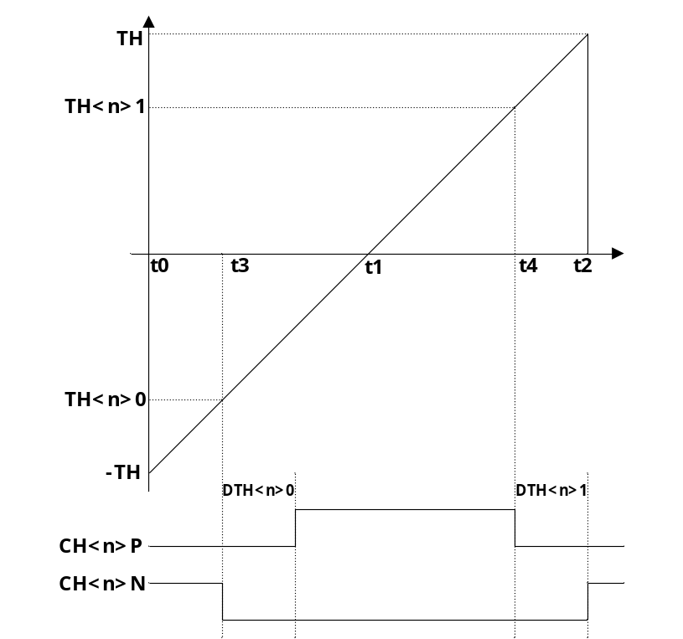
图10-5-2 MCPWM时序TH<n>0和TH<n>1 中心对齐模式

中心对齐推挽模式
中心对齐推挽模式。第一个周期内，在t3时刻CHP打开，在t4时刻，CHP关闭。第 二个周期内，在t3时刻CHN打开，在t4时刻，CHN关闭。
t3/t4 时刻均会产生相应中断。
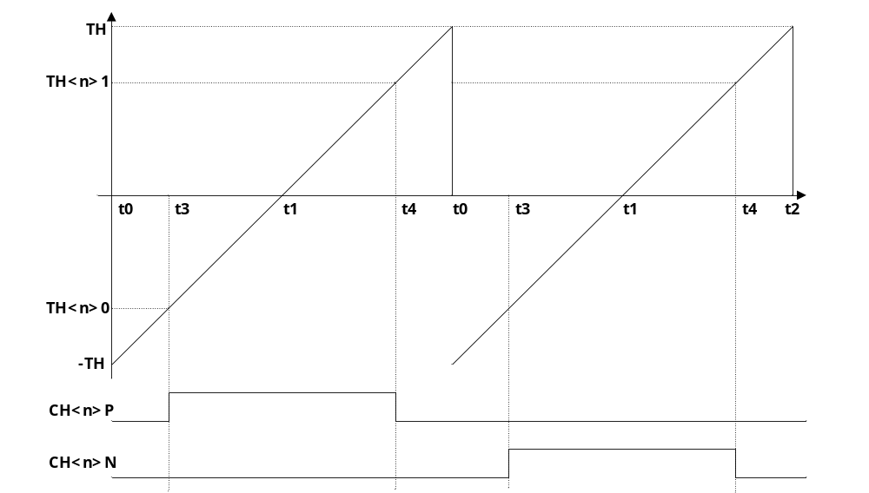图10-5-2 MCPWM时序TH<n>0和TH<n>1 中心对齐推挽模式

边沿对齐模式
边沿对齐模式。在t0 时刻CHP/CHN 同时打开，在t3 时刻，CHP 关闭；在t4 时 刻，CHN 关闭。
t3/t4 时刻均会产生相应中断。
边沿对齐模式下，CHP/CHN 无需死区保护。
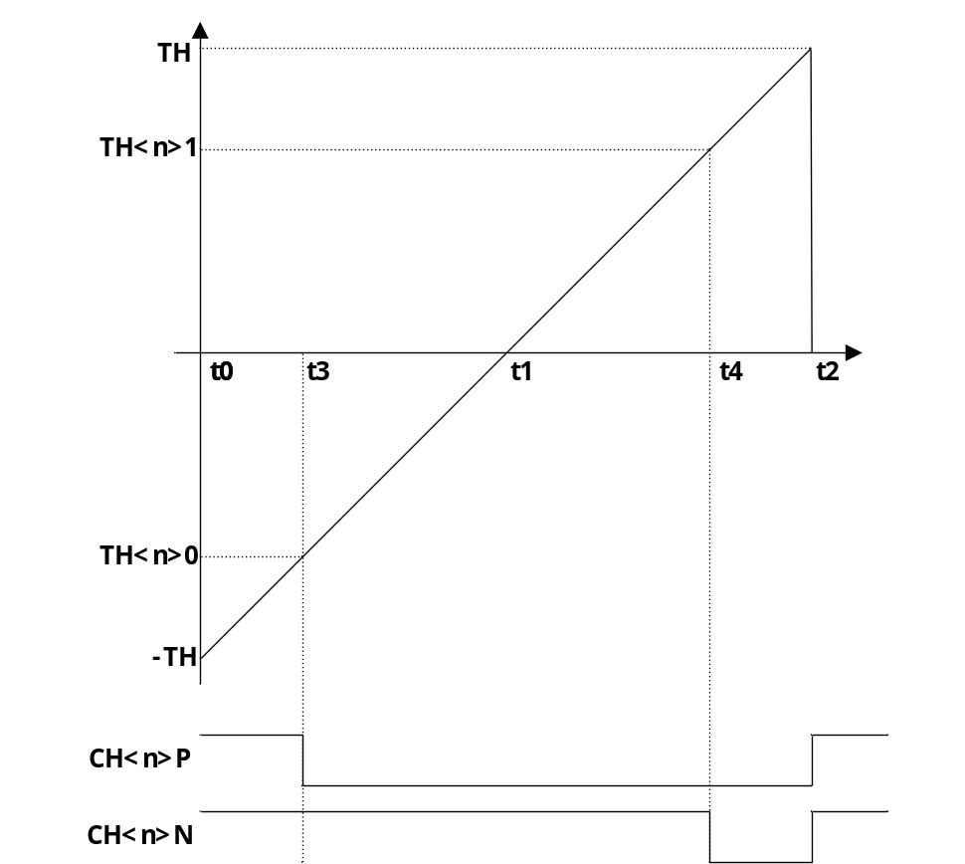
图10-5-3 MCPWM时序TH<n>0和TH<n>1边沿对齐模式

边沿对齐推挽模式
边沿对齐推挽模式。第一个周期内，在t0时刻CHP打开，在t3时刻，CHP关闭。第 二个周期内，在t0时刻CHN打开，在t3时刻，CHN关闭。
t0/t3 时刻均会产生相应中断。
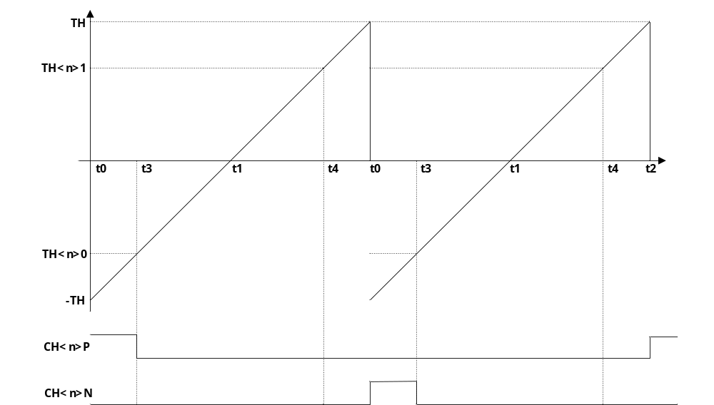 图10-5-4 MCPWM时序TH<n>0和TH<n>1边沿对齐模式

死区控制
MCPWM IO 是一对互斥控制信号CHP/CHN，控制如下图所示的电路：
当CHP 为高/CHN 为低时，Vout 输出高（VDD）；
当CHP 为低/CHN 为高时，Vout 输出低（VSS）；
当CHP 为高/CHN 为高时，Vout 输出不确定，但是会产生VDD到VSS的短路；
当CHP 为低/CHN 为低时，Vout 输出不确定。
必须避免CHP/CHN同时打开的情况。死区的引入，可以有效避免VDD到VSS的短路。
四组MCPWM IO的死区宽度共享同一个死区宽度设置MCPWM0_DTH0/1。
对于互补模式MCPWM IO自动插入死区。
对于边沿对齐模式，MCPWM IO无死区。
在IO Driver 模块中增加CHP/CHN 冲突检测，发生冲突时，自动将IO拉低，同时给出 错误中断（错误中断标志位可软件清除或者硬件自动清除）。
MCPWM IO 也可通过软件配置的方式输出，此时，死区控制通过软件实现，如果MCPWM 模 块配置为中心对齐模式，硬件短路保护机制仍有效，保证P和N不同时打开。
CHP/CHN，在 IO 上可以互换。
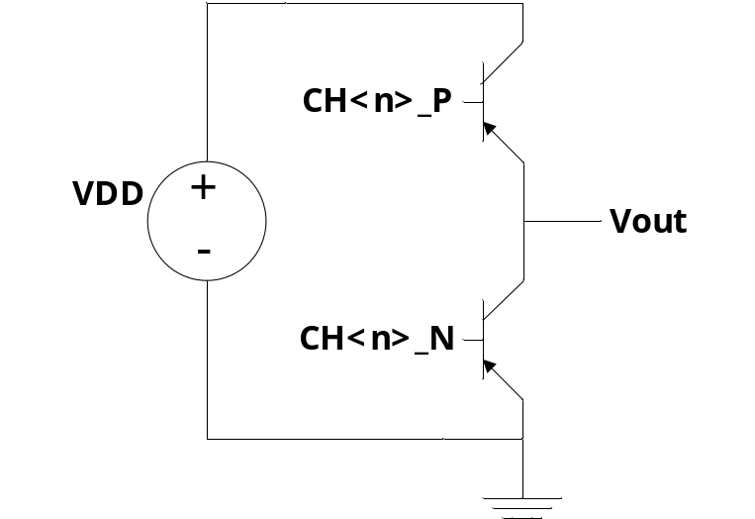
图10-5-5 MCPWM IO 控制示意图

极性设置
CHP/CHN 的有效电平可以配置为高有效/低有效，每个 IO 的有效电平单独可配。 CHP/CHN 输出到IO 的位置通过软件配置可以互换。

自动保护
当发生急停事件（Fail事件），应立刻将CHP/CHN自动切换到默认安全电平状态。需 要注意默认电平配置（MCPWM0_CH_DEF.CHxN_DEFAULT 和 MCPWM0_CH_DEF.CHx
P_DEFAULT 控 制默认电平）。
- 芯片正常工作后，IO 默认输出的电平是寄存器 MCPWM0_CH_DEF.CHxN_DEFAULT和 MCPWM0_CH_DEF.CHxP_DEFAULT 指定值，当用户配置完毕，MCPWM正常工作后，配置 MCPWM0_FAILx.MCPWM0_OE（即MOE）为1，IO 输出电平受到MCPWM IO 模块控制。
- 当发生FAIL短路状况时，硬件立即切换到IO默认输出电平。
- 当芯片调试中，CPU 被上位机软件暂停运行时，可暂停 MCPWM 正常输出，转而输出默 认电平值。

ADC Trigger模块
MCPWM 可以提供 ADC 采样控制。当计数器计数到 MCPWM0_TMR0/ MCPWM0_TMR1/ MCPWM0_TMR2/ MCPWM0_TMR3 时，可产生定时事件，触发ADC 采样。该触发信号可同时输出 到 GPIO，便于调试之用。输出的具体 GPIO，参见对应器件的 datasheet。其中 MCPWM0_TMR0/ MCPWM0_TMR1 固定使用时基 0，MCPWM0_TMR2/ MCPWM0_TMR3 可以选择使用时基0/1，见 MCPWM0_TCLK。
表10-1 MCPWM计数阈值与事件对应表
MCPWMx 时基0 t0 事件 | MCPWMx_CNT0==-MCPWMx_TH0
MCPWMx 时基0 t1 事件 | MCPWMx_CNT0==0
MCPWMx 时基1 t0 事件 | MCPWMx_CNT1==-MCPWMx_TH1
MCPWMx 时基1 t1 事件 | MCPWMx_CNT1==0
MCPWMx TIO0[0] 事件 | MCPWMx_CNT0==MCPWMx_TH00
MCPWMx TIO0[1] 事件 | MCPWMx_CNT0==MCPWMx_TH01
MCPWMx TIO1[0] 事件 | MCPWMx_CNT0==MCPWMx_TH10
MCPWMx TIO1[1] 事件 | MCPWMx_CNT0==MCPWMx_TH11
MCPWMx TIO2[0] 事件 | MCPWMx_CNT0==MCPWMx_TH20
MCPWMx TIO2[1] 事件 | MCPWMx_CNT0==MCPWMx_TH21
MCPWMx TIO3[0] 事件 | MCPWMx_CNT1==MCPWMx_TH30
MCPWMx TIO3[1] 事件 | MCPWMx_CNT1==MCPWMx_TH31
MCPWMx TIO4[0] 事件 | MCPWMx_CNT1==MCPWMx_TH40
MCPWMx TIO4[1] 事件 | MCPWMx_CNT1==MCPWMx_TH41
MCPWMx TIO5[0] 事件 | MCPWMx_CNT1==MCPWMx_TH50
MCPWMx TIO5[1] 事件 | MCPWMx_CNT1==MCPWMx_TH51
MCPWMx TADC[0] 事件 | TMR0
MCPWMx TADC[1] 事件 | TMR1
MCPWMx TADC[2] 事件 | TMR2
MCPWMx TADC[3] 事件 | TMR3

中断
MCPMW_IF0 和 MCPWM0_EIF[5:4]、MCPWM0_EIF[8]标志置位且使能的情况下，产生 MCPWM0_IRQ0 中断；
MCPMW_IF1 和 MCPWM0_EIF[7:6] 、MCPWM0_EIF[9]标志置位且使能的情况下，产生 MCPWM0_IRQ1 中断。

寄存器列表
地址 | 寄存器 | 描述 | 备注
0x4001 0C00 | MCPWM0_TH00 | CH0_P 比较门限值寄存器 | 存在影子寄存器
0x4001 0C04 | MCPWM0_TH01 | CH0_N 比较门限值寄存器 | 存在影子寄存器
0x4001 0C08 | MCPWM0_TH10 | CH1_P 比较门限值寄存器 | 存在影子寄存器
0x4001 0C0C | MCPWM0_TH11 | CH1_N 比较门限值寄存器 | 存在影子寄存器
0x4001 0C10 | MCPWM0_TH20 | CH2_P 比较门限值寄存器 | 存在影子寄存器
0x4001 0C14 | MCPWM0_TH21 | CH2_N 比较门限值寄存器 | 存在影子寄存器
0x4001 0C18 | MCPWM0_TH30 | CH3_P 比较门限值寄存器 | 存在影子寄存器
0x4001 0C1C | MCPWM0_TH31 | CH3_N 比较门限值寄存器 | 存在影子寄存器
0x4001 0C20 | MCPWM0_TH40 | CH4_P 比较门限值寄存器 | 存在影子寄存器
0x4001 0C24 | MCPWM0_TH41 | CH4_N 比较门限值寄存器 | 存在影子寄存器
0x4001 0C28 | MCPWM0_TH50 | CH5_P 比较门限值寄存器 | 存在影子寄存器
0x4001 0C2C | MCPWM0_TH51 | CH5_N 比较门限值寄存器 | 存在影子寄存器
0x4001 0C30 | MCPWM0_TMR0 | ADC 采样定时器比较门限0寄存器 | 存在影子寄存器
0x4001 0C34 | MCPWM0_TMR1 | ADC 采样定时器比较门限1寄存器 | 存在影子寄存器
0x4001 0C38 | MCPWM0_TMR2 | ADC 采样定时器比较门限2寄存器 | 存在影子寄存器
0x4001 0C3C | MCPWM0_TMR2 | ADC 采样定时器比较门限3寄存器 | 存在影子寄存器
0x4001 0C40 | MCPWM0_TH0 | 时基0门限值寄存器 | 写保护，存在影子寄存器
0x4001 0C44 | MCPWM0_TH1 | 时基1门限值寄存器 | 写保护，存在影子寄存器
0x4001 0C48 | MCPWM0_CNT0 | 时基0计数器寄存器 | 存在影子寄存器
0x4001 0C4C | MCPWM0_CNT1 | 时基1计数器寄存器 | 存在影子寄存器
0x4001 0C50 | MCPWM0_UPDATE | 加载控制寄存器
0x4001 0C54 | MCPWM0_FCNT | FAIL时刻CNT值
0x4001 0C58 | MCPWM0_EVT0 | 时基0外部触发
0x4001 0C5C | MCPWM0_EVT1 | 时基1外部触发
0x4001 0C60 | MCPWM0_DTH00 | CH0/1/2 N 通道死区宽度控制 | 写保护
0x4001 0C64 | MCPWM0_DTH01 | CH0/1/2 P 通道死区宽度控制 | 写保护
0x4001 0C68 | MCPWM0_DTH10 | CH3/4/5 N 通道死区宽度控制 | 写保护
0x4001 0C6C | MCPWM0_DTH11 | CH3/4/5 P 通道死区宽度控制 | 写保护
0x4001 0C70 | MCPWM0_FLT | 滤波时钟分频寄存器 | 写保护
0x4001 0C74 | MCPWM0_SDCFG | MCPWM 加载配置寄存器 | 写保护
0x4001 0C78 | MCPWM0_AUEN | 自动更新使能寄存器 | 写保护
0x4001 0C7C | MCPWM0_TCLK | 时钟分频控制寄存器 | 写保护
0x4001 0C80 | MCPWM0_IE0 | 时基0中断控制寄存器 | 写保护
0x4001 0C84 | MCPWM0_IF0 | 时基0中断标志位寄存器
0x4001 0C88 | MCPWM0_IE1 | 中断控制寄存器 | 写保护
0x4001 0C8C | MCPWM0_IF1 | 中断标志位寄存器
0x4001 0C90 | MCPWM0_EIE | 异常中断控制寄存器 | 写保护
0x4001 0C94 | MCPWM0_EIF | 异常中断标志位寄存器
0x4001 0C98 | MCPWM0_RE | DMA请求控制寄存器 | 写保护
0x4001 0C9C | MCPWM0_PP | 推挽模式使能寄存器 | 写保护
0x4001 0CA0 | MCPWM0_IO01 | CH0 CH1 IO 控制寄存器 | 写保护
0x4001 0CA4 | MCPWM0_IO23 | CH2 CH3 IO 控制寄存器 | 写保护
0x4001 0CA8 | MCPWM0_IO45 | CH4 CH5 IO 控制寄存器 | 写保护
0x4001 0CAC | MCPWM0_IOCFG | IO 控制寄存器 | 写保护
0x4001 0CB0 | MCPWM0_FAIL012 | CH0 CH1 CH2 短路控制寄存器 | 写保护
0x4001 0CB4 | MCPWM0_FAIL345 | CH3 CH4 CH5 短路控制寄存器 | 写保护
0x4001 0CB8 | MCPWM0_CH_DEF | 短路保护通道输出默认值 | 写保护
0x4001 0CBC | MCPWM0_CH_MSK | 通道屏蔽寄存器 | 写保护
0x4001 0CCC | MCPWM0_PRT | 保护寄存器
对于所有存在影子寄存器的MCPWM配置寄存器，写入的是预装载寄存器，只有更新事件发生时才会把预装载寄存器值写入影子寄存器，读出时读出的是影子寄存器的值。而且实际起到配置作用的是影子寄存器。
具有写保护的寄存器，需要先解除写保护之后，才能写入，否则写入无效

MCPWM0_TH00比较门限寄存器
地址:0x4001_0C00，无写保护，存在影子寄存器
位域 | 类型 | 复位 | 名称 | 描述
[31:16] | -- | -- | -- | --
[15:0] | R/W | 0 | TH00 | MCPWM CH0_P比较门限值，为预装寄存器，16位有符号数；发生更新事件时，此寄存器加载至到MCPWM实际运行系统中。写入的是预装载寄存器，更新事件发生时才会把预装载寄存器值写入影子寄存器，读出时读出的是 影子寄存器的值。

MCPWM0_TH01 MCPWM CH0N比较门限寄存器
地址:0x4001_0C04
无写保护的寄存器
复位值:0x0
位域 | 类型 | 复位 | 名称 | 描述
[31:16] | -- | -- | -- | --
[15:0] | R/W | 0 | TH01 | MCPWM CH0_N比较门限值，16位有符号数；发生更新事件时，本寄 存器加载到MCPWM实际运行系统中。

MCPWM0_TH10 MCPWM CH1P比较门限寄存器
地址:0x4001_0C08
无写保护的寄存器
复位值:0x0
位域 | 类型 | 复位 | 名称 | 描述
[31:16] | -- | -- | -- | --
[15:0] | R/W | 0 | TH10 | MCPWM CH1_P比较门限值，16位有符号数；发生更新事件时，本寄存器加载到MCPWM实际运行系统中。

MCPWM0_TH11 MCPWM CH1N比较门限寄存器
地址:0x4001_0C0C
无写保护的寄存器
复位值:0x0
位域 | 类型 | 复位 | 名称 | 描述
[31:16] | -- | -- | -- | --
[15:0] | R/W | 0 | TH11 | MCPWM CH1_N比较门限值，16位有符号数；发生更新事件时，本寄存器加载到MCPWM实际运行系统中。

MCPWM0_TH20 MCPWM CH2P比较门限寄存器
地址:0x4001_0C10
无写保护的寄存器
复位值:0x0
位域 | 类型 | 复位 | 名称 | 描述
[31:16] | -- | -- | -- | --
[15:0] | R/W | 0 | TH20 | MCPWM CH2_P比较门限值，16位有符号数；发生更新事件时，本寄存器加载到MCPWM实际运行系统中。

MCPWM0_TH21 MCPWM CH2N比较门限寄存器
地址:0x4001_0C14
无写保护的寄存器
复位值:0x0
位域 | 类型 | 复位 | 名称 | 描述
[31:16] | -- | -- | -- | --
[15:0] | R/W | 0 | TH21 | MCPWM CH2_N比较门限值，16位有符号数；发生更新事件时，本寄存器加载到MCPWM实际运行系统中。

MCPWM0_TH30 MCPWM CH3P比较门限寄存器
地址:0x4001_0C18
无写保护的寄存器
复位值:0x0
位域 | 类型 | 复位 | 名称 | 描述
[31:16] | -- | -- | -- | --
[15:0] | R/W | 0 | TH30 | MCPWM CH3_P比较门限值，16位有符号数；发生更新事件时，本寄存器加载到MCPWM实际运行系统中。

MCPWM0_TH31 MCPWM CH3N比较门限寄存器
地址:0x4001_0C1C
无写保护的寄存器
复位值:0x0
位域 | 类型 | 复位 | 名称 | 描述
[31:16] | -- | -- | -- | --
[15:0] | R/W | 0 | TH31 | MCPWM CH3_N比较门限值，16位有符号数；发生更新事件时，本寄存器加载到MCPWM实际运行系统中。

MCPWM0_TH40 MCPWM CH4P比较门限寄存器
地址:0x4001_0C20
无写保护的寄存器
复位值:0x0
位域 | 类型 | 复位 | 名称 | 描述
[31:16] | -- | -- | -- | --
[15:0] | R/W | 0 | TH40 | MCPWM CH4_P比较门限值，16位有符号数；发生更新事件时，本寄存器加载到MCPWM实际运行系统中。

MCPWM0_TH41 MCPWM CH4N比较门限寄存器
地址:0x4001_0C24
无写保护的寄存器
复位值:0x0
位域 | 类型 | 复位 | 名称 | 描述
[31:16] | -- | -- | -- | --
[15:0] | R/W | 0 | TH41 | MCPWM CH4_N比较门限值，16位有符号数；发生更新事件时，本寄存器加载到MCPWM实际运行系统中。

MCPWM0_TH50 MCPWM CH5P比较门限寄存器
地址:0x4001_0C28
无写保护的寄存器
复位值:0x0
位域 | 类型 | 复位 | 名称 | 描述
[31:16] | -- | -- | -- | --
[15:0] | R/W | 0 | TH50 | MCPWM CH5_P比较门限值，16位有符号数；发生更新事件时，本寄存器加载到MCPWM实际运行系统中。

MCPWM0_TH51 MCPWM CH5N比较门限寄存器
地址:0x4001_0C2C
无写保护的寄存器
复位值:0x0
位域 | 类型 | 复位 | 名称 | 描述
[31:16] | -- | -- | -- | --
[15:0] | R/W | 0 | TH51 | MCPWM CH5_N比较门限值，16位有符号数；发生更新事件时，本寄存器加载到MCPWM实际运行系统中。

MCPWM0_TMR0 ADC定时器门限0寄存器
地址:0x4001_0C30
无写保护的寄存器
复位值:0x0
位域 | 类型 | 复位 | 名称 | 描述
[31:16] | -- | -- | -- | --
[15:0] | R/W | 0 | TMR0 | ADC采样定时器比较门限0寄存器，16位有符号数；当 MCPWM0_CNT0=TMR0时产生TADC[0]事件触发ADC进行采样。 MCPWM发生更新事件后，本寄存器加载到MCPWM实际运行系统中。

MCPWM0_TMR1 ADC定时器门限1寄存器
地址:0x4001_0C34
无写保护的寄存器
复位值:0x0
位域 | 类型 | 复位 | 名称 | 描述
[31:16] | -- | -- | -- | --
[15:0] | R/W | 0 | TMR1 | ADC采样定时器比较门限0寄存器，16位有符号数；当 MCPWM0_CNT0=TMR1时产生TADC[1]事件触发ADC进行采样。 MCPWM发生更新事件后，本寄存器加载到MCPWM实际运行系统中。

MCPWM0_TMR2 ADC定时器门限2寄存器
地址:0x4001_0C38
无写保护的寄存器
复位值:0x0
位域 | 类型 | 复位 | 名称 | 描述
[31:16] | -- | -- | -- | --
[15:0] | R/W | 0 | TMR2 | ADC采样定时器比较门限0寄存器，16位有符号数；当 MCPWM0_CNT0=TMR2时产生TADC[2]事件触发ADC进行采样。 MCPWM发生更新事件后，本寄存器加载到MCPWM实际运行系统中。

MCPWM0_TMR3 ADC定时器门限3寄存器
地址:0x4001_0C3C
无写保护的寄存器
复位值:0x0
位域 | 类型 | 复位 | 名称 | 描述
[31:16] | -- | -- | -- | --
[15:0] | R/W | 0 | TMR3 | ADC采样定时器比较门限0寄存器，16位有符号数；当 MCPWM0_CNT0=TMR3时产生TADC[3]事件触发ADC进行采样。 MCPWM发生更新事件后，本寄存器加载到MCPWM实际运行系统中。

MCPWM0_TH0 MCPWM 时基0门限寄存器
地址:0x4001_0C40
写保护的寄存器
复位值:0x7FFF
位域 | 类型 | 复位 | 名称 | 描述
[31:15] | -- | -- | -- | --
[14:0] | R/W | 0 | TH0 | MCPWM时基0计数器门限值，15位无符号数，MCPWM实际运行系统 中的时基0计数器从-TH计数到TH；发生更新事件后，本寄存器加载到 MCPWM实际运行系统中。

MCPWM0_TH1 MCPWM 时基1门限寄存器
地址:0x4001_0C44
写保护的寄存器
复位值:0x7FFF
位域 | 类型 | 复位 | 名称 | 描述
[31:15] | -- | -- | -- | --
[14:0] | R/W | 0 | TH1 | MCPWM时基1计数器门限值，15位无符号数，MCPWM实际运行系 统中的时基1计数器从-TH计数到TH；发生更新事件后，本寄存器加 载到MCPWM实际运行系统中。

MCPWM0_CNT0 MCPWM时基0计数值寄存器
地址:0x4001_0C48
无写保护的寄存器
复位值:0x7FFF
位域 | 类型 | 复位 | 名称 | 描述
[31:16] | -- | -- | -- | --
[15:0] | R/W | 0 | CNT0 | 向此寄存器写入，更改时基0计数器的设定值，发生更新事件后，本 寄存器加载到MCPWM实际运行系统的时基0 CNT中。 读出的数据为MCPWM实际运行系统中时基0计数器的值。实际读出 的计数范围为-TH ~ +TH

MCPWM0_CNT1 MCPWM时基1计数值寄存器
地址:0x4001_0C4C
无写保护的寄存器
复位值:0x7FFF
位域 | 类型 | 复位 | 名称 | 描述
[31:16] | -- | -- | -- | --
[15:0] | R/W | 0 | CNT1 | 向此寄存器写入，更改时基1计数器的设定值，发生更新事件后，本 寄存器加载到MCPWM实际运行系统的时基1 CNT中。 读出的数据为MCPWM实际运行系统中时基1计数器的值。实际读出 的计数范围为-TH ~ +TH

MCPWM0_UPDATE MCPWM手动更新寄存器
地址:0x4001_0C50
无写保护的寄存器
复位值:0x0
位域 | 类型 | 复位 | 名称 | 描述
[31:28] | -- | -- | -- | --
[27] | RO | 0 | CNT1_UPDATE | 写1产生软件（手动）触发，将MCPWM0_CNT1由预装载寄存器加载 到MCPWM运行所使用的影子寄存器
[26] | RO | 0 | TH1_UPDATE | 写1产生软件（手动）触发，将MCPWM0_TH1由预装载寄存器加载 到MCPWM运行所使用的影子寄存器
[25] | RO | 0 | TMR3_UPDATE | 写1产生软件（手动）触发，将MCPWM0_TMR3由预装载寄存器加 载到MCPWM运行所使用的影子寄存器
[24] | RO | 0 | TMR2_UPDATE | 写1产生软件（手动）触发，将MCPWM0_TMR2由预装载寄存器加 载到MCPWM运行所使用的影子寄存器
[23:22] | -- | -- | -- | --
[21] | RO | 0 | TH51_UPDATE | 写1产生软件（手动）触发，将MCPWM0_TH51由预装载寄存器加载 到MCPWM运行所使用的影子寄存器
[20] | RO | 0 | TH50_UPDATE | 写1产生软件（手动）触发，将MCPWM0_TH50由预装载寄存器加载 到MCPWM运行所使用的影子寄存器
[19] | RO | 0 | TH41_UPDATE | 写1产生软件（手动）触发，将MCPWM0_TH41由预装载寄存器加载 到MCPWM运行所使用的影子寄存器
[18] | RO | 0 | TH40_UPDATE | 写1产生软件（手动）触发，将MCPWM0_TH40由预装载寄存器加载 到MCPWM运行所使用的影子寄存器
[17] | RO | 0 | TH31_UPDATE | 写1产生软件（手动）触发，将MCPWM0_TH31由预装载寄存器加载 到MCPWM运行所使用的影子寄存器
[16] | RO | 0 | TH30_UPDATE | 写1产生软件（手动）触发，将MCPWM0_TH30由预装载寄存器加载 到MCPWM运行所使用的影子寄存器
[15:12] | -- | -- | -- | --
[11] | RO | 0 | CNT0_UPDATE | 写1产生软件（手动）触发，将MCPWM0_CNT0由预装载寄存器加载 到MCPWM运行所使用的影子寄存器
[10] | RO | 0 | TH0_UPDATE | 写1产生软件（手动）触发，将MCPWM0_TH0由预装载寄存器加载 到MCPWM运行所使用的影子寄存器
[9] | RO | 0 | TMR1_UPDATE | 写1产生软件（手动）触发，将MCPWM0_TMR1由预装载寄存器加 载到MCPWM运行所使用的影子寄存器
[8] | RO | 0 | TMR0_UPDATE | 写1产生软件（手动）触发，将MCPWM0_TMR0由预装载寄存器加 载到MCPWM运行所使用的影子寄存器
[7:6] | -- | -- | -- | --
[5] | RO | 0 | TH21_UPDATE | 写1产生软件（手动）触发，将MCPWM0_TH21由预装载寄存器加载 到MCPWM运行所使用的影子寄存器
[4] | RO | 0 | TH20_UPDATE | 写1产生软件（手动）触发，将MCPWM0_TH20由预装载寄存器加载 到MCPWM运行所使用的影子寄存器
[3] | RO | 0 | TH11_UPDATE | 写1产生软件（手动）触发，将MCPWM0_TH11由预装载寄存器加载 到MCPWM运行所使用的影子寄存器
[2] | RO | 0 | TH10_UPDATE | 写1产生软件（手动）触发，将MCPWM0_TH10由预装载寄存器加载 到MCPWM运行所使用的影子寄存器
[1] | RO | 0 | TH01_UPDATE | 写1产生软件（手动）触发，将MCPWM0_TH01由预装载寄存器加载 到MCPWM运行所使用的影子寄存器
[0] | RO | 0 | TH00_UPDATE | 写1产生软件（手动）触发，将MCPWM0_TH00由预装载寄存器加载 到MCPWM运行所使用的影子寄存器
向MCPWM0_UPDATE对应位写1 可以触发寄存器值从预装载寄存器写入影子寄存器， MCPWM0_UPDATE写入后自动清零，无需软件清零。每写1一次，进行一次软件/手动触发。对 MCPWM0_UPDATE[15:14]置位不会对MCPWM0_CNT0/1造成影响。
向MCPWM0_UPDATE写0不作用，不推荐写入0。

MCPWM0_FCNT MCPWM刹车计数值寄存器
地址:0x4001_0C54
无写保护的寄存器
复位值:0x0
位域 | 类型 | 复位 | 名称 | 描述
[31:16] | -- | -- | -- | --
[15:0] | R/W | 0 | FCNT | 若MCPWM0_FAIL012[15]=1，当发生fail0/1事件时，记录 MCPWM0_CNT0值，存入MCPWM0_FCNT；若 MCPWM0_FAIL345[15]=1，当发生fail2/3事件时，记录 MCPWM0_CNT1值，存入MCPWM0_FCNT

MCPWM0_EVT0 MCPWM 时基0外部触发寄存器
地址:0x4001_0C58
无写保护的寄存器
复位值:0x0
位域 | 类型 | 复位 | 名称 | 描述
[31:16] | -- | -- | -- | --
[15] | R/W | 0 | TIM3_CMP1 | TIMER3 CMP1 事件触发时基0 开始计数
[14] | R/W | 0 | TIM3_CMP0 | TIMER3 CMP0 事件触发时基0 开始计数
[13] | R/W | 0 | TIM2_CMP1 | TIMER2 CMP1 事件触发时基0 开始计数
[12] | R/W | 0 | TIM2_CMP0 | TIMER2 CMP0 事件触发时基0 开始计数
[11] | R/W | 0 | TIM1_CMP1 | TIMER1 CMP1 事件触发时基0 开始计数
[10] | R/W | 0 | TIM1_CMP0 | TIMER1 CMP0 事件触发时基0 开始计数
[9] | R/W | 0 | TIM0_CMP1 | TIMER0 CMP1 事件触发时基0 开始计数
[8] | R/W | 0 | TIM0_CMP0 | TIMER0 CMP0 事件触发时基0 开始计数
[7:4] | -- | -- | -- | --
[3] | R/W | 0 | PWM0_TMR3 | MCPWM0 TMR3 事件触发时基0开始计数
[2] | R/W | 0 | PWM0_TMR2 | MCPWM0 TMR2 事件触发时基0开始计数
[1] | R/W | 0 | PWM0_TMR1 | MCPWM0 TMR1 事件触发时基0开始计数
[0] | R/W | 0 | PWM0_TMR0 | MCPWM0 TMR0 事件触发时基0开始计数

MCPWM0_EVT1 MCPWM 时基1外部触发寄存器
地址:0x4001_0C5C
无写保护的寄存器
复位值:0x0
位域 | 类型 | 复位 | 名称 | 描述
[31:16] | -- | -- | -- | --
[15] | R/W | 0 | TIM3_CMP1 | TIMER3 CMP1 事件触发时基1 开始计数
[14] | R/W | 0 | TIM3_CMP0 | TIMER3 CMP0 事件触发时基1 开始计数
[13] | R/W | 0 | TIM2_CMP1 | TIMER2 CMP1 事件触发时基1 开始计数
[12] | R/W | 0 | TIM2_CMP0 | TIMER2 CMP0 事件触发时基1 开始计数
[11] | R/W | 0 | TIM1_CMP1 | TIMER1 CMP1 事件触发时基1 开始计数
[10] | R/W | 0 | TIM1_CMP0 | TIMER1 CMP0 事件触发时基1 开始计数
[9] | R/W | 0 | TIM0_CMP1 | TIMER0 CMP1 事件触发时基1 开始计数
[8] | R/W | 0 | TIM0_CMP0 | TIMER0 CMP0 事件触发时基1 开始计数
[7:4] | -- | -- | -- | --
[3] | R/W | 0 | PWM0_TMR3 | MCPWM0 TMR3 事件触发时基1开始计数
[2] | R/W | 0 | PWM0_TMR2 | MCPWM0 TMR2 事件触发时基1开始计数
[1] | R/W | 0 | PWM0_TMR1 | MCPWM0 TMR1 事件触发时基1开始计数
[0] | R/W | 0 | PWM0_TMR0 | MCPWM0 TMR0 事件触发时基1开始计数

MCPWM0_DTH00 MCPWM CH0/1/2N死区控制寄存器
地址:0x4001_0C60
写保护的寄存器
复位值:0x0
位域 | 类型 | 复位 | 名称 | 描述
[31:10] | -- | -- | -- | --
[9:0] | R/W | 0 | DTH00 | MCPWM CH0/1/2 N通道死区宽度控制寄存器，10bit无符号数

MCPWM0_DTH01 MCPWM CH0/1/2P死区控制寄存器
地址:0x4001_0C64
写保护的寄存器
复位值:0x0
位域 | 类型 | 复位 | 名称 | 描述
[31:10] | -- | -- | -- | --
[9:0] | R/W | 0 | DTH01 | MCPWM CH0/1/2 P通道死区宽度控制寄存器，10bit无符号数

MCPWM0_DTH10 MCPWM CH3/4/5N死区控制寄存器
地址:0x4001_0C68
写保护的寄存器
复位值:0x0
位域 | 类型 | 复位 | 名称 | 描述
[31:10] | -- | -- | -- | --
[9:0] | R/W | 0 | DTH10 | MCPWM CH3/4/5 N通道死区宽度控制寄存器，10bit无符号数

MCPWM0_DTH11 MCPWM CH3/4/5P死区控制寄存器
地址:0x4001_0C6C
写保护的寄存器
复位值:0x0
位域 | 类型 | 复位 | 名称 | 描述
[31:10] | -- | -- | -- | --
[9:0] | R/W | 0 | DTH11 | MCPWM CH3/4/5 P通道死区宽度控制寄存器，10bit无符号数

MCPWM0_FLT MCPWM 滤波时钟分频寄存器
地址:0x4001_0C70
写保护的寄存器
复位值:0x0
位域 | 类型 | 复位 | 名称 | 描述
[31:8] | -- | -- | -- | --
[7:0] | R/W | 0 | FLT_CLKDIV | FAIL信号输入的滤波时钟分频寄存器，基于系统时钟分频，影 响MCPWM0_FAIL[1:0]。计算公式如下: 系统时钟 / (FLT_CLKDIV + 1)。分频范围是1-256。
MCPWM使用分频后的时钟对FAIL信号固定进行16周期的滤波。当使用256分频时，滤波 宽度为4096个TCLK时钟宽度。

MCPWM0_SDCFG MCPWM 配置寄存器
地址:0x4001_0C74
写保护的寄存器
复位值:0x0
位域 | 类型 | 复位 | 名称 | 描述
[31:15] | -- | -- | -- | --
[14] | R/W | 0 | TR1_AEC | 更新事件是否自动清除MCPWM0_EIF[7:6]并置位 MCPWM0_FAIL345.MOE，恢复MCPWM通道3/4/5信号输出。 1:使能自动故障清除功能；0:关闭自动故障清除功能。
[13] | R/W | 0 | TR1_T1_UEN | 时基1 t1（过零）事件更新使能。1:使能；0，关闭。
[12] | R/W | 0 | TR1_T0_UEN | 时基1 t1（过零）事件更新使能。1:使能；0，关闭。
[11:8] | R/W | 0 | TR1_UP_INTV | 时基1更新间隔。一旦t0和t1事件发生次数同TR1_UP_INTV相 等，MCPWM系统自动触发MCPWM0_TH1，TH30~TH51和 MCPWM0_TMR寄存器加载到MCPWM运行系统的操作。若 TR1_T1_UEN和TR1_T0_UEN均关闭，将不会触发此类型加载， 只能手动触发加载。
[7] | -- | -- | -- | --
[6] | R/W | 0 | TR0_AEC | 更新事件是否自动清除MCPWM0_EIF[5:4]并置位 MCPWM0_FAIL012.MOE，恢复MCPWM通道0/1/2信号输出。 1:使能自动故障清除功能；0:关闭自动故障清除功能。
[5] | R/W | 0 | TR0_T1_UEN | 时基0 t1（过零）事件更新使能。1:使能；0，关闭。
[4] | R/W | 0 | TR0_T0_UEN | 时基0 t0（起点）事件更新使能。1:使能；0，关闭。
[3:0] | R/W | 0 | TR0_UP_INTV | 时基0更新间隔。一旦t0和t1事件发生次数同TR0_UP_INTV+1 相等，MCPWM 系 统 自 动 触 发 MCPWM0_TH0， MCPWM0_TH00~TH21 和MCPWM0_TMR 寄存器加载到MCPWM 运行系统的操作。若TR0_T1_UEN 和TR0_T0_UEN 均关闭，将不 会触发此类型加载，只能手动触发加载。

MCPWM0_AUEN MCPWM 自动更新使能寄存器
地址:0x4001_0C78
写保护的寄存器
复位值:0x0
位域 | 类型 | 复位 | 名称 | 描述
[31:28] | -- | -- | -- | --
[27] | R/W | 0 | CNT1_AUPDATE | MCPWM0_CNT1 自动加载使能。1:加载；0:不加载。
[26] | R/W | 0 | TH1_AUPDATE | MCPWM0_TH1 自动加载使能。1:加载；0:不加载。
[25] | R/W | 0 | TMR3_AUPDATE | MCPWM0_TMR3 自动加载使能。1:加载；0:不加载。
[24] | R/W | 0 | TMR2_AUPDATE | MCPWM0_TMR2 自动加载使能。1:加载；0:不加载。
[23:22] | -- | -- | -- | --
[21] | R/W | 0 | TH51_AUPDATE | MCPWM0_TH51 自动加载使能。1:加载；0:不加载。
[20] | R/W | 0 | TH50_AUPDATE | MCPWM0_TH50 自动加载使能。1:加载；0:不加载。
[19] | R/W | 0 | TH41_AUPDATE | MCPWM0_TH41 自动加载使能。1:加载；0:不加载。
[18] | R/W | 0 | TH40_AUPDATE | MCPWM0_TH40 自动加载使能。1:加载；0:不加载。
[17] | R/W | 0 | TH31_AUPDATE | MCPWM0_TH31 自动加载使能。1:加载；0:不加载。
[16] | R/W | 0 | TH30_AUPDATE | MCPWM0_TH30 自动加载使能。1:加载；0:不加载。
[15:12] | -- | -- | -- | --
[11] | R/W | 0 | CNT0_AUPDATE | MCPWM0_CNT0 自动加载使能。1:加载；0:不加载。
[10] | R/W | 0 | TH0_AUPDATE | MCPWM0_TH0 自动加载使能。1:加载；0:不加载。
[9] | R/W | 0 | TMR1_AUPDATE | MCPWM0_TMR1 自动加载使能。1:加载；0:不加载。
[8] | R/W | 0 | TMR0_AUPDATE | MCPWM0_TMR0 自动加载使能。1:加载；0:不加载。
[7:6] | -- | -- | -- | --
[5] | R/W | 0 | TH21_AUPDATE | MCPWM0_TH21 自动加载使能。1:加载；0:不加载。
[4] | R/W | 0 | TH20_AUPDATE | MCPWM0_TH20 自动加载使能。1:加载；0:不加载。
[3] | R/W | 0 | TH11_AUPDATE | MCPWM0_TH11 自动加载使能。1:加载；0:不加载。
[2] | R/W | 0 | TH10_AUPDATE | MCPWM0_TH10 自动加载使能。1:加载；0:不加载。
[1] | R/W | 0 | TH01_AUPDATE | MCPWM0_TH01 自动加载使能。1:加载；0:不加载。
[0] | R/W | 0 | TH00_AUPDATE | MCPWM0_TH00 自动加载使能。1:加载；0:不加载。

MCPWM0_TCLK MCPWM 时钟配置寄存器
地址:0x4001_0C7C
写保护的寄存器
复位值:0x0
位域 | 类型 | 复位 | 名称 | 描述
[31:12] | -- | -- | -- | --
[11] | R/W | 0 | CMP_CTRL_CNT1 | 比较器控制MCPWM0_CNT1 计数
[10] | R/W | 0 | CMP_CTRL_CNT0 | 比较器控制MCPWM0_CNT0 计数
[9] | R/W | 0 | EVT_CNT1_EN | 时基1外部触发使能
[8] | R/W | 0 | EVT_CNT0_EN | 时基0外部触发使能
[7] | R/W | 0 | BASE_CNT1_EN | MCPWM 时基1计数器使能开关。1:使能；0:关闭。--
[6] | R/W | 0 | TH51_AUPDATE | MCPWM 时基0计数器使能开关。1:使能；0:关闭。
[5] | R/W | 0 | TMR3_TB | TMR3 时基选择，0:时基0，1:时基1
[4] | R/W | 0 | TMR2_TB | TMR2 时基选择，0:时基0，1:时基1
[3] | -- | -- | -- | --
[2] | R/W | 0 | CLK_EN | MCPWM 工作时钟使能。1:使能；0:关闭。
[1:0] | R/W | 0 | CLK_DIV | MCPWM 工作时钟分频寄存器。  0:系统时钟  1:系统时钟/2  2:系统时钟/4  3:系统时钟/8
只有使能 MCPWM0_TCLK.CLK_EN，才能完成影子寄存器更新。配置完成影子寄存器之后，同 时开启MCPWM0_TCLK.BASE_CNT0/1_EN 可以使得时基 0 和时基 1 同步开始计数。如果 TH0 和 TH1 设置为相同值，则时基0和时基1完全同频。 当使用外部触发MCPWM 开始计数时，需要配置BASE_CNTx_EN 为0，EVT_CNTx_EN 为 1， 同时设置 MCPWM0_EVTx 选择合适的外部触发源。待触发事件发生后，BASE_CNTx_EN 会由硬件 置1，MCPWM对应计数器开始计数。

MCPWM0_IE0 MCPWM 时基0 中断控制寄存器
地址:0x4001_0C80
写保护的寄存器
复位值:0x0
位域 | 类型 | 复位 | 名称 | 描述
[31:15] | -- | -- | -- | --
[14] | R/W | 0 | UP_IE | 时基0更新事件中断源使能。1，使能；0，关闭。
[13] | R/W | 0 | TMR3_IE | MCPWM0_CNT0 等于MCPWM0_TMR3 中断源使能。  1，使能；0，关闭。
[12] | R/W | 0 | TMR2_IE | MCPWM0_CNT0 等于MCPWM0_TMR2 中断源使能。  1，使能；0，关闭。
[11] | R/W | 0 | TMR1_IE | MCPWM0_CNT0 等于MCPWM0_TMR1 中断源使能。  1，使能；0，关闭。
[10] | R/W | 0 | TMR0_IE | MCPWM0_CNT0 等于MCPWM0_TMR0 中断源使能。  1，使能；0，关闭。
[9:8] | -- | -- | -- | --
[7] | R/W | 0 | TH21_IE | MCPWM0_CNT0 等于MCPWM0_TH21 中断源使能。  1，使能；0，关闭。
[6] | R/W | 0 | TH20_IE | MCPWM0_CNT0 等于MCPWM0_TH21 中断源使能。  1，使能；0，关闭。
[5] | R/W | 0 | TH11_IE | MCPWM0_CNT0 等于MCPWM0_TH11 中断源使能。  1，使能；0，关闭。
[4] | R/W | 0 | TH10_IE | MCPWM0_CNT0 等于MCPWM0_TH10 中断源使能。  1，使能；0，关闭。
[3] | R/W | 0 | TH01_IE | MCPWM0_CNT0 等于MCPWM0_TH01 中断源使能。  1，使能；0，关闭。
[2] | R/W | 0 | TH00_IE | MCPWM0_CNT0 等于MCPWM0_TH00 中断源使能。  1，使能；0，关闭。
[1] | R/W | 0 | T1_IE | 时基0 T1 事件，MCPWM0_CNT0 的计数值回0中断源使能。 1，使能；0，关闭。
[0] | R/W | 0 | T0_IE | 时基0 T0 事件，MCPWM0_CNT0 的计数值等于 MCPWM0_TH0 中断源使能。 1，使能；0，关闭。

MCPWM0_IF0 MCPWM 时基0 中断标志寄存器
地址:0x4001_0C84
无写保护的寄存器
复位值:0x0
位域 | 类型 | 复位 | 名称 | 描述
[31:15] | -- | -- | -- | --
[14] | RW1C | 0 | UP_IF | 时基0更新事件 MCPWM0_TH0/MCPWM0_TH00~MCPWM0_TH21/MCPWM0_TMR等寄存 器更新到MCPWM实际运行系统的中断事件。 1，发生；0，没发生。写1清零。
[13] | RW1C | 0 | TMR3_IF | MCPWM0_CNT0等于MCPWM0_TMR3中断事件。  1，发生；0，没发生。写1清零。
[12] | RW1C | 0 | TMR2_IF | MCPWM0_CNT0等于MCPWM0_TMR2中断事件。  1，发生；0，没发生。写1清零。
[11] | RW1C | 0 | TMR1_IF | MCPWM0_CNT0等于MCPWM0_TMR1中断事件。  1，发生；0，没发生。写1清零。
[10] | RW1C | 0 | TMR0_IF | MCPWM0_CNT0等于MCPWM0_TMR0中断事件。  1，发生；0，没发生。写1清零。
[9:8] | -- | -- | -- | --
[7] | RW1C | 0 | TH21_IF | MCPWM0_CNT0等于MCPWM0_TH21中断事件。  1，发生；0，没发生。写1清零。
[6] | RW1C | 0 | TH20_IF | MCPWM0_CNT0等于MCPWM0_TH20中断事件。  1，发生；0，没发生。写1清零。
[5] | RW1C | 0 | TH11_IF | MCPWM0_CNT0等于MCPWM0_TH11中断事件。  1，发生；0，没发生。写1清零。
[4] | RW1C | 0 | TH10_IF | MCPWM0_CNT0等于MCPWM0_TH10中断事件。  1，发生；0，没发生。写1清零。
[3] | RW1C | 0 | TH01_IF | MCPWM0_CNT0等于MCPWM0_TH01中断事件。  1，发生；0，没发生。写1清零。
[2] | RW1C | 0 | TH00_IF | MCPWM0_CNT0等于MCPWM0_TH00中断事件。  1，发生；0，没发生。写1清零。
[1] | RW1C | 0 | T1_IF | t1事件，MCPWM0_CNT0等于0中断事件。  1，发生；0，没发生。写1清零。
[0] | RW1C | 0 | T0_IF | t0 事件，MCPWM0_CNT0 等于MCPWM0_TH 中断事件。 1，发生；0，没发生。写1清零。

MCPWM0_IE1 MCPWM 时基1 中断控制寄存器
地址:0x4001_0C88
写保护的寄存器
复位值:0x0
位域 | 类型 | 复位 | 名称 | 描述
[31:15] | -- | -- | -- | --
[14] | R/W | 0 | UP_IE | 时基1更新事件中断源使能。1，使能；0，关闭。
[13] | R/W | 0 | TMR3_IE | MCPWM0_CNT1 等于MCPWM0_TMR3 中断源使能。  1，使能；0，关闭。
[12] | R/W | 0 | TMR2_IE | MCPWM0_CNT1 等于MCPWM0_TMR2 中断源使能。  1，使能；0，关闭。
[11:8] | -- | -- | -- | --
[7] | R/W | 0 | TH51_IE | MCPWM0_CNT1 等于MCPWM0_TH21 中断源使能。  1，使能；0，关闭。
[6] | R/W | 0 | TH50_IE | MCPWM0_CNT1 等于MCPWM0_TH21 中断源使能。  1，使能；0，关闭。
[5] | R/W | 0 | TH41_IE | MCPWM0_CNT1 等于MCPWM0_TH11 中断源使能。  1，使能；0，关闭。
[4] | R/W | 0 | TH40_IE | MCPWM0_CNT1 等于MCPWM0_TH10 中断源使能。  1，使能；0，关闭。
[3] | R/W | 0 | TH31_IE | MCPWM0_CNT1 等于MCPWM0_TH01 中断源使能。  1，使能；0，关闭。
[2] | R/W | 0 | TH30_IE | MCPWM0_CNT1 等于MCPWM0_TH00 中断源使能。  1，使能；0，关闭。
[1] | R/W | 0 | T1_IE | 时基1 T1 事件，MCPWM0_CNT1 的计数值回0中断源使能。 1，使能；0，关闭。
[0] | R/W | 0 | T0_IE | 时基1 T0 事件，MCPWM0_CNT1 的计数值等于 MCPWM0_TH1 中断源使能。 1，使能；0，关闭。

MCPWM0_IF1 MCPWM 时基1 中断标志寄存器
地址:0x4001_0C8C
无写保护的寄存器
复位值:0x0
位域 | 类型 | 复位 | 名称 | 描述
[31:15] | -- | -- | -- | --
[14] | RW1C | 0 | UP_IF | 时基1更新事件 MCPWM0_TH1/MCPWM0_TH30~MCPWM0_TH51/MCPWM0_TMR等寄存 器更新到MCPWM实际运行系统的中断事件。 1，发生；0，没发生。写1清零。
[13] | RW1C | 0 | TMR3_IF | MCPWM0_CNT1等于MCPWM0_TMR3中断事件。  1，发生；0，没发生。写1清零。
[12] | RW1C | 0 | TMR2_IF | MCPWM0_CNT1等于MCPWM0_TMR2中断事件。  1，发生；0，没发生。写1清零。
[11:8] | -- | -- | -- | --
[7] | RW1C | 0 | TH51_IF | MCPWM0_CNT1等于MCPWM0_TH21中断事件。  1，发生；0，没发生。写1清零。
[6] | RW1C | 0 | TH50_IF | MCPWM0_CNT1等于MCPWM0_TH20中断事件。  1，发生；0，没发生。写1清零。
[5] | RW1C | 0 | TH41_IF | MCPWM0_CNT1等于MCPWM0_TH11中断事件。  1，发生；0，没发生。写1清零。
[4] | RW1C | 0 | TH40_IF | MCPWM0_CNT1等于MCPWM0_TH10中断事件。  1，发生；0，没发生。写1清零。
[3] | RW1C | 0 | TH31_IF | MCPWM0_CNT1等于MCPWM0_TH01中断事件。  1，发生；0，没发生。写1清零。
[2] | RW1C | 0 | TH30_IF | MCPWM0_CNT1等于MCPWM0_TH00中断事件。  1，发生；0，没发生。写1清零。
[1] | RW1C | 0 | T1_IF | t1事件，MCPWM0_CNT1等于0中断事件。  1，发生；0，没发生。写1清零。
[0] | RW1C | 0 | T0_IF | t0 事件，MCPWM0_CNT1 等于MCPWM0_TH 中断事件。 1，发生；0，没发生。写1清零。

MCPWM0_EIE MCPWM FAIL中断控制寄存器
地址:0x4001_0C90
写保护的寄存器
复位值:0x0
位域 | 类型 | 复位 | 名称 | 描述
[31:8] | -- | -- | -- | --
[7] | R/W | 0 | FAIL3_IE | FAIL3中断源使能。1，使能；0，关闭。
[6] | R/W | 0 | FAIL2_IE | FAIL2中断源使能。1，使能；0，关闭。
[5] | R/W | 0 | FAIL1_IE | FAIL1中断源使能。1，使能；0，关闭。
[4] | R/W | 0 | FAIL0_IE | FAIL0中断源使能。1，使能；0，关闭。
[3:0] | -- | -- | -- | --

MCPWM0_EIF MCPWM FAIL中断标志寄存器
地址:0x4001_0C94
无写保护的寄存器
复位值:0x0
位域 | 类型 | 复位 | 名称 | 描述
[31:8] | -- | -- | -- | --
[7] | RW1C | 0 | FAIL3_IF | FAIL3中断源事件。1，发生；0，没发生。写1清零。
[6] | RW1C | 0 | FAIL2_IF | FAIL2中断源事件。1，发生；0，没发生。写1清零。
[5] | RW1C | 0 | FAIL1_IF | FAIL1中断源事件。1，发生；0，没发生。写1清零。
[4] | RW1C | 0 | FAIL0_IF | FAIL0中断源事件。1，发生；0，没发生。写1清零。
[3:0] | -- | -- | -- | --

MCPWM0_EIF MCPWM DMA配置寄存器
地址:0x4001_0C98
写保护的寄存器
复位值:0x0
位域 | 类型 | 复位 | 名称 | 描述
[31:16] | -- | -- | -- | --
[15] | R/W | 0 | TR1_T1_RE1 | 时基1 T1 事件DMA请求1使能。1:使能；0:关闭。
[14] | R/W | 0 | TR1_T0_RE1 | 时基1 T0 事件DMA请求1使能。1:使能；0:关闭。
[13] | R/W | 0 | TR0_T1_RE1 | 时基0 T1 事件DMA请求1使能。1:使能；0:关闭。
[12] | R/W | 0 | TR0_T0_RE1 | 时基0 T0 事件DMA请求1使能。1:使能；0:关闭。
[11] | R/W | 0 | TMR3_RE1 | MCPWM 计数器命中TMR3，DMA请求1使能。1:使能；0:关闭。
[10] | R/W | 0 | TMR2_RE1 | MCPWM 计数器命中TMR2，DMA请求1使能。1:使能；0:关闭。
[9] | R/W | 0 | TMR1_RE1 | MCPWM 计数器命中TMR1，DMA请求1使能。1:使能；0:关闭。
[8] | R/W | 0 | TMR0_RE1 | MCPWM 计数器命中TMR0，DMA请求1使能。1:使能；0:关闭。
[7] | R/W | 0 | TR1_T1_RE0 | 时基1 T1 事件DMA请求0使能。1:使能；0:关闭。
[6] | R/W | 0 | TR1_T0_RE0 | 时基1 T0 事件DMA请求0使能。1:使能；0:关闭。
[5] | R/W | 0 | TR1_T0_RE0 | 时基0 T1 事件DMA请求0使能。1:使能；0:关闭。
[4] | R/W | 0 | TR0_T0_RE0 | 时基0 T0 事件DMA请求0使能。1:使能；0:关闭。
[3] | R/W | 0 | TMR3_RE0 | MCPWM 计数器命中TMR3，DMA请求0使能。1:使能；0:关闭。
[2] | R/W | 0 | TMR2_RE0 | MCPWM 计数器命中TMR2，DMA请求0使能。1:使能；0:关闭。
[1] | R/W | 0 | TMR1_RE0 | MCPWM 计数器命中TMR1，DMA请求0使能。1:使能；0:关闭。
[0] | R/W | 0 | TMR0_RE0 | MCPWM 计数器命中TMR0，DMA请求0使能。1:使能；0:关闭。
MCPWM可以产生两个DMA请求信号。如果使能MCPWM0_RE寄存器中的RE0，且对应的事 件标志置位，会产生DMA请求信号0；如果使能MCPWM0_RE寄存器中的RE1，且对应的事件标 志置位，会产生DMA请求信号1。两个请求信号可以分别触发两个DMA通道进行搬运。

MCPWM0_PP MCPWM 推挽配置寄存器
地址:0x4001_0C9C
写保护的寄存器
复位值:0x0
位域 | 类型 | 复位 | 名称 | 描述
[31:6] | -- | -- | -- | --
[5] | R/W | 0 | IO5_PPE | IO5推挽模式使能信号。写1，使能；写0，关闭。
[4] | R/W | 0 | IO4_PPE | IO4推挽模式使能信号。写1，使能；写0，关闭。
[3] | R/W | 0 | IO3_PPE | IO3推挽模式使能信号。写1，使能；写0，关闭。
[2] | R/W | 0 | IO2_PPE | IO2推挽模式使能信号。写1，使能；写0，关闭。
[1] | R/W | 0 | IO1_PPE | IO1推挽模式使能信号。写1，使能；写0，关闭。
[0] | R/W | 0 | IO0_PPE | IO0推挽模式使能信号。写1，使能；写0，关闭。
推挽模式使能信号。根据工作模式不同而不同。边沿模式，开启边沿模式的推挽模式；中心对齐，开启中心对齐的推挽模式。

MCPWM0_IO01 MCPWM 通道01配置寄存器
地址:0x4001_0CA0
写保护的寄存器
复位值:0x0
位域 | 类型 | 复位 | 名称 | 描述
[31:16] | -- | -- | -- | --
[15] | R/W | 0 | CH1_WM | CH1工作模式选择。1:边沿模式；0:互补模式。
[14] | R/W | 0 | CH1_PN_SW | CH1的P和N通道输出互换选择。即P通道信号最后从N通道输 出，N通道的信号最后从P通道输出。1:互换；0:不互换。
[13] | R/W | 0 | CH1_SCTRLP | 当CH1_PS=1时，输出到CH1 P通道的值。
[12] | R/W | 0 | CH1_SCTRLN | 当CH1_NS=1时，输出到CH1 N通道的值。
[11] | R/W | 0 | CH1_PS | CH1 P来源。1:来自CH1_SCTRLP；0:MCPWM内部计数器产生。
[10] | R/W | 0 | CH1_NS | CH1 N来源。1:来自CH1_SCTRLN；0:MCPWM内部计数器产生。
[9] | R/W | 0 | CH1_PP | CH1 P极性选择。1:CH1 P信号取反输出；0:CH1 P信号正常输出。
[8] | R/W | 0 | CH1_NP | CH1 N极性选择。1:CH1 N信号取反输出；0:CH1 N信号正常输出。
[7] | R/W | 0 | CH0_WM | CH0工作模式选择。1:边沿模式；0:互补模式。
[6] | R/W | 0 | CH0_PN_SW | CH0的P和N通道输出互换选择。即P通道信号最后从N通道输 出，N通道的信号最后从P通道输出。1:互换；0:不互换。
[5] | R/W | 0 | CH0_SCTRLP | 当CH0_PS =1时，输出到CH0 P通道的值。
[4] | R/W | 0 | CH0_SCTRLN | 当CH0_NS =1时，输出到CH0 N通道的值。
[3] | R/W | 0 | CH0_PS | CH0 P来源。1:来自CH0_SCTRLP；0:MCPWM实际运行系统中计数 器产生。
[2] | R/W | 0 | CH0_NS | CH0 N来源。1:来自CH0_SCTRLN；0:MCPWM实际运行系统中计数 器产生。
[1] | R/W | 0 | CH0_PP | CH0 P极性选择。1:CH0 P信号取反输出；0:CH0 P信号正常输出。
[0] | R/W | 0 | CH0_NP | CH0 N极性选择。1:CH0 N信号取反输出；0:CH0 N信号正常输出。 极性选择跟随通道交换，例如CH0 N选择取反输出，同时选择了通道交换，则交换后的CH0 N仍是取反输出。

MCPWM0_IO23 MCPWM 通道23配置寄存器
地址:0x4001_0CA4
写保护的寄存器
复位值:0x0
位域 | 类型 | 复位 | 名称 | 描述
[31:16] | -- | -- | -- | --
[15] | R/W | 0 | CH3_WM | CH3工作模式选择。1:边沿模式；0:互补模式。
[14] | R/W | 0 | CH3_PN_SW | CH3的P和N通道输出互换选择。即P通道信号最后从N通道输 出，N通道的信号最后从P通道输出。1:互换；0:不互换。
[13] | R/W | 0 | CH3_SCTRLP | 当CH3_PS=1时，输出到CH3 P通道的值。
[12] | R/W | 0 | CH3_SCTRLN | 当CH3_NS=1时，输出到CH3 N通道的值。
[11] | R/W | 0 | CH3_PS | CH3 P来源。1:来自CH3_SCTRLP；0:MCPWM内部计数器产生。
[10] | R/W | 0 | CH3_NS | CH3 N来源。1:来自CH3_SCTRLN；0:MCPWM内部计数器产生。
[9] | R/W | 0 | CH3_PP | CH3 P极性选择。1:CH3 P信号取反输出；0:CH3 P信号正常输出。
[8] | R/W | 0 | CH3_NP | CH3 N极性选择。1:CH3 N信号取反输出；0:CH3 N信号正常输出。
[7] | R/W | 0 | CH2_WM | CH2工作模式选择。1:边沿模式；0:互补模式。
[6] | R/W | 0 | CH2_PN_SW | CH2的P和N通道输出互换选择。即P通道信号最后从N通道输 出，N通道的信号最后从P通道输出。1:互换；0:不互换。
[5] | R/W | 0 | CH2_SCTRLP | 当CH2_PS =1时，输出到CH2 P通道的值。
[4] | R/W | 0 | CH2_SCTRLN | 当CH2_NS =1时，输出到CH2 N通道的值。
[3] | R/W | 0 | CH2_PS | CH2 P来源。1:来自CH2_SCTRLP；0:MCPWM实际运行系统中计数 器产生。
[2] | R/W | 0 | CH2_NS | CH2 N来源。1:来自CH2_SCTRLN；0:MCPWM实际运行系统中计数 器产生。
[1] | R/W | 0 | CH2_PP | CH2 P极性选择。1:CH2 P信号取反输出；0:CH2 P信号正常输出。
[0] | R/W | 0 | CH2_NP | CH2 N极性选择。1:CH2 N信号取反输出；0:CH2 N信号正常输出。 极性选择跟随通道交换，例如CH2 N选择取反输出，同时选择了通道交换，则交换后的CH2 N仍是取反输出。

MCPWM0_IO45 MCPWM 通道45配置寄存器
地址:0x4001_0CA8
写保护的寄存器
复位值:0x0
位域 | 类型 | 复位 | 名称 | 描述
[31:16] | -- | -- | -- | --
[15] | R/W | 0 | CH5_WM | CH5工作模式选择。1:边沿模式；0:互补模式。
[14] | R/W | 0 | CH5_PN_SW | CH5的P和N通道输出互换选择。即P通道信号最后从N通道输 出，N通道的信号最后从P通道输出。1:互换；0:不互换。
[13] | R/W | 0 | CH5_SCTRLP | 当CH5_PS=1时，输出到CH5 P通道的值。
[12] | R/W | 0 | CH5_SCTRLN | 当CH5_NS=1时，输出到CH5 N通道的值。
[11] | R/W | 0 | CH5_PS | CH5 P来源。1:来自CH5_SCTRLP；0:MCPWM内部计数器产生。
[10] | R/W | 0 | CH5_NS | CH5 N来源。1:来自CH5_SCTRLN；0:MCPWM内部计数器产生。
[9] | R/W | 0 | CH5_PP | CH5 P极性选择。1:CH5 P信号取反输出；0:CH5 P信号正常输出。
[8] | R/W | 0 | CH5_NP | CH5 N极性选择。1:CH5 N信号取反输出；0:CH5 N信号正常输出。
[7] | R/W | 0 | CH4_WM | CH4工作模式选择。1:边沿模式；0:互补模式。
[6] | R/W | 0 | CH4_PN_SW | CH4的P和N通道输出互换选择。即P通道信号最后从N通道输 出，N通道的信号最后从P通道输出。1:互换；0:不互换。
[5] | R/W | 0 | CH4_SCTRLP | 当CH4_PS =1时，输出到CH4 P通道的值。
[4] | R/W | 0 | CH4_SCTRLN | 当CH4_NS =1时，输出到CH4 N通道的值。
[3] | R/W | 0 | CH4_PS | CH4 P来源。1:来自CH4_SCTRLP；0:MCPWM实际运行系统中计数 器产生。
[2] | R/W | 0 | CH4_NS | CH4 N来源。1:来自CH4_SCTRLN；0:MCPWM实际运行系统中计数 器产生。
[1] | R/W | 0 | CH4_PP | CH4 P极性选择。1:CH4 P信号取反输出；0:CH4 P信号正常输出。
[0] | R/W | 0 | CH4_NP | CH4 N极性选择。1:CH4 N信号取反输出；0:CH4 N信号正常输出。 极性选择跟随通道交换，例如CH4 N选择取反输出，同时选择了通道交换，则交换后的CH4 N仍是取反输出。

MCPWM0_FAIL012 MCPWM FAIL012配置寄存器
地址:0x4001_0CB0
写保护的寄存器
复位值:0x0
位域 | 类型 | 复位 | 名称 | 描述
[31:16] | -- | -- | -- | --
[15] | R/W | 0 | FAIL_0CAP | 当发生fail0/1事件时，将MCPWM0_CNT0值存入 MCPWM0_FCNT
[14:12] | -- | -- | -- | --
[11:10] | R/W | 0 | FAIL1_SEL | FAIL1来源选择 0: IO MCPWM0_BKIN1 1: CSA OC输出
[9:8] | R/W | 0 | FAIL0_SEL | FAIL0来源选择 0: IO MCPWM0_BKIN0 1: CSA OC输出
[7] | R/W | 0 | HALT_PRT | MCU进入HALT状态，MCPWM输出值选择。 1:正常输出；0:强制MCPWM输出保护值。
[6] | R/W | 0 | MOE | MOE控制MCPWM CH0/CH1/CH2通道P和N输出值。 1:输出MCPWM产生的正常信号 0:输出MCPWM0_CH_DEF设置的CHxN_DEFAULT和 CHxP_DEFAULT默认值，此默认值不受极性/通道选择等控制。 MCPWM0_EIF.FAIL1_IF和MCPWM0_EIF.FAIL0_IF任意一位变1 将触发MOE变成0，输出默认值。
[5] | R/W | 0 | FAIL1_EN | FAIL1输入使能。1:使能；0:关闭。
[4] | R/W | 0 | FAIL0_EN | FAIL0输入使能。1:使能；0:关闭。
[3] | R/W | 0 | FAIL1_POL | FAIL1极性选择。1:信号极性取反输入，信号输入低为有效电 平；0:信号极性正常输入，信号输入高为有效电平。
[2] | R/W | 0 | FAIL0_POL | FAIL0极性选择。1:信号极性取反输入，信号输入低为有效电 平；0:信号极性正常输入，信号输入高为有效电平。
[1:0] | -- | -- | -- | --
FAIL0/1信号用于工作于时基0的MCPWM通道0/1/2。当FAIL0/1有效时，将暂停MCPWM 时基0对应的计数器MCPWM0_CNT0，并产生对应的错误中断标志MCPWM0_EIF。

MCPWM0_FAIL345 MCPWM FAIL345配置寄存器
地址:0x4001_0CB4
写保护的寄存器
复位值:0x0
位域 | 类型 | 复位 | 名称 | 描述
[31:16] | -- | -- | -- | --
[15] | R/W | 0 | FAIL_1CAP | 当发生fail2/3事件时，将MCPWM0_CNT1值存入 MCPWM0_FCNT
[14:12] | -- | -- | -- | --
[11:10] | R/W | 0 | FAIL3_SEL | FAIL3来源选择 0: IO MCPWM0_BKIN1 1: CSA OC输出
[9:8] | R/W | 0 | FAIL2_SEL | FAIL2来源选择 0: IO MCPWM0_BKIN0 1: CSA OC输出
[7] | R/W | 0 | HALT_PRT | MCU进入HALT状态，MCPWM输出值选择。 1:正常输出；0:强制MCPWM输出保护值。
[6] | R/W | 0 | MOE | MOE控制MCPWM CH3/CH4/CH5通道P和N输出值。 1:输出MCPWM产生的正常信号 0:输出MCPWM0_CH_DEF设置的CHxN_DEFAULT和 CHxP_DEFAULT默认值，此默认值不受极性/通道选择等控制。 MCPWM0_EIF.FAIL2_IF和MCPWM0_EIF.FAIL3_IF任意一位变1 将触发MOE变成0，输出默认值。
[5] | R/W | 0 | FAIL3_EN | FAIL3输入使能。1:使能；0:关闭。
[4] | R/W | 0 | FAIL2_EN | FAIL2输入使能。1:使能；0:关闭。
[3] | R/W | 0 | FAIL3_POL | FAIL3极性选择。1:信号极性取反输入，信号输入低为有效电 平；0:信号极性正常输入，信号输入高为有效电平。
[2] | R/W | 0 | FAIL2_POL | FAIL2极性选择。1:信号极性取反输入，信号输入低为有效电 平；0:信号极性正常输入，信号输入高为有效电平。
[1:0] | -- | -- | -- | --
FAIL2/3信号用于工作于时基0的MCPWM通道3/4/5。当FAIL2/3有效时，将暂停MCPWM 时基0对应的计数器MCPWM0_CNT1，并产生对应的错误中断标志MCPWM0_EIF。
MCPWM0_FAIL 可以用来设置紧急停车事件，封锁 MCPWM 的信号输出。通道 0/1/2 的急停 事件有两个FAIL0 和FAIL1，通道3/4/5 的急停事件有两个FAIL2 和FAIL3。 每个FAIL 信号共有 3 个信号来源可选，比较器输出，MCPWM0_BKIN和CLUOUT。
FAIL 的输入信号可以使用数字滤波，滤波时钟的第一级分频由MCPWM0_TCLK.CLK_DIV寄存器设置，第二级分频由MCPWM0_FLT.FLT_CLKDIV[7:0]寄存器设置。
最后滤波电路会对FAIL信号进行16个滤波时钟的滤波，即只有信号稳定时间超过16个滤波 周期才能通过滤波器。即滤波宽度=滤波时钟周期*16。
更多信息可以参考FAIL信号处理。

MCPWM0_CH_DEF MCPWM 短路保护通道配置寄存器
地址:0x4001_0CB8
写保护的寄存器
复位值:0x0
位域 | 类型 | 复位 | 名称 | 描述
[31:12] | -- | -- | -- | --
[11] | R/W | 0 | CH5P_DEFAULT | CH5_P通道默认值
[10] | R/W | 0 | CH5N_DEFAULT | CH5_N通道默认值
[9] | R/W | 0 | CH4P_DEFAULT | CH4_P通道默认值
[8] | R/W | 0 | CH4N_DEFAULT | CH4_N通道默认值
[7] | R/W | 0 | CH3P_DEFAULT | CH3 P通道默认值
[6] | R/W | 0 | CH3N_DEFAULT | CH3 N通道默认值。当发生FAIL事件或MOE为0时，相应通道 输出默认电平。默认电平输出不受MCPWM0_IO23的 BIT0、 BIT1、BIT8、BIT9、BIT6、BIT14通道交换和极性控制的影 响，直接控制通道输出。
[5] | R/W | 0 | CH2P_DEFAULT | CH2_P通道默认值
[4] | R/W | 0 | CH2N_DEFAULT | CH2_N通道默认值
[3] | R/W | 0 | CH1P_DEFAULT | CH1_P通道默认值
[2] | R/W | 0 | CH1N_DEFAULT | CH1_N通道默认值
[1] | R/W | 0 | CH0P_DEFAULT | CH0_P通道默认值
[0] | R/W | 0 | CH0N_DEFAULT | CH0_N通道默认值。当发生FAIL事件或MOE为0时，相应通 道输出默认电平。默认电平输出不受MCPWM0_IO01和 MCPWM0_IO23的 BIT0、BIT1、BIT8、BIT9、BIT6、BIT14 通道交换和极性控制的影响，直接控制通道输出。

MCPWM0_CH_MSK MCPWM 通道屏蔽位寄存器
地址:0x4001_0CBC
写保护的寄存器
复位值:0xFFF
位域 | 类型 | 复位 | 名称 | 描述
[31:12] | -- | -- | -- | --
[11] | R/W | 0 | CH5P_FAIL_EN | CH5_P 通道FAIL事件使能，高有效，默认开启
[10] | R/W | 0 | CH5N_FAIL_EN | CH5_N通道 FAIL事件使能，高有效，默认开启
[9] | R/W | 0 | CH4P_FAIL_EN | CH4_P 通道FAIL事件使能，高有效，默认开启
[8] | R/W | 0 | CH4P_FAIL_EN | CH4_N通道 FAIL事件使能，高有效，默认开启
[7] | R/W | 0 | CH3P_FAIL_EN | CH3_P 通道FAIL事件使能，高有效，默认开启
[6] | R/W | 0 | CH3N_FAIL_EN | CH3_N 通道FAIL事件使能，高有效，默认开启
[5] | R/W | 0 | CH2P_FAIL_EN | CH3_N 通道FAIL事件使能，高有效，默认开启
[4] | R/W | 0 | CH2N_FAIL_EN | CH2_N 通道FAIL事件使能，高有效，默认开启
[3] | R/W | 0 | CH1P_FAIL_EN | CH1_P 通道FAIL事件使能，高有效，默认开启
[2] | R/W | 0 | CH1N_FAIL_EN | CH1_N通道 FAIL事件使能，高有效，默认开启
[1] | R/W | 0 | CH0P_FAIL_EN | CH0_P 通道FAIL事件使能，高有效，默认开启
[0] | R/W | 0 | CH0N_FAIL_EN | CH0_N 通道FAIL事件使能，1：发生FAIL事件或 MCPWM0_FAIL012.MOE=0时，CH0_N通道电平输出为默认值， 0：发生FAIL事件或MCPWM0_FAIL012.MOE=0时，CH0_N通 道电平不受影响，仍由MCPWM内部硬件控制。默认开启FAIL 使能

MCPWM0_PRT MCPWM 解保护寄存器
地址:0x4001_0CC0
无写保护的寄存器
复位值:0x0
位域 | 类型 | 复位 | 名称 | 描述
[31:16] | -- | -- | -- | --
[15:0] | R/W | 0 | PRT | 写入0xDEAD，解除MCPWM寄存器写保护；写入其它值，MCPWM 寄存器进入写保护。此寄存器读出恒为0。

TIMER

概述
定时器模块有以下特点:
- 独立工作，可工作在不同频率下
- Timer 为32bit 通用定时器
- 每个通用定时器处理2个外部输入信号（捕获模式）
- 每个通用定时器可产生2个输出信号（比较模式）
- 输入信号可以进行最大2040 个时钟的滤波

功能框图
如图11-2所示，通用定时器TIMER主要包括4个独立的Timer。分别可以独立配置运行 计数时钟和滤波常数。每个Timer可以用于输出特定周期占空比的波形，也可以捕获外部波形 进行周期占空比的检测。
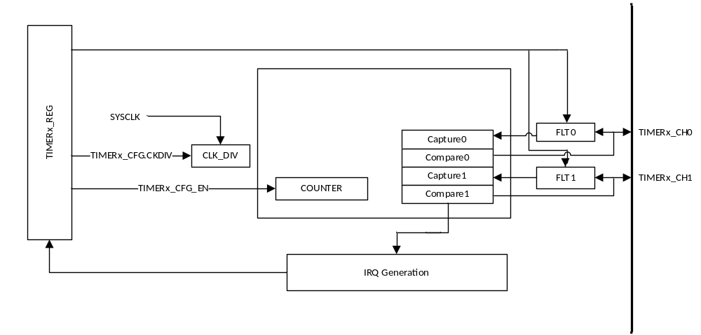图11-2 TIMER模块功能框图

寄存器模块
对各个子模块控制寄存器的读写，各个子模块状态、结果寄存器的访问。
以及各个子模块中断信号的处理和中断产生。
    - 时钟分频
Timer 使用 TIMERx_CFG.CLK_DIV 进行分频，可以降低计数器的计数频率，分频系数可以设置 为1/2/4/8/16/32/64/128.

滤波模块
滤波模块对来自芯片外部的输入信号进行滤波，降低毛刺对定时器功能的影响。
每个定时器模块有两个通道，在工作于输入捕获模式时，两个通道共享一个滤波系数。 通过配置滤波寄存器TIMERx_FLT，可以调整滤波宽度为0~2040个Timer计数时钟宽度。 输入信号滤波使用Timer 计数的分频时钟，TIMERx_CFG.CLK_DIV 对 Timer 计数时钟的分频 对滤波时钟有影响，即Timer分频后滤波宽度随之变大。 如图11-2-3 所示，原始输入信号在t1~t6 几个时刻发生了翻转，滤波器宽度配置成T。可以看 到只有t3和t6时刻发生的翻转维持了大于T的时间，因此从滤波器的输出看，信号仅发生了两次翻转。
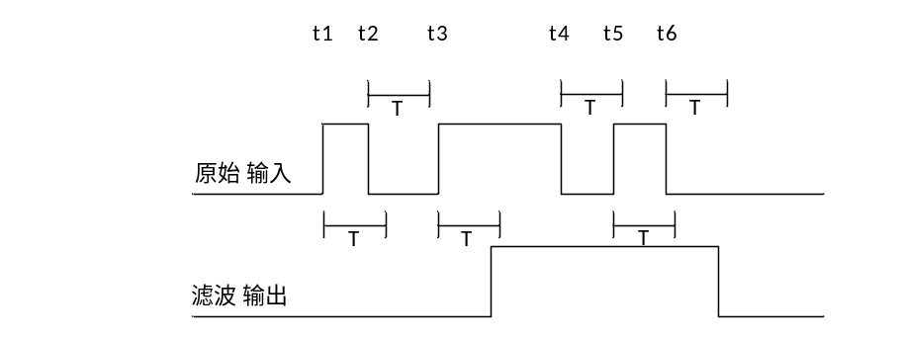
图11-2-3 TIMER滤波示意图

通用定时器模块
通用定时器模块实现了通用的定时器功能，包括比较和捕获工作模式。每个定时器包含两个 通道，可以处理两个外部输入信号或者产生两个脉冲信号送到芯片外部。 通用定时器模块，支持外部事件触发开始计数。外部事件源头可配。当外部事件触发后，定 时器开始自增。支持使用外部信号作为timer时钟进行计数。

工作模式

基本模式
Timer 中的计数器可以选择递增或递减方向计数，默认为递增计数。
若为递增计数，则计数器从0计数到TH值，再回到0重新开始计数，计数器回到0时，产生 回零中断。若为递减计数，则计数器从TH计数到0值，再回到TH重新开始计数，计数器回到0 时，产生回零中断。实际计数周期为clk_freq*(TH+1)。
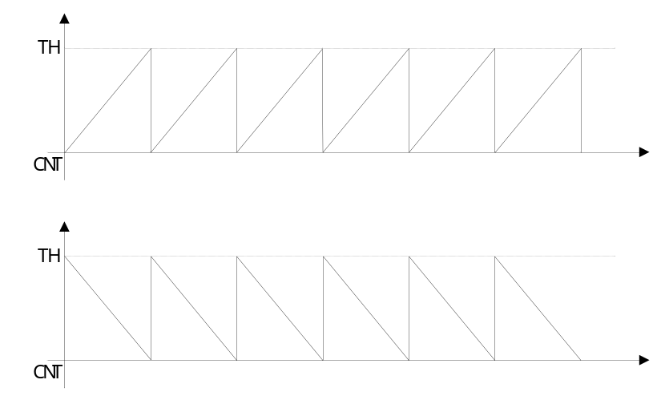
图11-3-1 TIMER计数示意图

捕获模式
捕获模式下，可以使用 Timer 来检测输入信号的上升/下降或者双沿，发生捕获事件（即输入 信号电平变化）时，定时器计数值存入 TIMERx_CMP 寄存器，并产生捕获中断。计数器回零 时，仍然会产生回零中断。
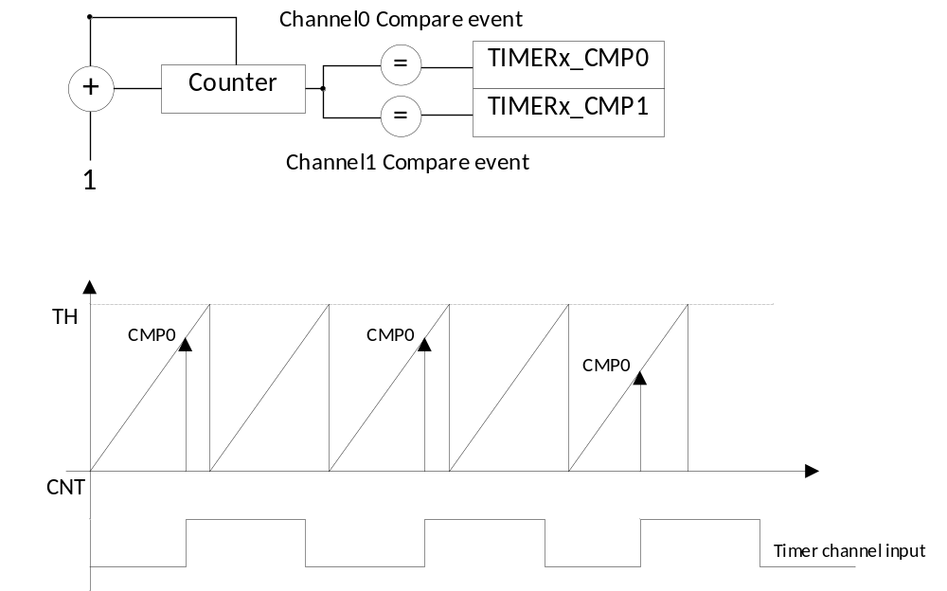
图11-3-2 捕获模式
如图11-3-2 所示，定时器设置为上升沿捕获。在CAP0/CAP1/CAP2三个时刻点，捕获到输入信 号发生上升沿变化，对应时刻点的定时器计数值将存入TIMERx_CMP寄存器中。 捕获模式下，通道0/1 捕获的信号来源可以通过TIMERx_CFG.SRC0 和 TIMERx_SRC1 进行设 置，信号源可以设置为来自IO的通道信号，以及来自IO的两个通道信号的异或。 可以通过设置TIMERx_CFG.CAP0_CLR_EN或TIMERx_CFG.CAP1_CLR_EN使能Timer自动清零， 即当通道0/1 发生捕获事件时，TIMER_CNT 自动回零重新开始计数。这一功能便于Timer 计算捕 获信号的周期和占空比。 例如，如果设置了Timer0的通道0/1同时捕获同一个信号，通道0捕获上升沿，通道1捕获 下降沿。且使能CAP0_CLR_EN，即发生通道0 捕获事件时TIMER_CNT 自动回零。则当发生通道0 捕获事件（CAP0）时，TIMERx_CMP0 记录的值为信号上一个周波的周期，TIMERx_CMP1 记录的 值为信号上一个周波的高电平占空比。 同理，如果设置了Timer0的通道0/1同时捕获同一个信号，通道0捕获上升沿，通道1捕获 下降沿。且使能CAP1_CLR_EN，即发生通道1 捕获事件时TIMER_CNT 自动回零。则当发生通道1 捕获事件（CAP1）时，TIMERx_CMP1 记录的值为信号上一个周波的周期，TIMERx_CMP0 记录的 值为信号上一个周波的低电平占空比。

比较模式
比较模式下，计数器计数到 TIMERx_CMP 值时，产生比较中断。比较模式可以驱动一个比较 脉冲发生，在回零时，向 IO 口输出一个电平（极性可配置），在比较事件发生时，电平翻转，向 IO 口输出另一个电平。计数器回零时，仍然会产生回零中断。设置 TIMERx_CMP0=0，可使得 Timer X 通道0 为恒1，设置TIMERx_CMP0=TIMERx_TH+1，可使得Timer 通道0 为恒0。
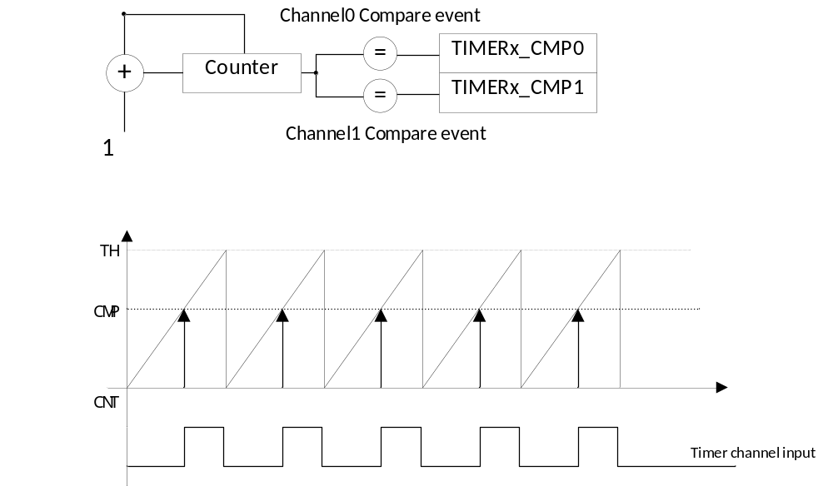
图11-3-3 TIMER比较模式

单次触发
在比较模式下，当 TIMERx_CFG.EN=0，即 Timer 没 有 开 始计数时，通过向 TIMERx_CFG.ONE_TRIG 写入 1，可以触发 Timer 发出一个周期特定占空比的波形。结束后 Timer 回到空闲状态，通道不再动作。如果 TIMER 单次触发仍在计数周期内再次发生单次触发，TIMER 不会响应，仍继续完成本次周期计数。即在单次触发计数过程中发生的过于频繁的软件单次触发 不被TIMER 接受。如图11-3-4，第3次向ONE_TRIG写1无效，不会触发TIMER重新开始计数。
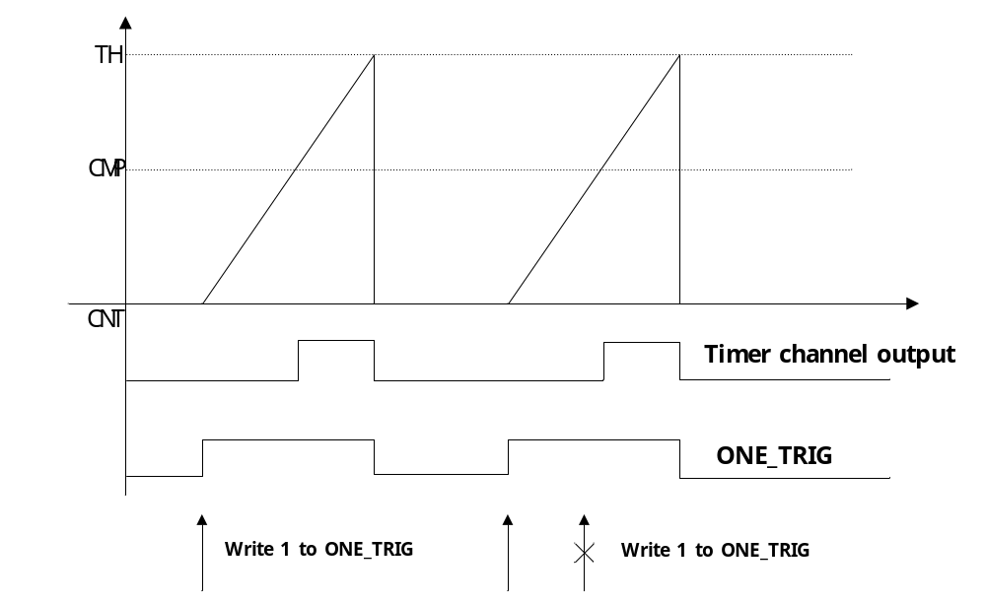
图11-3-4 TIMER单次触发

中心模式(互补PWM)
除递增计数和递减外，计数器还可以设置为中心计数模式，即 TIMERx_CFG.CENTER=1。此时， 计数器从 0 递增计数至 TH 后再递减计数回 0，开始下一个周期的中心计数。实际计数周期为 clk_freq*(2*TH+1)。中心计数模式可以用于输出互补 PWM 波形，通过合理设置 TIMERx_CMP0/1 可以产生上下管导通死区，死区时间=TIMERx_CMP1-TIMERx_CMP0。此外，需要合理设置通道的 初始值以产生互补波形。Timer 在递增计数和递减计数期间都会有 TIMERx_CNT=TIMER_CMP0/1 的时刻，但只有递增计数阶段会产生中断事件。
此外，Timer0 支持FAIL 事件及时关断PWM 输出。发生FAIL 事件时，Timer 通道0/1 输出 值由TIMER0_IO.CH0_DEFAULT 和 TIMER0_IO.CH1_DEFAULT 指定，同时 TIMER0_IO.MOE 被 FAIL 事件清零，软件将MOE置1后，Timer通过恢复输出PWM波形。
Timer0 同时配备了影子寄存器 TIMER0_STH/ TIMER0_SCMP0/ TIMER0_SCMP1。当 TIMER0_CFG.SHADOW=1 时，表示使用影子寄存器作为计数器的动作指示，TIMER0_TH/ TIMER0_CMP0/ TIMER0_CMP1 仅仅作为预装载寄存器，向 TIMER0_TH/ TIMER0_CMP0/ TIMER0_CMP1 写入仅仅修改预装载值，不改变影子寄存器值。TIMER0 的影子寄存器可以通过向 TIMER0_CFG.UPDATE 写 1 进行软件更新；或者可以等待TIMER过零事件自动更新。
当 TIMER0_CFG.SHADOW=0 时，与普通 Timer 相同，仍使用 TIMER0_TH/ TIMER0_CMP0/ TIMER0_CMP1 作为计数器的动作指示。
读取 TIMER0_TH/ TIMER0_CMP0/ TIMER0_CMP1 时，总是返回影子寄存器值 TIMER0_STH/ TIMER0_SCMP0/ TIMER0_SCMP1。
表11-1 TIMER0 影子寄存器对应关系
TIMER0_CFG.SHADOW 设定值 | 0 | 1
TIMER0_CNT 命中TH | TIMER0_TH | TIMER0_STH
TIMER0_CNT 命中CMP0 | TIMER0_CMP0 | TIMER0_SCMP0
TIMER0_CNT 命中CMP1 | TIMER0_CMP1 | TIMER0_SCMP1
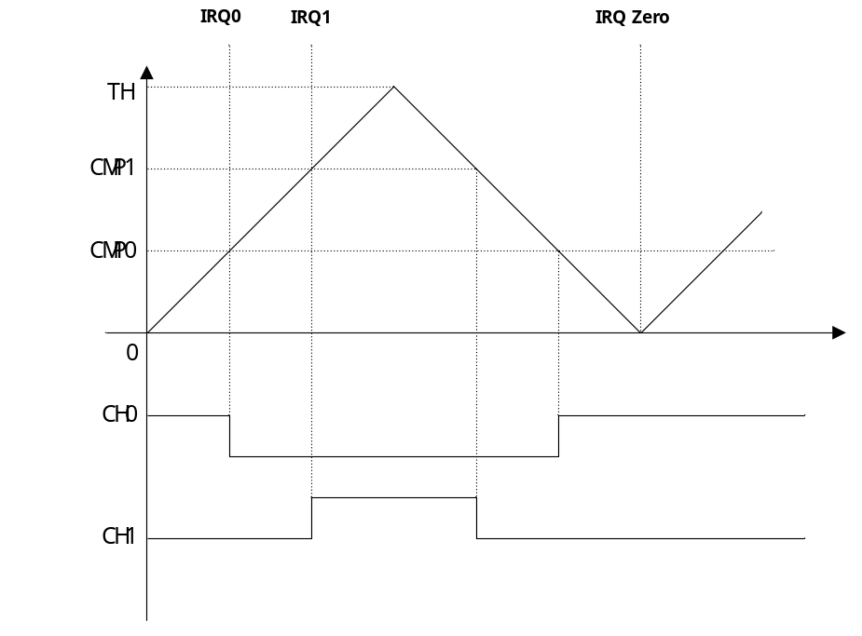
图11-3-5 TIMER中心计数模式

外部事件
Timer 支持与其他Timer 通道、MCPWM 的ADC 触发事件以及CLU 输出进行联动。外部信号 可以作为Timer的外部启动信号、外部时钟信号、外部重置信号、外部门控信号。
外部事件在 Timer 内部只有一种解释，因此只能使用一种外部事件功能，以上 4 种功能不可 以同时使用，亦即TIMERx_CFG.ETON，TIMERx_CFG.XCLK_EN，TIMERx_CFG.RL_EN， TIMERx_CFG.GATE_EN 4 个设置位只能有一个为1。
以下说明均以TIMER正向递增计数为例，递减计数同理。 外部事件通过TIMERx_EVT 进行选择。

外部启动信号
当TIMERx_CFG.EN=0 且TIMERx_CFG.ETON=1 时，TIMERx 在发生外部事件前CNT停留在0， 在发生外部事件时启动计数。外部启动信号被处理为一个脉冲信号后进行TIMER的启动触发。
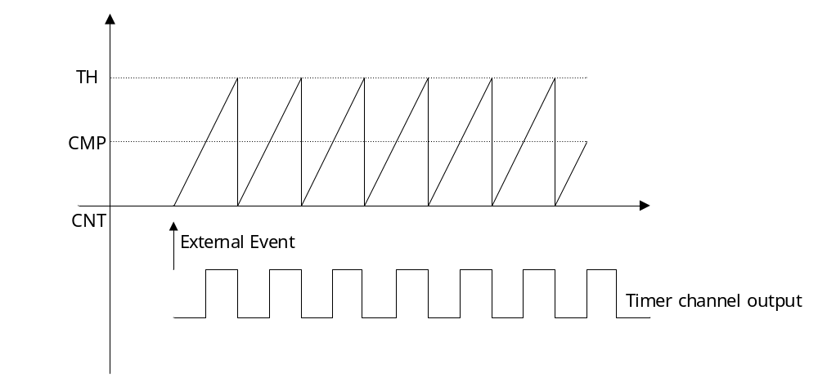
图11-3-7-1 TIMER外部事件触发启动
外部启动也可以与单次触发进行联合使用，此时软件需要先配置 ETON=1，然后配置 ONE_TRIG=1，等待外部事件触发后，TIMER 进行一个周期的计数，周期结束后ONE_TRIG 被硬件 清零。
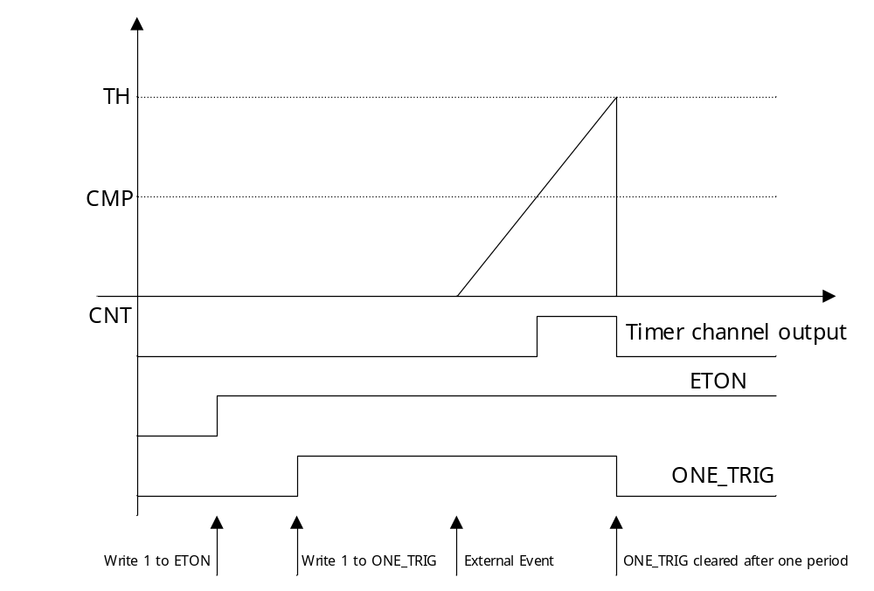
图11-3-7-2 TIMER外部事件触发单次（单周期）计数

外部时钟信号
通过设置TIMERx_CFG.XCLK_EN=1，TIMER可以使用外部信号作为计数时钟。外部时钟的选择 通过TIMERx_EVT 进行设置。
当外部信号出现上升沿时，TIMERx_CNT 递增（或递减）。特别地，如果使用 TIMERm 的通 道输入作为TIMERx的外部时钟，则TIMERm的通道输入为受到TIMERm滤波后的信号。
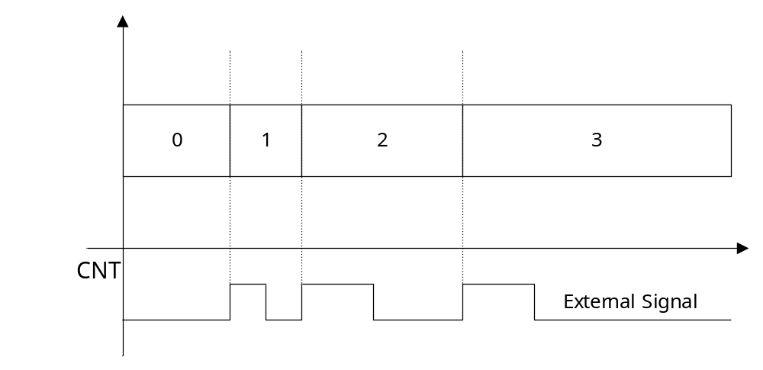
图11-3-8 TIMER使用外部时钟计数

外部重置信号
通过设置TIMERx_CFG.RL_EN=1，TIMER 可以使用外部信号作为重置信号。外部重置信号的选 择通过TIMERx_EVT 进行设置。如果 TIMER 设置为递增计数或中心计数，发生外部信号重置时， TIMERx_CNT 被重置为0；如果TIMER设置为递减计数，发生外部信号重置时，TIMERx_CNT被重 置为TIMERX_TH。外部重置信号被处理为一个脉冲信号后对TIMER进行重置。
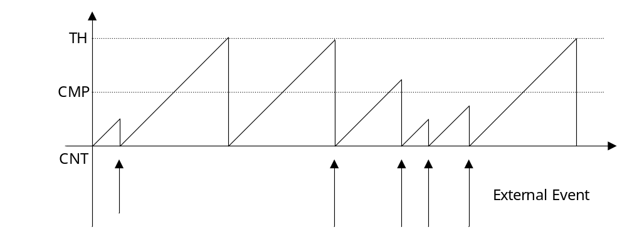
图11-3-9 TIMER外部信号重置功能

外部门控信号
通过设置 TIMERx_CFG.GATE_EN=1，TIMER 可以使用外部信号作为门控信号。外部门控信号 的选择通过TIMERx_EVT进行设置。门控信号电平为高时，TIMER进行计数，电平为低时，TIMER 停止计数，TIMERx_CNT 保持不变。由于门控信号需要为电平信号，因此MCPWM 的ADC 触发信 号无法作为外部门控信号使用。特别地，如果使用TIMERm 的通道输入作为 TIMERx 计数的门控 信号，通道输入信号受到TIMERm的滤波影响。
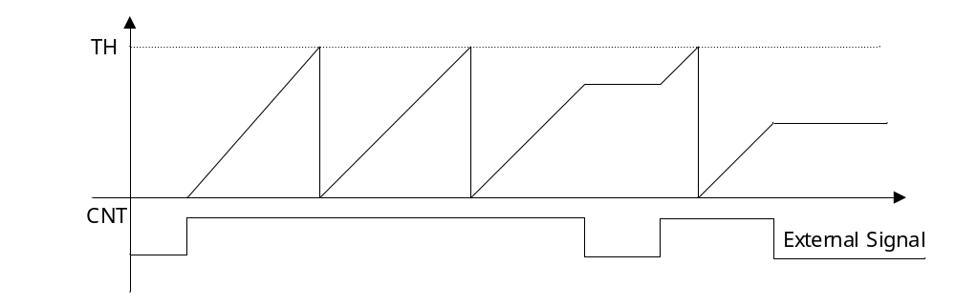
图11-3-10 TIMER外部信号门控功能
以 TIMER2 通道 1 作为 TIMER3 的外部事件信号为例，需要通过 TIMER2_CFG.SRC1 设置 TIMER2 的通道1信号来自IO TIM2_CH1，通过TIMER2_CFG.CH1_MODE 设置TIMER2 通道1 为捕 获模式。此外，需要注意TIMER2_FLT 设置，对TIMER2 通道1 输入信号仍有滤波作用。GPIO 需 要做相应设置以允许信号通过GPIO进入TIMER2通道1。最后通过TIMER3_EVT设置TIMER2 通 道 1 作为TIMER3 外部信号的作用，通常只设置 TIMER3_CFG.ETON，TIMER3_CFG.XCLK_EN， TIMER3_CFG.RL_EN，TIMER3_CFG.GATE_EN 4 个设置位只能有一个为1。

ADC触发
Timer0/1 的比较事件（CMP0/1）可作为ADC 采样触发事件。

寄存器列表

Timer0 在芯片中的基地址是0x4000_1C00
表11-2 Timer0寄存器地址分配
名称 | 偏移地址 | 描述
TIMER0_CFG | 0x00 | Timer0 配置寄存器
TIMER0_TH | 0x04 | Timer0 计数门限寄存器
TIMER0_CNT | 0x08 | Timer0 计数值寄存器
TIMER0_CMP0 | 0x0C | Timer0 比较/捕获寄存器0
TIMER0_CMP1 | 0x10 | Timer0 比较/捕获寄存器1
TIMER0_EVT | 0x14 | Timer0 外部事件选择寄存器
TIMER0_FLT | 0x18 | Timer0 滤波控制寄存器
TIMER0_IE | 0x1C | Timer0 中断使能寄存器
TIMER0_IF | 0x20 | Timer0 中断标志寄存器
TIMER0_IO | 0x24 | Timer0 IO 控制寄存器

Timer1 在芯片中的基地址是0x4000_2000
表11-3 Timer1寄存器地址分配
名称 | 偏移地址 | 描述
TIMER1_CFG | 0x00 | Timer1 配置寄存器
TIMER1_TH | 0x04 | Timer1 计数门限寄存器
TIMER1_CNT | 0x08 | Timer1 计数值寄存器
TIMER1_CMP0 | 0x0C | Timer1 比较/捕获寄存器0
TIMER1_CMP1 | 0x10 | Timer1 比较/捕获寄存器1
TIMER1_EVT | 0x14 | Timer1 外部事件选择寄存器
TIMER1_FLT | 0x18 | Timer1 滤波控制寄存器
TIMER1_IE | 0x1C | Timer1 中断使能寄存器
TIMER1_IF | 0x20 | Timer1 中断标志寄存器
TIMER1_IO | 0x24 | Timer1 IO 控制寄存器

Timer2 在芯片中的基地址是0x4001_4000
表11-4 Timer2寄存器地址分配
名称 | 偏移地址 | 描述
TIMER2_CFG | 0x00 | Timer2 配置寄存器
TIMER2_TH | 0x04 | Timer2 计数门限寄存器
TIMER2_CNT | 0x08 | Timer2 计数值寄存器
TIMER2_CMP0 | 0x0C | Timer2 比较/捕获寄存器0
TIMER2_CMP1 | 0x10 | Timer2 比较/捕获寄存器1
TIMER2_EVT | 0x14 | Timer2 外部事件选择寄存器
TIMER2_FLT | 0x18 | Timer2 滤波控制寄存器
TIMER2_IE | 0x1C | Timer2 中断使能寄存器
TIMER2_IF | 0x20 | Timer2 中断标志寄存器
TIMER2_IO | 0x24 | Timer2 IO 控制寄存器

Timer3 在芯片中的基地址是0x4001_4400
表11-5 Timer3寄存器地址分配
名称 | 偏移地址 | 描述
TIMER3_CFG | 0x00 | Timer3 配置寄存器
TIMER3_TH | 0x04 | Timer3 计数门限寄存器
TIMER3_CNT | 0x08 | Timer3 计数值寄存器
TIMER3_CMP0 | 0x0C | Timer3 比较/捕获寄存器0
TIMER3_CMP1 | 0x10 | Timer3 比较/捕获寄存器1
TIMER3_EVT | 0x14 | Timer3 外部事件选择寄存器
TIMER3_FLT | 0x18 | Timer3 滤波控制寄存器
TIMER3_IE | 0x1C | Timer3 中断使能寄存器
TIMER3_IF | 0x20 | Timer3 中断标志寄存器
TIMER3_IO | 0x24 | Timer3 IO 控制寄存器

TIMER0寄存器描述

TIMER0_CFG Timer0配置寄存器
地址:0x4000_1C00
复位值:0x0
位域 | 类型 | 复位 | 名称 | 描述
[31] | RW | 0 | EN | Timer模块整体使能，高有效
[30] | -- | -- | -- | --
[29] | R/W | 0 | CAP1_CLR_EN | 当发生CAP1捕获事件时，清零Timer计数器，高有效
[28] | R/W | -- | CAP0_CLR_EN | 当发生CAP0捕获事件时，清零Timer计数器，高有效
[27] | R/W | 0 | UPDATE | 软件更新 启用影子寄存器时，向UPDATE写1将TH/CMP0/CMP1的预装 载值加载到影子寄存器STH/SCMP0/SCMP1之中。自动清零，读 回恒为0。写0无作用。 推荐使用TIMER0_CFG|=BIT27;的方式进行手动更新影子寄存器 的操作，防止手动更新时误将其他配置清零。
[26] | R/W | 0 | SHADOW | 0: 不启用影子寄存器，软件写入TH/CMP0/CMP1时直接更新对应 的影子寄存器  1: 启用影子寄存器，软件写入TH/CMP0/CMP1时进仅仅更新预装 载值，当Timer发生过零事件时才将预装载值写入影子寄存器
[25] | R/W | 0 | ONE_TRIG | 单次发送模式，此位需要在Timer比较模式下使用，且EN需设置为0  ETON为0时，软件向ONE_TRIG写1触发Timer发送一个周期 的特定占空比的脉冲，Timer计数一个周期后停止。此位在Timer 计数的当前周期内读为1，Timer停止后，自动清零。  ETON为1时，即使软件配置ONE_TRIG=1，也需要等待外部事件 触发，Timer计数一个周期后停止。ONE_TRIG位在外部触发 Timer计数一个周期停止后被硬件清零。
[24] | R/W | 0 | CENTER | 中心计数模式使能  0: Timer向上从0计数至TH，然后回0，或Timer向下从TH计 数至0，然后回到TH  1: Timer向上从0计数至TH，然后向下计数至0
[23] | R/W | 0 | DIR | 0: 0->TH递增计数，1：TH->递减计数  此位在CENTER=1时只读，用于指示当前计数方向
[22:20] | R/W | 0 | CLK_DIV | Timer计数器频率配置，计数器计数频率是系统主时钟频率的 2CLK_DIV分频。默认值为0，不分频。  0: 1分频  1: 2分频  2: 4分频  3: 8分频  4: 16分频  5: 32分频  6: 64分频  7: 128分频
[19] | R/W | 0 | ETON | Timer计数器外部启动使能  0: 自动运行  1:等待外部事件触发计数，外部触发信号根据 TIMER0_EVT.EVT_SRC进行选择 需要注意的是，使用外部触发也需要设置TIMERx_CFG.EN=1，除 非是外部信号进行的单次触发，即TIMERx_CFG.ONE_TRIG=1。
[18] | R/W | 0 | GATE_EN | Timer暂停使能  0：不暂停  1：当外部信号为低时，Timer暂停计数，外部信号根据 TIMER0_EVT.EVT_SRC进行选择
[17] | R/W | 0 | RL_EN | Timer重装使能  0：禁用外部事件重装，Timer向上计数至TH回0，或向下计数 值0回到TH  1：使能外部事件重装，重装信号根据TIMER0_EVT.EVT_SRC进行 选择，当向上计数时，发生外部事件，Timer重装为0,；当向下计 数时，发生外部事件，Timer重装为TH。
[16] | R/W | 0 | XCLK_EN | Timer 时钟源  0: 芯片内部时钟  1: 外部时钟，时钟源根据TIMER0_EVT.EVT_SRC进行选择，当使 用外部时钟时，CLK_DIV不再起作用，即时钟不再进行分频
[15:12] | R/W | 0 | SRC1 | Timer捕获模式通道1信号来源。默认为3’h1。  0: Timer通道0，来自芯片GPIO（参见Datasheet及应用配置）  1: Timer通道1，来自芯片GPIO（参见Datasheet及应用配置）  9: Timer通道0和1的异或
[11] | R/W | 0 | CH1_POL | Timer通道1在比较模式下的输出极性控制，当计数器CNT
[10] | R/W | 0 | CH1_MODE | Timer通道1的工作模式选择，默认值为0。 0: 比较模式。输出方波，在Timer通道1计数器计数值等于0或 等于Timer比较捕获寄存器值时，IO发生翻转。 1: 捕获模式。当Timer通道1输入信号发生捕获事件时，将计数 器计数值存入Timer通道1比较捕获寄存器。
[9] | R/W | 0 | CH1_FE_CAP_EN | Timer通道1下降沿捕获事件使能。1:使能；0:关闭。 Timer通道1输入信号发生1→0跳变被视为捕获事件。下降沿事 件使能可以与上升沿事件使能并存。
[8] | R/W | 0 | CH1_RE_CAP_EN | Timer通道1上升沿捕获事件使能。1:使能；0:关闭。 Timer通道1输入信号发生0→1跳变被视为捕获事件。上升沿事 件使能可以与下降沿事件使能并存。
[7:4] | R/W | 0 | SRC0 | Timer捕获模式通道0信号来源。默认为3’h0。  0: Timer通道0，来自芯片GPIO（参见Datasheet及应用配置）  1: Timer通道1，来自芯片GPIO（参见Datasheet及应用配置）  9: Timer通道0和1的异或
[3] | R/W | 0 | CH0_POL | Timer通道0在比较模式下的输出极性控制:当计数器CNT
[2] | R/W | 0 | CH0_MODE | Timer通道0的工作模式选择，默认值为0。 0: 比较模式。输出方波，在Timer通道0计数器计数值等于0或 等于Timer比较捕获寄存器值时，IO发生翻转。 1: 捕获模式。当Timer通道0输入信号发生捕获事件时，将计数 器计数值存入Timer通道0比较捕获寄存器。
[1] | R/W | 0 | CH0_FE_CAP_EN | Timer通道0下降沿捕获事件使能。1:使能；0:关闭。 Timer通道0输入信号发生1→0跳变被视为捕获事件。下降沿事 件使能可以与上升沿事件使能并存。
[0] | R/W | 0 | CH0_RE_CAP_EN | Timer通道0上升沿捕获事件使能。1:使能；0:关闭。 Timer通道0输入信号发生0→1跳变被视为捕获事件。上升沿事 件使能可以与下降沿事件使能并存。
当使用外部时钟计数时，也需要设置TIMERx_CFG.TON=1，且需要开启SYS_CLK_FEN中对于 Timer时钟的使能。使用外部时钟计数时，也需要设置TIMERx_TH。
通常外部事件仅仅作为外部启动、外部门控、外部时钟和外部清零的一个用途使用，即通常 TIMERx_CFG[19:16]中仅设置1bit为1。
如果设置SRC0为4’h9捕获两通道异或值，（通常为捕获编码器正交的两个通道），需要同时 设置CMP0_CLR_EN=1，CH0_FE_CAP_EN=1，CH0_RE_CAP_EN=1，CH0_MODE=1，即捕获上升沿、 下降沿，且每次有信号边沿都清零计数器。CMP0即为捕获的两次信号边沿之间的计数值。

TIMER0_TH Timer0门限寄存器
地址:0x4000_1C04
复位值:0xFFFFFFFF
位域 | 类型 | 复位 | 名称 | 描述
[31:0] | R/W | 0 | TH | Timer 计数器计数门限。向上计数从0计数到TH值后回0，或向下计 数从TH计数到0后回到TH

TIMER0_CNT Timer0计数寄存器
地址:0x4000_1C08
复位值:0x0
位域 | 类型 | 复位 | 名称 | 描述
[31:0] | R/W | 0 | CNT | Timer 0计数器当前计数值。写操作可以写入新的计数值。

TIMER0_CMP0 Timer0通道0比较捕获寄存器
地址:0x4000_1C0C
复位值:0x0
位域 | 类型 | 复位 | 名称 | 描述
[31:0] | R/W | 0 | CMP0 | Timer 通道0工作在比较模式时，当计数器计数值等于CMP0时，发生 比较事件。  Timer 通道0工作在捕获模式时，发生捕获事件时的计数器计数值存入 CMP0寄存器。

TIMER0_CMP1 Timer0通道0比较捕获寄存器
地址:0x4000_1C10
复位值:0x0
位域 | 类型 | 复位 | 名称 | 描述
[31:0] | R/W | 0 | CMP1 | Timer 通道1工作在比较模式时，当计数器计数值等于CMP1时，发生 比较事件。  Timer 通道1工作在捕获模式时，发生捕获事件时的计数器计数值存入 CMP1寄存器。

TIMER0_EVT Timer0外部事件选择寄存器
地址:0x4000_1C14
复位值:0x0
位域 | 类型 | 复位 | 名称 | 描述
[31:4] | -- | -- | -- | --
[3:0] | R/W | 0 | EVT_SRC | Timer外部事件选择寄存器，本寄存器需要配合 TIMER0_CFG.ETON，TIMER0_CFG.GATE_EN，TIMER0_CFG.RL_EN， TIMER0_CFG.XCLK_EN使用。  通常4个设置位不同时使用。  当设置ETON=1时，根据本寄存器选择触发Timer计数的事件。  需要注意的是，Timer自身的比较事件无法触发Timer进行计数。当 ETON=1时，触发信号的上升沿触发Timer开始计数，用作触发源的 Timer需要工作在比较模式，无须从外部输入信号至Timer通道  0:不可用  1:不可用  2:TIMER1 通道0比较/捕获事件  3:TIMER1 通道1比较/捕获事件  4:TIMER2 通道0比较/捕获事件  5:TIMER2 通道1比较/捕获事件  6:TIMER3 通道0比较/捕获事件  7:TIMER3 通道1比较/捕获事件  12:MCPWM TADC[0]比较事件  13:MCPWM TADC[1]比较事件  14:MCPWM TADC[2]比较事件  15:MCPWM TADC[3]比较事件  当GATE_EN=1，且外部信号为高时Timer计数，外部信号为低时， Timer暂停，当GATE_EN=1时，Timer使用对应外部信号的电平信号 作为计数门控。GATE_EN仅支持配合0~11的外部事件使用，当 EVT_SRC选择为0~7时，外部信号为Timer通道输入信号经过对应 Timer滤波后的信号，作为门控信号的Timer通道需要配置为输入使能。  0:TIMER0 通道0滤波后输入信号  1:TIMER0 通道1滤波后输入信号  2:TIMER1 通道0滤波后输入信号  3:TIMER1 通道1滤波后输入信号  4:TIMER2 通道0滤波后输入信号  5:TIMER2 通道1滤波后输入信号  6:TIMER3 通道0滤波后输入信号  7:TIMER3 通道1滤波后输入信号  当RL_EN为高时，Timer使用外部信号作为重装载信号 作为重装载信号的Timer通道需要配置为输入使能  0:TIMER0 通道0比较/捕获事件  1:TIMER0 通道1比较/捕获事件  2:TIMER1 通道0比较/捕获事件  3:TIMER1 通道1比较/捕获事件  4:TIMER2 通道0比较/捕获事件  5:TIMER2 通道1比较/捕获事件  6:TIMER3 通道0比较/捕获事件  7:TIMER3 通道1比较/捕获事件  12:MCPWM TADC[0]比较事件  13:MCPWM TADC[1]比较事件  14:MCPWM TADC[2]比较事件  15:MCPWM TADC[3]比较事件  当XCLK_EN为高时，Timer使用外部信号作为Timer外部时钟， Timer在时钟上升沿进行计数动作。如果使用Timer通道作为外部时 钟，通道信号受到对应Timer滤波设置影响。  0:TIMER0 通道0输入信号  1:TIMER0 通道1输入信号  2:TIMER1 通道0输入信号  3:TIMER1 通道1输入信号  4:TIMER2 通道0输入信号  5:TIMER2 通道1输入信号  6:TIMER3 通道0输入信号  7:TIMER3 通道1输入信号  12:MCPWM TADC[0]比较事件  13:MCPWM TADC[1]比较事件  14:MCPWM TADC[2]比较事件  15:MCPWM TADC[3]比较事件

TIMER0_FLT Timer0滤波控制寄存器
地址:0x4000_1C18
复位值:0x0
位域 | 类型 | 复位 | 名称 | 描述
[31:4] | -- | -- | -- | --
[3:0] | R/W | 0 | FLT | 通道0/1信号滤波宽度选择。取值范围0~255。 FLT为0时，不对通道进行滤波。 FLT不为0时，对通道信号进行滤波:滤波宽度为FLT×8。当通道信号 电平稳定超过FLT×8个系统时钟周期宽度时，滤波器输出更新；否 则，滤波器保持当前的输出不变。
注意，以上滤波器的工作时钟与对应的Timer的分频后的工作时钟为相同时钟，受 TIMERx_CFG.CLK_DIV的分频系数控制。
假设TIMERx_FLT = 0x6；TIMERx_CFG.CLK_DIV = 0x2; 则Timer的运行时钟相对系统时钟进行 了4分频。通道输入信号需要经过8×6倍Timer的运行时钟的滤波，亦即8×6×4倍系统时钟的滤波。

TIMER0_IE Timer0中断使能寄存器
地址:0x4000_1C1C
复位值:0x0
位域 | 类型 | 复位 | 名称 | 描述
[31:12] | -- | -- | -- | --
[11] | R/W | 0 | FAIL_RE | Timer FAIL事件 DMA请求使能，高电平有效。
[10] | R/W | 0 | ZC_RE | Timer计数器过0 DMA请求使能，高电平有效。
[9] | R/W | 0 | CH1_RE | Timer通道1比较/捕获 DMA请求使能，高电平有效。
[8] | R/W | 0 | CH0_RE | Timer通道0比较/捕获 DMA请求使能，高电平有效。
[7:4] | -- | -- | -- | --
[3] | R/W | 0 | FAIL_IE | Timer FAIL事件中断使能，高电平有效。
[2] | R/W | 0 | ZC_IE | Timer计数器过0中断使能，高电平有效。
[1] | R/W | 0 | CH1_IE | Timer通道1比较/捕获中断使能，高电平有效。
[0] | R/W | 0 | CH0_IE | Timer通道0比较/捕获中断使能，高电平有效。
DMA请求事件，与中断为相同事件标志，DMA请求被DMA受理后，中断标志会被DMA硬件 自动清除，无需CPU软件干预。需要注意的是，通常开启某个事件的DMA请求则关闭对应的中断 使能。

TIMER0_IF Timer0中断标志寄存器
地址:0x4000_1C20
复位值:0x0
位域 | 类型 | 复位 | 名称 | 描述
[31:4] | -- | -- | -- | --
[3] | RW1C | 0 | FAIL_IF | Timer Fail事件中断标志。高电平有效，写1清0
[2] | RW1C | 0 | ZC_IF | Timer计数器过0中断标志。高电平有效，写1清0
[1] | RW1C | 0 | CH1_IF | Timer 通道1 比较/捕获中断标志。高电平有效，写1清0
[0] | RW1C | 0 | CH0_IF | Timer 通道0 比较/捕获中断标志。高电平有效，写1清0
在比较模式下，当 Timer 设置为中心计数（0->TH->0），即 TIMERx_CFG.CENTER=1 时。 CH0_IF 和 CH1_IF 只有在Timer 从0 递增计数至TH 的过程中，当TIMERx_CNT=TIMERx_CMP0/1 时置位；在Timer从TH递减计数到0的过程中不会置位。
当TIMERx_CFG.DIR=0
中断标志写1清零，一般不建议用如下|=方式清零，因为|=是先读取中断标志，将对应位改为 1 再写入清零，如果同时有其他中断标志置位，会被一起清零，而这通常不是软件所期望的。例如， 如下写法本意是清零ZC_IF，但如果同时CH0_IF在写入执行前置1了，则软件先读取回TIMERx_IF 值为0x24，然后执行或操作0x4|0x1=0x5，然后写入，同时对CH0_IF 和ZC_IF 进行了清零，可能 导致Timer 少进入一次因捕获而产生的中断。 TIMERx_IF|=0x4;
如果希望清零ZC_IF标志位，应以如下方式，直接对BIT2写1. TIMERx_IF=0x4;

TIMER0_IO Timer0 IO 控制寄存器
地址:0x4000_1C24
复位值:0x0
位域 | 类型 | 复位 | 名称 | 描述
[31:10] | -- | -- | -- | --
[9] | R/W | 0 | CH1_DEFAULT | 发生Fail 事件MOE 清零后，CH1通道输出值
[8] | R/W | 0 | CH0_DEFAULT | 发生Fail 事件MOE 清零后，CH0通道输出值
[7] | R/W | 0 | HALT_PRT | MCU 进入HALT状态，Timer输出值选择。  1: 输出CH1_DEFAULT 和 CH0_DEFAULT；  0:正常输出
[6] | R/W | 0 | MOE | 当TIMER0_CFG.CENTER=1 时，Timer 通道 0/1 输出使能  1:输出正常信号  0:输出CH0_DEFAULT 和CH1_DEFAULT 默认值 TIMER0_IF.FAIL_IF 变 1 将触发MOE 变成0，通道输出默认值。 若要恢复输出正常信号，需要先将 FAIL_IF 清零，然后软件设置 MOE=1
[5:3] | -- | -- | -- | --
[2] | R/W | 0 | FAIL_SEL | FAIL信号选择  0：TIMER0_FAIL，来自GPIO
[1] | R/W | 0 | FAIL_POL | FAIL信号极性  0：高电平FAIL  1：低电平FAIL
[0] | R/W | 0 | FAIL_EN | FAIL信号使能  0：禁用FAIL  1：使能FAIL

TIMER1寄存器描述

TIMER1_CFG Timer1配置寄存器
地址:0x4000_2000
复位值:0x0
位域 | 类型 | 复位 | 名称 | 描述
[31] | RW | 0 | EN | Timer模块整体使能，高有效
[30] | -- | -- | -- | --
[29] | R/W | 0 | CAP1_CLR_EN | 当发生CAP1捕获事件时，清零Timer计数器，高有效
[28] | R/W | -- | CAP0_CLR_EN | 当发生CAP0捕获事件时，清零Timer计数器，高有效
[27] | R/W | 0 | UPDATE | 软件更新 启用影子寄存器时，向UPDATE写1将TH/CMP0/CMP1的预装 载值加载到影子寄存器STH/SCMP0/SCMP1之中。自动清零，读 回恒为0。写0无作用。 推荐使用TIMER1_CFG|=BIT27;的方式进行手动更新影子寄存器 的操作，防止手动更新时误将其他配置清零。
[26] | R/W | 0 | SHADOW | 0: 不启用影子寄存器，软件写入TH/CMP0/CMP1时直接更新对应 的影子寄存器  1: 启用影子寄存器，软件写入TH/CMP0/CMP1时进仅仅更新预装 载值，当Timer发生过零事件时才将预装载值写入影子寄存器
[25] | R/W | 0 | ONE_TRIG | 单次发送模式，此位需要在Timer比较模式下使用，且EN需设置为0  ETON为0时，软件向ONE_TRIG写1触发Timer发送一个周期 的特定占空比的脉冲，Timer计数一个周期后停止。此位在Timer 计数的当前周期内读为1，Timer停止后，自动清零。  ETON为1时，即使软件配置ONE_TRIG=1，也需要等待外部事件 触发，Timer计数一个周期后停止。ONE_TRIG位在外部触发 Timer计数一个周期停止后被硬件清零。
[24] | R/W | 0 | CENTER | 中心计数模式使能  0: Timer向上从0计数至TH，然后回0，或Timer向下从TH计 数至0，然后回到TH  1: Timer向上从0计数至TH，然后向下计数至0
[23] | R/W | 0 | DIR | 0: 0->TH递增计数，1：TH->递减计数  此位在CENTER=1时只读，用于指示当前计数方向
[22:20] | R/W | 0 | CLK_DIV | Timer计数器频率配置，计数器计数频率是系统主时钟频率的 2CLK_DIV分频。默认值为0，不分频。  0: 1分频  1: 2分频  2: 4分频  3: 8分频  4: 16分频  5: 32分频  6: 64分频  7: 128分频
[19] | R/W | 0 | ETON | Timer计数器外部启动使能  0: 自动运行  1:等待外部事件触发计数，外部触发信号根据 TIMER1_EVT.EVT_SRC进行选择 需要注意的是，使用外部触发也需要设置TIMERx_CFG.EN=1，除 非是外部信号进行的单次触发，即TIMERx_CFG.ONE_TRIG=1。
[18] | R/W | 0 | GATE_EN | Timer暂停使能  0：不暂停  1：当外部信号为低时，Timer暂停计数，外部信号根据 TIMER1_EVT.EVT_SRC进行选择
[17] | R/W | 0 | RL_EN | Timer重装使能  0：禁用外部事件重装，Timer向上计数至TH回0，或向下计数 值0回到TH  1：使能外部事件重装，重装信号根据TIMER1_EVT.EVT_SRC进行 选择，当向上计数时，发生外部事件，Timer重装为0,；当向下计 数时，发生外部事件，Timer重装为TH。
[16] | R/W | 0 | XCLK_EN | Timer 时钟源  0: 芯片内部时钟  1: 外部时钟，时钟源根据TIMER1_EVT.EVT_SRC进行选择，当使 用外部时钟时，CLK_DIV不再起作用，即时钟不再进行分频
[15:12] | R/W | 0 | SRC1 | Timer捕获模式通道1信号来源。默认为3’h1。  0: Timer通道0，来自芯片GPIO（参见Datasheet及应用配置）  1: Timer通道1，来自芯片GPIO（参见Datasheet及应用配置）  9: Timer通道0和1的异或
[11] | R/W | 0 | CH1_POL | Timer通道1在比较模式下的输出极性控制，当计数器CNT
[10] | R/W | 0 | CH1_MODE | Timer通道1的工作模式选择，默认值为0。 0: 比较模式。输出方波，在Timer通道1计数器计数值等于0或 等于Timer比较捕获寄存器值时，IO发生翻转。 1: 捕获模式。当Timer通道1输入信号发生捕获事件时，将计数 器计数值存入Timer通道1比较捕获寄存器。
[9] | R/W | 0 | CH1_FE_CAP_EN | Timer通道1下降沿捕获事件使能。1:使能；0:关闭。 Timer通道1输入信号发生1→0跳变被视为捕获事件。下降沿事 件使能可以与上升沿事件使能并存。
[8] | R/W | 0 | CH1_RE_CAP_EN | Timer通道1上升沿捕获事件使能。1:使能；0:关闭。 Timer通道1输入信号发生0→1跳变被视为捕获事件。上升沿事 件使能可以与下降沿事件使能并存。
[7:4] | R/W | 0 | SRC0 | Timer捕获模式通道0信号来源。默认为3’h0。  0: Timer通道0，来自芯片GPIO（参见Datasheet及应用配置）  1: Timer通道1，来自芯片GPIO（参见Datasheet及应用配置）  9: Timer通道0和1的异或
[3] | R/W | 0 | CH0_POL | Timer通道0在比较模式下的输出极性控制:当计数器CNT
[2] | R/W | 0 | CH0_MODE | Timer通道0的工作模式选择，默认值为0。 0: 比较模式。输出方波，在Timer通道0计数器计数值等于0或 等于Timer比较捕获寄存器值时，IO发生翻转。 1: 捕获模式。当Timer通道0输入信号发生捕获事件时，将计数 器计数值存入Timer通道0比较捕获寄存器。
[1] | R/W | 0 | CH0_FE_CAP_EN | Timer通道0下降沿捕获事件使能。1:使能；0:关闭。 Timer通道0输入信号发生1→0跳变被视为捕获事件。下降沿事 件使能可以与上升沿事件使能并存。
[0] | R/W | 0 | CH0_RE_CAP_EN | Timer通道0上升沿捕获事件使能。1:使能；0:关闭。 Timer通道0输入信号发生0→1跳变被视为捕获事件。上升沿事 件使能可以与下降沿事件使能并存。
当使用外部时钟计数时，也需要设置TIMERx_CFG.TON=1，且需要开启SYS_CLK_FEN中对于 Timer时钟的使能。使用外部时钟计数时，也需要设置TIMERx_TH。
通常外部事件仅仅作为外部启动、外部门控、外部时钟和外部清零的一个用途使用，即通常 TIMERx_CFG[19:16]中仅设置1bit为1。
如果设置SRC0为4’h9捕获两通道异或值，（通常为捕获编码器正交的两个通道），需要同时 设置CMP0_CLR_EN=1，CH0_FE_CAP_EN=1，CH0_RE_CAP_EN=1，CH0_MODE=1，即捕获上升沿、 下降沿，且每次有信号边沿都清零计数器。CMP0即为捕获的两次信号边沿之间的计数值。

TIMER1_TH Timer1门限寄存器
地址:0x4000_2004
复位值:0xFFFFFFFF
位域 | 类型 | 复位 | 名称 | 描述
[31:0] | R/W | 0 | TH | Timer 计数器计数门限。向上计数从0计数到TH值后回0，或向下计 数从TH计数到0后回到TH

TIMER1_CNT Timer1计数寄存器
地址:0x4000_2008
复位值:0x0
位域 | 类型 | 复位 | 名称 | 描述
[31:0] | R/W | 0 | CNT | Timer 1计数器当前计数值。写操作可以写入新的计数值。

TIMER1_CMP0 Timer1通道0比较捕获寄存器
地址:0x4000_200C
复位值:0x0
位域 | 类型 | 复位 | 名称 | 描述
[31:0] | R/W | 0 | CMP0 | Timer 通道0工作在比较模式时，当计数器计数值等于CMP0时，发生 比较事件。  Timer 通道0工作在捕获模式时，发生捕获事件时的计数器计数值存入 CMP0寄存器。

TIMER1_CMP1 Timer1通道0比较捕获寄存器
地址:0x4000_2010
复位值:0x0
位域 | 类型 | 复位 | 名称 | 描述
[31:0] | R/W | 0 | CMP1 | Timer 通道1工作在比较模式时，当计数器计数值等于CMP1时，发生 比较事件。  Timer 通道1工作在捕获模式时，发生捕获事件时的计数器计数值存入 CMP1寄存器。

TIMER1_EVT Timer1外部事件选择寄存器
地址:0x4000_2014
复位值:0x0
位域 | 类型 | 复位 | 名称 | 描述
[31:4] | -- | -- | -- | --
[3:0] | R/W | 0 | EVT_SRC | Timer外部事件选择寄存器，本寄存器需要配合 TIMER1_CFG.ETON，TIMER1_CFG.GATE_EN，TIMER1_CFG.RL_EN， TIMER1_CFG.XCLK_EN使用。  通常4个设置位不同时使用。  当设置ETON=1时，根据本寄存器选择触发Timer计数的事件。  需要注意的是，Timer自身的比较事件无法触发Timer进行计数。当 ETON=1时，触发信号的上升沿触发Timer开始计数，用作触发源的 Timer需要工作在比较模式，无须从外部输入信号至Timer通道  0: TIMER0 通道0比较/捕获事件  1: TIMER0 通道1比较/捕获事件  2: 不可用  3: 不可用  4:TIMER2 通道0比较/捕获事件  5:TIMER2 通道1比较/捕获事件  6:TIMER3 通道0比较/捕获事件  7:TIMER3 通道1比较/捕获事件  12:MCPWM TADC[0]比较事件  13:MCPWM TADC[1]比较事件  14:MCPWM TADC[2]比较事件  15:MCPWM TADC[3]比较事件  当GATE_EN=1，且外部信号为高时Timer计数，外部信号为低时， Timer暂停，当GATE_EN=1时，Timer使用对应外部信号的电平信号 作为计数门控。GATE_EN仅支持配合0~11的外部事件使用，当 EVT_SRC选择为0~7时，外部信号为Timer通道输入信号经过对应 Timer滤波后的信号，作为门控信号的Timer通道需要配置为输入使能。  0:TIMER0 通道0滤波后输入信号  1:TIMER0 通道1滤波后输入信号  2:TIMER1 通道0滤波后输入信号  3:TIMER1 通道1滤波后输入信号  4:TIMER2 通道0滤波后输入信号  5:TIMER2 通道1滤波后输入信号  6:TIMER3 通道0滤波后输入信号  7:TIMER3 通道1滤波后输入信号  当RL_EN为高时，Timer使用外部信号作为重装载信号 作为重装载信号的Timer通道需要配置为输入使能  0:TIMER0 通道0比较/捕获事件  1:TIMER0 通道1比较/捕获事件  2:TIMER1 通道0比较/捕获事件  3:TIMER1 通道1比较/捕获事件  4:TIMER2 通道0比较/捕获事件  5:TIMER2 通道1比较/捕获事件  6:TIMER3 通道0比较/捕获事件  7:TIMER3 通道1比较/捕获事件  12:MCPWM TADC[0]比较事件  13:MCPWM TADC[1]比较事件  14:MCPWM TADC[2]比较事件  15:MCPWM TADC[3]比较事件  当XCLK_EN为高时，Timer使用外部信号作为Timer外部时钟， Timer在时钟上升沿进行计数动作。如果使用Timer通道作为外部时 钟，通道信号受到对应Timer滤波设置影响。  0:TIMER0 通道0输入信号  1:TIMER0 通道1输入信号  2:TIMER1 通道0输入信号  3:TIMER1 通道1输入信号  4:TIMER2 通道0输入信号  5:TIMER2 通道1输入信号  6:TIMER3 通道0输入信号  7:TIMER3 通道1输入信号  12:MCPWM TADC[0]比较事件  13:MCPWM TADC[1]比较事件  14:MCPWM TADC[2]比较事件  15:MCPWM TADC[3]比较事件

TIMER1_FLT Timer1滤波控制寄存器
地址:0x4000_2018
复位值:0x0
位域 | 类型 | 复位 | 名称 | 描述
[31:4] | -- | -- | -- | --
[3:0] | R/W | 0 | FLT | 通道0/1信号滤波宽度选择。取值范围0~255。 FLT为0时，不对通道进行滤波。 FLT不为0时，对通道信号进行滤波:滤波宽度为FLT×8。当通道信号 电平稳定超过FLT×8个系统时钟周期宽度时，滤波器输出更新；否 则，滤波器保持当前的输出不变。
注意，以上滤波器的工作时钟与对应的Timer的分频后的工作时钟为相同时钟，受 TIMERx_CFG.CLK_DIV的分频系数控制。
假设TIMERx_FLT = 0x6；TIMERx_CFG.CLK_DIV = 0x2; 则Timer的运行时钟相对系统时钟进行 了4分频。通道输入信号需要经过8×6倍Timer的运行时钟的滤波，亦即8×6×4倍系统时钟的滤波。

TIMER1_IE Timer1中断使能寄存器
地址:0x4000_201C
复位值:0x0
位域 | 类型 | 复位 | 名称 | 描述
[31:12] | -- | -- | -- | --
[11] | R/W | 0 | FAIL_RE | Timer FAIL事件 DMA请求使能，高电平有效。
[10] | R/W | 0 | ZC_RE | Timer计数器过0 DMA请求使能，高电平有效。
[9] | R/W | 0 | CH1_RE | Timer通道1比较/捕获 DMA请求使能，高电平有效。
[8] | R/W | 0 | CH0_RE | Timer通道0比较/捕获 DMA请求使能，高电平有效。
[7:4] | -- | -- | -- | --
[3] | R/W | 0 | FAIL_IE | Timer FAIL事件中断使能，高电平有效。
[2] | R/W | 0 | ZC_IE | Timer计数器过0中断使能，高电平有效。
[1] | R/W | 0 | CH1_IE | Timer通道1比较/捕获中断使能，高电平有效。
[0] | R/W | 0 | CH0_IE | Timer通道0比较/捕获中断使能，高电平有效。
DMA请求事件，与中断为相同事件标志，DMA请求被DMA受理后，中断标志会被DMA硬件 自动清除，无需CPU软件干预。需要注意的是，通常开启某个事件的DMA请求则关闭对应的中断 使能。

TIMER1_IF Timer1中断标志寄存器
地址:0x4000_2020
复位值:0x0
位域 | 类型 | 复位 | 名称 | 描述
[31:4] | -- | -- | -- | --
[3] | RW1C | 0 | FAIL_IF | Timer Fail事件中断标志。高电平有效，写1清0
[2] | RW1C | 0 | ZC_IF | Timer计数器过0中断标志。高电平有效，写1清0
[1] | RW1C | 0 | CH1_IF | Timer 通道1 比较/捕获中断标志。高电平有效，写1清0
[0] | RW1C | 0 | CH0_IF | Timer 通道0 比较/捕获中断标志。高电平有效，写1清0
在比较模式下，当 Timer 设置为中心计数（0->TH->0），即 TIMERx_CFG.CENTER=1 时。 CH0_IF 和 CH1_IF 只有在Timer 从0 递增计数至TH 的过程中，当TIMERx_CNT=TIMERx_CMP0/1 时置位；在Timer从TH递减计数到0的过程中不会置位。
当TIMERx_CFG.DIR=0
中断标志写1清零，一般不建议用如下|=方式清零，因为|=是先读取中断标志，将对应位改为 1 再写入清零，如果同时有其他中断标志置位，会被一起清零，而这通常不是软件所期望的。例如， 如下写法本意是清零ZC_IF，但如果同时CH0_IF在写入执行前置1了，则软件先读取回TIMERx_IF 值为0x24，然后执行或操作0x4|0x1=0x5，然后写入，同时对CH0_IF 和ZC_IF 进行了清零，可能 导致Timer 少进入一次因捕获而产生的中断。 TIMERx_IF|=0x4;
如果希望清零ZC_IF标志位，应以如下方式，直接对BIT2写1. TIMERx_IF=0x4;

TIMER1_IO Timer1 IO 控制寄存器
地址:0x4000_2024
复位值:0x0
位域 | 类型 | 复位 | 名称 | 描述
[31:10] | -- | -- | -- | --
[9] | R/W | 0 | CH1_DEFAULT | 发生Fail 事件MOE 清零后，CH1通道输出值
[8] | R/W | 0 | CH0_DEFAULT | 发生Fail 事件MOE 清零后，CH0通道输出值
[7] | R/W | 0 | HALT_PRT | MCU 进入HALT状态，Timer输出值选择。  1: 输出CH1_DEFAULT 和 CH0_DEFAULT；  0: 正常输出
[6] | R/W | 0 | MOE | 当TIMER1_CFG.CENTER=1 时，Timer 通道 0/1 输出使能  1:输出正常信号  0:输出CH0_DEFAULT 和CH1_DEFAULT 默认值 TIMER1_IF.FAIL_IF 变 1 将触发MOE 变成0，通道输出默认值。 若要恢复输出正常信号，需要先将 FAIL_IF 清零，然后软件设置 MOE=1
[5:3] | -- | -- | -- | --
[2] | R/W | 0 | FAIL_SEL | FAIL信号选择  0：TIMER1_FAIL，来自GPIO
[1] | R/W | 0 | FAIL_POL | FAIL信号极性  0：高电平FAIL  1：低电平FAIL
[0] | R/W | 0 | FAIL_EN | FAIL信号使能  0：禁用FAIL  1：使能FAIL

TIMER2寄存器描述

TIMER2_CFG Timer2配置寄存器
地址:0x4001_4000
复位值:0x0
位域 | 类型 | 复位 | 名称 | 描述
[31] | RW | 0 | EN | Timer模块整体使能，高有效
[30] | -- | -- | -- | --
[29] | R/W | 0 | CAP1_CLR_EN | 当发生CAP1捕获事件时，清零Timer计数器，高有效
[28] | R/W | -- | CAP0_CLR_EN | 当发生CAP0捕获事件时，清零Timer计数器，高有效
[27] | R/W | 0 | UPDATE | 软件更新 启用影子寄存器时，向UPDATE写1将TH/CMP0/CMP1的预装 载值加载到影子寄存器STH/SCMP0/SCMP1之中。自动清零，读 回恒为0。写0无作用。 推荐使用TIMER2_CFG|=BIT27;的方式进行手动更新影子寄存器 的操作，防止手动更新时误将其他配置清零。
[26] | R/W | 0 | SHADOW | 0: 不启用影子寄存器，软件写入TH/CMP0/CMP1时直接更新对应 的影子寄存器  1: 启用影子寄存器，软件写入TH/CMP0/CMP1时进仅仅更新预装 载值，当Timer发生过零事件时才将预装载值写入影子寄存器
[25] | R/W | 0 | ONE_TRIG | 单次发送模式，此位需要在Timer比较模式下使用，且EN需设置为0  ETON为0时，软件向ONE_TRIG写1触发Timer发送一个周期 的特定占空比的脉冲，Timer计数一个周期后停止。此位在Timer 计数的当前周期内读为1，Timer停止后，自动清零。  ETON为1时，即使软件配置ONE_TRIG=1，也需要等待外部事件 触发，Timer计数一个周期后停止。ONE_TRIG位在外部触发 Timer计数一个周期停止后被硬件清零。
[24] | R/W | 0 | CENTER | 中心计数模式使能  0: Timer向上从0计数至TH，然后回0，或Timer向下从TH计 数至0，然后回到TH  1: Timer向上从0计数至TH，然后向下计数至0
[23] | R/W | 0 | DIR | 0: 0->TH递增计数，1：TH->递减计数  此位在CENTER=1时只读，用于指示当前计数方向
[22:20] | R/W | 0 | CLK_DIV | Timer计数器频率配置，计数器计数频率是系统主时钟频率的 2CLK_DIV分频。默认值为0，不分频。  0: 1分频  1: 2分频  2: 4分频  3: 8分频  4: 16分频  5: 32分频  6: 64分频  7: 128分频
[19] | R/W | 0 | ETON | Timer计数器外部启动使能  0: 自动运行  1:等待外部事件触发计数，外部触发信号根据 TIMER1_EVT.EVT_SRC进行选择 需要注意的是，使用外部触发也需要设置TIMERx_CFG.EN=1，除 非是外部信号进行的单次触发，即TIMERx_CFG.ONE_TRIG=1。
[18] | R/W | 0 | GATE_EN | Timer暂停使能  0：不暂停  1：当外部信号为低时，Timer暂停计数，外部信号根据 TIMER1_EVT.EVT_SRC进行选择
[17] | R/W | 0 | RL_EN | Timer重装使能  0：禁用外部事件重装，Timer向上计数至TH回0，或向下计数 值0回到TH  1：使能外部事件重装，重装信号根据TIMER1_EVT.EVT_SRC进行 选择，当向上计数时，发生外部事件，Timer重装为0,；当向下计 数时，发生外部事件，Timer重装为TH。
[16] | R/W | 0 | XCLK_EN | Timer 时钟源  0: 芯片内部时钟  1: 外部时钟，时钟源根据TIMER1_EVT.EVT_SRC进行选择，当使 用外部时钟时，CLK_DIV不再起作用，即时钟不再进行分频
[15:12] | R/W | 0 | SRC1 | Timer捕获模式通道1信号来源。默认为3’h1。  0: Timer通道0，来自芯片GPIO（参见Datasheet及应用配置）  1: Timer通道1，来自芯片GPIO（参见Datasheet及应用配置）  9: Timer通道0和1的异或
[11] | R/W | 0 | CH1_POL | Timer通道1在比较模式下的输出极性控制，当计数器CNT
[10] | R/W | 0 | CH1_MODE | Timer通道1的工作模式选择，默认值为0。 0: 比较模式。输出方波，在Timer通道1计数器计数值等于0或 等于Timer比较捕获寄存器值时，IO发生翻转。 1: 捕获模式。当Timer通道1输入信号发生捕获事件时，将计数 器计数值存入Timer通道1比较捕获寄存器。
[9] | R/W | 0 | CH1_FE_CAP_EN | Timer通道1下降沿捕获事件使能。1:使能；0:关闭。 Timer通道1输入信号发生1→0跳变被视为捕获事件。下降沿事 件使能可以与上升沿事件使能并存。
[8] | R/W | 0 | CH1_RE_CAP_EN | Timer通道1上升沿捕获事件使能。1:使能；0:关闭。 Timer通道1输入信号发生0→1跳变被视为捕获事件。上升沿事 件使能可以与下降沿事件使能并存。
[7:4] | R/W | 0 | SRC0 | Timer捕获模式通道0信号来源。默认为3’h0。  0: Timer通道0，来自芯片GPIO（参见Datasheet及应用配置）  1: Timer通道1，来自芯片GPIO（参见Datasheet及应用配置）  9: Timer通道0和1的异或
[3] | R/W | 0 | CH0_POL | Timer通道0在比较模式下的输出极性控制:当计数器CNT
[2] | R/W | 0 | CH0_MODE | Timer通道0的工作模式选择，默认值为0。 0: 比较模式。输出方波，在Timer通道0计数器计数值等于0或 等于Timer比较捕获寄存器值时，IO发生翻转。 1: 捕获模式。当Timer通道0输入信号发生捕获事件时，将计数 器计数值存入Timer通道0比较捕获寄存器。
[1] | R/W | 0 | CH0_FE_CAP_EN | Timer通道0下降沿捕获事件使能。1:使能；0:关闭。 Timer通道0输入信号发生1→0跳变被视为捕获事件。下降沿事 件使能可以与上升沿事件使能并存。
[0] | R/W | 0 | CH0_RE_CAP_EN | Timer通道0上升沿捕获事件使能。1:使能；0:关闭。 Timer通道0输入信号发生0→1跳变被视为捕获事件。上升沿事 件使能可以与下降沿事件使能并存。
当使用外部时钟计数时，也需要设置TIMERx_CFG.TON=1，且需要开启SYS_CLK_FEN中对于 Timer时钟的使能。使用外部时钟计数时，也需要设置TIMERx_TH。
通常外部事件仅仅作为外部启动、外部门控、外部时钟和外部清零的一个用途使用，即通常 TIMERx_CFG[19:16]中仅设置1bit为1。
如果设置SRC0为4’h9捕获两通道异或值，（通常为捕获编码器正交的两个通道），需要同时 设置CMP0_CLR_EN=1，CH0_FE_CAP_EN=1，CH0_RE_CAP_EN=1，CH0_MODE=1，即捕获上升沿、 下降沿，且每次有信号边沿都清零计数器。CMP0即为捕获的两次信号边沿之间的计数值。

TIMER2_TH Timer2门限寄存器
地址:0x4001_4004
复位值:0xFFFFFFFF
位域 | 类型 | 复位 | 名称 | 描述
[31:0] | R/W | 0 | TH | Timer 计数器计数门限。向上计数从0计数到TH值后回0，或向下计 数从TH计数到0后回到TH

TIMER2_CNT Timer2计数寄存器
地址:0x4001_4008
复位值:0x0
位域 | 类型 | 复位 | 名称 | 描述
[31:0] | R/W | 0 | CNT | Timer 2计数器当前计数值。写操作可以写入新的计数值。

TIMER2_CMP0 Timer2通道0比较捕获寄存器
地址:0x4001_400C
复位值:0x0
位域 | 类型 | 复位 | 名称 | 描述
[31:0] | R/W | 0 | CMP0 | Timer 通道0工作在比较模式时，当计数器计数值等于CMP0时，发生 比较事件。  Timer 通道0工作在捕获模式时，发生捕获事件时的计数器计数值存入 CMP0寄存器。

TIMER2_CMP1 Timer2通道0比较捕获寄存器
地址:0x4001_4010
复位值:0x0
位域 | 类型 | 复位 | 名称 | 描述
[31:0] | R/W | 0 | CMP1 | Timer 通道1工作在比较模式时，当计数器计数值等于CMP1时，发生 比较事件。  Timer 通道1工作在捕获模式时，发生捕获事件时的计数器计数值存入 CMP1寄存器。

TIMER2_EVT Timer2外部事件选择寄存器
地址:0x4001_4014
复位值:0x0
位域 | 类型 | 复位 | 名称 | 描述
[31:4] | -- | -- | -- | --
[3:0] | R/W | 0 | EVT_SRC | Timer外部事件选择寄存器，本寄存器需要配合 TIMER2_CFG.ETON，TIMER2_CFG.GATE_EN，TIMER2_CFG.RL_EN， TIMER2_CFG.XCLK_EN使用。  通常4个设置位不同时使用。  当设置ETON=1时，根据本寄存器选择触发Timer计数的事件。  需要注意的是，Timer自身的比较事件无法触发Timer进行计数。当 ETON=1时，触发信号的上升沿触发Timer开始计数，用作触发源的 Timer需要工作在比较模式，无须从外部输入信号至Timer通道  0: TIMER0 通道0比较/捕获事件  1: TIMER0 通道1比较/捕获事件  2: 不可用  3: 不可用  4:TIMER2 通道0比较/捕获事件  5:TIMER2 通道1比较/捕获事件  6:TIMER3 通道0比较/捕获事件  7:TIMER3 通道1比较/捕获事件  12:MCPWM TADC[0]比较事件  13:MCPWM TADC[1]比较事件  14:MCPWM TADC[2]比较事件  15:MCPWM TADC[3]比较事件  当GATE_EN=1，且外部信号为高时Timer计数，外部信号为低时， Timer暂停，当GATE_EN=1时，Timer使用对应外部信号的电平信号 作为计数门控。GATE_EN仅支持配合0~11的外部事件使用，当 EVT_SRC选择为0~7时，外部信号为Timer通道输入信号经过对应 Timer滤波后的信号，作为门控信号的Timer通道需要配置为输入使能。  0:TIMER0 通道0滤波后输入信号  1:TIMER0 通道1滤波后输入信号  2:TIMER1 通道0滤波后输入信号  3:TIMER1 通道1滤波后输入信号  4:TIMER2 通道0滤波后输入信号  5:TIMER2 通道1滤波后输入信号  6:TIMER3 通道0滤波后输入信号  7:TIMER3 通道1滤波后输入信号  当RL_EN为高时，Timer使用外部信号作为重装载信号 作为重装载信号的Timer通道需要配置为输入使能  0:TIMER0 通道0比较/捕获事件  1:TIMER0 通道1比较/捕获事件  2:TIMER1 通道0比较/捕获事件  3:TIMER1 通道1比较/捕获事件  4:TIMER2 通道0比较/捕获事件  5:TIMER2 通道1比较/捕获事件  6:TIMER3 通道0比较/捕获事件  7:TIMER3 通道1比较/捕获事件  12:MCPWM TADC[0]比较事件  13:MCPWM TADC[1]比较事件  14:MCPWM TADC[2]比较事件  15:MCPWM TADC[3]比较事件  当XCLK_EN为高时，Timer使用外部信号作为Timer外部时钟， Timer在时钟上升沿进行计数动作。如果使用Timer通道作为外部时 钟，通道信号受到对应Timer滤波设置影响。  0:TIMER0 通道0输入信号  1:TIMER0 通道1输入信号  2:TIMER1 通道0输入信号  3:TIMER1 通道1输入信号  4:TIMER2 通道0输入信号  5:TIMER2 通道1输入信号  6:TIMER3 通道0输入信号  7:TIMER3 通道1输入信号  12:MCPWM TADC[0]比较事件  13:MCPWM TADC[1]比较事件  14:MCPWM TADC[2]比较事件  15:MCPWM TADC[3]比较事件

TIMER2_FLT Timer2滤波控制寄存器
地址:0x4001_4018
复位值:0x0
位域 | 类型 | 复位 | 名称 | 描述
[31:4] | -- | -- | -- | --
[3:0] | R/W | 0 | FLT | 通道0/1信号滤波宽度选择。取值范围0~255。 FLT为0时，不对通道进行滤波。 FLT不为0时，对通道信号进行滤波:滤波宽度为FLT×8。当通道信号 电平稳定超过FLT×8个系统时钟周期宽度时，滤波器输出更新；否 则，滤波器保持当前的输出不变。
注意，以上滤波器的工作时钟与对应的Timer的分频后的工作时钟为相同时钟，受 TIMERx_CFG.CLK_DIV的分频系数控制。
假设TIMERx_FLT = 0x6；TIMERx_CFG.CLK_DIV = 0x2; 则Timer的运行时钟相对系统时钟进行 了4分频。通道输入信号需要经过8×6倍Timer的运行时钟的滤波，亦即8×6×4倍系统时钟的滤波。

TIMER2_IE Timer2中断使能寄存器
地址:0x4001_401C
复位值:0x0
位域 | 类型 | 复位 | 名称 | 描述
[31:12] | -- | -- | -- | --
[11] | R/W | 0 | FAIL_RE | Timer FAIL事件 DMA请求使能，高电平有效。
[10] | R/W | 0 | ZC_RE | Timer计数器过0 DMA请求使能，高电平有效。
[9] | R/W | 0 | CH1_RE | Timer通道1比较/捕获 DMA请求使能，高电平有效。
[8] | R/W | 0 | CH0_RE | Timer通道0比较/捕获 DMA请求使能，高电平有效。
[7:4] | -- | -- | -- | --
[3] | R/W | 0 | FAIL_IE | Timer FAIL事件中断使能，高电平有效。
[2] | R/W | 0 | ZC_IE | Timer计数器过0中断使能，高电平有效。
[1] | R/W | 0 | CH1_IE | Timer通道1比较/捕获中断使能，高电平有效。
[0] | R/W | 0 | CH0_IE | Timer通道0比较/捕获中断使能，高电平有效。
DMA请求事件，与中断为相同事件标志，DMA请求被DMA受理后，中断标志会被DMA硬件 自动清除，无需CPU软件干预。需要注意的是，通常开启某个事件的DMA请求则关闭对应的中断使能。

TIMER2_IF Timer2中断标志寄存器
地址:0x4000_2020
复位值:0x0
位域 | 类型 | 复位 | 名称 | 描述
[31:4] | -- | -- | -- | --
[3] | RW1C | 0 | FAIL_IF | Timer Fail事件中断标志。高电平有效，写1清0
[2] | RW1C | 0 | ZC_IF | Timer计数器过0中断标志。高电平有效，写1清0
[1] | RW1C | 0 | CH1_IF | Timer 通道1 比较/捕获中断标志。高电平有效，写1清0
[0] | RW1C | 0 | CH0_IF | Timer 通道0 比较/捕获中断标志。高电平有效，写1清0
在比较模式下，当 Timer 设置为中心计数（0->TH->0），即 TIMERx_CFG.CENTER=1 时。 CH0_IF 和 CH1_IF 只有在Timer 从0 递增计数至TH 的过程中，当TIMERx_CNT=TIMERx_CMP0/1 时置位；在Timer从TH递减计数到0的过程中不会置位。
当TIMERx_CFG.DIR=0
中断标志写1清零，一般不建议用如下|=方式清零，因为|=是先读取中断标志，将对应位改为 1 再写入清零，如果同时有其他中断标志置位，会被一起清零，而这通常不是软件所期望的。例如， 如下写法本意是清零ZC_IF，但如果同时CH0_IF在写入执行前置1了，则软件先读取回TIMERx_IF 值为0x24，然后执行或操作0x4|0x1=0x5，然后写入，同时对CH0_IF 和ZC_IF 进行了清零，可能 导致Timer 少进入一次因捕获而产生的中断。 TIMERx_IF|=0x4;
如果希望清零ZC_IF标志位，应以如下方式，直接对BIT2写1. TIMERx_IF=0x4;

TIMER2_IO Timer2 IO 控制寄存器
地址:0x4001_4024
复位值:0x0
位域 | 类型 | 复位 | 名称 | 描述
[31:10] | -- | -- | -- | --
[9] | R/W | 0 | CH1_DEFAULT | 发生Fail 事件MOE 清零后，CH1通道输出值
[8] | R/W | 0 | CH0_DEFAULT | 发生Fail 事件MOE 清零后，CH0通道输出值
[7] | R/W | 0 | HALT_PRT | MCU 进入HALT状态，Timer输出值选择。  1: 输出CH1_DEFAULT 和 CH0_DEFAULT；  0: 正常输出
[6] | R/W | 0 | MOE | 当TIMER2_CFG.CENTER=1 时，Timer 通道 0/1 输出使能  1:输出正常信号  0:输出CH0_DEFAULT 和CH1_DEFAULT 默认值 TIMER2_IF.FAIL_IF 变 1 将触发MOE 变成0，通道输出默认值。 若要恢复输出正常信号，需要先将 FAIL_IF 清零，然后软件设置 MOE=1
[5:3] | -- | -- | -- | --
[2] | R/W | 0 | FAIL_SEL | FAIL信号选择  0：TIMER0_FAIL，来自GPIO
[1] | R/W | 0 | FAIL_POL | FAIL信号极性  0：高电平FAIL  1：低电平FAIL
[0] | R/W | 0 | FAIL_EN | FAIL信号使能  0：禁用FAIL  1：使能FAIL

TIMER3寄存器描述

TIMER3_CFG Timer3配置寄存器
地址:0x4001_4400
复位值:0x0
位域 | 类型 | 复位 | 名称 | 描述
[31] | RW | 0 | EN | Timer模块整体使能，高有效
[30] | -- | -- | -- | --
[29] | R/W | 0 | CAP1_CLR_EN | 当发生CAP1捕获事件时，清零Timer计数器，高有效
[28] | R/W | -- | CAP0_CLR_EN | 当发生CAP0捕获事件时，清零Timer计数器，高有效
[27] | R/W | 0 | UPDATE | 软件更新 启用影子寄存器时，向UPDATE写1将TH/CMP0/CMP1的预装 载值加载到影子寄存器STH/SCMP0/SCMP1之中。自动清零，读 回恒为0。写0无作用。 推荐使用TIMER3_CFG|=BIT27;的方式进行手动更新影子寄存器 的操作，防止手动更新时误将其他配置清零。
[26] | R/W | 0 | SHADOW | 0: 不启用影子寄存器，软件写入TH/CMP0/CMP1时直接更新对应 的影子寄存器  1: 启用影子寄存器，软件写入TH/CMP0/CMP1时进仅仅更新预装 载值，当Timer发生过零事件时才将预装载值写入影子寄存器
[25] | R/W | 0 | ONE_TRIG | 单次发送模式，此位需要在Timer比较模式下使用，且EN需设置为0  ETON为0时，软件向ONE_TRIG写1触发Timer发送一个周期 的特定占空比的脉冲，Timer计数一个周期后停止。此位在Timer 计数的当前周期内读为1，Timer停止后，自动清零。  ETON为1时，即使软件配置ONE_TRIG=1，也需要等待外部事件 触发，Timer计数一个周期后停止。ONE_TRIG位在外部触发 Timer计数一个周期停止后被硬件清零。
[24] | R/W | 0 | CENTER | 中心计数模式使能  0: Timer向上从0计数至TH，然后回0，或Timer向下从TH计 数至0，然后回到TH  1: Timer向上从0计数至TH，然后向下计数至0
[23] | R/W | 0 | DIR | 0: 0->TH递增计数，1：TH->递减计数  此位在CENTER=1时只读，用于指示当前计数方向
[22:20] | R/W | 0 | CLK_DIV | Timer计数器频率配置，计数器计数频率是系统主时钟频率的 2CLK_DIV分频。默认值为0，不分频。  0: 1分频  1: 2分频  2: 4分频  3: 8分频  4: 16分频  5: 32分频  6: 64分频  7: 128分频
[19] | R/W | 0 | ETON | Timer计数器外部启动使能  0: 自动运行  1:等待外部事件触发计数，外部触发信号根据 TIMER3_EVT.EVT_SRC进行选择 需要注意的是，使用外部触发也需要设置TIMERx_CFG.EN=1，除 非是外部信号进行的单次触发，即TIMERx_CFG.ONE_TRIG=1。
[18] | R/W | 0 | GATE_EN | Timer暂停使能  0：不暂停  1：当外部信号为低时，Timer暂停计数，外部信号根据 TIMER3_EVT.EVT_SRC进行选择
[17] | R/W | 0 | RL_EN | Timer重装使能  0：禁用外部事件重装，Timer向上计数至TH回0，或向下计数 值0回到TH  1：使能外部事件重装，重装信号根据TIMER3_EVT.EVT_SRC进行 选择，当向上计数时，发生外部事件，Timer重装为0,；当向下计 数时，发生外部事件，Timer重装为TH。
[16] | R/W | 0 | XCLK_EN | Timer 时钟源  0: 芯片内部时钟  1: 外部时钟，时钟源根据TIMER3_EVT.EVT_SRC进行选择，当使 用外部时钟时，CLK_DIV不再起作用，即时钟不再进行分频
[15:12] | R/W | 0 | SRC1 | Timer捕获模式通道1信号来源。默认为3’h1。  0: Timer通道0，来自芯片GPIO（参见Datasheet及应用配置）  1: Timer通道1，来自芯片GPIO（参见Datasheet及应用配置）  9: Timer通道0和1的异或
[11] | R/W | 0 | CH1_POL | Timer通道1在比较模式下的输出极性控制，当计数器CNT
[10] | R/W | 0 | CH1_MODE | Timer通道1的工作模式选择，默认值为0。 0: 比较模式。输出方波，在Timer通道1计数器计数值等于0或 等于Timer比较捕获寄存器值时，IO发生翻转。 1: 捕获模式。当Timer通道1输入信号发生捕获事件时，将计数 器计数值存入Timer通道1比较捕获寄存器。
[9] | R/W | 0 | CH1_FE_CAP_EN | Timer通道1下降沿捕获事件使能。1:使能；0:关闭。 Timer通道1输入信号发生1→0跳变被视为捕获事件。下降沿事 件使能可以与上升沿事件使能并存。
[8] | R/W | 0 | CH1_RE_CAP_EN | Timer通道1上升沿捕获事件使能。1:使能；0:关闭。 Timer通道1输入信号发生0→1跳变被视为捕获事件。上升沿事 件使能可以与下降沿事件使能并存。
[7:4] | R/W | 0 | SRC0 | Timer捕获模式通道0信号来源。默认为3’h0。  0: Timer通道0，来自芯片GPIO（参见Datasheet及应用配置）  1: Timer通道1，来自芯片GPIO（参见Datasheet及应用配置）  9: Timer通道0和1的异或
[3] | R/W | 0 | CH0_POL | Timer通道0在比较模式下的输出极性控制:当计数器CNT
[2] | R/W | 0 | CH0_MODE | Timer通道0的工作模式选择，默认值为0。 0: 比较模式。输出方波，在Timer通道0计数器计数值等于0或 等于Timer比较捕获寄存器值时，IO发生翻转。 1: 捕获模式。当Timer通道0输入信号发生捕获事件时，将计数 器计数值存入Timer通道0比较捕获寄存器。
[1] | R/W | 0 | CH0_FE_CAP_EN | Timer通道0下降沿捕获事件使能。1:使能；0:关闭。 Timer通道0输入信号发生1→0跳变被视为捕获事件。下降沿事 件使能可以与上升沿事件使能并存。
[0] | R/W | 0 | CH0_RE_CAP_EN | Timer通道0上升沿捕获事件使能。1:使能；0:关闭。 Timer通道0输入信号发生0→1跳变被视为捕获事件。上升沿事 件使能可以与下降沿事件使能并存。
当使用外部时钟计数时，也需要设置TIMERx_CFG.TON=1，且需要开启SYS_CLK_FEN中对于 Timer时钟的使能。使用外部时钟计数时，也需要设置TIMERx_TH。
通常外部事件仅仅作为外部启动、外部门控、外部时钟和外部清零的一个用途使用，即通常 TIMERx_CFG[19:16]中仅设置1bit为1。
如果设置SRC0为4’h9捕获两通道异或值，（通常为捕获编码器正交的两个通道），需要同时 设置CMP0_CLR_EN=1，CH0_FE_CAP_EN=1，CH0_RE_CAP_EN=1，CH0_MODE=1，即捕获上升沿、 下降沿，且每次有信号边沿都清零计数器。CMP0即为捕获的两次信号边沿之间的计数值。

TIMER3_TH Timer3门限寄存器
地址:0x4001_4404
复位值:0xFFFFFFFF
位域 | 类型 | 复位 | 名称 | 描述
[31:0] | R/W | 0 | TH | Timer 计数器计数门限。向上计数从0计数到TH值后回0，或向下计 数从TH计数到0后回到TH

TIMER3_CNT Timer3计数寄存器
地址:0x4001_4408
复位值:0x0
位域 | 类型 | 复位 | 名称 | 描述
[31:0] | R/W | 0 | CNT | Timer 3计数器当前计数值。写操作可以写入新的计数值。

TIMER3_CMP0 Timer3通道0比较捕获寄存器
地址:0x4001_440C
复位值:0x0
位域 | 类型 | 复位 | 名称 | 描述
[31:0] | R/W | 0 | CMP0 | Timer 通道0工作在比较模式时，当计数器计数值等于CMP0时，发生 比较事件。  Timer 通道0工作在捕获模式时，发生捕获事件时的计数器计数值存入 CMP0寄存器。

TIMER3_CMP1 Timer3通道0比较捕获寄存器
地址:0x4001_4410
复位值:0x0
位域 | 类型 | 复位 | 名称 | 描述
[31:0] | R/W | 0 | CMP1 | Timer 通道1工作在比较模式时，当计数器计数值等于CMP1时，发生 比较事件。  Timer 通道1工作在捕获模式时，发生捕获事件时的计数器计数值存入 CMP1寄存器。

TIMER3_EVT Timer3外部事件选择寄存器
地址:0x4001_4414
复位值:0x0
位域 | 类型 | 复位 | 名称 | 描述
[31:4] | -- | -- | -- | --
[3:0] | R/W | 0 | EVT_SRC | Timer外部事件选择寄存器，本寄存器需要配合 TIMER3_CFG.ETON，TIMER3_CFG.GATE_EN，TIMER3_CFG.RL_EN， TIMER3_CFG.XCLK_EN使用。  通常4个设置位不同时使用。  当设置ETON=1时，根据本寄存器选择触发Timer计数的事件。  需要注意的是，Timer自身的比较事件无法触发Timer进行计数。当 ETON=1时，触发信号的上升沿触发Timer开始计数，用作触发源的 Timer需要工作在比较模式，无须从外部输入信号至Timer通道  0: TIMER0 通道0比较/捕获事件  1: TIMER0 通道1比较/捕获事件  2: 不可用  3: 不可用  4:TIMER2 通道0比较/捕获事件  5:TIMER2 通道1比较/捕获事件  6:TIMER3 通道0比较/捕获事件  7:TIMER3 通道1比较/捕获事件  12:MCPWM TADC[0]比较事件  13:MCPWM TADC[1]比较事件  14:MCPWM TADC[2]比较事件  15:MCPWM TADC[3]比较事件  当GATE_EN=1，且外部信号为高时Timer计数，外部信号为低时， Timer暂停，当GATE_EN=1时，Timer使用对应外部信号的电平信号 作为计数门控。GATE_EN仅支持配合0~11的外部事件使用，当 EVT_SRC选择为0~7时，外部信号为Timer通道输入信号经过对应 Timer滤波后的信号，作为门控信号的Timer通道需要配置为输入使能。  0:TIMER0 通道0滤波后输入信号  1:TIMER0 通道1滤波后输入信号  2:TIMER1 通道0滤波后输入信号  3:TIMER1 通道1滤波后输入信号  4:TIMER2 通道0滤波后输入信号  5:TIMER2 通道1滤波后输入信号  6:TIMER3 通道0滤波后输入信号  7:TIMER3 通道1滤波后输入信号  当RL_EN为高时，Timer使用外部信号作为重装载信号 作为重装载信号的Timer通道需要配置为输入使能  0:TIMER0 通道0比较/捕获事件  1:TIMER0 通道1比较/捕获事件  2:TIMER1 通道0比较/捕获事件  3:TIMER1 通道1比较/捕获事件  4:TIMER2 通道0比较/捕获事件  5:TIMER2 通道1比较/捕获事件  6:TIMER3 通道0比较/捕获事件  7:TIMER3 通道1比较/捕获事件  12:MCPWM TADC[0]比较事件  13:MCPWM TADC[1]比较事件  14:MCPWM TADC[2]比较事件  15:MCPWM TADC[3]比较事件  当XCLK_EN为高时，Timer使用外部信号作为Timer外部时钟， Timer在时钟上升沿进行计数动作。如果使用Timer通道作为外部时 钟，通道信号受到对应Timer滤波设置影响。  0:TIMER0 通道0输入信号  1:TIMER0 通道1输入信号  2:TIMER1 通道0输入信号  3:TIMER1 通道1输入信号  4:TIMER2 通道0输入信号  5:TIMER2 通道1输入信号  6:TIMER3 通道0输入信号  7:TIMER3 通道1输入信号  12:MCPWM TADC[0]比较事件  13:MCPWM TADC[1]比较事件  14:MCPWM TADC[2]比较事件  15:MCPWM TADC[3]比较事件

TIMER3_FLT Timer3滤波控制寄存器
地址:0x4001_4418
复位值:0x0
位域 | 类型 | 复位 | 名称 | 描述
[31:4] | -- | -- | -- | --
[3:0] | R/W | 0 | FLT | 通道0/1信号滤波宽度选择。取值范围0~255。 FLT为0时，不对通道进行滤波。 FLT不为0时，对通道信号进行滤波:滤波宽度为FLT×8。当通道信号 电平稳定超过FLT×8个系统时钟周期宽度时，滤波器输出更新；否 则，滤波器保持当前的输出不变。
注意，以上滤波器的工作时钟与对应的Timer的分频后的工作时钟为相同时钟，受 TIMERx_CFG.CLK_DIV的分频系数控制。
假设TIMERx_FLT = 0x6；TIMERx_CFG.CLK_DIV = 0x2; 则Timer的运行时钟相对系统时钟进行 了4分频。通道输入信号需要经过8×6倍Timer的运行时钟的滤波，亦即8×6×4倍系统时钟的滤波。

TIMER3_IE Timer3中断使能寄存器
地址:0x4001_441C
复位值:0x0
位域 | 类型 | 复位 | 名称 | 描述
[31:12] | -- | -- | -- | --
[11] | R/W | 0 | FAIL_RE | Timer FAIL事件 DMA请求使能，高电平有效。
[10] | R/W | 0 | ZC_RE | Timer计数器过0 DMA请求使能，高电平有效。
[9] | R/W | 0 | CH1_RE | Timer通道1比较/捕获 DMA请求使能，高电平有效。
[8] | R/W | 0 | CH0_RE | Timer通道0比较/捕获 DMA请求使能，高电平有效。
[7:4] | -- | -- | -- | --
[3] | R/W | 0 | FAIL_IE | Timer FAIL事件中断使能，高电平有效。
[2] | R/W | 0 | ZC_IE | Timer计数器过0中断使能，高电平有效。
[1] | R/W | 0 | CH1_IE | Timer通道1比较/捕获中断使能，高电平有效。
[0] | R/W | 0 | CH0_IE | Timer通道0比较/捕获中断使能，高电平有效。
DMA请求事件，与中断为相同事件标志，DMA请求被DMA受理后，中断标志会被DMA硬件 自动清除，无需CPU软件干预。需要注意的是，通常开启某个事件的DMA请求则关闭对应的中断 使能。

TIMER3_IF Timer3中断标志寄存器
地址:0x4001_4420
复位值:0x0
位域 | 类型 | 复位 | 名称 | 描述
[31:4] | -- | -- | -- | --
[3] | RW1C | 0 | FAIL_IF | Timer Fail事件中断标志。高电平有效，写1清0
[2] | RW1C | 0 | ZC_IF | Timer计数器过0中断标志。高电平有效，写1清0
[1] | RW1C | 0 | CH1_IF | Timer 通道1 比较/捕获中断标志。高电平有效，写1清0
[0] | RW1C | 0 | CH0_IF | Timer 通道0 比较/捕获中断标志。高电平有效，写1清0
在比较模式下，当 Timer 设置为中心计数（0->TH->0），即 TIMERx_CFG.CENTER=1 时。 CH0_IF 和 CH1_IF 只有在Timer 从0 递增计数至TH 的过程中，当TIMERx_CNT=TIMERx_CMP0/1 时置位；在Timer从TH递减计数到0的过程中不会置位。
当TIMERx_CFG.DIR=0
中断标志写1清零，一般不建议用如下|=方式清零，因为|=是先读取中断标志，将对应位改为 1 再写入清零，如果同时有其他中断标志置位，会被一起清零，而这通常不是软件所期望的。例如， 如下写法本意是清零ZC_IF，但如果同时CH0_IF在写入执行前置1了，则软件先读取回TIMERx_IF 值为0x24，然后执行或操作0x4|0x1=0x5，然后写入，同时对CH0_IF 和ZC_IF 进行了清零，可能 导致Timer 少进入一次因捕获而产生的中断。 TIMERx_IF|=0x4;
如果希望清零ZC_IF标志位，应以如下方式，直接对BIT2写1. TIMERx_IF=0x4;

TIMER3_IO Timer3 IO 控制寄存器
地址:0x4001_4424
复位值:0x0
位域 | 类型 | 复位 | 名称 | 描述
[31:10] | -- | -- | -- | --
[9] | R/W | 0 | CH1_DEFAULT | 发生Fail 事件MOE 清零后，CH1通道输出值
[8] | R/W | 0 | CH0_DEFAULT | 发生Fail 事件MOE 清零后，CH0通道输出值
[7] | R/W | 0 | HALT_PRT | MCU 进入HALT状态，Timer输出值选择。  1: 输出CH1_DEFAULT 和 CH0_DEFAULT；  0: 正常输出
[6] | R/W | 0 | MOE | 当TIMER3_CFG.CENTER=1 时，Timer 通道 0/1 输出使能  1:输出正常信号  0:输出CH0_DEFAULT 和CH1_DEFAULT 默认值 TIMER3_IF.FAIL_IF 变 1 将触发MOE 变成0，通道输出默认值。 若要恢复输出正常信号，需要先将 FAIL_IF 清零，然后软件设置 MOE=1
[5:3] | -- | -- | -- | --
[2] | R/W | 0 | FAIL_SEL | FAIL信号选择  0：TIMER0_FAIL，来自GPIO
[1] | R/W | 0 | FAIL_POL | FAIL信号极性  0：高电平FAIL  1：低电平FAIL
[0] | R/W | 0 | FAIL_EN | FAIL信号使能  0：禁用FAIL  1：使能FAIL

QEP

概述
编码器接口支持正交编码信号、符号加脉冲信号、CW/CCW双脉冲信号三种模式。
QEP的输入信号T1/T2/Z 分别来自对应的 GPIO 输入，并经过内部的滤波系数控制。

实现说明

正交编码信号
正交编码信号多用于计数编码器圈数，输入为T1/T2两个信号，支持下表中两个模式。
概括来讲，T1/T2的跳变沿会导致计数器递增或递减。而计数器计数方向（递增或递减）由跳 变信号之外的另一个稳态信号的电平高低决定。
如果T1 发生了上升沿跳变，则看T2 是高电平还是低电平，如果是高电平则计数器递减，如 果是低电平计数器递增，T1下降沿计数器变化相反。
如果T2 发生了上升沿跳变，则看T1 是高电平还是低电平，如果是高电平则计数器递增，如果是低电平计数器递减，T2下降沿计数器变化相反。
逻辑关系如下公式所示：
Counter Up = (T1 !=T2) @(T1 triggering edges) | (T1 == T2) @ (T2 triggering edges) Counter Down = (T1 == T2) @ (T1 triggering edges) | (T1 != T2) @ (T2 triggering edges)
表12-1 编码器正交编码工作模式
计数模式 | T1/T2电平状态（稳态信号） | T1变化边沿状态 |  | T2变化边沿状态
计数模式 | T1/T2电平状态（稳态信号） | 上升沿 | 下降沿 | 上升沿 | 下降沿
仅T1计数 | T2高 | 递减 | 递增 | 不计数 | 不计数
仅T1计数 | T2低 | 递增 | 递减 | 不计数 | 不计数
T1/T2都计数 | T2高 | 递减 | 递增 | 不计数 | 不计数
T1/T2都计数 | T2低 | 递增 | 递减 | 不计数 | 不计数
T1/T2都计数 | T1高 | 不计数 | 不计数 | 递增 | 递减
T1/T2都计数 | T1低 | 不计数 | 不计数 | 递减 | 递增

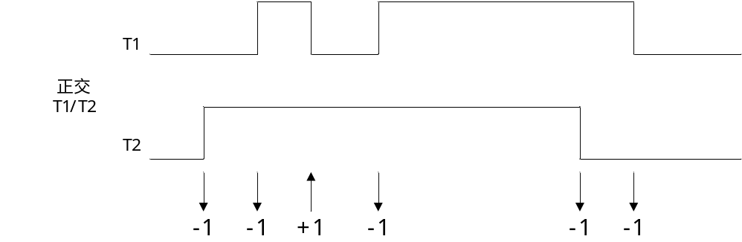
图12-2-1-1 编码器只在T1时刻计数的正交编码信号计数情况
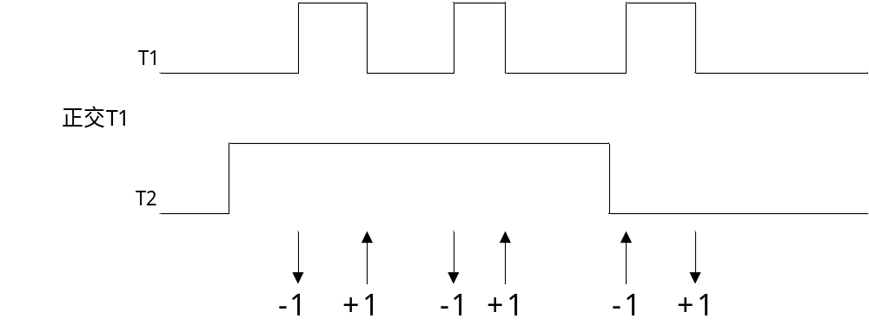
图12-2-1-2 编码器在T1或T2时刻计数的正交编码信号计数情况

符号加脉冲信号
这种工作模式下，T1为脉冲信号，T2为符号信号。T1的边沿触发计数，T2电平控制计数方 向，高则递增，低则递减。可以配置仅T1上升沿计数还是T1上升下降沿都计数。
Counter Up = (T2==1) @ (T1 triggering edges)
Counter Down = (T2==0) @ (T1 triggering edges)
表12-2 编码器符号加脉冲工作模式
计数模式 | T2电平状态（稳态信号） | T1变化边沿状态
计数模式 | T2电平状态（稳态信号） | 上升沿 | 下降沿
仅T1上升沿 | 高 | 递增 | 不计数
仅T1上升沿 | 低 | 递减 | 不计数
T1上升下降沿 | 高 | 递增 | 递减
T1上升下降沿 | 低 | 递减 | 递增

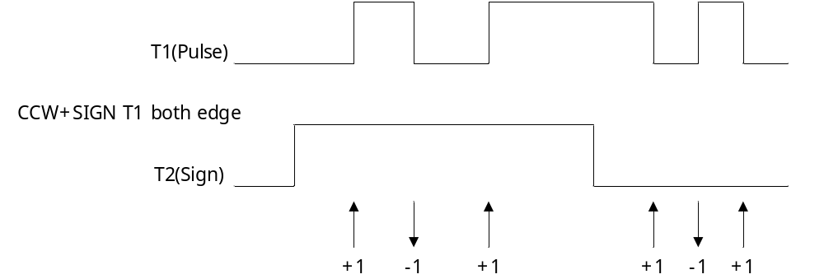
图12-2-2-1 编码器在T1上升下降沿都计数的符号加脉冲信号计数情况
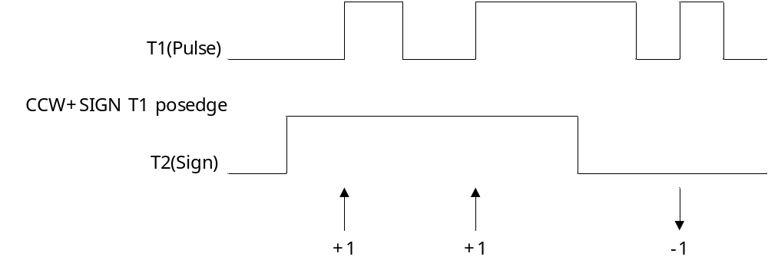
图12-2-2-2 编码器在仅T1上升沿计数的符号加脉冲信号计数情况

CCW/CW双脉冲信号
在T1跳变时计数器递增，在T2跳变时计数器递减。可以配置计数器仅在上升沿变化或者在 上升下降沿都变化。以下式表示
Counter Up = 1 @ (T1 triggering edges)
Counter Down = 1 @ (T2 triggering edges)
表12-3 编码器CCW/CW双脉冲工作模式
计数模式 | 变化边沿状态
计数模式 | T1上升沿 | T1下降沿 | T2上升沿 | T2下降沿
T1/T2上升沿 | 递增 | 不计数 | 递减 | 不计数
T1/T2上升下降沿 | 递增 | 递增 | 递减 | 递减

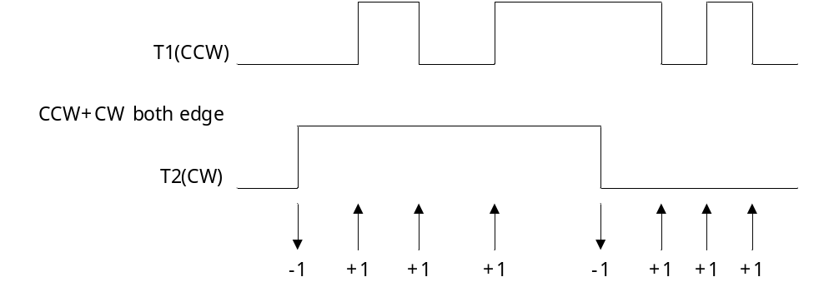
图12-2-3-1 编码器仅在T1/T2上升下降沿计数的CCW/CW双脉冲信号计数情况
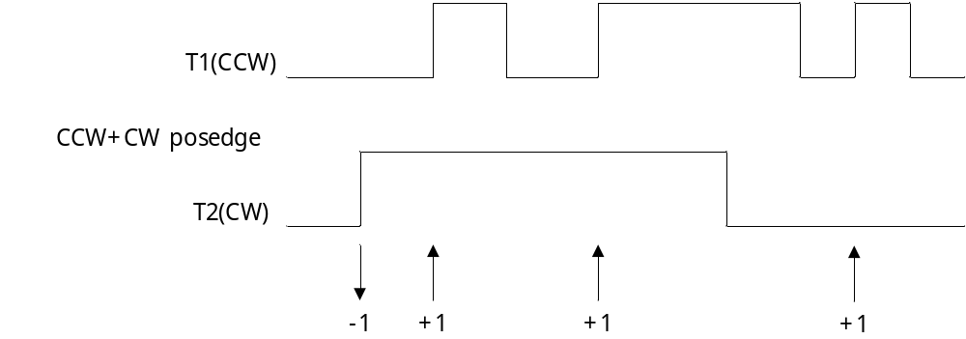
图12-2-3-2编码器仅在T1/T2上升沿计数的CCW/CW双脉冲信号计数情况

寄存器列表

QEP 模块寄存器的基地址是0x4000_6400，寄存器列表如下:
表12-4 QEP 模块寄存器地址分配
名称 | 偏移地址 | 描述
QEP_CFG | 0x30 | QEP 模块配置寄存器
QEP_TH | 0x34 | QEP 门限值寄存器
QEP_CNT | 0x38 | QEP 计数值寄存器
QEP_IE | 0x3C | QEP 中断使能寄存器
QEP_IF | 0x40 | QEP 中断标志寄存器

寄存器描述

QEP_CFG QEP模块配置寄存器
地址:0x4000_6430
复位值:0x0
位域 | 类型 | 复位 | 名称 | 描述
[31] | -- | -- | -- | --
[30:20] | R/W | 0 | QEP_FLT | 滤波宽度，低于对应脉冲宽度的信号将被硬件自动过滤掉。滤波宽度的计算公式为[10:0] + 1。
[19] | -- | -- | -- | --
[18:16] | R/W | 0 | QEP_CLKDIV | QEP时钟分频系数。默认不分频。  00:不分频  01:2分频  10:4分频  11:8分频
[15] | R/W | 0 | QEP_EN | QEP模块整体使能
[14:11] | -- | -- | -- | --
[10] | R/W | 0 | FE_CNT_EN | CCW+SIGN/CCW+CW 两种模式下，是否在下降沿进行计数（上升沿 总是计数）
[9:8] | R/W | 0 | MODE | 编码器模式选择  00：counting on T1  01：counting on T1 & T2 以上两种模式都为正交编码信号计数模式  10：CCW+SIGN，符号加脉冲信号计数模式  11：CCW+CW，CCW+CW 双脉冲信号计数模式
[7:4] | -- | -- | -- | --
[3] | R/W | 0 | ZNC | Z 信号清零极性选择：低电平/下降沿清零使能
[2] | R/W | 0 | ZPC | Z 信号清零极性选择：高电平/上升沿清零使能
[1] | R/W | 0 | ZLC | Z 信号电平清零QEP计数器使能
[0] | R/W | 0 | ZEC | Z 信号边沿清零QEP计数器使能
当ZEC=1 时，使用Z信号的跳变沿进行QEP计数的清零，当ZNC同时为1时，Z信号的下降沿清 零QEP 计数器，当ZPC 同时为1 时，Z 信号的上升沿清零QEP 计数器；ZNC 和ZPC 可以同时为 1，则Z信号发生变化则清零QEP计数器，清零后立即释放复位，QEP计数器立即准备好进行后续 计数。 当ZLC=1 时，使用Z信号的有效电平进行QEP计数的清零，当ZNC同时为1时，Z信号低电平时 清零QEP计数器，当ZPC同时为1时，Z信号高电平清零QEP计数器；通常使用Z信号有效电平 清零QEP 计数器时，ZNC 和ZPC 不会同时为1，否则计数器一直处于清零状态。使用有效电平清 零时，只有Z信号翻转后，QEP计数器才会恢复计数。

QEP_TH QEP门限值寄存器
地址:0x4000_6434
复位值:0x0
位域 | 类型 | 复位 | 名称 | 描述
[31:16] | -- | -- | -- | --
[15:0] | R/W | 0 | TH | 计数门限TH。编码器向上计数（增）到TH 值后，再次向上计数会 导致计数器回到0。编码器向下计数（减）到0值后，再次向下计数 会导致计数器回到TH。

QEP_CNT QEP计数值寄存器
地址:0x4000_6438
复位值:0x0
位域 | 类型 | 复位 | 名称 | 描述
[31:16] | -- | -- | -- | --
[15:0] | R/W | 0 | CNT | QEP计数值

QEP_IE QEP中断使能寄存器
地址:0x4000_643C
复位值:0x0
位域 | 类型 | 复位 | 名称 | 描述
[31:2] | -- | -- | -- | --
[1] | R/W | 0 | OF_IE | 上溢出中断使能，高电平有效。
[0] | R/W | 0 | UF_IE | 下溢出中断使能，高电平有效。

QEP_IF QEP中断标志寄存器
地址:0x4000_6440
复位值:0x0
位域 | 类型 | 复位 | 名称 | 描述
[31:2] | -- | -- | -- | --
[1] | RW1C | 0 | OF_IF | 上溢出中断标志。高电平有效，写1清0。当计数器计数达到计数门 限时，上计数事件触发上溢出中断。
[0] | RW1C | 0 | UF_IF | 下溢出中断标志。高电平有效，写1清0。当计数器计数达到0时， 下计数事件触发下溢出中断。

HALL

概述
芯片共支持3路HALL信号输入。
对于输入的HALL传感器信号，所进行的处理包括:
滤波，消除HALL信号毛刺的影响
捕获，HALL输入有变化时，记录当前的定时器值，并输出中断
溢出，HALL信号长时间不发生变化导致计数器溢出，并输出中断

实现说明

信号来源
HALL 信号来源于GPIO，对于每一路HALL 信号，芯片有两个IO 可以作为该信号的来源。通 过配置GPIO寄存器，用户可以选择将其中一个GPIO的输入信号做为HALL信号使用。
详细管脚位置说明见芯片器件datasheet。

工作时钟
HALL 模块工作频率可调。通过配置 HALL_CFG.CLK_DIV 寄存器，可以选择系统主时钟的 1/2/4/8 分频作为HALL 模块工作频率，滤波和计数均采用该频率工作。

信号滤波
滤波模块主要用于去除HALL信号上的毛刺。
滤波包括两级滤波器，两级滤波电路可单独开启，也可全部开启:
第一级采用7判5进行滤波，即连续7个采样点中，如果达到或超过5个1则输出1，如果 达到或超过5个0则输出0，否则输出保持上一次的滤波结果。通过配置HALL_CFG.FIL_75可以选 择是否使能第一级滤波器。具体如下图所示:
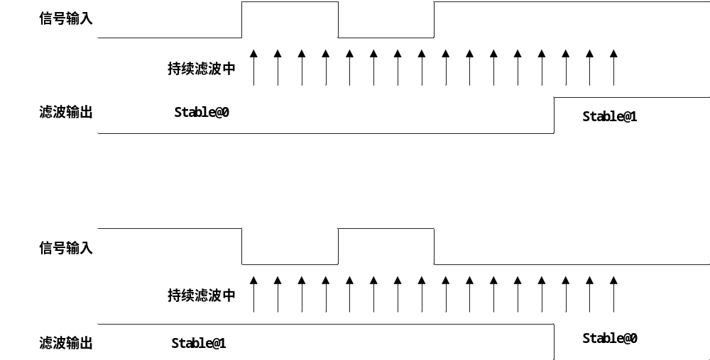
图13-2-3 7/5滤波模块框图

第二级采用连续滤波，在连续N个采样点中，如全为0则输出0，如全为1则输出1，否则输 出保持上一次的滤波结果。
通过配置HALL_CFG.FIL_LEN可以配置第二级滤波器滤波深度，即连续采样个数。连续采样个 数最大为215，滤波时间常数计算公式如下:
Tfilter = Tclk * (HALL_CFG.FIL_LEN[14:0] + 1)
举例，在96MHz工作频率下，周期Tclk是10.42ns，寄存器配置最大为32767，最长滤波宽度 为约10.42ns×32768≈340us。
通过访问HALL_INFO.FIL_DATA[2:0]可以捕捉滤波后的HALL信号；HALL_INFO.RAW_DATA[2:0] 则是滤波前原始HALL输入信号。

捕获
捕获模块用于测量两次HALL信号变化之间的时间，其核心为一个24位计数器，在96MHz工 作频率下，如果通过HALL_CFG.CLK_DIV=3设置Hall时钟8分频，则最大可以记录约 2^24*8/96e6=1. 4s的时间宽度，达到10.42ns的时间分辨率。
HALL_CNT从0开始计数，当发生HALL信号变化时，将此时刻的HALL_CNT值保存到 HALL_WIDTH寄存器，将此时刻的HALL信号保存到HALL_INFO.FIL_DATA，输出HALL信号变化 中断，HALL_CNT重新从0开始计数。
当计数器计数值达到HALL_TH时，输出HALL计数器溢出中断，计数器重新从0开始计数。

中断
捕获、溢出事件触发中断，中断使能控制位位于HALL_CFG.CHG_IE和HALL_CFG.OV_IE，中断 标志位位于HALL_INFO.CHG_IF和HALL_INFO.OV_IF。终端标志可以通过对HALL_INFO.CHG_IF和 HALL_INFO.OV_IF写1清空。
HALL 中断事件可以作为DMA请求，但需要在HALL_CFG中使能CHG_RE，OV_RE或SW_RE。 当DMA收到传输请求开始数据搬运后，会将中断标志清除，不再需要软件清除。

数据流程
HALL模块的数据流程如下图所示，FCLK 为受 SYS_CLK_FEN.HALL_CLK_EN 门控信号控制的 HALL 时钟，开通后为96MHz的PLL时钟。
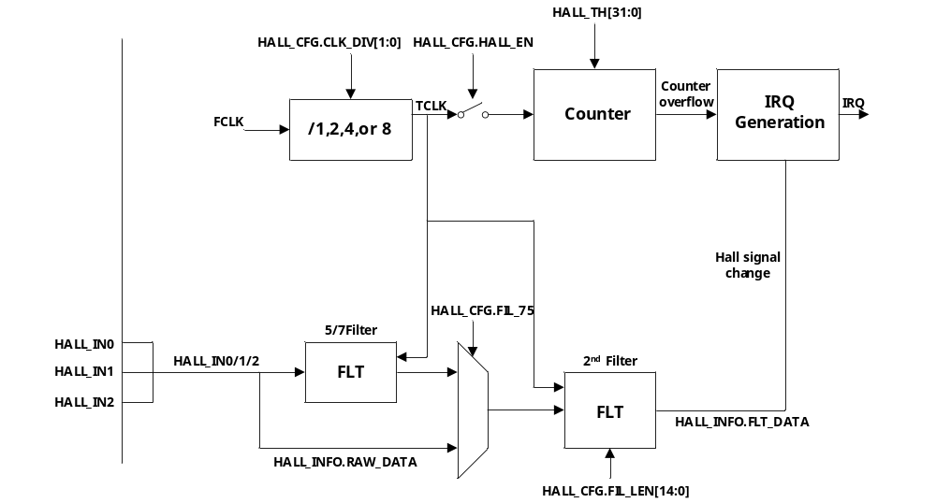
图13-2-6 数据流程框图

寄存器列表

HALL 模块寄存器的基地址是0x4000_6400，寄存器列表如下:
表13-1 HALL 模块寄存器地址分配
名称 | 偏移地址 | 描述
HALL_IR | 0x04 | HALL 中断标志寄存器
HALL_IE | 0x08 | HALL 中断使能寄存器
HALL_CFG | 0x0C | HALL 模块配置寄存器
HALL_TH | 0x10 | HALL 门限值寄存器
HALL_CNT | 0x14 | HALL 计数寄存器
HALL_CCR | 0x18 | HALL 捕获值寄存器
HALL_INFO | 0x1C | HALL 模块信息寄存器
HALL_LOCK | 0x20 | HALL 解锁寄存器

寄存器描述

HALL_IR HALL中断标志寄存器
地址:0x4000_6404
复位值:0x0
位域 | 类型 | 复位 | 名称 | 描述
[31:3] | -- | -- | -- | --
[2] | RW1C | 0 | SW_IF | 软件触发HALL信号变化中断。HALL_CFG bit[3]写1触发，该位写1清零。
[1] | RW1C | 0 | OV_IF | HALL计数器溢出事件标志，写1清零
[0] | RW1C | 0 | CHG_IF | HALL信号变化事件标志，写1清零

HALL_IR HALL中断使能寄存器
地址:0x4000_6408
复位值:0x0
位域 | 类型 | 复位 | 名称 | 描述
[31:3] | -- | -- | -- | --
[2] | R/W | 0 | SW_IE | 软件触发HALL信号变化中断使能，高电平有效。当SW_IE=1时，软 件向HALL_CFG.SW_IF写1，可以手动产生HALL信号变化中断，并 令HALL_IR.SW_IF置位。
[1] | R/W | 0 | OV_IE | HALL计数器溢出中断使能开关。默认关闭。 0: 关闭 1: 使能
[0] | R/W | 0 | CHG_IE | HALL信号变化中断使能开关。默认关闭。 0: 关闭 1: 使能

HALL_CFG HALL模块配置寄存器
地址:0x4000_640C
复位值:0x0
位域 | 类型 | 复位 | 名称 | 描述
[31:16] | R/W | 0 | FIL_LEN | 滤波宽度，低于对应脉冲宽度的信号将被硬件自动过滤掉。滤波宽度的计算公式为[15:0] + 1。
[15:13] | -- | -- | -- | --
[12] | R/W | 0 | FIL_75 | 7/5滤波开关（连续采样7次，5次值一致）。默认关闭。 0: 关闭 1: 使能
[11:6] | -- | -- | -- | --
[5:4] | R/W | 0 | CLK_DIV | HALL时钟分频系数。默认不分频。  00:不分频  01:2分频  10:4分频  11:8分频
[3:1] | -- | -- | -- | --
[0] | R/W | 0 | HALL_EN | HALL模块使能开关。默认关闭。 0: 关闭 1: 使能

HALL_TH HALL门限值寄存器
地址:0x4000_6410
复位值:0x0
位域 | 类型 | 复位 | 名称 | 描述
[31:0] | R/W | 0 | TH | HALL计数器门限值

HALL_CNT HALL计数值寄存器
地址:0x4000_6414
复位值:0x0
位域 | 类型 | 复位 | 名称 | 描述
[31:0] | R/W | 0 | CNT | HALL计数值，写入任意值可清零

HALL_CCR HALL捕获值寄存器
地址:0x4000_6418
复位值:0x0
位域 | 类型 | 复位 | 名称 | 描述
[31:0] | R/W | 0 | CCR | HALL 宽度计数器值

HALL_INFO HALL模块信息寄存器
地址:0x4000_641C
复位值:0x0
位域 | 类型 | 复位 | 名称 | 描述
[31:19] | -- | -- | -- | --
[18:16] | R/W | 0 | RAW_DATA | HALL值，未滤波结果
[15:3] | -- | -- | -- | --
[2:0] | R/W | 0 | FLT_DATA | HALL值，滤波结果

HALL_LOCK HALL模块解锁寄存器
地址:0x4000_6420
复位值:0x0
位域 | 类型 | 复位 | 名称 | 描述
[31:16] | WO | 0 | KEY | 写0x5A5A解锁
[15:1] | -- | -- | -- | --
[0] | RO | 0 | HALL_UNLOCK | KEY写入0x5A5A后，HALL_UNLOCK置1

GPIO

概述
芯片集成了3组GPIO,PA/PB/PC。PA16个，PB16个，PC9个。部分GPIO可以作为系统休眠唤醒源。
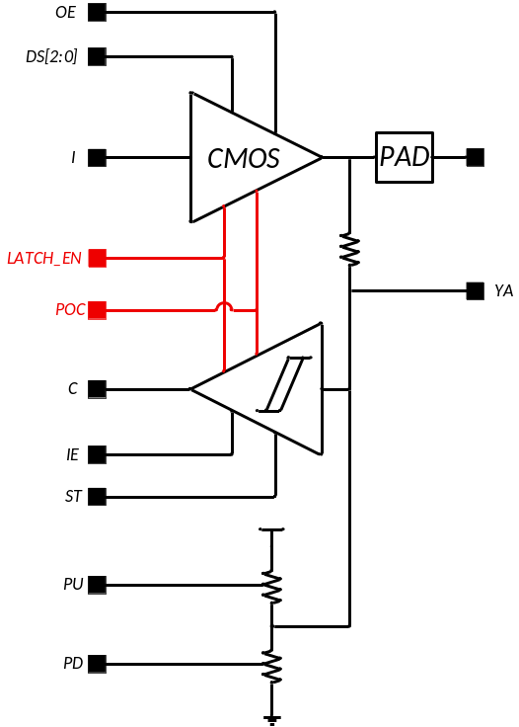
图14-1 GPIO功能框图
如上图所示，OE输出使能（Output Enable），控制输出缓冲器的开关；高有效时，PAD 被驱动为I的电平；DS[2:0] 驱动强度控制（Drive Strength），3 位信号可配置输出缓冲的驱动电流（如 4/8/16/24mA 档位），适配不同负载与 EMI 需求；I输出数据输入（来自 MCU 内部 GPIO 寄存器的输出信号）；LATCH_EN数据锁存使能，低功耗模式下锁存输出状态，防止时钟停止时 PAD 电平浮动；POC上电控制（Power-On Control），在上电复位阶段强制 IO 进入稳定状态，避免不确定电平；C输入信号; IE输入使能（Input Enable），控制输入缓冲器的开关；高有效时，PAD 上的外部信号会被采样送入内部逻辑； ST施密特触发使能（Schmitt Trigger），开启后输入缓冲带迟滞，适合噪声大、边沿缓慢的信号； PU/PD上拉 / 下拉电阻使能，控制 PAD 的默认电平状态（上拉到 VDD / 下拉到 VSS），防止浮空输入；

寄存器列表
地址 | 寄存器 | 描述 | 备注
0x4800_0000 | PA_VERID | PA版本寄存器
0x4800_0004 | PA_DR | PA数据寄存器
0x4800_0008 | PA_DRS | PA数据置位寄存器
0x4800_000C | PA_DRC | PA数据清除寄存器
0x4800_0010 | PA_DRT | PA数据翻转寄存器
0x4800_0014 | PA_OESR | PA输出使能置位寄存器
0x4800_0018 | PA_OECR | PA输出使能清除寄存器
0x4800_001C | PA_ITESR | PA中断使能置位寄存器
0x4800_0020 | PA_ITECR | PA中断使能清除寄存器
0x4800_0024 | PA_ITTR1 | PA中断触发类型寄存器1
0x4800_0028 | PA_ITTR2 | PA中断触发类型寄存器2
0x4800_0034 | PA_ITTCR | PA中断触发类型清除寄存器
0x4800_0038 | PA_ITSR | PA中断状态寄存器
0x4800_003C | PA_AFSR1 | PA复位功能置位寄存器1
0x4800_0040 | PA_AFSR2 | PA复位功能置为寄存器2
0x4800_004C | PA_AFCR | PA复用功能清除寄存器
0x4800_0050 | PA_ANASR | PA模拟功能置位寄存器
0x4800_0054 | PA_ANACR | PA模拟功能清除寄存器
0x4800_0058 | PA_PUSR | PA上拉使能置位寄存器
0x4800_005C | PA_PUCR | PA上拉使能清除寄存器
0x4800_0060 | PA_PDSR | PA下拉使能置位寄存器
0x4800_0064 | PA_PDCR | PA下拉使能清除寄存器
0x4800_0068 | PA_DRVSR1 | PA驱动强度置位寄存器1
0x4800_006C | PA_DRVSR2 | PA驱动强度置位寄存器2
0x4800_0078 | PA_DRVCR | PA驱动强度清除寄存器
0x4800_0084 | PA_STSR | PA施密特触发置位寄存器
0x4800_0088 | PA_STCR | PA施密特触发清除寄存器
0x4800_008C | PA_IESR | PA输入使能置位寄存器
0x4800_0090 | PA_IECR | PA输入使能清除寄存器

地址 | 寄存器 | 描述 | 备注
0x4800_0400 | PB_VERID | PB版本寄存器
0x4800_0404 | PB_DR | PB数据寄存器
0x4800_0408 | PB_DRS | PB数据置位寄存器
0x4800_040C | PB_DRC | PB数据清除寄存器
0x4800_0410 | PB_DRT | PB数据翻转寄存器
0x4800_0414 | PB_OESR | PB输出使能置位寄存器
0x4800_0418 | PB_OECR | PB输出使能清除寄存器
0x4800_041C | PB_ITESR | PB中断使能置位寄存器
0x4800_0420 | PB_ITECR | PB中断使能清除寄存器
0x4800_0424 | PB_ITTR1 | PB中断触发类型寄存器1
0x4800_0428 | PB_ITTR2 | PB中断触发类型寄存器2
0x4800_0434 | PB_ITTCR | PB中断触发类型清除寄存器
0x4800_0438 | PB_ITSR | PB中断状态寄存器
0x4800_043C | PB_AFSR1 | PB复位功能置位寄存器1
0x4800_0440 | PB_AFSR2 | PB复位功能置为寄存器2
0x4800_044C | PB_AFCR | PB复用功能清除寄存器
0x4800_0450 | PB_ANASR | PB模拟功能置位寄存器
0x4800_0454 | PB_ANACR | PB模拟功能清除寄存器
0x4800_0458 | PB_PUSR | PB上拉使能置位寄存器
0x4800_045C | PB_PUCR | PB上拉使能清除寄存器
0x4800_0460 | PB_PDSR | PB下拉使能置位寄存器
0x4800_0464 | PB_PDCR | PB下拉使能清除寄存器
0x4800_0468 | PB_DRVSR1 | PB驱动强度置位寄存器1
0x4800_046C | PB_DRVSR2 | PB驱动强度置位寄存器2
0x4800_0478 | PB_DRVCR | PB驱动强度清除寄存器
0x4800_0484 | PB_STSR | PB施密特触发置位寄存器
0x4800_0488 | PB_STCR | PB施密特触发清除寄存器
0x4800_048C | PB_IESR | PB输入使能置位寄存器
0x4800_0490 | PB_IECR | PB输入使能清除寄存器

地址 | 寄存器 | 描述 | 备注
0x4800_0800 | PC_VERID | PC版本寄存器
0x4800_0804 | PC_DR | PC数据寄存器
0x4800_0808 | PC_DRS | PC数据置位寄存器
0x4800_080C | PC_DRC | PC数据清除寄存器
0x4800_0810 | PC_DRT | PC数据翻转寄存器
0x4800_0814 | PC_OESR | PC输出使能置位寄存器
0x4800_0818 | PC_OECR | PC输出使能清除寄存器
0x4800_081C | PC_ITESR | PC中断使能置位寄存器
0x4800_0820 | PC_ITECR | PC中断使能清除寄存器
0x4800_0824 | PC_ITTR1 | PC中断触发类型寄存器1
0x4800_0828 | PC_ITTR2 | PC中断触发类型寄存器2
0x4800_0834 | PC_ITTCR | PC中断触发类型清除寄存器
0x4800_0838 | PC_ITSR | PC中断状态寄存器
0x4800_083C | PC_AFSR1 | PC复位功能置位寄存器1
0x4800_0840 | PC_AFSR2 | PC复位功能置为寄存器2
0x4800_084C | PC_AFCR | PC复用功能清除寄存器
0x4800_0850 | PC_ANASR | PC模拟功能置位寄存器
0x4800_0854 | PC_ANACR | PC模拟功能清除寄存器
0x4800_0858 | PC_PUSR | PC上拉使能置位寄存器
0x4800_085C | PC_PUCR | PC上拉使能清除寄存器
0x4800_0860 | PC_PDSR | PC下拉使能置位寄存器
0x4800_0864 | PC_PDCR | PC下拉使能清除寄存器
0x4800_0868 | PC_DRVSR1 | PC驱动强度置位寄存器1
0x4800_086C | PC_DRVSR2 | PC驱动强度置位寄存器2
0x4800_0878 | PC_DRVCR | PC驱动强度清除寄存器
0x4800_0884 | PC_STSR | PC施密特触发置位寄存器
0x4800_0888 | PC_STCR | PC施密特触发清除寄存器
0x4800_088C | PC_IESR | PC输入使能置位寄存器
0x4800_0890 | PC_IECR | PC输入使能清除寄存器

寄存器描述

Px_DR 数据寄存器(x=A,B,C)
地址:0x4800_0004/0x4800_0404/0x4800_0804
复位值: PA 0x0; PB 0x0; PC 0x0
位域 | 类型 | 复位 | 名称 | 描述
[31:16] | -- | -- | -- | --
[15] | R/W | 0 | DR15 | PIN15 数据读写：读返回 PAD 当前电平，写设置输出锁存值
[14] | R/W | 0 | DR14 | PIN14 数据读写：读返回 PAD 当前电平，写设置输出锁存值
[13] | R/W | 0 | DR13 | PIN13 数据读写：读返回 PAD 当前电平，写设置输出锁存值
[12] | R/W | 0 | DR12 | PIN12 数据读写：读返回 PAD 当前电平，写设置输出锁存值
[11] | R/W | 0 | DR11 | PIN11 数据读写：读返回 PAD 当前电平，写设置输出锁存值
[10] | R/W | 0 | DR10 | PIN10 数据读写：读返回 PAD 当前电平，写设置输出锁存值
[9] | R/W | 0 | DR9 | PIN9 数据读写：读返回 PAD 当前电平，写设置输出锁存值
[8] | R/W | 0 | DR8 | PIN8 数据读写：读返回 PAD 当前电平，写设置输出锁存值
[7] | R/W | 0 | DR7 | PIN7 数据读写：读返回 PAD 当前电平，写设置输出锁存值
[6] | R/W | 0 | DR6 | PIN6 数据读写：读返回 PAD 当前电平，写设置输出锁存值
[5] | R/W | 0 | DR5 | PIN5 数据读写：读返回 PAD 当前电平，写设置输出锁存值
[4] | R/W | 0 | DR4 | PIN4 数据读写：读返回 PAD 当前电平，写设置输出锁存值
[3] | R/W | 0 | DR3 | PIN3 数据读写：读返回 PAD 当前电平，写设置输出锁存值
[2] | R/W | 0 | DR2 | PIN2 数据读写：读返回 PAD 当前电平，写设置输出锁存值
[1] | R/W | 0 | DR1 | PIN1 数据读写：读返回 PAD 当前电平，写设置输出锁存值
[0] | R/W | 0 | DR0 | PIN0 数据读写：读返回 PAD 当前电平，写设置输出锁存值

Px_DRS 数据置位寄存器(x=A,B,C)
地址:0x4800_0008/0x4800_0408/0x4800_0808
复位值: PA 0x0; PB 0x0; PC 0x0
位域 | 类型 | 复位 | 名称 | 描述
[31:16] | -- | -- | -- | --
[15] | R/W | 0 | DRS15 | PIN15对应位写1，将 GPIO 输出电平置高
[14] | R/W | 0 | DRS14 | PIN14对应位写1，将 GPIO 输出电平置高
[13] | R/W | 0 | DRS13 | PIN13对应位写1，将 GPIO 输出电平置高
[12] | R/W | 0 | DRS12 | PIN12对应位写1，将 GPIO 输出电平置高
[11] | R/W | 0 | DRS11 | PIN11对应位写1，将 GPIO 输出电平置高
[10] | R/W | 0 | DRS10 | PIN10对应位写1，将 GPIO 输出电平置高
[9] | R/W | 0 | DRS9 | PIN9对应位写1，将 GPIO 输出电平置高
[8] | R/W | 0 | DRS8 | PIN8对应位写1，将 GPIO 输出电平置高
[7] | R/W | 0 | DRS7 | PIN7对应位写1，将 GPIO 输出电平置高
[6] | R/W | 0 | DRS6 | PIN6对应位写1，将 GPIO 输出电平置高
[5] | R/W | 0 | DRS5 | PIN5对应位写1，将 GPIO 输出电平置高
[4] | R/W | 0 | DRS4 | PIN4对应位写1，将 GPIO 输出电平置高
[3] | R/W | 0 | DRS3 | PIN3对应位写1，将 GPIO 输出电平置高
[2] | R/W | 0 | DRS2 | PIN2对应位写1，将 GPIO 输出电平置高
[1] | R/W | 0 | DRS1 | PIN1对应位写1，将 GPIO 输出电平置高
[0] | R/W | 0 | DRS0 | PIN0对应位写1，将 GPIO 输出电平置高

Px_DRC 数据清除寄存器(x=A,B,C)
地址:0x4800_000C/0x4800_040C/0x4800_080C
复位值: PA 0x0; PB 0x0; PC 0x0
位域 | 类型 | 复位 | 名称 | 描述
[31:16] | -- | -- | -- | --
[15] | W | 0 | DRC15 | PIN15对应位写1，将 GPIO 输出电平置低
[14] | W | 0 | DRC14 | PIN14对应位写1，将 GPIO 输出电平置低
[13] | W | 0 | DRC13 | PIN13对应位写1，将 GPIO 输出电平置低
[12] | W | 0 | DRC12 | PIN12对应位写1，将 GPIO 输出电平置低
[11] | W | 0 | DRC11 | PIN11对应位写1，将 GPIO 输出电平置低
[10] | W | 0 | DRC10 | PIN10对应位写1，将 GPIO 输出电平置低
[9] | W | 0 | DRC9 | PIN9对应位写1，将 GPIO 输出电平置低
[8] | W | 0 | DRC8 | PIN8对应位写1，将 GPIO 输出电平置低
[7] | W | 0 | DRC7 | PIN7对应位写1，将 GPIO 输出电平置低
[6] | W | 0 | DRC6 | PIN6对应位写1，将 GPIO 输出电平置低
[5] | W | 0 | DRC5 | PIN5对应位写1，将 GPIO 输出电平置低
[4] | W | 0 | DRC4 | PIN4对应位写1，将 GPIO 输出电平置低
[3] | W | 0 | DRC3 | PIN3对应位写1，将 GPIO 输出电平置低
[2] | W | 0 | DRC2 | PIN2对应位写1，将 GPIO 输出电平置低
[1] | W | 0 | DRC1 | PIN1对应位写1，将 GPIO 输出电平置低
[0] | W | 0 | DRC0 | PIN0对应位写1，将 GPIO 输出电平置低

Px_DRT 数据翻转寄存器(x=A,B,C)
地址:0x4800_0010/0x4800_0410/0x4800_0810
复位值: PA 0x0; PB 0x0; PC 0x0
位域 | 类型 | 复位 | 名称 | 描述
[31:16] | -- | -- | -- | --
[15] | R/W | 0 | DRT15 | PIN15对应位写1，将 GPIO 输出电平翻转（高↔低）
[14] | R/W | 0 | DRT14 | PIN14对应位写1，将 GPIO 输出电平翻转（高↔低）
[13] | R/W | 0 | DRT13 | PIN13对应位写1，将 GPIO 输出电平翻转（高↔低）
[12] | R/W | 0 | DRT12 | PIN12对应位写1，将 GPIO 输出电平翻转（高↔低）
[11] | R/W | 0 | DRT11 | PIN11对应位写1，将 GPIO 输出电平翻转（高↔低）
[10] | R/W | 0 | DRT10 | PIN10对应位写1，将 GPIO 输出电平翻转（高↔低）
[9] | R/W | 0 | DRT9 | PIN9对应位写1，将 GPIO 输出电平翻转（高↔低）
[8] | R/W | 0 | DRT8 | PIN8对应位写1，将 GPIO 输出电平翻转（高↔低）
[7] | R/W | 0 | DRT7 | PIN7对应位写1，将 GPIO 输出电平翻转（高↔低）
[6] | R/W | 0 | DRT6 | PIN6对应位写1，将 GPIO 输出电平翻转（高↔低）
[5] | R/W | 0 | DRT5 | PIN5对应位写1，将 GPIO 输出电平翻转（高↔低）
[4] | R/W | 0 | DRT4 | PIN4对应位写1，将 GPIO 输出电平翻转（高↔低）
[3] | R/W | 0 | DRT3 | PIN3对应位写1，将 GPIO 输出电平翻转（高↔低）
[2] | R/W | 0 | DRT2 | PIN2对应位写1，将 GPIO 输出电平翻转（高↔低）
[1] | R/W | 0 | DRT1 | PIN1对应位写1，将 GPIO 输出电平翻转（高↔低）
[0] | R/W | 0 | DRT0 | PIN0对应位写1，将 GPIO 输出电平翻转（高↔低）

Px_OESR 输出使能置位寄存器(x=A,B,C)
地址:0x4800_0014/0x4800_0414/0x4800_0814
复位值: PA 0x0; PB 0x0; PC 0x0
位域 | 类型 | 复位 | 名称 | 描述
[31:16] | -- | -- | -- | --
[15] | R/W | 0 | OESR15 | PIN15对应位写1，使OE信号有效，开启输出使能
[14] | R/W | 0 | OESR14 | PIN14对应位写1，使OE信号有效，开启输出使能
[13] | R/W | 0 | OESR13 | PIN13对应位写1，使OE信号有效，开启输出使能
[12] | R/W | 0 | OESR12 | PIN12对应位写1，使OE信号有效，开启输出使能
[11] | R/W | 0 | OESR11 | PIN11对应位写1，使OE信号有效，开启输出使能
[10] | R/W | 0 | OESR10 | PIN10对应位写1，使OE信号有效，开启输出使能
[9] | R/W | 0 | OESR9 | PIN9对应位写1，使OE信号有效，开启输出使能
[8] | R/W | 0 | OESR8 | PIN8对应位写1，使OE信号有效，开启输出使能
[7] | R/W | 0 | OESR7 | PIN7对应位写1，使OE信号有效，开启输出使能
[6] | R/W | 0 | OESR6 | PIN6对应位写1，使OE信号有效，开启输出使能
[5] | R/W | 0 | OESR5 | PIN5对应位写1，使OE信号有效，开启输出使能
[4] | R/W | 0 | OESR4 | PIN4对应位写1，使OE信号有效，开启输出使能
[3] | R/W | 0 | OESR3 | PIN3对应位写1，使OE信号有效，开启输出使能
[2] | R/W | 0 | OESR2 | PIN2对应位写1，使OE信号有效，开启输出使能
[1] | R/W | 0 | OESR1 | PIN1对应位写1，使OE信号有效，开启输出使能
[0] | R/W | 0 | OESR0 | PIN0对应位写1，使OE信号有效，开启输出使能

Px_OECR 输出使能清除寄存器(x=A,B,C)
地址:0x4800_0018/0x4800_0418/0x4800_0818
复位值: PA 0x0; PB 0x0; PC 0x0
位域 | 类型 | 复位 | 名称 | 描述
[31:16] | -- | -- | -- | --
[15] | W | 0 | OECR15 | PIN15对应位写1，使OE信号无效，关闭输出使能
[14] | W | 0 | OECR14 | PIN14对应位写1，使OE信号无效，关闭输出使能
[13] | W | 0 | OECR13 | PIN13对应位写1，使OE信号无效，关闭输出使能
[12] | W | 0 | OECR12 | PIN12对应位写1，使OE信号无效，关闭输出使能
[11] | W | 0 | OECR11 | PIN11对应位写1，使OE信号无效，关闭输出使能
[10] | W | 0 | OECR10 | PIN10对应位写1，使OE信号无效，关闭输出使能
[9] | W | 0 | OECR9 | PIN9对应位写1，使OE信号无效，关闭输出使能
[8] | W | 0 | OECR8 | PIN8对应位写1，使OE信号无效，关闭输出使能
[7] | W | 0 | OECR7 | PIN7对应位写1，使OE信号无效，关闭输出使能
[6] | W | 0 | OECR6 | PIN6对应位写1，使OE信号无效，关闭输出使能
[5] | W | 0 | OECR5 | PIN5对应位写1，使OE信号无效，关闭输出使能
[4] | W | 0 | OECR4 | PIN4对应位写1，使OE信号无效，关闭输出使能
[3] | W | 0 | OECR3 | PIN3对应位写1，使OE信号无效，关闭输出使能
[2] | W | 0 | OECR2 | PIN2对应位写1，使OE信号无效，关闭输出使能
[1] | W | 0 | OECR1 | PIN1对应位写1，使OE信号无效，关闭输出使能
[0] | W | 0 | OECR0 | PIN0对应位写1，使OE信号无效，关闭输出使能

Px_ITESR 中断使能置位寄存器(x=A,B,C)
地址:0x4800_001C/0x4800_041C/0x4800_081C
复位值: PA 0x0; PB 0x0; PC 0x0
位域 | 类型 | 复位 | 名称 | 描述
[31:16] | -- | -- | -- | --
[15] | R/W | 0 | ITESR15 | PIN15对应位写1，开启 GPIO 外部中断
[14] | R/W | 0 | ITESR14 | PIN14对应位写1，开启 GPIO 外部中断
[13] | R/W | 0 | ITESR13 | PIN13对应位写1，开启 GPIO 外部中断
[12] | R/W | 0 | ITESR12 | PIN12对应位写1，开启 GPIO 外部中断
[11] | R/W | 0 | ITESR11 | PIN11对应位写1，开启 GPIO 外部中断
[10] | R/W | 0 | ITESR10 | PIN10对应位写1，开启 GPIO 外部中断
[9] | R/W | 0 | ITESR9 | PIN9对应位写1，开启 GPIO 外部中断
[8] | R/W | 0 | ITESR8 | PIN8对应位写1，开启 GPIO 外部中断
[7] | R/W | 0 | ITESR7 | PIN7对应位写1，开启 GPIO 外部中断
[6] | R/W | 0 | ITESR6 | PIN6对应位写1，开启 GPIO 外部中断
[5] | R/W | 0 | ITESR5 | PIN5对应位写1，开启 GPIO 外部中断
[4] | R/W | 0 | ITESR4 | PIN4对应位写1，开启 GPIO 外部中断
[3] | R/W | 0 | ITESR3 | PIN3对应位写1，开启 GPIO 外部中断
[2] | R/W | 0 | ITESR2 | PIN2对应位写1，开启 GPIO 外部中断
[1] | R/W | 0 | ITESR1 | PIN1对应位写1，开启 GPIO 外部中断
[0] | R/W | 0 | ITESR0 | PIN0对应位写1，开启 GPIO 外部中断

Px_ITECR 中断使能清除寄存器(x=A,B,C)
地址:0x4800_0020/0x4800_0420/0x4800_0820
复位值: PA 0x0; PB 0x0; PC 0x0
位域 | 类型 | 复位 | 名称 | 描述
[31:16] | -- | -- | -- | --
[15] | W | 0 | ITECR15 | PIN15对应位写1，关闭 GPIO 外部中断
[14] | W | 0 | ITECR14 | PIN14对应位写1，关闭 GPIO 外部中断
[13] | W | 0 | ITECR13 | PIN13对应位写1，关闭 GPIO 外部中断
[12] | W | 0 | ITECR12 | PIN12对应位写1，关闭 GPIO 外部中断
[11] | W | 0 | ITECR11 | PIN11对应位写1，关闭 GPIO 外部中断
[10] | W | 0 | ITECR10 | PIN10对应位写1，关闭 GPIO 外部中断
[9] | W | 0 | ITECR9 | PIN9对应位写1，关闭 GPIO 外部中断
[8] | W | 0 | ITECR8 | PIN8对应位写1，关闭 GPIO 外部中断
[7] | W | 0 | ITECR7 | PIN7对应位写1，关闭 GPIO 外部中断
[6] | W | 0 | ITECR6 | PIN6对应位写1，关闭 GPIO 外部中断
[5] | W | 0 | ITECR5 | PIN5对应位写1，关闭 GPIO 外部中断
[4] | W | 0 | ITECR4 | PIN4对应位写1，关闭 GPIO 外部中断
[3] | W | 0 | ITECR3 | PIN3对应位写1，关闭 GPIO 外部中断
[2] | W | 0 | ITECR2 | PIN2对应位写1，关闭 GPIO 外部中断
[1] | W | 0 | ITECR1 | PIN1对应位写1，关闭 GPIO 外部中断
[0] | W | 0 | ITECR0 | PIN0对应位写1，关闭 GPIO 外部中断

Px_ITTR1 中断类型寄存器1(x=A,B,C)
地址:0x4800_0024/0x4800_0424/0x4800_0824
复位值: PA 0x0; PB 0x0; PC 0x0
位域 | 类型 | 复位 | 名称 | 描述
[31] | -- | -- | -- | --
[30:28] | R/W | 0 | ITTR7 | PIN7选择中断触发类型
[27] | -- | -- | -- | --
[26:24] | R/W | 0 | ITTR6 | PIN6选择中断触发类型
[23] | -- | -- | -- | --
[22:20] | R/W | 0 | ITTR5 | PIN5选择中断触发类型
[19] | -- | -- | -- | --
[18:16] | R/W | 0 | ITTR4 | PIN4选择中断触发类型
[15] | -- | -- | -- | --
[14:12] | R/W | 0 | ITTR3 | PIN3选择中断触发类型
[11] | -- | -- | -- | --
[10:8] | R/W | 0 | ITTR2 | PIN2选择中断触发类型
[7] | -- | -- | -- | --
[6:4] | R/W | 0 | ITTR1 | PIN1选择中断触发类型
[3] | -- | -- | -- | --
[2:0] | R/W | 0 | ITTR0 | PIN0选择中断触发类型  该位由软件置位和清除  000:低电平触发  001:高电平触发  010:下降沿触发  011:上升沿触发  100:任意沿触发

Px_ITTR2 中断类型寄存器2(x=A,B,C)
地址:0x4800_0028/0x4800_0428/0x4800_0828
复位值: PA 0x0; PB 0x0; PC 0x0
位域 | 类型 | 复位 | 名称 | 描述
[31] | -- | -- | -- | --
[30:28] | R/W | 0 | ITTR15 | PIN15选择中断触发类型
[27] | -- | -- | -- | --
[26:24] | R/W | 0 | ITTR14 | PIN14选择中断触发类型
[23] | -- | -- | -- | --
[22:20] | R/W | 0 | ITTR13 | PIN13选择中断触发类型
[19] | -- | -- | -- | --
[18:16] | R/W | 0 | ITTR12 | PIN12选择中断触发类型
[15] | -- | -- | -- | --
[14:12] | R/W | 0 | ITTR11 | PIN11选择中断触发类型
[11] | -- | -- | -- | --
[10:8] | R/W | 0 | ITTR10 | PIN10选择中断触发类型
[7] | -- | -- | -- | --
[6:4] | R/W | 0 | ITTR9 | PIN9选择中断触发类型
[3] | -- | -- | -- | --
[2:0] | R/W | 0 | ITTR8 | PIN8选择中断触发类型

Px_ITTCR 中断使能清除寄存器(x=A,B,C)
地址:0x4800_0034/0x4800_0434/0x4800_0834
复位值: PA 0x0; PB 0x0; PC 0x0
位域 | 类型 | 复位 | 名称 | 描述
[31:16] | -- | -- | -- | --
[15] | W | 0 | ITTCR15 | PIN15对应位写1，清零中断触发类型
[14] | W | 0 | ITTCR14 | PIN14对应位写1，清零中断触发类型
[13] | W | 0 | ITTCR13 | PIN13对应位写1，清零中断触发类型
[12] | W | 0 | ITTCR12 | PIN12对应位写1，清零中断触发类型
[11] | W | 0 | ITTCR11 | PIN11对应位写1，清零中断触发类型
[10] | W | 0 | ITTCR10 | PIN10对应位写1，清零中断触发类型
[9] | W | 0 | ITTCR9 | PIN9对应位写1，清零中断触发类型
[8] | W | 0 | ITTCR8 | PIN8对应位写1，清零中断触发类型
[7] | W | 0 | ITTCR7 | PIN7对应位写1，清零中断触发类型
[6] | W | 0 | ITTCR6 | PIN6对应位写1，清零中断触发类型
[5] | W | 0 | ITTCR5 | PIN5对应位写1，清零中断触发类型
[4] | W | 0 | ITTCR4 | PIN4对应位写1，清零中断触发类型
[3] | W | 0 | ITTCR3 | PIN3对应位写1，清零中断触发类型
[2] | W | 0 | ITTCR2 | PIN2对应位写1，清零中断触发类型
[1] | W | 0 | ITTCR1 | PIN1对应位写1，清零中断触发类型
[0] | W | 0 | ITTCR0 | PIN0对应位写1，清零中断触发类型

Px_ITSR 中断状态寄存器(x=A,B,C)
地址:0x4800_0038/0x4800_0438/0x4800_0838
复位值: PA 0x0; PB 0x0; PC 0x0
位域 | 类型 | 复位 | 名称 | 描述
[31:16] | -- | -- | -- | --
[15] | RW1C | 0 | ITSR15 | PIN15中断标志位，读返回状态标志，写1可清除标志
[14] | RW1C | 0 | ITSR14 | PIN14中断标志位，读返回状态标志，写1可清除标志
[13] | RW1C | 0 | ITSR13 | PIN13中断标志位，读返回状态标志，写1可清除标志
[12] | RW1C | 0 | ITSR12 | PIN12中断标志位，读返回状态标志，写1可清除标志
[11] | RW1C | 0 | ITSR11 | PIN11中断标志位，读返回状态标志，写1可清除标志
[10] | RW1C | 0 | ITSR10 | PIN10中断标志位，读返回状态标志，写1可清除标志
[9] | RW1C | 0 | ITSR9 | PIN9中断标志位，读返回状态标志，写1可清除标志
[8] | RW1C | 0 | ITSR8 | PIN8中断标志位，读返回状态标志，写1可清除标志
[7] | RW1C | 0 | ITSR7 | PIN7中断标志位，读返回状态标志，写1可清除标志
[6] | RW1C | 0 | ITSR6 | PIN6中断标志位，读返回状态标志，写1可清除标志
[5] | RW1C | 0 | ITSR5 | PIN5中断标志位，读返回状态标志，写1可清除标志
[4] | RW1C | 0 | ITSR4 | PIN4中断标志位，读返回状态标志，写1可清除标志
[3] | RW1C | 0 | ITSR3 | PIN3中断标志位，读返回状态标志，写1可清除标志
[2] | RW1C | 0 | ITSR2 | PIN2中断标志位，读返回状态标志，写1可清除标志
[1] | RW1C | 0 | ITSR1 | PIN1中断标志位，读返回状态标志，写1可清除标志
[0] | RW1C | 0 | ITSR0 | PIN0中断标志位，读返回状态标志，写1可清除标志

Px_AFSR1 复用功能置位寄存器1(x=A,B,C)
地址:0x4800_003C/0x4800_043C/0x4800_083C
复位值: PA 0x0; PB 0x0000_0011; PC 0x0
位域 | 类型 | 复位 | 名称 | 描述
[31:28] | R/W | 0 | AFSR7 | PIN7选择复用功能
[27:24] | R/W | 0 | AFSR6 | PIN6选择复用功能
[23:20] | R/W | 0 | AFSR5 | PIN5选择复用功能
[19:16] | R/W | 0 | AFSR4 | PIN4选择复用功能
[15:12] | R/W | 0 | AFSR3 | PIN3选择复用功能
[11:8] | R/W | 0 | AFSR2 | PIN2选择复用功能
[7:4] | R/W | 0 | AFSR1 | PIN1选择复用功能
[3:0] | R/W | 0 | AFSR0 | PIN0选择复用功能  该位由软件置位和清除  0000：选择AF0功能  0001：选择AF1功能  0010：选择AF2功能  0011：选择AF3功能  0100：选择AF4功能  0101：选择AF5功能  0110：选择AF6功能  0111：选择AF7功能  1000：选择AF8功能  1001：选择AF9功能  1010：选择AF10功能  1011：选择AF11功能  1100：选择AF12功能  1101：选择AF13功能  1110：选择AF14功能  1111：选择AF15功能

Px_AFSR2 复用功能置位寄存器2(x=A,B,C)
地址:0x4800_0040/0x4800_0440/0x4800_0840
复位值: PA 0x1000_0000; PB 0x0; PC 0x0
位域 | 类型 | 复位 | 名称 | 描述
[31:28] | R/W | 0001 | AFSR15 | PIN15选择复用功能
[27:24] | R/W | 0 | AFSR14 | PIN14选择复用功能
[23:20] | R/W | 0 | AFSR13 | PIN13选择复用功能
[19:16] | R/W | 0 | AFSR12 | PIN12选择复用功能
[15:12] | R/W | 0 | AFSR11 | PIN11选择复用功能
[11:8] | R/W | 0 | AFSR10 | PIN10选择复用功能
[7:4] | R/W | 0 | AFSR9 | PIN9选择复用功能
[3:0] | R/W | 0 | AFSR8 | PIN8选择复用功能

Px_AFCR 复用功能清除寄存器(x=A,B,C)
地址:0x4800_004C/0x4800_044C/0x4800_084C
复位值: PA 0x0; PB 0x0; PC 0x0
位域 | 类型 | 复位 | 名称 | 描述
[31:16] | -- | -- | -- | --
[15] | W | 0 | AFCR15 | PIN15对应位写1，关闭复用功能，切为普通IO 模式
[14] | W | 0 | AFCR14 | PIN14对应位写1，关闭复用功能，切为普通IO 模式
[13] | W | 0 | AFCR13 | PIN13对应位写1，关闭复用功能，切为普通IO 模式
[12] | W | 0 | AFCR12 | PIN12对应位写1，关闭复用功能，切为普通IO 模式
[11] | W | 0 | AFCR11 | PIN11对应位写1，关闭复用功能，切为普通IO 模式
[10] | W | 0 | AFCR10 | PIN10对应位写1，关闭复用功能，切为普通IO 模式
[9] | W | 0 | AFCR9 | PIN9对应位写1，关闭复用功能，切为普通IO 模式
[8] | W | 0 | AFCR8 | PIN8对应位写1，关闭复用功能，切为普通IO 模式
[7] | W | 0 | AFCR7 | PIN7对应位写1，关闭复用功能，切为普通IO 模式
[6] | W | 0 | AFCR6 | PIN6对应位写1，关闭复用功能，切为普通IO 模式
[5] | W | 0 | AFCR5 | PIN5对应位写1，关闭复用功能，切为普通IO 模式
[4] | W | 0 | AFCR4 | PIN4对应位写1，关闭复用功能，切为普通IO 模式
[3] | W | 0 | AFCR3 | PIN3对应位写1，关闭复用功能，切为普通IO 模式
[2] | W | 0 | AFCR2 | PIN2对应位写1，关闭复用功能，切为普通IO 模式
[1] | W | 0 | AFCR1 | PIN1对应位写1，关闭复用功能，切为普通IO 模式
[0] | W | 0 | AFCR0 | PIN0对应位写1，关闭复用功能，切为普通IO 模式

Px_ANASR 模拟功能置位寄存器(x=A,B,C)
地址:0x4800_0050/0x4800_0450/0x4800_0850
复位值: PA 0x0; PB 0x0; PC 0x0
位域 | 类型 | 复位 | 名称 | 描述
[31:16] | -- | -- | -- | --
[15] | R/W | 0 | ANASR15 | PIN15对应位写1，开启 GPIO 模拟模式
[14] | R/W | 0 | ANASR14 | PIN14对应位写1，开启 GPIO 模拟模式
[13] | R/W | 0 | ANASR13 | PIN13对应位写1，开启 GPIO 模拟模式
[12] | R/W | 0 | ANASR12 | PIN12对应位写1，开启 GPIO 模拟模式
[11] | R/W | 0 | ANASR11 | PIN11对应位写1，开启 GPIO 模拟模式
[10] | R/W | 0 | ANASR10 | PIN10对应位写1，开启 GPIO 模拟模式
[9] | R/W | 0 | ANASR9 | PIN9对应位写1，开启 GPIO 模拟模式
[8] | R/W | 0 | ANASR8 | PIN8对应位写1，开启 GPIO 模拟模式
[7] | R/W | 0 | ANASR7 | PIN7对应位写1，开启 GPIO 模拟模式
[6] | R/W | 0 | ANASR6 | PIN6对应位写1，开启 GPIO 模拟模式
[5] | R/W | 0 | ANASR5 | PIN5对应位写1，开启 GPIO 模拟模式
[4] | R/W | 0 | ANASR4 | PIN4对应位写1，开启 GPIO 模拟模式
[3] | R/W | 0 | ANASR3 | PIN3对应位写1，开启 GPIO 模拟模式
[2] | R/W | 0 | ANASR2 | PIN2对应位写1，开启 GPIO 模拟模式
[1] | R/W | 0 | ANASR1 | PIN1对应位写1，开启 GPIO 模拟模式
[0] | R/W | 0 | ANASR0 | PIN0对应位写1，开启 GPIO 模拟模式

Px_ANACR 模拟功能清除寄存器(x=A,B,C)
地址:0x4800_0054/0x4800_0454/0x4800_0854
复位值: PA 0x0; PB 0x0; PC 0x0
位域 | 类型 | 复位 | 名称 | 描述
[31:16] | -- | -- | -- | --
[15] | W | 0 | ANACR15 | PIN15对应位写1，关闭 GPIO 模拟模式
[14] | W | 0 | ANACR14 | PIN14对应位写1，关闭 GPIO 模拟模式
[13] | W | 0 | ANACR13 | PIN13对应位写1，关闭 GPIO 模拟模式
[12] | W | 0 | ANACR12 | PIN12对应位写1，关闭 GPIO 模拟模式
[11] | W | 0 | ANACR11 | PIN11对应位写1，关闭 GPIO 模拟模式
[10] | W | 0 | ANACR10 | PIN10对应位写1，关闭 GPIO 模拟模式
[9] | W | 0 | ANACR9 | PIN9对应位写1，关闭 GPIO 模拟模式
[8] | W | 0 | ANACR8 | PIN8对应位写1，关闭 GPIO 模拟模式
[7] | W | 0 | ANACR7 | PIN7对应位写1，关闭 GPIO 模拟模式
[6] | W | 0 | ANACR6 | PIN6对应位写1，关闭 GPIO 模拟模式
[5] | W | 0 | ANACR5 | PIN5对应位写1，关闭 GPIO 模拟模式
[4] | W | 0 | ANACR4 | PIN4对应位写1，关闭 GPIO 模拟模式
[3] | W | 0 | ANACR3 | PIN3对应位写1，关闭 GPIO 模拟模式
[2] | W | 0 | ANACR2 | PIN2对应位写1，关闭 GPIO 模拟模式
[1] | W | 0 | ANACR1 | PIN1对应位写1，关闭 GPIO 模拟模式
[0] | W | 0 | ANACR0 | PIN0对应位写1，关闭 GPIO 模拟模式

Px_PUSR 上拉使能置位寄存器(x=A,B,C)
地址:0x4800_0058/0x4800_0458/0x4800_0858
复位值: PA 0x00008000; PB 0x0000_0003; PC 0x0
位域 | 类型 | 复位 | 名称 | 描述
[31:16] | -- | -- | -- | --
[15] | R/W | 0 | PUSR15 | PIN15对应位写1，开启内部上拉电阻
[14] | R/W | 0 | PUSR14 | PIN14对应位写1，开启内部上拉电阻
[13] | R/W | 0 | PUSR13 | PIN13对应位写1，开启内部上拉电阻
[12] | R/W | 0 | PUSR12 | PIN12对应位写1，开启内部上拉电阻
[11] | R/W | 0 | PUSR11 | PIN11对应位写1，开启内部上拉电阻
[10] | R/W | 0 | PUSR10 | PIN10对应位写1，开启内部上拉电阻
[9] | R/W | 0 | PUSR9 | PIN9对应位写1，开启内部上拉电阻
[8] | R/W | 0 | PUSR8 | PIN8对应位写1，开启内部上拉电阻
[7] | R/W | 0 | PUSR7 | PIN7对应位写1，开启内部上拉电阻
[6] | R/W | 0 | PUSR6 | PIN6对应位写1，开启内部上拉电阻
[5] | R/W | 0 | PUSR5 | PIN5对应位写1，开启内部上拉电阻
[4] | R/W | 0 | PUSR4 | PIN4对应位写1，开启内部上拉电阻
[3] | R/W | 0 | PUSR3 | PIN3对应位写1，开启内部上拉电阻
[2] | R/W | 0 | PUSR2 | PIN2对应位写1，开启内部上拉电阻
[1] | R/W | 0 | PUSR1 | PIN1对应位写1，开启内部上拉电阻
[0] | R/W | 0 | PUSR0 | PIN0对应位写1，开启内部上拉电阻

Px_PUCR 上拉使能清除寄存器(x=A,B,C)
地址:0x4800_005C/0x4800_045C/0x4800_085C
复位值: PA 0x0; PB 0x0; PC 0x0
位域 | 类型 | 复位 | 名称 | 描述
[31:16] | -- | -- | -- | --
[15] | W | 0 | PUCR15 | PIN15对应位写1，关闭内部上拉电阻
[14] | W | 0 | PUCR14 | PIN14对应位写1，关闭内部上拉电阻
[13] | W | 0 | PUCR13 | PIN13对应位写1，关闭内部上拉电阻
[12] | W | 0 | PUCR12 | PIN12对应位写1，关闭内部上拉电阻
[11] | W | 0 | PUCR11 | PIN11对应位写1，关闭内部上拉电阻
[10] | W | 0 | PUCR10 | PIN10对应位写1，关闭内部上拉电阻
[9] | W | 0 | PUCR9 | PIN9对应位写1，关闭内部上拉电阻
[8] | W | 0 | PUCR8 | PIN8对应位写1，关闭内部上拉电阻
[7] | W | 0 | PUCR7 | PIN7对应位写1，关闭内部上拉电阻
[6] | W | 0 | PUCR6 | PIN6对应位写1，关闭内部上拉电阻
[5] | W | 0 | PUCR5 | PIN5对应位写1，关闭内部上拉电阻
[4] | W | 0 | PUCR4 | PIN4对应位写1，关闭内部上拉电阻
[3] | W | 0 | PUCR3 | PIN3对应位写1，关闭内部上拉电阻
[2] | W | 0 | PUCR2 | PIN2对应位写1，关闭内部上拉电阻
[1] | W | 0 | PUCR1 | PIN1对应位写1，关闭内部上拉电阻
[0] | W | 0 | PUCR0 | PIN0对应位写1，关闭内部上拉电阻

Px_PDSR 下拉使能置位寄存器(x=A,B,C)
地址:0x4800_0060/0x4800_0460/0x4800_0860
复位值: PA 0x0; PB 0x0000_0010; PC 0x0
位域 | 类型 | 复位 | 名称 | 描述
[31:16] | -- | -- | -- | --
[15] | R/W | 0 | PDSR15 | PIN15对应位写1，开启内部下拉电阻
[14] | R/W | 0 | PDSR14 | PIN14对应位写1，开启内部下拉电阻
[13] | R/W | 0 | PDSR13 | PIN13对应位写1，开启内部下拉电阻
[12] | R/W | 0 | PDSR12 | PIN12对应位写1，开启内部下拉电阻
[11] | R/W | 0 | PDSR11 | PIN11对应位写1，开启内部下拉电阻
[10] | R/W | 0 | PDSR10 | PIN10对应位写1，开启内部下拉电阻
[9] | R/W | 0 | PDSR9 | PIN9对应位写1，开启内部下拉电阻
[8] | R/W | 0 | PDSR8 | PIN8对应位写1，开启内部下拉电阻
[7] | R/W | 0 | PDSR7 | PIN7对应位写1，开启内部下拉电阻
[6] | R/W | 0 | PDSR6 | PIN6对应位写1，开启内部下拉电阻
[5] | R/W | 0 | PDSR5 | PIN5对应位写1，开启内部下拉电阻
[4] | R/W | 0 | PDSR4 | PIN4对应位写1，开启内部下拉电阻
[3] | R/W | 0 | PDSR3 | PIN3对应位写1，开启内部下拉电阻
[2] | R/W | 0 | PDSR2 | PIN2对应位写1，开启内部下拉电阻
[1] | R/W | 0 | PDSR1 | PIN1对应位写1，开启内部下拉电阻
[0] | R/W | 0 | PDSR0 | PIN0对应位写1，开启内部下拉电阻

Px_PDCR 下拉使能清除寄存器(x=A,B,C)
地址:0x4800_0064/0x4800_0464/0x4800_0864
复位值: PA 0x0; PB 0x0; PC 0x0
位域 | 类型 | 复位 | 名称 | 描述
[31:16] | -- | -- | -- | --
[15] | W | 0 | PDCR15 | PIN15对应位写1，关闭内部下拉电阻
[14] | W | 0 | PDCR14 | PIN14对应位写1，关闭内部下拉电阻
[13] | W | 0 | PDCR13 | PIN13对应位写1，关闭内部下拉电阻
[12] | W | 0 | PDCR12 | PIN12对应位写1，关闭内部下拉电阻
[11] | W | 0 | PDCR11 | PIN11对应位写1，关闭内部下拉电阻
[10] | W | 0 | PDCR10 | PIN10对应位写1，关闭内部下拉电阻
[9] | W | 0 | PDCR9 | PIN9对应位写1，关闭内部下拉电阻
[8] | W | 0 | PDCR8 | PIN8对应位写1，关闭内部下拉电阻
[7] | W | 0 | PDCR7 | PIN7对应位写1，关闭内部下拉电阻
[6] | W | 0 | PDCR6 | PIN6对应位写1，关闭内部下拉电阻
[5] | W | 0 | PDCR5 | PIN5对应位写1，关闭内部下拉电阻
[4] | W | 0 | PDCR4 | PIN4对应位写1，关闭内部下拉电阻
[3] | W | 0 | PDCR3 | PIN3对应位写1，关闭内部下拉电阻
[2] | W | 0 | PDCR2 | PIN2对应位写1，关闭内部下拉电阻
[1] | W | 0 | PDCR1 | PIN1对应位写1，关闭内部下拉电阻
[0] | W | 0 | PDCR0 | PIN0对应位写1，关闭内部下拉电阻

Px_DRVSR1 驱动强度置位寄存器1(x=A,B,C)
地址:0x4800_0068/0x4800_0468/0x4800_0868
复位值: PA 0x0; PB 0x0; PC 0x0
位域 | 类型 | 复位 | 名称 | 描述
[31] | -- | -- | -- | --
[30:28] | R/W | 0 | DRVSR7 | PIN7配置输出驱动电流
[27] | -- | -- | -- | --
[26:24] | R/W | 0 | DRVSR6 | PIN6配置输出驱动电流
[23] | -- | -- | -- | --
[22:20] | R/W | 0 | DRVSR5 | PIN5配置输出驱动电流
[19] | -- | -- | -- | --
[18:16] | R/W | 0 | DRVSR4 | PIN4配置输出驱动电流
[15] | -- | -- | -- | --
[14:12] | R/W | 0 | DRVSR3 | PIN3配置输出驱动电流
[11] | -- | -- | -- | --
[10:8] | R/W | 0 | DRVSR2 | PIN2配置输出驱动电流
[7] | -- | -- | -- | --
[6:4] | R/W | 0 | DRVSR1 | PIN1配置输出驱动电流
[3] | -- | -- | -- | --
[2:0] | R/W | 0 | DRVSR0 | PIN0配置输出驱动电流  该位由软件置位和清除  000:4mA  001:8mA  010:16mA  011:24mA

Px_DRVSR2 驱动强度置位寄存器2(x=A,B,C)
地址:0x4800_006C/0x4800_046C/0x4800_086C
复位值: PA 0x0; PB 0x0; PC 0x0
位域 | 类型 | 复位 | 名称 | 描述
[31] | -- | -- | -- | --
[30:28] | R/W | 0 | DRVSR15 | PIN15配置输出驱动电流
[27] | -- | -- | -- | --
[26:24] | R/W | 0 | DRVSR14 | PIN14配置输出驱动电流
[23] | -- | -- | -- | --
[22:20] | R/W | 0 | DRVSR13 | PIN13配置输出驱动电流
[19] | -- | -- | -- | --
[18:16] | R/W | 0 | DRVSR12 | PIN12配置输出驱动电流
[15] | -- | -- | -- | --
[14:12] | R/W | 0 | DRVSR11 | PIN11配置输出驱动电流
[11] | -- | -- | -- | --
[10:8] | R/W | 0 | DRVSR10 | PIN10配置输出驱动电流
[7] | -- | -- | -- | --
[6:4] | R/W | 0 | DRVSR9 | PIN9配置输出驱动电流
[3] | -- | -- | -- | --
[2:0] | R/W | 0 | DRVSR8 | PIN8配置输出驱动电流  该位由软件置位和清除  000:4mA  001:8mA  010:16mA  011:24mA

Px_DRVCR 驱动强度清除寄存器(x=A,B,C)
地址:0x4800_0078/0x4800_0478/0x4800_0878
复位值: PA 0x0; PB 0x0; PC 0x0
位域 | 类型 | 复位 | 名称 | 描述
[31:16] | -- | -- | -- | --
[15] | W | 0 | DRVCR15 | PIN15对应位写1，清除驱动强度配置
[14] | W | 0 | DRVCR14 | PIN14对应位写1，清除驱动强度配置
[13] | W | 0 | DRVCR13 | PIN13对应位写1，清除驱动强度配置
[12] | W | 0 | DRVCR12 | PIN12对应位写1，清除驱动强度配置
[11] | W | 0 | DRVCR11 | PIN11对应位写1，清除驱动强度配置
[10] | W | 0 | DRVCR10 | PIN10对应位写1，清除驱动强度配置
[9] | W | 0 | DRVCR9 | PIN9对应位写1，清除驱动强度配置
[8] | W | 0 | DRVCR8 | PIN8对应位写1，清除驱动强度配置
[7] | W | 0 | DRVCR7 | PIN7对应位写1，清除驱动强度配置
[6] | W | 0 | DRVCR6 | PIN6对应位写1，清除驱动强度配置
[5] | W | 0 | DRVCR5 | PIN5对应位写1，清除驱动强度配置
[4] | W | 0 | DRVCR4 | PIN4对应位写1，清除驱动强度配置
[3] | W | 0 | DRVCR3 | PIN3对应位写1，清除驱动强度配置
[2] | W | 0 | DRVCR2 | PIN2对应位写1，清除驱动强度配置
[1] | W | 0 | DRVCR1 | PIN1对应位写1，清除驱动强度配置
[0] | W | 0 | DRVCR0 | PIN0对应位写1，清除驱动强度配置

Px_STSR 施密特触发置位寄存器(x=A,B,C)
地址:0x4800_0084/0x4800_0484/0x4800_0884
复位值: PA 0x0; PB 0x0; PC 0x0
位域 | 类型 | 复位 | 名称 | 描述
[31:16] | -- | -- | -- | --
[15] | R/W | 0 | STSR15 | PIN15对应位写1，开启输入施密特触发
[14] | R/W | 0 | STSR14 | PIN14对应位写1，开启输入施密特触发
[13] | R/W | 0 | STSR13 | PIN13对应位写1，开启输入施密特触发
[12] | R/W | 0 | STSR12 | PIN12对应位写1，开启输入施密特触发
[11] | R/W | 0 | STSR11 | PIN11对应位写1，开启输入施密特触发
[10] | R/W | 0 | STSR10 | PIN10对应位写1，开启输入施密特触发
[9] | R/W | 0 | STSR9 | PIN9对应位写1，开启输入施密特触发
[8] | R/W | 0 | STSR8 | PIN8对应位写1，开启输入施密特触发
[7] | R/W | 0 | STSR7 | PIN7对应位写1，开启输入施密特触发
[6] | R/W | 0 | STSR6 | PIN6对应位写1，开启输入施密特触发
[5] | R/W | 0 | STSR5 | PIN5对应位写1，开启输入施密特触发
[4] | R/W | 0 | STSR4 | PIN4对应位写1，开启输入施密特触发
[3] | R/W | 0 | STSR3 | PIN3对应位写1，开启输入施密特触发
[2] | R/W | 0 | STSR2 | PIN2对应位写1，开启输入施密特触发
[1] | R/W | 0 | STSR1 | PIN1对应位写1，开启输入施密特触发
[0] | R/W | 0 | STSR0 | PIN0对应位写1，开启输入施密特触发

Px_STCR 施密特触发清除寄存器(x=A,B,C)
地址:0x4800_0088/0x4800_0488/0x4800_0888
复位值: PA 0x0; PB 0x0; PC 0x0
位域 | 类型 | 复位 | 名称 | 描述
[31:16] | -- | -- | -- | --
[15] | W | 0 | STCR15 | PIN15对应位写1，关闭输入施密特触发
[14] | W | 0 | STCR14 | PIN14对应位写1，关闭输入施密特触发
[13] | W | 0 | STCR13 | PIN13对应位写1，关闭输入施密特触发
[12] | W | 0 | STCR12 | PIN12对应位写1，关闭输入施密特触发
[11] | W | 0 | STCR11 | PIN11对应位写1，关闭输入施密特触发
[10] | W | 0 | STCR10 | PIN10对应位写1，关闭输入施密特触发
[9] | W | 0 | STCR9 | PIN9对应位写1，关闭输入施密特触发
[8] | W | 0 | STCR8 | PIN8对应位写1，关闭输入施密特触发
[7] | W | 0 | STCR7 | PIN7对应位写1，关闭输入施密特触发
[6] | W | 0 | STCR6 | PIN6对应位写1，关闭输入施密特触发
[5] | W | 0 | STCR5 | PIN5对应位写1，关闭输入施密特触发
[4] | W | 0 | STCR4 | PIN4对应位写1，关闭输入施密特触发
[3] | W | 0 | STCR3 | PIN3对应位写1，关闭输入施密特触发
[2] | W | 0 | STCR2 | PIN2对应位写1，关闭输入施密特触发
[1] | W | 0 | STCR1 | PIN1对应位写1，关闭输入施密特触发
[0] | W | 0 | STCR0 | PIN0对应位写1，关闭输入施密特触发

Px_IESR 输入使能置位寄存器(x=A,B,C)
地址:0x4800_008C/0x4800_048C/0x4800_088C
复位值: PA 0x0; PB 0x0000_0003; PC 0x0
位域 | 类型 | 复位 | 名称 | 描述
[31:16] | -- | -- | -- | --
[15] | R/W | 0 | IESR15 | PIN15对应位写1，开启GPIO输入路径
[14] | R/W | 0 | IESR14 | PIN14对应位写1，开启GPIO输入路径
[13] | R/W | 0 | IESR13 | PIN13对应位写1，开启GPIO输入路径
[12] | R/W | 0 | IESR12 | PIN12对应位写1，开启GPIO输入路径
[11] | R/W | 0 | IESR11 | PIN11对应位写1，开启GPIO输入路径
[10] | R/W | 0 | IESR10 | PIN10对应位写1，开启GPIO输入路径
[9] | R/W | 0 | IESR9 | PIN9对应位写1，开启GPIO输入路径
[8] | R/W | 0 | IESR8 | PIN8对应位写1，开启GPIO输入路径
[7] | R/W | 0 | IESR7 | PIN7对应位写1，开启GPIO输入路径
[6] | R/W | 0 | IESR6 | PIN6对应位写1，开启GPIO输入路径
[5] | R/W | 0 | IESR5 | PIN5对应位写1，开启GPIO输入路径
[4] | R/W | 0 | IESR4 | PIN4对应位写1，开启GPIO输入路径
[3] | R/W | 0 | IESR3 | PIN3对应位写1，开启GPIO输入路径
[2] | R/W | 0 | IESR2 | PIN2对应位写1，开启GPIO输入路径
[1] | R/W | 0 | IESR1 | PIN1对应位写1，开启GPIO输入路径
[0] | R/W | 0 | IESR0 | PIN0对应位写1，开启GPIO输入路径

Px_IECR 输入使能清除寄存器(x=A,B,C)
地址:0x4800_0090/0x4800_0490/0x4800_0890
复位值: PA 0x0; PB 0x0; PC 0x0
位域 | 类型 | 复位 | 名称 | 描述
[31:16] | -- | -- | -- | --
[15] | W | 0 | IECR15 | PIN15对应位写1，关闭GPIO输入路径
[14] | W | 0 | IECR14 | PIN14对应位写1，关闭GPIO输入路径
[13] | W | 0 | IECR13 | PIN13对应位写1，关闭GPIO输入路径
[12] | W | 0 | IECR12 | PIN12对应位写1，关闭GPIO输入路径
[11] | W | 0 | IECR11 | PIN11对应位写1，关闭GPIO输入路径
[10] | W | 0 | IECR10 | PIN10对应位写1，关闭GPIO输入路径
[9] | W | 0 | IECR9 | PIN9对应位写1，关闭GPIO输入路径
[8] | W | 0 | IECR8 | PIN8对应位写1，关闭GPIO输入路径
[7] | W | 0 | IECR7 | PIN7对应位写1，关闭GPIO输入路径
[6] | W | 0 | IECR6 | PIN6对应位写1，关闭GPIO输入路径
[5] | W | 0 | IECR5 | PIN5对应位写1，关闭GPIO输入路径
[4] | W | 0 | IECR4 | PIN4对应位写1，关闭GPIO输入路径
[3] | W | 0 | IECR3 | PIN3对应位写1，关闭GPIO输入路径
[2] | W | 0 | IECR2 | PIN2对应位写1，关闭GPIO输入路径
[1] | W | 0 | IECR1 | PIN1对应位写1，关闭GPIO输入路径
[0] | W | 0 | IECR0 | PIN0对应位写1，关闭GPIO输入路径

UART

概述

简介
UART是一种全双工异步的串行数据交换接口，波特率及数据格式可配置并支持DMA功能传输数据。还是实现了其他类型的串行数据交换模式，如LIN。数据帧支持从LSB或者MSB开始传输。数据位的极性和TX/RX引脚都可以灵活配置。

功能框图
如图15-1-2 所示。

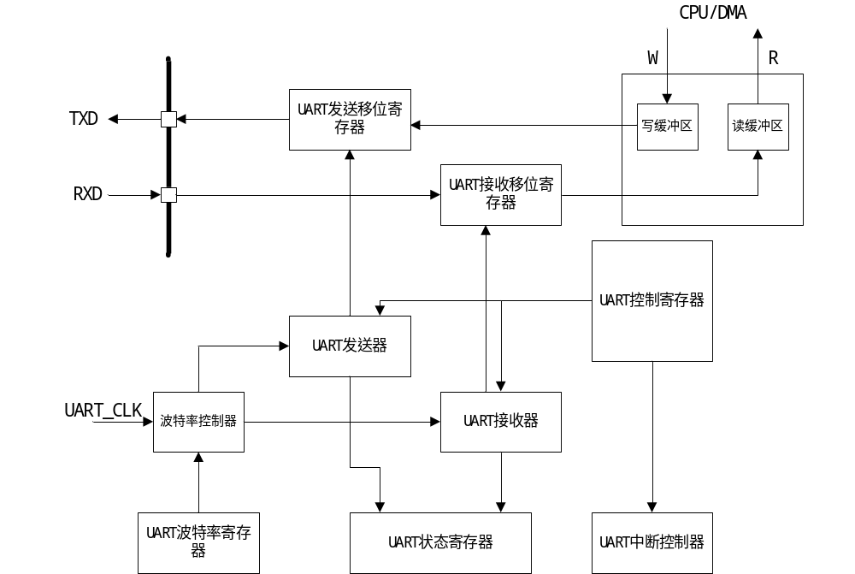
图15-1-2 UART模块功能框图

功能特点
- NRZ标准格式
- 全双工异步通信
- 深度16级的收发FIFO
- 收发FIFO水位线设置
- 可编程的波特率产生器
- 可编程的串口特性：
  - 数据位（8/9或10位）
  - 奇偶校验的配置及生成和检测
  - 1或2位停止位的生成和检测
  - MSB及LSB的传输
- 可配置数据极性
- 可配置DMA访问数据缓冲区
- LIN BREAK帧的产生和检测
- 多种状态标志：
  - 接收数据噪声标志位
  - 接收数据校验错误标志位
  - 接收数据帧格式错误标志位
  - 接收FIFO到达水位线标志位
  - 接收FIFO下溢标志位
  - 接收FIFO上溢标志位
  - 接收FIFO空状态位
  - 接收FIFO满状态位
  - 发送FIFO到达水位线标志位
  - 发送FIFO下溢标志位
  - 发送FIFO上溢标志位
  - 发送FIFO空状态位
  - 发送FIFO满状态位

功能描述

UART帧格式
UART数据帧开始于起始位，结束于停止位。UARTx_CR寄存器中的MODE位可以设置数据长度。将UARTx_CR寄存器中的PE置为1，最后一个数据位可以作校验位。若MODE位配置为2’b00，第七位为校验位。若MODE位配置为2’b01,第八位为校验位，UARTx_CR寄存器中的PT位，用于选择校验位的类型（奇/偶校验）。

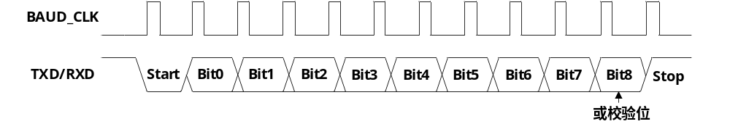
图15-2-1 UART字符帧（8位数据位和一位停止位）
在发送和接收中，停止位可以在UARTx_CR寄存器中的SBNS位中配置。

波特率配置
UART输入时钟为系统主时钟，波特率通过两级分频实现。
可以通过配置UARTx_BBR寄存器的OSR和BR来确定波特率。UART_CLK时钟经过BR设置的分频得到过采样时钟，设置OSR定义一个数据位包含多少个过采样周期，得到最终的波特率时钟。
BaudRate = $\frac{UART_CLK}{BR x (OSR+1)}$

UART发送器
在发送数据前应先通过UARTx_CR寄存器，配置好数据字长，停止位长度，设定好波特率。再操作UARTx_CR寄存器的发送使能位TXEN和TXFE，通过UARTx_DR寄存器写入数据，向TX FIFO填充数据。当TX FIFO不为空时，发送器会通过TX引脚发送数据帧，TX引脚的极性可以通过UARTx_CR寄存器中TXPOL位来配置。

UART接收器
在接收数据前应先通过UARTx_CR寄存器，配置好数据字长，停止位长度，设定好波特率。再操作UARTx_CR寄存器的接收使能位RXEN和RXFE，接收器会通过RX引脚发送数据帧，RX引脚的极性可以通过UARTx_CR寄存器中RXPOL位来配置。
接收器在使能后，若检测到了一个有效的起始脉冲，会开始接收码流。在接收过程中会检测噪声错误，奇偶校验错误，帧错误。可以通过UARTx_SR/IR查看RX FIFO接收状态，软件可以读取UARTx_DR寄存器读取RX FIFO中接收到的数据。
噪声检测：接收器通过三个采样点来确定一个位的值，如果有其中一个采样点与其他采样点不同，就会产生噪声错误。
奇偶校验检测：接收器在接收一个数据帧时，计算预期的奇偶校验值，并与其收到的奇偶校验位对比，如果不相等则会产生奇偶校验错误。
帧错误检测：如果在停止位传输过程中RX引脚为0，将产生帧错误。

DMA功能
为减轻CPU负担，可以采用DMA直接访问TX FIFO和RX FIFO协助处理数据。首先要通过UARTx_WATER设定TX/RX FIFO的水位线。再置位UARTx_CR中的TXDMAE和RXDMAE。
当RXSIZE的当前数据量大于设定水位线时，发送DMA请求，触发DMA搬运，处理RXFIFO数据。
当TXSIZE的当前数据量小于设定水位线时，发送DMA请求，可以触发DMA搬运，向TXFIFO继续填充待发送的数据。

LIN功能
UARTx_CR寄存器的SENBRK位使能可以开启LIN BREAK帧的发送使能，LENBRK位可以控制发送帧的字符长度，DETBRK位可以开启LIN BREAK帧的接收检测。
LIN BREAK帧长度设置由LENBRK位，SBNS位以及UARTx_DR寄存器共同决定：
表15-1
LENBRK | DATA[9:8] | SBNS | LIN BRAK长度
1 | 00 | 0 | 12
1 | 00 | 1 | 13
1 | 01 | 0 | 13
1 | 01 | 1 | 14
1 | 10 | 0 | 14
1 | 10 | 1 | 15
1 | 11 | 0 | 15
1 | 11 | 1 | 16
0 | 00 | 0 | 9
0 | 00 | 1 | 10
0 | 01 | 0 | 11
0 | 01 | 1 | 12
0 | 10 | 0 | 11
0 | 10 | 1 | 11
0 | 11 | 0 | 10
0 | 11 | 1 | 12

LIN BREAK检测开启时，会监测RX引脚上的低电平bit数，当发生连续11个低电平时，UARTx_IR的LBKDF标志位会置位。
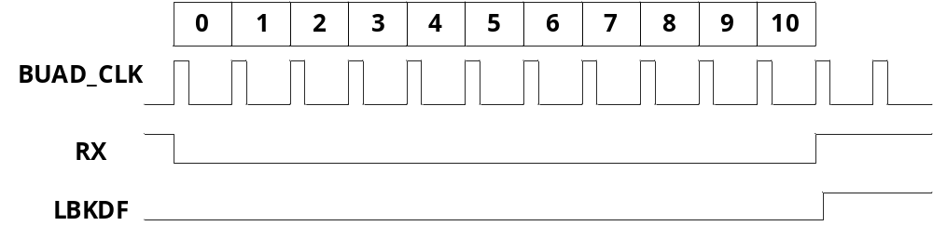
图15-2-6 LIN BREAK 帧检测

UART中断
UART中断事件和标志位如下表15-2所示：
中断事件 | 事件标志 | 中断使能控制位
LIN帧头检测中断 | LBKDF | LBKDIE
接收噪声错误 | RNSF | RNSIE
接收奇偶校验错误 | RPEF | RPEIE
接收帧格式错误 | RFEF | RFEIE
接收FIFO到达水位 | RXDF | RXDFFIE
接收FIFO满 | RXFULL | RXFFFIE
接收FIFO空 | RXEMPTY | RXFFEIE
接收FIFO下溢 | RXUDF | RXUDIE
接收FIFO上溢 | RXOVF | RXOVIE
发送FIFO到达水位 | TXDF | TXDFFIE
发送FIFO满 | TXFULL | TXFFFIE
发送FIFO空 | TXEMPTY | TXFFEIE
发送FIFO下溢 | TXUDF | TXUDIE
发送FIFO上溢 | TXOVF | TXOVIE

寄存器列表

UART0 在芯片中的基地址是0x4000_4000
表15-3 UART0寄存器地址分配
名称 | 偏移地址 | 描述
UART0_SR | 0x04 | UART0 状态寄存器
UART0_IR | 0x08 | UART0 中断标志寄存器
UART0_IER | 0x0C | UART0 中断使能寄存器
UART0_BRR | 0x10 | UART0 波特率设置寄存器
UART0_DR | 0x14 | UART0 数据寄存器
UART0_CR | 0x18 | UART0 控制寄存器
UART0_WATER | 0x2C | UART0 水位线寄存器

UART1 在芯片中的基地址是0x4000_4400
表15-4 UART1寄存器地址分配
名称 | 偏移地址 | 描述
UART1_SR | 0x04 | UART1 状态寄存器
UART1_IR | 0x08 | UART1 中断标志寄存器
UART1_IER | 0x0C | UART1 中断使能寄存器
UART1_BRR | 0x10 | UART1 波特率设置寄存器
UART1_DR | 0x14 | UART1 数据寄存器
UART1_CR | 0x18 | UART1 控制寄存器
UART1_WATER | 0x2C | UART1 水位线寄存器

UART0寄存器描述

UART0_SR UART0状态寄存器
地址:0x4000_4004
复位值:0x0005_1010
位域 | 类型 | 复位 | 名称 | 描述
[31:22] | -- | -- | -- | --
[21] | RO | 0 | RXDWF | RX FIFO到达水位线状态  1:RXFIFO 数据量到达设定水位线  0: RXFIFO 数据量未到达设定水位线
[20] | RO | 0 | TXDWF | TX FIFO到达水位线状态  1:TXFIFO 数据量到达设定水位线  0: TXFIFO 数据量未到达设定水位线
[19] | RO | -- | RXFULL | RX FIFO 满状态  1：RX FIFO接收数据量满  0：RX FIFO 接收数据量未满
[18] | RO | 0 | RXEMPTY | RX FIFO 空状态  1：RX FIFO接收数据量为空  0：RX FIFO 接收数据量非空
[17] | RO | 0 | TXFULL | TX FIFO 满状态  1：TX FIFO接收数据量满  0：TX FIFO 接收数据量未满
[16] | RO | 0 | TXEMPTY | TX FIFO 空状态  1：TX FIFO接收数据量为空  0：TX FIFO 接收数据量非空
[15:13] | -- | -- | -- | --
[12:8] | RO | 5’h10 | RXFIFOSIZE | RX FIFO尺寸  5’h10：16级深度FIFO
[7:5] | -- | -- | -- | --
[4:0] | RO | 5’h10 | TXFIFOSIZE | TX FIFO尺寸  5’h10：16级深度FIFO

UART0_IR UART0中断标志寄存器
地址:0x4000_4008
复位值:0x0
位域 | 类型 | 复位 | 名称 | 描述
[31] | RW1C | 0 | LBKDF | LIN帧头检测标志位  1：检测到LIN帧头  0：未检测到LIN帧头
[30:19] | -- | -- | -- | --
[18] | RW1C | 0 | RNSF | 接收数据噪声标志位  1：检测到噪声错误  0：未检测到噪声错误
[17] | RW1C | 0 | RPEF | 接收校验错误标志位  1：检测到校验错误  0：未检测到校验错误
[16] | RW1C | 0 | RFEF | 接收帧错误标志位  1：检测到帧错误  0：未检测到帧错误
[15:13] | -- | -- | -- | --
[12] | RW1C | 0 | RRXDF | 接收FIFO到达水位线标志位  1：接收FIFO到达水位线  0：接收FIFO未到达水位线
[11:10] | -- | -- | -- | --
[9] | RW1C | 0 | RXUDF | 接收FIFO 下溢标志位  1：接收FIFO下溢  0：接收FIFO未下溢  注：RXFIFO最后一个数据读取完成，之后的数据读取可忽略
[8] | RW1C | 0 | RXOVF | 接收FIFO 上溢标志位  1：接收FIFO上溢  0：接收FIFO未上溢  注：RXFIFO FULL之后写入数据，当前接收的数据会被忽略
[7:5] | -- | -- | -- | --
[4] | RW1C | 0 | TXDF | 发送FIFO到达水位线标志位  1：发送FIFO到达水位线  0：发送FIFO未到达水位线
[3:2] | -- | -- | -- | --
[1] | RW1C | 0 | TXUDF | 发送FIFO 下溢标志位  1：发送FIFO下溢  0：发送FIFO未下溢  注：TXFIFO最后一个数据读取完成，并发送
[0] | RW1C | 0 | TXOVF | 发送FIFO 上溢标志位  1：发送FIFO上溢  0：发送FIFO未上溢  注：TXFIFO FULL之后写入数据，当前发送的数据会被忽略

UART0_IER UART0中断使能寄存器
地址:0x4000_400C
复位值:0x0
位域 | 类型 | 复位 | 名称 | 描述
[31] | R/W | 0 | LBKDIE | LIN帧头检测中断使能  1：LIN帧头检测标志位立起时，会进入中断  0：LIN帧头检测中断禁止
[30:19] | -- | -- | -- | --
[18] | R/W | 0 | RNSIE | 接收数据噪声中断使能  1：接收数据噪声中断标志位立起时，会进入中断  0：接收噪声中断禁止
[17] | R/W | 0 | RPEIE | 接收数据校验错误中断使能  1：接收数据校验错误中断标志位立起时，会进入中断  0：接收数据校验中断禁止
[16] | R/W | 0 | RFEIE | 接收数据帧格式错误中断使能  1：接收数据帧格式错误标志位立起时，会进入中断  0：接收数据帧格式错误中断禁止
[15:13] | -- | -- | -- | --
[12] | R/W | 0 | RXDFFIE | 接收FIFO到达水位线中断使能  1：接收FIFO数据量到达水位线时，会进入中断  0：接收FIFO到达水位线中断禁止
[11] | R/W | 0 | RXFFFIE | 接收FIFO满中断使能  1：接收FIFO数据量满时，会进入中断  0：接收FIFO满中断禁止
[10] | R/W | 0 | RXFFEIE | 接收FIFO空中断使能  1：接收FIFO数据空时，会进入中断  0：接收FIFO空中断禁止
[9] | R/W | 0 | RXUDIE | 接收FIFO下溢中断使能  1：接收FIFO下溢中断标志位立起时，会进入中断  0：接收FIFO下溢中断禁止
[8] | R/W | 0 | RXOVIE | 接收FIFO上溢中断使能  1：接收FIFO上溢中断标志位立起时，会进入中断  0：接收FIFO上溢中断禁止
[7:5] | -- | -- | -- | --
[4] | R/W | 0 | TXDFFIE | 发送FIFO到达水位线中断使能  1：发送FIFO数据量到达水位线时，会进入中断  0：发送FIFO到达水位线中断禁止
[3] | R/W | 0 | TXFFFIE | 发送FIFO满中断使能  1：发送FIFO数据量满时，会进入中断  0：发送FIFO满中断禁止
[2] | R/W | 0 | TXFFEIE | 发送FIFO空中断使能  1：发送FIFO数据空时，会进入中断  0：发送FIFO空中断禁止
[1] | R/W | 0 | TXUDIE | 发送FIFO下溢中断使能  1：发送FIFO下溢中断标志位立起时，会进入中断  0：发送FIFO下溢中断禁止
[0] | R/W | 0 | TXOVIE | 发送FIFO上溢中断使能  1：发送FIFO上溢中断标志位立起时，会进入中断  0：发送FIFO上溢中断禁止

UART0_BRR UART0波特率设置寄存器
地址:0x4000_4010
复位值:0x000F_0004
位域 | 类型 | 复位 | 名称 | 描述
[31:21] | -- | -- | -- | --
[20:16] | R/W | 5’hF | OSR | 设置过采样率，决定每个数据位包含多少个过采样时钟周期，从而将高速时钟转换为真正的位时钟。
[15:13] | -- | -- | -- | --
[12:0] | R/W | 13’h4 | BR | 设置过采样时钟的分频比，决定了内部高速时钟的频率。
最终UART的波特率由OSR和BR两者共同决定
BaudRate = $\frac{UART_CLK}{BR x (OSR+1)}$

UART0_DR UART0数据寄存器
地址:0x4000_4014
复位值:0x0
位域 | 类型 | 复位 | 名称 | 描述
[31:14] | -- | -- | -- | --
[13:0] | R/W | 0 | DATA | 写入：往TX FIFO填充数据  读取：从RX FIFO读出数据

UART0_CR UART0控制寄存器
地址:0x4000_4018
复位值:0x0
位域 | 类型 | 复位 | 名称 | 描述
[31] | R/W | 0 | LPM | 回绕模式控制使能  1：使能  0：禁止
[30:27] | -- | -- | -- | --
[26] | R/W | 0 | DETBRK | LIN BREAK帧接收检测使能  1：使能  0：禁止
[25] | R/W | 0 | LENBRK | 发送LIN BREAK帧字符长度  1:13~15  0:9~12  具体长度设置查看LIN功能章节
[24] | R/W | 0 | SENBRK | LIN BREAK帧字符发送使能  1：使能  0：禁止
[23:22] | -- | -- | -- | --
[21] | R/W | 0 | MSB | 传输数据高位优先使能  1：使能  0：禁止
[20] | R/W | 0 | SBNS | 停止位设置  1：2位停止位  0：1位停止位
[19] | R/W | 0 | PT | 校验类型设置  1：奇校验  0：偶校验
[18] | R/W | 0 | PE | 奇偶校验使能  1：使能  0：禁止
[17:16] | R/W | 0 | MODE | 数据帧模式设置  00:8位数据/7位数据+1位校验  01:9位数据/8位数据+1位校验  10/11:10位数据/9位数据+1位校验
[15] | -- | -- | -- | --
[14] | R/W | 0 | RXFLUSH | 接收FIFO清除使能  1：使能  0：禁止
[13] | R/W | 0 | RXFE | 接收FIFO使能  1：使能  0：禁止
[12] | R/W | 0 | RXDMAE | 接收DMA使能  1：使能  0：禁止
[11:10] | -- | -- | -- | --
[9] | R/W | 0 | RXPOL | 接收RXD极性设置  1：极性取反  0：极性正常
[8] | R/W | 0 | RXEN | RX接收使能  1：使能  0：禁止
[7] | -- | -- | -- | --
[6] | R/W | 0 | TXFLUSH | 发送FIFO清除使能  1：使能  0：禁止
[5] | R/W | 0 | TXFE | 发送FIFO使能  1：使能  0：禁止
[4] | R/W | 0 | TXDMAE | 发送DMA使能  1：使能  0：禁止
[3:2] | -- | -- | -- | --
[1] | R/W | 0 | TXPOL | 发送TXD极性设置  1：极性取反  0：极性正常
[0] | R/W | 0 | TXEN | TX发送使能  1：使能  0：禁止

UART0_WATER UART0水位线设置寄存器
地址:0x4000_402C
复位值:0x0010_0010
位域 | 类型 | 复位 | 名称 | 描述
[31:29] | -- | -- | -- | --
[28:24] | RO | 0 | RXSIZE | RX FIFO当前数据量
[23:21] | -- | -- | -- | --
[20:16] | RW | 5’h10 | RXWATER | RX水位线设定值
[15:13] | -- | -- | -- | --
[12:8] | RO | 0 | TXSIZE | TX FIFO当前数据量
[7:5] | -- | -- | -- | --
[4:0] | RW | 5’h10 | TXWATER | TX水位线设定值

UART1寄存器描述

UART1_SR UART1状态寄存器
地址:0x4000_4404
复位值:0x0005_1010
位域 | 类型 | 复位 | 名称 | 描述
[31:22] | -- | -- | -- | --
[21] | RO | 0 | RXDWF | RX FIFO到达水位线状态  1:RXFIFO 数据量到达设定水位线  0: RXFIFO 数据量未到达设定水位线
[20] | RO | 0 | TXDWF | TX FIFO到达水位线状态  1:TXFIFO 数据量到达设定水位线  0: TXFIFO 数据量未到达设定水位线
[19] | RO | -- | RXFULL | RX FIFO 满状态  1：RX FIFO接收数据量满  0：RX FIFO 接收数据量未满
[18] | RO | 0 | RXEMPTY | RX FIFO 空状态  1：RX FIFO接收数据量为空  0：RX FIFO 接收数据量非空
[17] | RO | 0 | TXFULL | TX FIFO 满状态  1：TX FIFO接收数据量满  0：TX FIFO 接收数据量未满
[16] | RO | 0 | TXEMPTY | TX FIFO 空状态  1：TX FIFO接收数据量为空  0：TX FIFO 接收数据量非空
[15:13] | -- | -- | -- | --
[12:8] | RO | 5’h10 | RXFIFOSIZE | RX FIFO尺寸  5’h10：16级深度FIFO
[7:5] | -- | -- | -- | --
[4:0] | RO | 5’h10 | TXFIFOSIZE | TX FIFO尺寸  5’h10：16级深度FIFO

UART1_IR UART1中断标志寄存器
地址:0x4000_4408
复位值:0x0
位域 | 类型 | 复位 | 名称 | 描述
[31] | RW1C | 0 | LBKDF | LIN帧头检测标志位  1：检测到LIN帧头  0：未检测到LIN帧头
[30:19] | -- | -- | -- | --
[18] | RW1C | 0 | RNSF | 接收数据噪声标志位  1：检测到噪声错误  0：未检测到噪声错误
[17] | RW1C | 0 | RPEF | 接收校验错误标志位  1：检测到校验错误  0：未检测到校验错误
[16] | RW1C | 0 | RFEF | 接收帧错误标志位  1：检测到帧错误  0：未检测到帧错误
[15:13] | -- | -- | -- | --
[12] | RW1C | 0 | RRXDF | 接收FIFO到达水位线标志位  1：接收FIFO到达水位线  0：接收FIFO未到达水位线
[11:10] | -- | -- | -- | --
[9] | RW1C | 0 | RXUDF | 接收FIFO 下溢标志位  1：接收FIFO下溢  0：接收FIFO未下溢  注：RXFIFO最后一个数据读取完成，之后的数据读取可忽略
[8] | RW1C | 0 | RXOVF | 接收FIFO 上溢标志位  1：接收FIFO上溢  0：接收FIFO未上溢  注：RXFIFO FULL之后写入数据，当前接收的数据会被忽略
[7:5] | -- | -- | -- | --
[4] | RW1C | 0 | TXDF | 发送FIFO到达水位线标志位  1：发送FIFO到达水位线  0：发送FIFO未到达水位线
[3:2] | -- | -- | -- | --
[1] | RW1C | 0 | TXUDF | 发送FIFO 下溢标志位  1：发送FIFO下溢  0：发送FIFO未下溢  注：TXFIFO最后一个数据读取完成，并发送
[0] | RW1C | 0 | TXOVF | 发送FIFO 上溢标志位  1：发送FIFO上溢  0：发送FIFO未上溢  注：TXFIFO FULL之后写入数据，当前发送的数据会被忽略

UART1_IER UART1中断使能寄存器
地址:0x4000_440C
复位值:0x0
位域 | 类型 | 复位 | 名称 | 描述
[31] | R/W | 0 | LBKDIE | LIN帧头检测中断使能  1：LIN帧头检测标志位立起时，会进入中断  0：LIN帧头检测中断禁止
[30:19] | -- | -- | -- | --
[18] | R/W | 0 | RNSIE | 接收数据噪声中断使能  1：接收数据噪声中断标志位立起时，会进入中断  0：接收噪声中断禁止
[17] | R/W | 0 | RPEIE | 接收数据校验错误中断使能  1：接收数据校验错误中断标志位立起时，会进入中断  0：接收数据校验中断禁止
[16] | R/W | 0 | RFEIE | 接收数据帧格式错误中断使能  1：接收数据帧格式错误标志位立起时，会进入中断  0：接收数据帧格式错误中断禁止
[15:13] | -- | -- | -- | --
[12] | R/W | 0 | RXDFFIE | 接收FIFO到达水位线中断使能  1：接收FIFO数据量到达水位线时，会进入中断  0：接收FIFO到达水位线中断禁止
[11] | R/W | 0 | RXFFFIE | 接收FIFO满中断使能  1：接收FIFO数据量满时，会进入中断  0：接收FIFO满中断禁止
[10] | R/W | 0 | RXFFEIE | 接收FIFO空中断使能  1：接收FIFO数据空时，会进入中断  0：接收FIFO空中断禁止
[9] | R/W | 0 | RXUDIE | 接收FIFO下溢中断使能  1：接收FIFO下溢中断标志位立起时，会进入中断  0：接收FIFO下溢中断禁止
[8] | R/W | 0 | RXOVIE | 接收FIFO上溢中断使能  1：接收FIFO上溢中断标志位立起时，会进入中断  0：接收FIFO上溢中断禁止
[7:5] | -- | -- | -- | --
[4] | R/W | 0 | TXDFFIE | 发送FIFO到达水位线中断使能  1：发送FIFO数据量到达水位线时，会进入中断  0：发送FIFO到达水位线中断禁止
[3] | R/W | 0 | TXFFFIE | 发送FIFO满中断使能  1：发送FIFO数据量满时，会进入中断  0：发送FIFO满中断禁止
[2] | R/W | 0 | TXFFEIE | 发送FIFO空中断使能  1：发送FIFO数据空时，会进入中断  0：发送FIFO空中断禁止
[1] | R/W | 0 | TXUDIE | 发送FIFO下溢中断使能  1：发送FIFO下溢中断标志位立起时，会进入中断  0：发送FIFO下溢中断禁止
[0] | R/W | 0 | TXOVIE | 发送FIFO上溢中断使能  1：发送FIFO上溢中断标志位立起时，会进入中断  0：发送FIFO上溢中断禁止

UART1_BRR UART1波特率设置寄存器
地址:0x4000_4410
复位值:0x000F_0004
位域 | 类型 | 复位 | 名称 | 描述
[31:21] | -- | -- | -- | --
[20:16] | R/W | 5’hF | OSR | 设置过采样率，决定每个数据位包含多少个过采样时钟周期，从而将高速时钟转换为真正的位时钟。
[15:13] | -- | -- | -- | --
[12:0] | R/W | 13’h4 | BR | 设置过采样时钟的分频比，决定了内部高速时钟的频率。
最终UART的波特率由OSR和BR两者共同决定
BaudRate = $\frac{UART_CLK}{BR x (OSR+1)}$

UART1_DR UART1数据寄存器
地址:0x4000_4414
复位值:0x0
位域 | 类型 | 复位 | 名称 | 描述
[31:14] | -- | -- | -- | --
[13:0] | R/W | 0 | DATA | 写入：往TX FIFO填充数据  读取：从RX FIFO读出数据

UART1_CR UART1控制寄存器
地址:0x4000_4418
复位值:0x0
位域 | 类型 | 复位 | 名称 | 描述
[31] | R/W | 0 | LPM | 回绕模式控制使能  1：使能  0：禁止
[30:27] | -- | -- | -- | --
[26] | R/W | 0 | DETBRK | LIN BREAK帧接收检测使能  1：使能  0：禁止
[25] | R/W | 0 | LENBRK | 发送LIN BREAK帧字符长度  1:12~15  0:9~13
[24] | R/W | 0 | SENBRK | LIN BREAK帧字符发送使能  1：使能  0：禁止
[23:22] | -- | -- | -- | --
[21] | R/W | 0 | MSB | 传输数据高位优先使能  1：使能  0：禁止
[20] | R/W | 0 | SBNS | 停止位设置  1：2位停止位  0：1位停止位
[19] | R/W | 0 | PT | 校验类型设置  1：奇校验  0：偶校验
[18] | R/W | 0 | PE | 奇偶校验使能  1：使能  0：禁止
[17:16] | R/W | 0 | MODE | 数据帧模式设置  00:8位数据/7位数据+1位校验  01:9位数据/8位数据+1位校验  10/11:10位数据/9位数据+1位校验
[15] | -- | -- | -- | --
[14] | R/W | 0 | RXFLUSH | 接收FIFO清除使能  1：使能  0：禁止
[13] | R/W | 0 | RXFE | 接收FIFO使能  1：使能  0：禁止
[12] | R/W | 0 | RXDMAE | 接收DMA使能  1：使能  0：禁止
[11:10] | -- | -- | -- | --
[9] | R/W | 0 | RXPOL | 接收RXD极性设置  1：极性取反  0：极性正常
[8] | R/W | 0 | RXEN | RX接收使能  1：使能  0：禁止
[7] | -- | -- | -- | --
[6] | R/W | 0 | TXFLUSH | 发送FIFO清除使能  1：使能  0：禁止
[5] | R/W | 0 | TXFE | 发送FIFO使能  1：使能  0：禁止
[4] | R/W | 0 | TXDMAE | 发送DMA使能  1：使能  0：禁止
[3:2] | -- | -- | -- | --
[1] | R/W | 0 | TXPOL | 发送TXD极性设置  1：极性取反  0：极性正常
[0] | R/W | 0 | TXEN | TX发送使能  1：使能  0：禁止

UART1_WATER UART1水位线设置寄存器
地址:0x4000_442C
复位值:0x0010_0010
位域 | 类型 | 复位 | 名称 | 描述
[31:29] | -- | -- | -- | --
[28:24] | RO | 0 | RXSIZE | RX FIFO当前数据量
[23:21] | -- | -- | -- | --
[20:16] | RW | 5’h10 | RXWATER | RX水位线设定值
[15:13] | -- | -- | -- | --
[12:8] | RO | 0 | TXSIZE | TX FIFO当前数据量
[7:5] | -- | -- | -- | --
[4:0] | RW | 5’h10 | TXWATER | TX水位线设定值

SPI

概述

简介
SPI串行外设接口提供了基于SPI协议的数据发送和接收功能，该模块支持主机模式与从机模式两种工作形态，可适配各类 SPI Flash、标准 SPI 外设。
控制器内置独立收发 FIFO、DMA 硬件握手、完整中断管理、SPI 引脚直接控制；支持可编程地址宽度、传输位序、时钟极性 / 相位、SCLK 分频与接口时序，地址可配置为 1~4 字节，原生支持 SPI ROM 启动场景。

功能框图
如图16-1-2 所示，内部由寄存器组、AHB 内存读从口、EILM 内存读从口、控制逻辑、SPI 仲裁器、SPI 接口六大核心单元组成。外部对接AHB/APB 系统总线，对外引出标准 SPI 信号（SCLK、CS、MOSI、MISO）引脚。
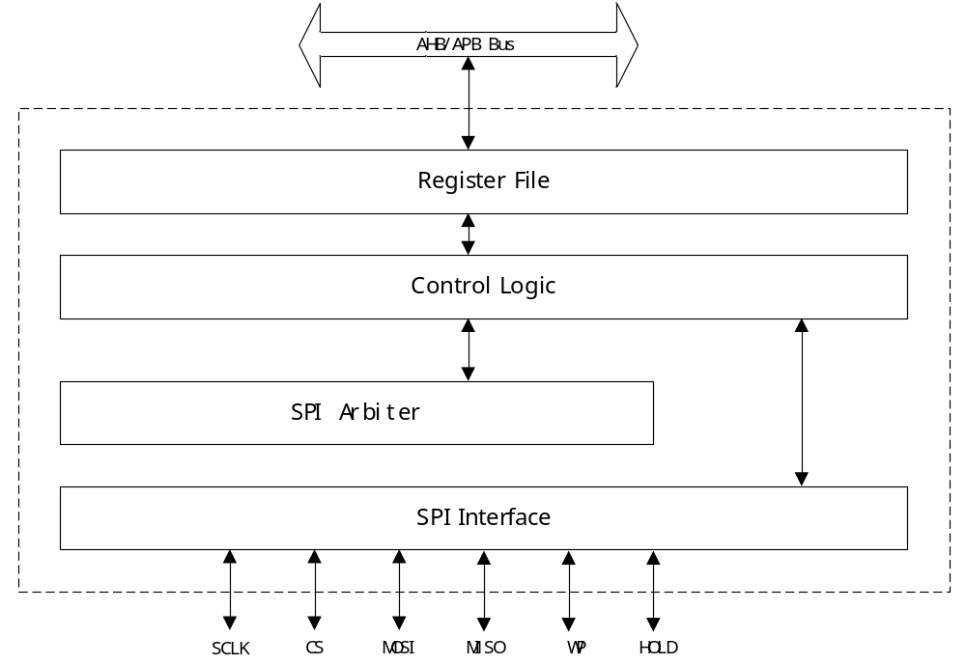 图16-1-2 SPI模块功能框图

功能特点
- 支持 SPI 主机、从机双工作模式
- 传输位序可配置 (MSB first) / (LSB first)
- 可编程 SPI 时钟极性 (CPOL)、时钟相位 (CPHA)，兼容全系列 SPI 工作模式
- 深度为8的发生和接收FIFO
- 独立 TX/RX DMA 硬件握手，减轻 CPU 数据搬运负担
- SPI 时钟分频、CS 建立 / 保持时序可编程
- 多级中断体系：从机命令中断、传输完成中断、FIFO 水位 / 溢出 / 下溢中断，全部可独立屏蔽

功能描述

主机模式
通过配置命令、地址、数据寄存器组建 SPI 传输帧，支持 PIO 轮询、DMA 两种数据交互；可单独开启 / 关闭命令段、地址段、哑元段，配合 FIFO 中断实现硬件流控。
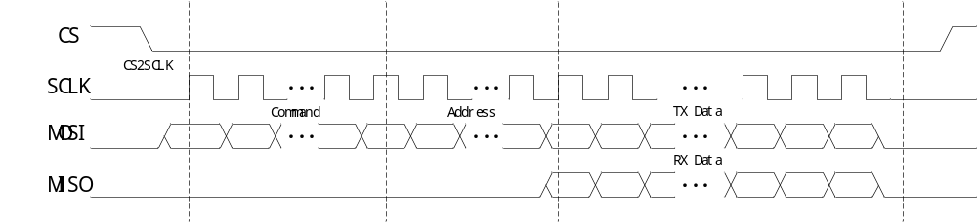
图16-2-1 SPI 传输格式

从机模式
模块被动响应外部 SPI 主机指令。从机帧固定分为 8bit 命令段 + 8bit 哑元段 + 数据段；支持单 / 双 / 四 IO 标准指令（状态读取、数据读写）与任意 8bit 自定义指令。
模块内置从机状态寄存器、数据计数寄存器，可上报 FIFO 溢出 / 下溢、用户自定义状态；从机指令、异常事件可触发中断，实时上报总线交互状态。

时钟与时序配置

SCLK 时钟分频
SCLK 由外部 spi_clock 分频生成，规则：
SCLK 周期 = SPI 源时钟周期 × (SCLK_DIV + 1)
当 SCLK_DIV = 0xFF 时不分频；

接口时序参数
时序基于 spi_clock 周期计算：
CS2SCLK：CS 边沿到 SCLK 首个边沿的间隔，实际时长 = SPI 时钟 × (CS2SCLK+1) × 2；
CSHT：CS 高电平最小保持时长，实际时长 = SPI 时钟 × (CSHT+1) × 2；

从模式时钟约束
从机模式下，外部主机输出的 SCLK 频率不得超过 SPI 源时钟的 1/4；且 CS 到 SCLK 的间隔需大于 2 个 SPI 时钟周期。

DMA功能
支持 TX/RX 独立 DMA 硬件握手：
TX FIFO 数据低于水位 → 发起 DMA 请求，DMA 应答后填充数据；
RX FIFO 数据高于水位 → 发起 DMA 请求，DMA 应答后读取数据；
DMA 总开关在 SPI 控制寄存器中独立使能。

SPI中断
采用中断使能 + 中断标志架构，标志位为写 1 清零 (W1C)，所有中断可单独屏蔽：
表16-1
中断事件 | 事件标志 | 中断使能控制位
从机命令中断 | SLVCMDINT | SLVCMDEN
传输完成中断 | ENDINT | ENDINTEN
TXFIFO水位中断 | TXFIFOINT | TXFIFOINTEN
RXFIFO 水位中断 | RXFIFOINT | RXFIFOINTEN
TXFIFO下溢中断 | TXFIFOUDR | TXFIFOUDREN
RXFIFO下溢中断 | RXFIFOOVR | RXFIFOOVREN

寄存器列表

SPI0 在芯片中的基地址是0x4000_3800
表16-2 SPI0寄存器地址分配
名称 | 偏移地址 | 描述
SPI0_IDREV | 0x00 | SPI0 版本寄存器
SPI0_TFMT | 0x10 | SPI0 传输格式寄存器
SPI0_TCTRL | 0x20 | SPI0 传输控制寄存器
SPI0_CMD | 0x24 | SPI0 命令寄存器
SPI0_ADDR | 0x28 | SPI0 地址寄存器
SPI0_DATA | 0x2C | SPI0 数据寄存器
SPI0_CTRL | 0x30 | SPI0 控制寄存器
SPI0_STATUS | 0x34 | SPI0 状态寄存器
SPI0_IE | 0x38 | SPI0 中断使能寄存器
SPI0_IR | 0x3C | SPI0 中断状态寄存器
SPI0_TIMING | 0x40 | SPI0 接口时序寄存器
SPI0_MEMCTRL | 0x50 | SPI0 内存访问控制寄存器
SPI0_SLVST | 0x60 | SPI0 从机状态寄存器
SPI0_SLVDATACNT | 0x64 | SPI0 从机数据计数寄存器

SPI1 在芯片中的基地址是0x4001_3800
表16-3 SPI1寄存器地址分配
名称 | 偏移地址 | 描述
SPI1_IDREV | 0x00 | SPI1 版本寄存器
SPI1_TFMT | 0x10 | SPI1 传输格式寄存器
SPI1_TCTRL | 0x20 | SPI1 传输控制寄存器
SPI1_CMD | 0x24 | SPI1 命令寄存器
SPI1_ADDR | 0x28 | SPI1 地址寄存器
SPI1_DATA | 0x2C | SPI1 数据寄存器
SPI1_CTRL | 0x30 | SPI1 控制寄存器
SPI1_STATUS | 0x34 | SPI1 状态寄存器
SPI1_IE | 0x38 | SPI1 中断使能寄存器
SPI1_IR | 0x3C | SPI1 中断状态寄存器
SPI1_TIMING | 0x40 | SPI1 接口时序寄存器
SPI1_MEMCTRL | 0x50 | SPI1 内存访问控制寄存器
SPI1_SLVST | 0x60 | SPI1 从机状态寄存器
SPI1_SLVDATACNT | 0x64 | SPI1 从机数据计数寄存器

SPI0寄存器描述

SPI0_IDREV SPI0版本寄存器
地址:0x4000_3800
复位值:0x0200_2044
位域 | 类型 | 复位 | 名称 | 描述
[31:12] | RO | 20’h2002 | ID | 模块设备ID
[11:4] | RO | 8’h4 | MAJOR | 主版本号
[3:0] | RO | 4’h4 | MINJOR | 次版本号

SPI0_TFMT SPI0传输格式寄存器
地址:0x4000_3804
复位值:0x0
位域 | 类型 | 复位 | 名称 | 描述
[31:18] | -- | -- | -- | --
[17:16] | R/W | 2’h2 | ADDRLEN | 地址字节数  00：1B  01：2B  10：3B  11：4B
[15:13] | -- | -- | -- | --
[12:8] | R/W | 5’h7 | DATALEN | 数据位宽：DATALEN+1
[7] | R/W | 1 | DATAMERGE | 数据合并使能，仅DATALEN=0x7时生效
[6:5] | -- | -- | -- | --
[4] | R/W | 0 | MOSIDIR | 单模式MOSI双向配置
[3] | R/W | 0 | LSB | 0：MSB优先  1：LSB优先
[2] | R/W | 0 | SLVMODE | SPI 主/从模式选择  0x0：主模式  0x1：从模式
[1] | R/W | 0 | CPOL | SPI时钟极性  0x0：空闲状态下串行时钟为低电平  0x1：空闲状态下串行时钟为高电平
[0] | R/W | 0 | CPHA | SPI时钟相位  0x0：在串行时钟奇数边沿采样数据  0x1：在串行时钟偶数边沿采样数据

SPI0_TCTRL SPI0传输控制寄存器
地址:0x4000_3820
复位值:0x0
位域 | 类型 | 复位 | 名称 | 描述
[31] | -- | -- | -- | --
[30] | R/W | 0 | CMDEN | SPI 命令阶段使能  0x0：关闭命令阶段  0x1：开启命令阶段  （仅主模式下有效）
[29] | R/W | 0 | ADDREN | SPI 地址阶段格式  0x0：地址阶段为标准（单通道）模式  0x1：地址阶段格式与数据阶段（双通道 / 四通道）保持一致  （仅主模式下生效）
[28] | R/W | 0 | ADDRFMT | SPI 地址阶段格式  0x0：地址阶段为标准（单通道）模式  0x1：地址阶段格式与数据阶段（双通道 / 四通道）保持一致  （仅主模式下生效）
[27:24] | R/W |  | TRANSMODE | 传输模式  传输序列可设置为：  0x0：同时读写  0x1：仅写入  0x2：仅读取  0x3：先写入，后读取  0x4：先读取，后写入  0x5：写入、空操作、读取  0x6：读取、空操作、写入  0x7：无数据（主模式下必须开启命令使能或地址使能）  0x8：空操作、写入  0x9：空操作、读取  0xa~0xf：保留位
[23:22] | R/W |  | DUALQUAD | SPI 数据阶段格式  0x0：标准（单线）模式  0x1：双线输入输出模式  0x2：四线输入输出模式  0x3：保留位
[21] | R/W |  | TOKENEN | 在SPI读取传输的地址阶段后追加一个单字节特殊令牌。该特殊令牌的数值需在令牌值配置项中进行设置。  0x0：禁用单字节特殊令牌  0x1：启用单字节特殊令牌  （仅主机模式生效）
[20:12] | R/W |  | WRTRANCNT | 写入数据传输计数  写入传输计数寄存器（WrTranCnt）表示从数据寄存器发送至SPI总线的数据单元数量。  实际传输数量为（写入传输计数值 + 1）。  仅当传输模式（TransMode）取值为0、1、3、4、5、6或8时，写入传输计数寄存器才会生效。  单个数据单元的位宽由传输格式寄存器的数据长度字段（DataLen）定义。  当传输模式为0时，写入传输计数值必须与读取传输计数值（RdTranCnt）保持一致。
[11] | R/W |  | TOKENVALUE | SPI读取传输中，地址阶段之后单字节特殊令牌的数值。  0x0：令牌数值 = 0x00  0x1：令牌数值 = 0x69  （仅主模式生效）
[10:9] | R/W |  | DUMMYCNT | 无效数据计数。实际无效计数为（DummyCnt +1）。  SPI接口上的无效周期数为（DummyCnt+1）*（（数据长度+1）/SPI IO位宽）。  在无效数据阶段，数据引脚将置于高阻态。  DummyCnt仅用于具有无效数据阶段的传输模式5、6、8和9。
[8:0] | R/W |  | RDTRANCNT | 读取数据的传输计数  RdTranCnt 表示需从SPI总线接收并存入数据寄存器的数据单元数量。实际接收的数据单元数量为（RdTranCnt+1）。  RdTranCnt 仅在传输模式为0、2、3、4、5、6或9时生效。  单个数据单元的位宽由传输格式寄存器的数据长度字段定义。  当传输模式为0时，写传输计数值必须与读传输计数值保持一致。

SPI0_CMD SPI0命令寄存器
地址:0x4000_3824
复位值:0x0
位域 | 类型 | 复位 | 名称 | 描述
[31:8] | -- | -- | -- | --
[7：0] | R/W | 0 | CMD | 对该寄存器执行写操作会触发SPI传输。即便未启用命令阶段，也必须向此寄存器写入一个无效值来启动SPI传输。当SPI控制器配置为从机模式时，上一次接收的SPI传输数据中的命令字段会被存入本SPI命令寄存器。

SPI0_ADDR SPI0地址寄存器
地址:0x4000_3828
复位值:0x0
位域 | 类型 | 复位 | 名称 | 描述
[31:0] | R/W | 0 | ADDR | SPI地址  （仅主模式）

SPI0_DATA SPI0数据寄存器
地址:0x4000_382C
复位值:0x0
位域 | 类型 | 复位 | 名称 | 描述
[31:0] | R/W | 0 | DATA | FIFO 数据端口  写操作：数据压入 TX FIFO；DataMerge 开启时，自动拆分多字节；TX FIFO 满时，写数据被丢弃；  读操作：数据从 RX FIFO 弹出；DataMerge 开启时，多字节自动拼接；RX FIFO 空时，读取无效数据；  传输优先级：FIFO 数据 > 寄存器直写；  剩余数据：TX FIFO 未发完的数据会保留至下一次传输。

SPI0_CTRL SPI0控制寄存器
地址:0x4000_3830
复位值:0x0
位域 | 类型 | 复位 | 名称 | 描述
[31:21] | -- | -- | -- | --
[20:16] | R/W | 0 | TXTHRES | TX FIFO 水位阈值（5bit）  当 TX FIFO 有效数据数 ≤ 该值时，触发 TX FIFO 中断 / DMA 请求。
[15:13] | -- | -- | -- | --
[12:8] | RW | 0 | RXTHRES | RX FIFO 水位阈值（5bit）  当 RX FIFO 有效数据数 ≥ 该值时，触发 RX FIFO 中断 / DMA 请求。
[7:5] | -- | -- | -- | --
[4] | R/W | 0 | RXDMAE | TX DMA 使能  0 = 关闭 TX DMA；1 = 开启 TX DMA 握手。
[3] | R/W | -- | RXDMAE | RX DMA 使能  0 = 关闭 RX DMA；1 = 开启 RX DMA 握手。
[2] | R/W | 0 | TXFIFORST | TX FIFO 软件复位  写 1 触发复位，硬件自动清 0；  复位行为：清空 TX FIFO、TXNUM 置 0、TXEMPTY 置 1；  传输中禁止复位。
[1] | R/W | 0 | RXFIFORST | RX FIFO 软件复位  写 1 触发复位，硬件自动清 0；  复位行为：清空 RX FIFO、RXNUM 置 0、RXEMPTY 置 1；  传输中禁止复位。
[0] | R/W | 0 | SPIRST | SPI 全局软复位  写 1 触发，硬件自动清 0；  复位范围：所有寄存器、FIFO、状态机、中断全部恢复默认；  复位期间所有总线交互暂停。

SPI0_STATUS SPI0状态寄存器
地址:0x4000_3834
复位值:0x0
位域 | 类型 | 复位 | 名称 | 描述
[31:24] | -- | -- | -- | --
[23] | RO | 0 | TXFULL | TX FIFO 满标志  1 = TX FIFO 已存满（当前工程最大 8 字），禁止继续写入；  0 = TX FIFO 未满。
[22] | RO | 0 | TXEMPTY | TX FIFO 空标志  1 = TX FIFO 无数据；0 = 存在待发数据。
[21] | -- | -- | -- | --
[20:16] | RO | 0 | TXNUM | TX FIFO 当前有效数据个数（5bit），范围 0~8。
[15] | RO | 0 | RXFULL | RX FIFO 满标志  1 = RX FIFO 存满，新接收数据丢弃；  0 = RX FIFO 未满。
[14] | RO | 0 | RXEMPTY | RX FIFO 空标志  1 = RX FIFO 无数据；0 = 存在已接收数据。
[13] | -- | -- | -- | --
[12:8] | RO | 0 | RXNUM | RX FIFO 当前有效数据个数（5bit），范围 0~8。
[7:1] | -- | -- | -- | --
[0] | RO | 0 | SPIACTIVE | 寄存器传输忙标志（核心互斥位）  1 = 寄存器触发的 SPI 传输正在进行，禁止配置寄存器 / 内存映射；  0 = 传输空闲，可正常配置。

SPI0_IE SPI0中断使能寄存器
地址:0x4000_3838
复位值:0x0
位域 | 类型 | 复位 | 名称 | 描述
[31:6] | -- | -- | -- | --
[5] | R/W | 0 | SLVCMDEN | 从机命令中断使能  1 = 接收到外部主机命令时触发中断（仅从机）。
[4] | R/W | 0 | ENDINTEN | 传输完成中断使能  1 = 整组 SPI 传输结束后触发中断（主 / 从通用）。
[3] | R/W | 0 | TXFIFOINTEN | TX FIFO 水位中断使能  1 = TX FIFO 数据低于阈值时触发。
[2] | R/W | 0 | RXFIFOINTEN | RX FIFO 水位中断使能  1 = RX FIFO 数据高于阈值时触发。
[1] | R/W | 0 | TXFIFOUDREN | TX FIFO 下溢中断使能  仅从机模式：TX FIFO 空但主机仍请求发送，触发。
[0] | R/W | 0 | RXFIFOOVREN | RX FIFO 上溢中断使能  仅从机模式：RX FIFO 满但主机继续发数据，触发。

SPI0_IR SPI0中断状态寄存器
地址:0x4000_383C
复位值:0x0
位域 | 类型 | 复位 | 名称 | 描述
[31:6] | -- | -- | -- | --
[5] | RW1C | 0 | SLVCMDINT | 从机命令中断标志  硬件置位：收到有效主机命令；  软件操作：写 1 清零。
[4] | RW1C | 0 | ENDINT | 传输完成中断标志  硬件置位：一帧传输全部结束；  软件操作：写 1 清零。
[3] | RW1C | 0 | TXFIFOINT | 发送先进先出队列阈值中断。  当发送先进先出队列阈值中断触发时，该位会被置位。  软件操作：写 1 清零。
[2] | RW1C | 0 | RXFIFOINT | 发送先进先出队列阈值中断。  当发送先进先出队列阈值中断触发时，该位会被置位。  软件操作：写 1 清零。
[1] | RW1C | 0 | TXFIFOUDR | 发送先进先出缓冲区下溢中断。  当发生发送先进先出缓冲区下溢中断时，该位会被置位。  （仅从机模式有效）  软件操作：写 1 清零。
[0] | RW1C | 0 | RXFIFOOVR | 接收先进先出缓冲区溢出中断。  当接收先进先出缓冲区发生溢出中断时，该位会被置位。  （仅从机模式生效）  软件操作：写 1 清零。

SPI0_TIMING SPI0接口时序寄存器
地址:0x4000_3840
复位值:0x0
位域 | 类型 | 复位 | 名称 | 描述
[31:14] | -- | -- | -- | --
[13:12] | R/W | 0 | CS2SCLK | SPI片选信号边沿与串行时钟信号边沿之间的最小时间间隔。实际时长为  (SCLK period/2)x(CS2CLK+1)
[11:8] | R/W | 0 | CSHT | 片选信号（SPI CS）保持高电平的最短时长。  实际时长为  (SCLK period/2)x(CSHT+1)
[7:0] | R/W | 0 | SCLK_DIV | 时钟源与SPI接口串行时钟（SCLK）之间的时钟频率比值  SCLK period = ((SCLK_DIV+1)x2)x(Period of the SPI clocks)  SCLK_DIV 的数值 0xff 为特殊值，表示串行时钟频率需与SPI源时钟频率保持一致。

SPI0_MEMCTRL SPI0内存访问控制寄存器
地址:0x4000_3850
复位值:0x0
位域 | 类型 | 复位 | 名称 | 描述
[31:9] | -- | -- | -- | --
[8] | RO | 0 | MEMCTRLCHG | 当对该寄存器（地址0x50）或SPI接口时序寄存器（地址0x40）执行写入操作时，该位会被置位；当新的配置生效后，该位会自动清零。
[7:4] | -- | -- | -- | --
[3:0] | RW | 0 | MEMRDCMD | 在 AHB/EILM 总线上执行内存映射读取操作时，选择 SPI 命令格式。

SPI0_SLVST SPI0从机状态寄存器
地址:0x4000_3860
复位值:0x0
位域 | 类型 | 复位 | 名称 | 描述
[31:19] | -- | -- | -- | --
[18] | RW1C | 0 | UNDERRUN | 最后一笔传输出现数据下溢
[17] | RW1C | 0 | OVERRUN | 最后一笔传输出现数据上溢
[16] | R/W | 0 | READY | 将该位置1，表示SPI已准备好进行数据传输。  当除从机状态读取指令之外的SPI传输结束后，该位将被清零。
[15:0] | R/W | 0 | USR_STATUS | 用户自定义状态标志

SPI0_SLVDATACNT SPI0从机数据计数寄存器
地址:0x4000_3864
复位值:0x0
位域 | 类型 | 复位 | 名称 | 描述
[31:25] | -- | -- | -- | --
[24:16] | RO | 0 | WCNT | 从机发送数据量计数
[15:9] | -- | -- | -- | --
[8:0] | RO | 0 | RCNT | 从机接收数据量计数

SPI1寄存器描述

SPI1_IDREV SPI1版本寄存器
地址:0x4001_3800
复位值:0x0200_2044
位域 | 类型 | 复位 | 名称 | 描述
[31:12] | RO | 20’h2002 | ID | 模块设备ID
[11:4] | RO | 8’h4 | MAJOR | 主版本号
[3:0] | RO | 4’h4 | MINJOR | 次版本号

SPI1_TFMT SPI1传输格式寄存器
地址:0x4001_3804
复位值:0x0
位域 | 类型 | 复位 | 名称 | 描述
[31:18] | -- | -- | -- | --
[17:16] | R/W | 2’h2 | ADDRLEN | 地址字节数  00：1B  01：2B  10：3B  11：4B
[15:13] | -- | -- | -- | --
[12:8] | R/W | 5’h7 | DATALEN | 数据位宽：DATALEN+1
[7] | R/W | 1 | DATAMERGE | 数据合并使能，仅DATALEN=0x7时生效
[6:5] | -- | -- | -- | --
[4] | R/W | 0 | MOSIDIR | 单模式MOSI双向配置
[3] | R/W | 0 | LSB | 0：MSB优先  1：LSB优先
[2] | R/W | 0 | SLVMODE | SPI 主/从模式选择  0x0：主模式  0x1：从模式
[1] | R/W | 0 | CPOL | SPI时钟极性  0x0：空闲状态下串行时钟为低电平  0x1：空闲状态下串行时钟为高电平
[0] | R/W | 0 | CPHA | SPI时钟相位  0x0：在串行时钟奇数边沿采样数据  0x1：在串行时钟偶数边沿采样数据

SPI1_TCTRL SPI1传输控制寄存器
地址:0x4001_3820
复位值:0x0
位域 | 类型 | 复位 | 名称 | 描述
[31] | -- | -- | -- | --
[30] | R/W | 0 | CMDEN | SPI 命令阶段使能  0x0：关闭命令阶段  0x1：开启命令阶段  （仅主模式下有效）
[29] | R/W | 0 | ADDREN | SPI 地址阶段格式  0x0：地址阶段为标准（单通道）模式  0x1：地址阶段格式与数据阶段（双通道 / 四通道）保持一致  （仅主模式下生效）
[28] | R/W | 0 | ADDRFMT | SPI 地址阶段格式  0x0：地址阶段为标准（单通道）模式  0x1：地址阶段格式与数据阶段（双通道 / 四通道）保持一致  （仅主模式下生效）
[27:24] | R/W |  | TRANSMODE | 传输模式  传输序列可设置为：  0x0：同时读写  0x1：仅写入  0x2：仅读取  0x3：先写入，后读取  0x4：先读取，后写入  0x5：写入、空操作、读取  0x6：读取、空操作、写入  0x7：无数据（主模式下必须开启命令使能或地址使能）  0x8：空操作、写入  0x9：空操作、读取  0xa~0xf：保留位
[23:22] | R/W |  | DUALQUAD | SPI 数据阶段格式  0x0：标准（单线）模式  0x1：双线输入输出模式  0x2：四线输入输出模式  0x3：保留位
[21] | R/W |  | TOKENEN | 在SPI读取传输的地址阶段后追加一个单字节特殊令牌。该特殊令牌的数值需在令牌值配置项中进行设置。  0x0：禁用单字节特殊令牌  0x1：启用单字节特殊令牌  （仅主机模式生效）
[20:12] | R/W |  | WRTRANCNT | 写入数据传输计数  写入传输计数寄存器（WrTranCnt）表示从数据寄存器发送至SPI总线的数据单元数量。  实际传输数量为（写入传输计数值 + 1）。  仅当传输模式（TransMode）取值为0、1、3、4、5、6或8时，写入传输计数寄存器才会生效。  单个数据单元的位宽由传输格式寄存器的数据长度字段（DataLen）定义。  当传输模式为0时，写入传输计数值必须与读取传输计数值（RdTranCnt）保持一致。
[11] | R/W |  | TOKENVALUE | SPI读取传输中，地址阶段之后单字节特殊令牌的数值。  0x0：令牌数值 = 0x00  0x1：令牌数值 = 0x69  （仅主模式生效）
[10:9] | R/W |  | DUMMYCNT | 无效数据计数。实际无效计数为（DummyCnt +1）。  SPI接口上的无效周期数为（DummyCnt+1）*（（数据长度+1）/SPI IO位宽）。  在无效数据阶段，数据引脚将置于高阻态。  DummyCnt仅用于具有无效数据阶段的传输模式5、6、8和9。
[8:0] | R/W |  | RDTRANCNT | 读取数据的传输计数  RdTranCnt 表示需从SPI总线接收并存入数据寄存器的数据单元数量。实际接收的数据单元数量为（RdTranCnt+1）。  RdTranCnt 仅在传输模式为0、2、3、4、5、6或9时生效。  单个数据单元的位宽由传输格式寄存器的数据长度字段定义。  当传输模式为0时，写传输计数值必须与读传输计数值保持一致。

SPI1_CMD SPI1命令寄存器
地址:0x4001_3824
复位值:0x0
位域 | 类型 | 复位 | 名称 | 描述
[31:8] | -- | -- | -- | --
[7：0] | R/W | 0 | CMD | 对该寄存器执行写操作会触发SPI传输。即便未启用命令阶段，也必须向此寄存器写入一个无效值来启动SPI传输。当SPI控制器配置为从机模式时，上一次接收的SPI传输数据中的命令字段会被存入本SPI命令寄存器。

SPI1_ADDR SPI1地址寄存器
地址:0x4001_3828
复位值:0x0
位域 | 类型 | 复位 | 名称 | 描述
[31:0] | R/W | 0 | ADDR | SPI地址  （仅主模式）

SPI1_DATA SPI1数据寄存器
地址:0x4001_382C
复位值:0x0
位域 | 类型 | 复位 | 名称 | 描述
[31:0] | R/W | 0 | DATA | FIFO 数据端口  写操作：数据压入 TX FIFO；DataMerge 开启时，自动拆分多字节；TX FIFO 满时，写数据被丢弃；  读操作：数据从 RX FIFO 弹出；DataMerge 开启时，多字节自动拼接；RX FIFO 空时，读取无效数据；  传输优先级：FIFO 数据 > 寄存器直写；  剩余数据：TX FIFO 未发完的数据会保留至下一次传输。

SPI1_CTRL SPI1控制寄存器
地址:0x4001_3830
复位值:0x0
位域 | 类型 | 复位 | 名称 | 描述
[31:21] | -- | -- | -- | --
[20:16] | R/W | 0 | TXTHRES | TX FIFO 水位阈值（5bit）  当 TX FIFO 有效数据数 ≤ 该值时，触发 TX FIFO 中断 / DMA 请求。
[15:13] | -- | -- | -- | --
[12:8] | RW | 0 | RXTHRES | RX FIFO 水位阈值（5bit）  当 RX FIFO 有效数据数 ≥ 该值时，触发 RX FIFO 中断 / DMA 请求。
[7:5] | -- | -- | -- | --
[4] | R/W | 0 | RXDMAE | TX DMA 使能  0 = 关闭 TX DMA；1 = 开启 TX DMA 握手。
[3] | R/W | -- | RXDMAE | RX DMA 使能  0 = 关闭 RX DMA；1 = 开启 RX DMA 握手。
[2] | R/W | 0 | TXFIFORST | TX FIFO 软件复位  写 1 触发复位，硬件自动清 0；  复位行为：清空 TX FIFO、TXNUM 置 0、TXEMPTY 置 1；  传输中禁止复位。
[1] | R/W | 0 | RXFIFORST | RX FIFO 软件复位  写 1 触发复位，硬件自动清 0；  复位行为：清空 RX FIFO、RXNUM 置 0、RXEMPTY 置 1；  传输中禁止复位。
[0] | R/W | 0 | SPIRST | SPI 全局软复位  写 1 触发，硬件自动清 0；  复位范围：所有寄存器、FIFO、状态机、中断全部恢复默认；  复位期间所有总线交互暂停。

SPI1_STATUS SPI1状态寄存器
地址:0x4001_3834
复位值:0x0
位域 | 类型 | 复位 | 名称 | 描述
[31:24] | -- | -- | -- | --
[23] | RO | 0 | TXFULL | TX FIFO 满标志  1 = TX FIFO 已存满（当前工程最大 8 字），禁止继续写入；  0 = TX FIFO 未满。
[22] | RO | 0 | TXEMPTY | TX FIFO 空标志  1 = TX FIFO 无数据；0 = 存在待发数据。
[21] | -- | -- | -- | --
[20:16] | RO | 0 | TXNUM | TX FIFO 当前有效数据个数（5bit），范围 0~8。
[15] | RO | 0 | RXFULL | RX FIFO 满标志  1 = RX FIFO 存满，新接收数据丢弃；  0 = RX FIFO 未满。
[14] | RO | 0 | RXEMPTY | RX FIFO 空标志  1 = RX FIFO 无数据；0 = 存在已接收数据。
[13] | -- | -- | -- | --
[12:8] | RO | 0 | RXNUM | RX FIFO 当前有效数据个数（5bit），范围 0~8。
[7:1] | -- | -- | -- | --
[0] | RO | 0 | SPIACTIVE | 寄存器传输忙标志（核心互斥位）  1 = 寄存器触发的 SPI 传输正在进行，禁止配置寄存器 / 内存映射；  0 = 传输空闲，可正常配置。

SPI1_IE SPI1中断使能寄存器
地址:0x4001_3838
复位值:0x0
位域 | 类型 | 复位 | 名称 | 描述
[31:6] | -- | -- | -- | --
[5] | R/W | 0 | SLVCMDEN | 从机命令中断使能  1 = 接收到外部主机命令时触发中断（仅从机）。
[4] | R/W | 0 | ENDINTEN | 传输完成中断使能  1 = 整组 SPI 传输结束后触发中断（主 / 从通用）。
[3] | R/W | 0 | TXFIFOINTEN | TX FIFO 水位中断使能  1 = TX FIFO 数据低于阈值时触发。
[2] | R/W | 0 | RXFIFOINTEN | RX FIFO 水位中断使能  1 = RX FIFO 数据高于阈值时触发。
[1] | R/W | 0 | TXFIFOUDREN | TX FIFO 下溢中断使能  仅从机模式：TX FIFO 空但主机仍请求发送，触发。
[0] | R/W | 0 | RXFIFOOVREN | RX FIFO 上溢中断使能  仅从机模式：RX FIFO 满但主机继续发数据，触发。

SPI1_IR SPI1中断状态寄存器
地址:0x4001_383C
复位值:0x0
位域 | 类型 | 复位 | 名称 | 描述
[31:6] | -- | -- | -- | --
[5] | RW1C | 0 | SLVCMDINT | 从机命令中断标志  硬件置位：收到有效主机命令；  软件操作：写 1 清零。
[4] | RW1C | 0 | ENDINT | 传输完成中断标志  硬件置位：一帧传输全部结束；  软件操作：写 1 清零。
[3] | RW1C | 0 | TXFIFOINT | 发送先进先出队列阈值中断。  当发送先进先出队列阈值中断触发时，该位会被置位。  软件操作：写 1 清零。
[2] | RW1C | 0 | RXFIFOINT | 发送先进先出队列阈值中断。  当发送先进先出队列阈值中断触发时，该位会被置位。  软件操作：写 1 清零。
[1] | RW1C | 0 | TXFIFOUDR | 发送先进先出缓冲区下溢中断。  当发生发送先进先出缓冲区下溢中断时，该位会被置位。  （仅从机模式有效）  软件操作：写 1 清零。
[0] | RW1C | 0 | RXFIFOOVR | 接收先进先出缓冲区溢出中断。  当接收先进先出缓冲区发生溢出中断时，该位会被置位。  （仅从机模式生效）  软件操作：写 1 清零。

SPI1_TIMING SPI1接口时序寄存器
地址:0x4001_3840
复位值:0x0
位域 | 类型 | 复位 | 名称 | 描述
[31:14] | -- | -- | -- | --
[13:12] | R/W | 0 | CS2SCLK | SPI片选信号边沿与串行时钟信号边沿之间的最小时间间隔。实际时长为  (SCLK period/2)x(CS2CLK+1)
[11:8] | R/W | 0 | CSHT | 片选信号（SPI CS）保持高电平的最短时长。  实际时长为  (SCLK period/2)x(CSHT+1)
[7:0] | R/W | 0 | SCLK_DIV | 时钟源与SPI接口串行时钟（SCLK）之间的时钟频率比值  SCLK period = ((SCLK_DIV+1)x2)x(Period of the SPI clocks)  SCLK_DIV 的数值 0xff 为特殊值，表示串行时钟频率需与SPI源时钟频率保持一致。

SPI1_MEMCTRL SPI1内存访问控制寄存器
地址:0x4001_3850
复位值:0x0
位域 | 类型 | 复位 | 名称 | 描述
[31:9] | -- | -- | -- | --
[8] | RO | 0 | MEMCTRLCHG | 当对该寄存器（地址0x50）或SPI接口时序寄存器（地址0x40）执行写入操作时，该位会被置位；当新的配置生效后，该位会自动清零。
[7:4] | -- | -- | -- | --
[3:0] | RW | 0 | MEMRDCMD | 在 AHB/EILM 总线上执行内存映射读取操作时，选择 SPI 命令格式。

SPI1_SLVST SPI1从机状态寄存器
地址:0x4001_3860
复位值:0x0
位域 | 类型 | 复位 | 名称 | 描述
[31:19] | -- | -- | -- | --
[18] | RW1C | 0 | UNDERRUN | 最后一笔传输出现数据下溢
[17] | RW1C | 0 | OVERRUN | 最后一笔传输出现数据上溢
[16] | R/W | 0 | READY | 将该位置1，表示SPI已准备好进行数据传输。  当除从机状态读取指令之外的SPI传输结束后，该位将被清零。
[15:0] | R/W | 0 | USR_STATUS | 用户自定义状态标志

SPI1_SLVDATACNT SPI1从机数据计数寄存器
地址:0x4001_3864
复位值:0x0
位域 | 类型 | 复位 | 名称 | 描述
[31:25] | -- | -- | -- | --
[24:16] | RO | 0 | WCNT | 从机发送数据量计数
[15:9] | -- | -- | -- | --
[8:0] | RO | 0 | RCNT | 从机接收数据量计数

I2C

概述
I2C 总线控制器，支持主机与从机两种工作模式，可实现 I2C 总线上的数据收发。
在主机模式下，模块作为 I2C 总线的主机，发起总线传输，生成起始、停止条件，控制 SCL 时钟，驱动 SDA 数据。
在从机模式下，模块 作为 I2C 总线的从机，响应主机的寻址，接收主机发送的数据，或者向主机发送数据。
I2C模块内置了 Tx/Rx FIFO，用于缓存数据，支持突发传输，减少 CPU 的干预。同时，它还支持 DMA 接口，可与 DMA 控制器配合，实现无 CPU 干预的大数据量传输。
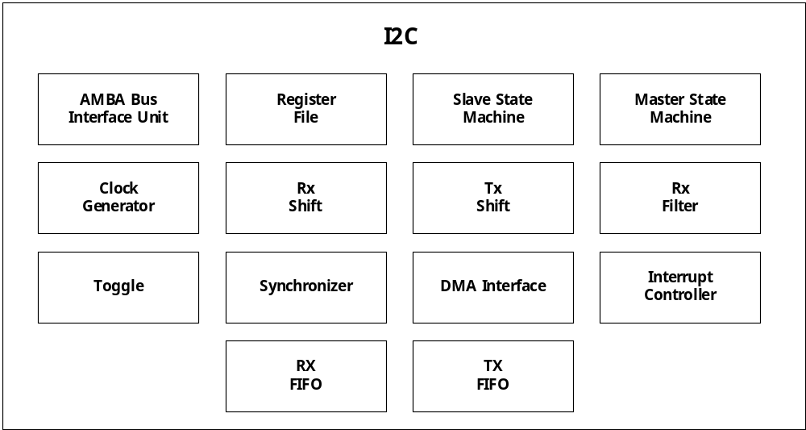
图17-1 I2C模块框图

特性
- 支持 7 位与 10 位地址模式
- 支持主机、从机模式
- 支持多主机仲裁
- 支持时钟同步
- 支持组合传输格式
- 支持起始字节传输
- 支持通用呼叫地址
- 内置尖峰抑制滤波器，过滤总线噪声
- 可配置的 SCL 时钟频率，最高支持1Mbps
- 可配置的 SDA 保持时间
- 内置 Tx/Rx FIFO
- 支持 DMA 传输模式
- 支持多种中断源，可独立配置使能

I2C专业术语
表17-1 I2C 总线术语
术语 | 描述
SDA | 串行数据（Serial Data），I2C 总线的数据线，双向信号
SCL | 串行时钟（Serial Clock），I2C 总线的时钟线，双向信号
主机（Master） | 发起总线传输、生成时钟信号的设备
从机（Slave） | 响应主机寻址、接收或发送数据的设备
多主机（Multi-Master） | 总线上存在多个主机，可通过仲裁决定总线控制权
仲裁（Arbitration） | 总线上存在多个主机，可通过仲裁决定总线控制权
时钟同步（Clock Synchronization） | 多个主机同步时钟信号的过程，确保总线时钟的一致性

表17-2 总线传输术语
术语 | 描述
起始条件（START） | SCL 为高电平时，SDA 从高变低，标志着一次传输的开始
停止条件（STOP） | SCL 为高电平时，SDA 从低变高，标志着一次传输的结束
重起始条件（RESTART） | 在一次传输中，不发送停止条件，直接发送新的起始条件，用于切换传输方向
应答（ACK） | 接收方在接收完一个字节后，拉低 SDA，向发送方表示已接收
非应答（NACK） | 接收方在接收完一个字节后，保持 SDA 为高，向发送方表示未接收或传输结束
字节传输 | 一次 8 位的数据传输，每个字节后跟随一个应答位

I2C通讯流程
主机负责产生时钟信号并管控数据传输，从机负责与主机之间发送或接收数据。数据应答信号由接收数据的设备发出，该设备既可以是主机，也可以是从机。I2C 协议还支持 I2C 总线上挂载多个主机，并通过仲裁机制判定总线使用权。
每个从机都拥有设定的唯一地址。当主机需要与某一从机通信时，主机会先发送起始 / 重复起始信号，随后发送从机地址与读写控制位，以此确定主机是向从机发送数据，还是从从机读取数据。从机收到地址信息后，会随即发出应答脉冲。
若作为发送端的主机向作为接收端的从机写入数据，接收端每接收一个字节的数据，该数据传输过程便持续进行，直至主机发送停止信号终止此次传输。若主机作为接收端读取从机数据，则由作为发送端的从机向主机逐字节传输数据，主机收到数据后发送应答脉冲确认接收。该传输流程持续进行，直到主机接收完最后一个字节数据后发送非应答信号结束数据交互，之后主机可发送停止信号结束通信，或是发送重复起始信号后寻址其他从机。上述通信工作流程如图17-4所示。
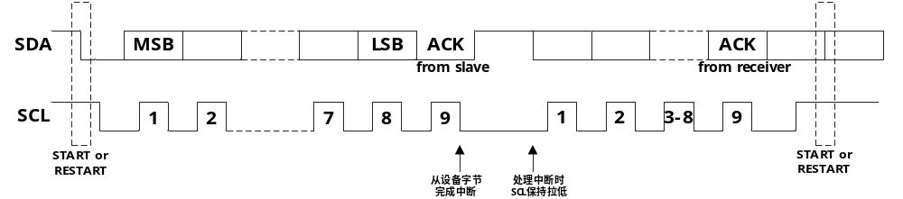 图17-4 I2C通信流程

开始与停止
在作为 I2C 主机工作时，向发送FIFO缓冲区写入数据会使 I2C 在总线上产生起始信号。发送FIFO缓冲区数据清空时，I2C便会在总线上产生停止信号。
当I2C作为从设备工作时，其不会按照通信协议产生起始信号与停止信号。但若是对该 I2C发起读取请求，它会将串行时钟线（SCL）拉低，直至获取到读取数据。这一行为会锁住 I2C 总线，直到从设备I2C收到读取数据，或是通过向 IC_ENABLE 寄存器的第 0 位写入0来禁用该I2C从设备。

组合格式
I2C支持组合传输格式，即在一次传输中，不发送停止条件，直接发送重起始条件，切换传输方向，实现读 - 写组合传输。这种格式常用于访问 I2C 设备的寄存器，先写寄存器地址，再读寄存器数据。

I2C协议

启动与停止条件
根据 I2C 协议，起始与停止条件的定义为：
- 起始条件：SCL 为高电平时，SDA 的下降沿
- 停止条件：SCL 为高电平时，SDA 的上升沿
在起始与停止条件期间，SCL 必须保持高电平，否则不会被识别为起始 / 停止条件。
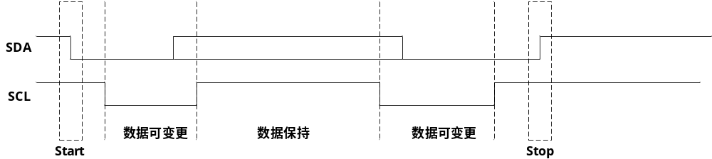
图17-5-1 开始与停止状态

从机地址协议
I2C支持 7 位与 10 位两种地址模式：
7 位地址模式：地址字节的高 7 位为从机地址，最低位为传输方向位（0 = 写，1 = 读）
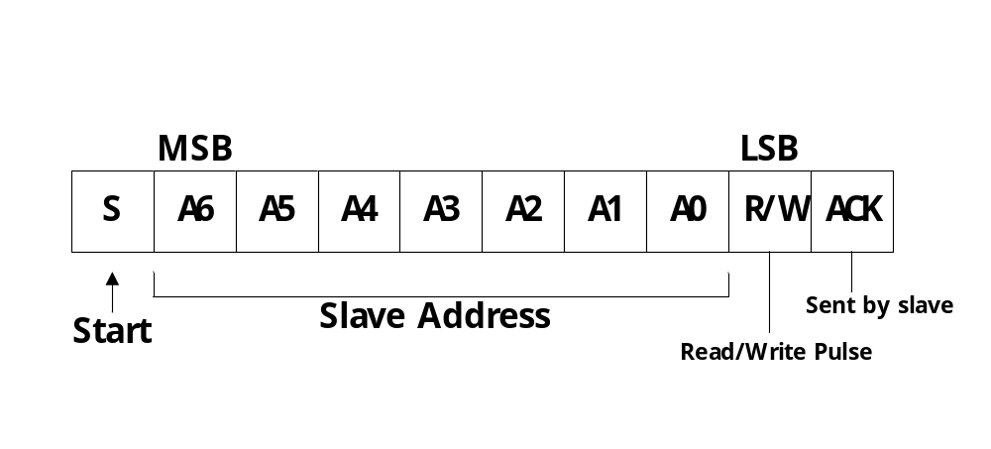
图17-5-2-1 7BIT地址格式
10 位地址模式：第一个地址字节的高 5 位为 11110，接下来的 2 位为 10 位地址的高 2 位，最低位为方向位；第二个字节为 10 位地址的低 8 位
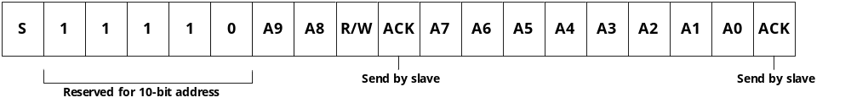
图17-5-2-2 10BIT地址格式
在主机模式下，I2C会自动生成地址字节，发送给从机。在从机模式下，I2C会检测地址字节，判断是否是寻址自己。

收发协议
主设备可发起与总线之间的数据收发工作，既可以作为主发送器，也可作为主接收器。从设备响应主设备发出的指令，对应完成总线数据的发送或接收工作，分别充当从发送器与从接收器。

主机发送-从机接收
所有数据均以字节格式传输，单次数据传输的字节数量无限制。当主机发送地址与读写位，或是主机向从机传输一字节数据后，接收端从机必须回复应答信号（ACK）。若接收端从机未发出应答脉冲，主机将发送停止信号终止数据传输，此时从机需将数据线 SDA 置为高电平，以便主机完成传输终止操作。
若发送端主机按照图17-5-3-1所示方式发送数据，那么接收端从机每接收完一字节数据后，都需向发送端主机回复一次应答脉冲。
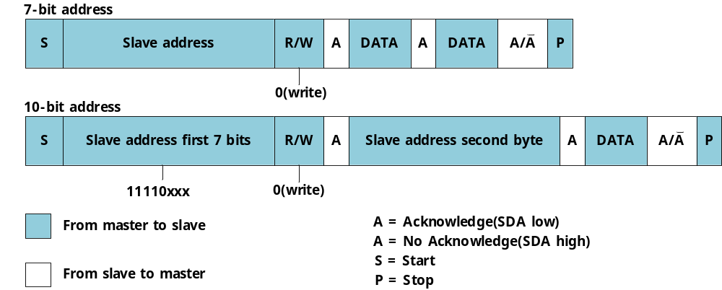
图17-5-3-1 主机发从机收

主机接收-从机发送
若主机按照图17-5-3-2所示方式接收数据，那么主机在接收完一个字节的数据后，会向发送端从机发送应答脉冲，最后一个字节除外。主机接收端以此方式告知发送端从机当前已是最后一字节数据。发送端从机检测到非应答信号后，释放数据线 SDA，便于主机发送停止信号。
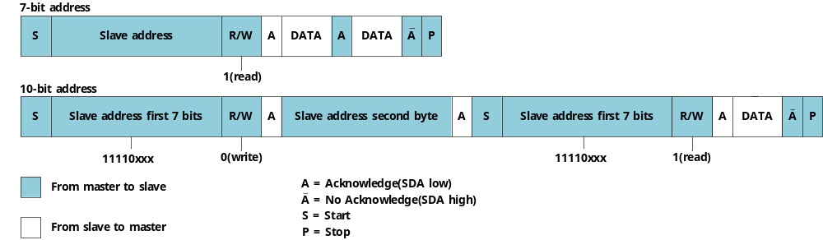
图17-5-3-2 从机发主机收

起始字节传输协议
若主机按照图17-5-4所示方式接收数据，那么主机在接收完一个字节的数据后，会向发送端从机发送应答脉冲，最后一个字节除外。主机接收端以此方式告知发送端从机当前已是最后一字节数据。发送端从机检测到非应答信号后，释放数据线 SDA，便于主机发送停止信号。
该协议先传输七个0，再传输一个1，如图8所 示。这一设计可让轮询总线的处理器以低采样速率对地址阶段进行采样，直至检测到0信号。单片机一旦检测到0信号，便会从低采样速率切换至主机标准采样速率。
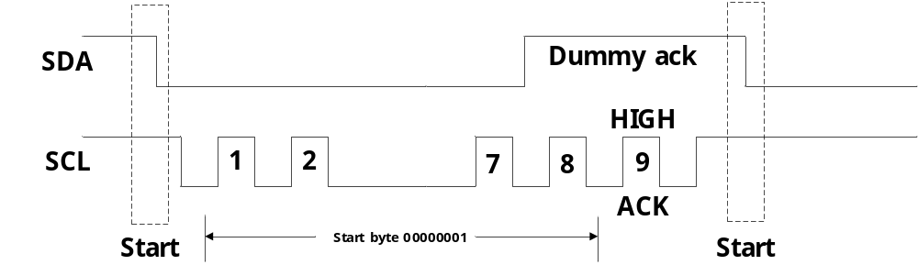
图17-5-4 起始字节传输
起始字节的过程如下：
1. 主设备产生一个 START 条件。
2. 主设备发送 START 字节（0000 0001）。
3. 主设备发送 ACK 时钟脉冲。（仅为符合总线上使用的字节处理格式而存在）
4. 没有从设备将 ACK 信号设为 0。
5. 主设备产生一个 RESTART（R）条件。
硬件接收器不会响应 START 字节，因为它是一个保留地址，并在生成 RESTART 条件后重置。

TX FIFO
只要TX FIFO数据清空，在总线上就会产生停止信号。若重启信号生成功能已开启，当TX FIFO指令里的数据传输方向在读操作与写操作之间切换时，会生成重启信号；若未开启重启信号功能，此种情况下会先产生停止信号，再生成起始信号。
图17-5-5-1 DATA_CMD寄存器
DATA – 可读/可写字段；从从设备读取的数据从此字段读取；要发送到从设备的数据写入此字段。
CMD – 仅写字段；此位决定要执行的传输是读取 (CMD=1) 还是写入 (CMD=0)
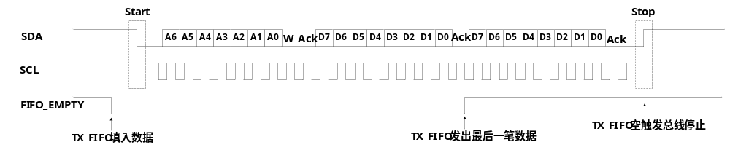 图17-5-5-2 主机发送Tx FIFO

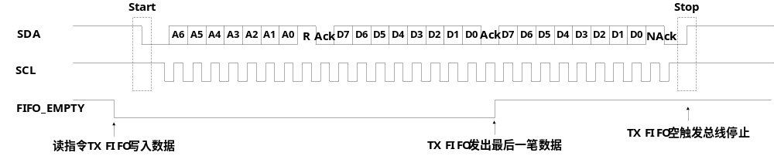 图17-5-5-3 主机接收Tx FIFO

多主机仲裁
I2C总线协议支持同一总线上挂载多个主机。若同一条 I2C 总线上存在两个主机，当二者同时发送起始信号、尝试抢占总线控制权时，便会启动总线仲裁机制。一旦某个主机（例如微控制器）获取到总线控制权，在该主机发送停止信号并使总线进入空闲状态前，其他主机均无法夺取总线控制权。
仲裁在 SDA 数据线处于高电平、SCL 时钟线为高电平时进行。发送高电平信号而另一主机发送低电平信号的主机会仲裁失败，并关闭自身的数据输出级。仲裁失败的主机可持续输出时钟信号，直至字节传输结束。若两台主机均对同一从设备发起寻址，仲裁流程还会延续至数据传输阶段。
一旦检测到已向另一主设备仲裁失败，I2C便会停止输出串行时钟信号（ic_clk_oe）。
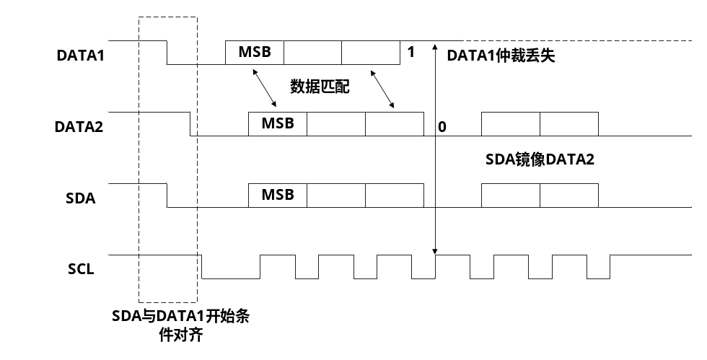
图17-5-6 多主机仲裁
可通过向高速主模式代码地址寄存器 IC_HS_MADDR 写入数据完成设置。由于各类代码具有唯一性，仅有一个主设备能够赢得仲裁，该仲裁判定会在高速主模式代码传输结束时完成。
总线的控制权由竞争主机发送的地址、主机代码以及数据决定，因此总线上不存在中央主机，也没有优先级次序。
以下场景之间不允许进行总线仲裁：
■ 重复起始条件与数据位
■ 停止条件与数据位
■ 重复起始条件与停止条件
从设备不参与总线仲裁流程

时钟同步
当两个或更多主设备尝试同时在总线上传输信息时，它们必须进行仲裁并同步 SCL 时钟。所有主设备都生成自己的时钟以传输信息。数据仅在 SCL 时钟的高电平期间有效。时钟同步通过对 SCL 信号的有线与（wired-AND）连接来实现。当主设备将 SCL 时钟切换到 0 时，主设备开始计数 SCL 时钟的低电平时间，并在下一个时钟周期开始时将 SCL 时钟信号切换到 1。然而，如果另一主设备将 SCL 线保持在 0，则该主设备进入高电平等待状态，直到 SCL 时钟线切换到 1。
随后所有主机依次输出高电平时长，高电平时长最短的主机将串行时钟线拉至低电平。接着各主机输出低电平时长，低电平时长最长的主机会迫使其余主机进入高电平等待状态，由此生成同步的串行时钟线时钟信号，具体时序如图13所示。此外，从设备可将串行时钟线拉低，以此放缓 I2C 总线的通信时序。
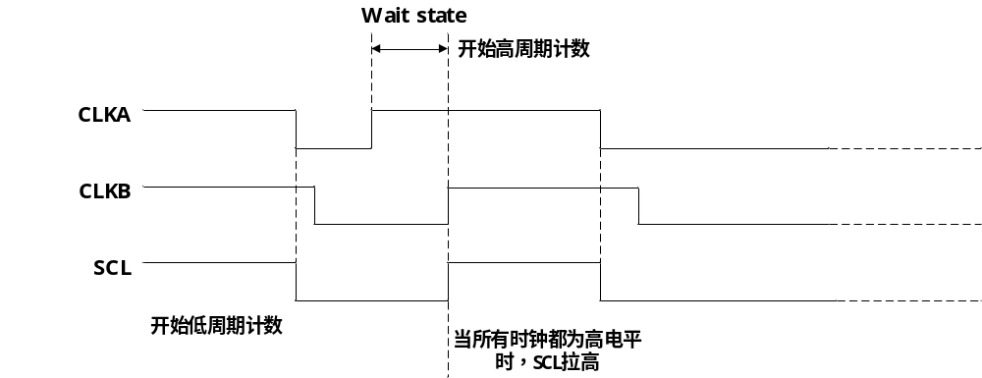 图17-5-7 时钟同步

从模式操作

初始化配置
若将 I2C 配置为从设备，请执行以下步骤：
- 向 IC_ENABLE 寄存器的 0 位写入数值 0，禁用 DW_apb_i2c 外设
- 向 IC_SAR 寄存器（第 0 至 9 位）写入数据以设置从设备地址，该地址为I2C设备的响应地址。
- 向 IC_CON 寄存器写入数据，指定所支持的寻址类型（通过配置第 3 位选择 7 位寻址或 10 位寻址）。向第 6 位（IC_SLAVE_DISABLE）写入 0、向第 0 位（MASTER_MODE）写入 0，即可将I2C配置为仅从机模式并使其启用。
- 将数值 1 写入集成电路使能寄存器的第 0 位，以此开启I2C外设。

单字节从机发送
当总线上另一台 I2C 主设备对 I2C 发起寻址并请求数据时，I2C将作为发送从设备，随后执行以下步骤：
- 另一路 I2C 主设备发起 I2C 传输，使用的地址与 I2C从属地址寄存器（IC_SAR）中的从设备地址相匹配
- I2C确认已发送的地址并识别传输方向，以此表明其工作模式为从机发送器
- I2C 触发 RD_REQ 中断（IC_RAW_INTR_STAT 寄存器的第5位）并保持 SCL 线为低电平。它处于等待状态，直到软件响应。如果由于 IC_INTR_MASK[5] 寄存器（M_RD_REQ 位域）被设置为 0 而屏蔽了 RD_REQ 中断，则建议使用硬件和/或软件定时程序来指示 CPU 定期读取 IC_RAW_INTR_STAT 寄存器。
  - 读取表明 IC_RAW_INTR_STAT[5]（R_RD_REQ 位字段）被设置为 1 必须被视为 RD_REQ 中断被触发的等效情况。
  - 软件必须随后执行操作以完成 I2C 传输。
  - 使用的时间间隔应约为I2C 能处理的最快 SCL 时钟周期的 10 倍。例如，对于 400 kb/s，时间间隔为 25 微秒
- 如果在接收读取请求之前，Tx FIFO 中还有任何数据剩余，则 I2C 会触发一个 TX_ABRT 中断（IC_RAW_INTR_STAT 寄存器的第 6 位）以清除 TX FIFO 中的旧数据。如果 TX_ABRT 中断已被屏蔽，因为 IC_INTR_MASK[6] 寄存器（M_TX_ABRT 位字段）被设置为 0，则建议重新使用前一步中描述的时序例程，或类似的例程，来读取 IC_RAW_INTR_STAT 寄存器。
  - 读取结果如果显示第6位（R_TX_ABRT）被置为1，必须视为TX_ABRT中断被触发。
  - 软件不需要进一步操作。
  - 所使用的时间间隔应类似于上一步中对IC_RAW_INTR_STAT[5]寄存器描述的时间间隔。
- 软件将要写入的数据写入 IC_DATA_CMD 寄存器（通过在第 8 位写入“0”）。
- 软件必须在继续之前清除 IC_RAW_INTR_STAT 寄存器的 RD_REQ 和 TX_ABRT 中断（分别是第 5 位和第 6 位）。如果 RD_REQ 和/或 TX_ABRT 中断已被屏蔽，那么在 R_RD_REQ 或 R_TX_ABRT 位被读取为 1 时，IC_RAW_INTR_STAT 寄存器的清除操作已经被执行。
- I2C释放 SCL 并传输字节。
- 主设备可以通过发出重启（RESTART）条件来占用 I2C 总线，或者通过发出停止（STOP）条件来释放总线。

单字节从机接收
当总线上有另一个 I2C 主控设备寻址I2C并发送数据时，I2C会作为从设备接收器，执行以下步骤：
- 另一个 I2C 主控设备发起一个 I2C 传输，其地址与 I2C在IC_SAR 寄存器中的从设备地址匹配。
- I2C 对发送的地址进行应答，并识别传输方向，以指示 I2C 正在作为从设备接收器工作。
- I2C 接收传输的字节并将其放入接收缓冲区。
- I2C 会触发 RX_FULL 中断（IC_RAW_INTR_STAT[2] 寄存器）。如果 RX_FULL 中断已被屏蔽，因为设置了 IC_INTR_MASK[2] 寄存器为 0 或将 IC_TX_TL 设置为大于 0 的值，那么建议实现一个定时例程（在第 50 页的“单字节从机-发送器操作”中描述）以周期性读取 IC_STATUS 寄存器。IC_STATUS 寄存器的读取，如果第 3 位（RFNE）为 1，则软件必须将其视为 RX_FULL 中断被触发的等效情况。
- 软件可以从 IC_DATA_CMD 寄存器（第 7:0 位）读取字节。
- 另一个主设备可以通过发出 RESTART 条件来保持 I2C 总线，或通过发出 STOP 条件来释放总线。

从机批量传输操作
在标准的 I2C 协议中，所有事务都是单字节事务，程序员通过将一个字节写入从设备的 TX FIFO 来响应远程主机的读请求。当从设备（从机发送器）收到来自远程主机（主机接收器）的读请求（RD_REQ）时，至少应在从机发送器的 TX FIFO 中放入一个条目。I2C 设计用于在 TX FIFO 中处理更多数据，以便随后的读请求可以直接使用这些数据，而无需触发中断来获取更多数据。最终，这消除了如果 TX FIFO 中只允许放置一个条目时，每次获取数据所触发的中断可能导致的显著延迟的可能性。
这种模式仅在 I2C 作为从机发送器时发生。如果远程主机确认从机发送器发送的数据，并且从机的 TX FIFO 中没有数据，I2C 会将 I2C SCL 线路保持低电平，同时触发读取请求中断（RD_REQ），并等待数据写入 TX FIFO 后再发送到远程主机。
如果 RD_REQ 中断被屏蔽，由于 IC_INTR_STAT 寄存器的第 5 位 (M_RD_REQ) 被设置为 0，则建议使用定时程序来周期性地读取 IC_RAW_INTR_STAT 寄存器。对于返回第 5 位 (R_RD_REQ) 为 1 的 IC_RAW_INTR_STAT 读取，应当视为本节中所述的 RD_REQ 中断的等效处理。这种定时程序类似于第 50 页“单字节从机发送操作”中描述的内容。
当发生读取请求时，将触发 RD_REQ 中断，并且像其他中断一样，在退出中断服务处理程序（ISR）时必须清除它。ISR 允许您向 Tx FIFO 写入 1 字节或多字节。在将这些字节传输给主机的过程中，如果主机确认了最后一个字节，那么从机必须再次触发 RD_REQ，因为主机正在请求更多数据。
如果程序员事先知道远程主控制器正在请求 n 字节的数据包，那么当另一个主控制器寻址 I2C 并请求数据时，Tx FIFO 可以写入 n 字节的数据，远程主控制器将其作为连续的数据流接收。例如，只要远程主控制器确认所发送的数据并且 Tx FIFO 中有可用数据，I2C 从设备会继续向远程主控制器发送数据。无需将 SCL 线路保持为低电平或再次发出 RD_REQ。
如果远程主机要从 I2C 接收 n 字节，但程序员向 Tx FIFO 写入的字节数大于 n，那么当从机发送完请求的 n 字节后，它会清空 Tx FIFO 并忽略任何多余的字节。
在此示例中，I2C 生成传输中止（TX_ABRT）事件以指示清除 Tx FIFO。在期望 ACK/NACK 的时候，如果收到 NACK，则远程主设备已经获取了它想要的所有数据。此时，在从设备的状态机中会触发一个标志，以清除 Tx FIFO 中剩余的数据。该标志会传输到处理器总线时钟域（FIFO 所在的时钟域），并在此时清除 Tx FIFO 的内容。

主模式操作

初始化配置
- 通过向 IC_ENABLE 寄存器的第 0 位写入 0 来禁用I2C。
- 向 IC_CON 寄存器写入值以设置从操作支持的最大速度模式（位 2:1），并指定当设备为从设备时I2C 是否以 7 位/10 位地址模式开始传输（位 3）。
- 向 IC_TAR 寄存器写入要寻址的 I2C 设备地址。同时它还指示 I2C 是否将执行通用调用或 START BYTE 命令。I2C主控发起传输的期望速度，以及 7 位或 10 位地址模式，由 IC_10BITADDR_MASTER 位字段（位 12）控制。
- 仅适用于高速模式传输。将所需的主机代码写入 IC_HS_MADDR 寄存器，用于 I2C。主机代码由程序员定义。
- 通过在 IC_ENABLE 寄存器的第 0 位写入 1 来启用 I2C。
- 现在将传输方向和要发送的数据写入 IC_DATA_CMD 寄存器。如果在启用I2C之前写入 IC_DATA_CMD 寄存器，数据和命令将丢失，因为在I2C未启用时缓冲区会被清空。

动态 IC_TAR 或 IC_10BITADDR_MASTER 更新
I2C支持动态更新 IC_TAR 寄存器的 IC_TAR（位 9:0）和 IC_10BITADDR_MASTER（位 12）位字段。只要软件确保在 Tx FIFO 中没有使用现有 TAR 地址的其他命令，就可以动态写入 IC_TAR 寄存器。如果软件未能确保这一点，则 IC_TAR 应该仅在满足以下条件时重新编程：
- I2C未启用 (IC_ENABLE[0]=0)；
- I2C已启用 (IC_ENABLE[0]=1)；并且当前未参与任何主设备（发送、接收）操作 (IC_STATUS[5]=0)；并且I2C被启用以在主模式下操作 (IC_CON[0]=1)；并且发送 FIFO 中没有数据条目 (IC_STATUS[2]=1)；

主机发送和接收
I2C支持在读写之间动态切换。要传输数据，请将要写入的数据写入 I2C 接收/发送数据缓冲区和命令寄存器（IC_DATA_CMD）的低字节。CMD 位 [8] 在 I2C 写操作中应写入 0。随后，可以通过向 IC_DATA_CMD 寄存器的低字节写入“无关值”来发出读命令，并将 CMD 位写入 1。只要传输 FIFO 中存在命令，I2C主机将继续发起传输。如果传输 FIFO 变为空，则将SCL保持为低电平，直到下一个命令写入发送FIFO。

I2C使能关闭
您可以通过IC_ENABLE寄存器禁用I2C：
- 禁用后，IP 核会停止所有传输，复位内部状态
- SDA 与 SCL 线会进入高阻状态，释放总线
- 所有 FIFO 中的数据会被清空
- 所有中断标志会被复位

I2C传输中止
IC_ENABLE 寄存器的 ABORT 控制位允许软件在完成从 Tx FIFO 发出的传输命令之前放弃 I2C 总线。响应 ABORT 请求时，控制器会在 I2C 总线上发送 STOP 条件，然后刷新 Tx FIFO。仅在主机模式下允许中止传输。

尖峰抑制滤波器
I2C内置了尖峰抑制滤波器，用于过滤总线上的噪声尖峰：
- 滤波器可以过滤宽度小于一定阈值的尖峰，避免误检测
- 滤波器的阈值可配置，默认是 2 个 IC_CLK 周期
- 尖峰抑制滤波器对 SDA 与 SCL 线都有效，提升总线的抗干扰能力
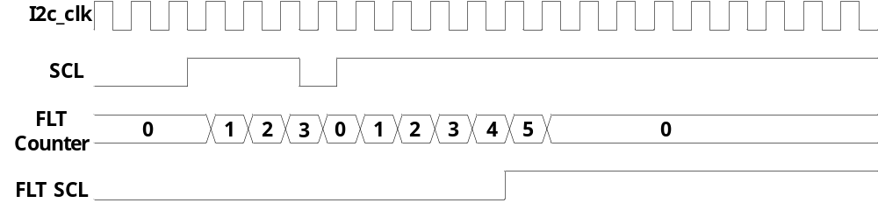
图17-5-12 时钟滤波
I2C总线规范根据工作模式规定了不同的最大脉冲长度——SS和FS为50 ns；HS为10 ns——因此需要两个寄存器来存储每种情况下所需的值：
■ 寄存器 IC_FS_SPKLEN 保存 SS 和 FS 模式的最大脉冲长度
■ 寄存器 IC_HS_SPKLEN 保存 HS 模式的最大脉冲值。

快速模式增强操作
在快速模式增强下，I2C允许将快速模式操作扩展以支持高达 1000 Kb/s 的速度。要启用快速模式增强操作，请在启动任何数据传输之前执行以下步骤：
- 将I2C 主设备或从设备的最大速度模式配置为快速模式或高速模式 (IC_MAX_SPEED_MODE >= 2)。
- 将 ic_clk 频率设置为大于或等于 32 MHz。
- 将 IC_CON 寄存器 [2:1] 编程为 2’b10，以支持快速模式或快速模式增强。
- 编程 IC_FS_SCL_LCNT 和 IC_FS_SCL_HCNT 寄存器，以满足快速模式增强 SCL。
- 编程 IC_FS_SPKLEN 寄存器，以抑制最大 50ns 的尖峰。
- 编程 IC_SDA_SETUP 寄存器，以满足最小数据建立时间 (tSU; DAT)。

IC_CLK 频率配置
当I2C被配置为主设备时，必须在进行任何 I2C 总线传输之前设置 *CNT 寄存器，以确保正确的 I/O 时序。*CNT 寄存器有：
（1）Standard mode (0 to 100 Kb/s)
■ IC_SS_SCL_HCNT
■ IC_SS_SCL_LCNT
（2）Fast mode (≤ 400 Kb/s)
■ IC_FS_SCL_HCNT
■ IC_FS_SCL_LCNT
（3）Fast mode plus (≤ 1000 Κb/s)
■ IC_HS_SCL_HCNT
■ IC_HS_SCL_LCNT
其中，HCNT 的配置值必须大于SPKLEN + 5，LCNT的配置值必须大于SPKLEN+7。

SCL计算公式
I2C作为Master时，产生的SCL信号的高电平时间和低电平时间，也受SCL线的上升时间和下降时间影响，如下图15所示。
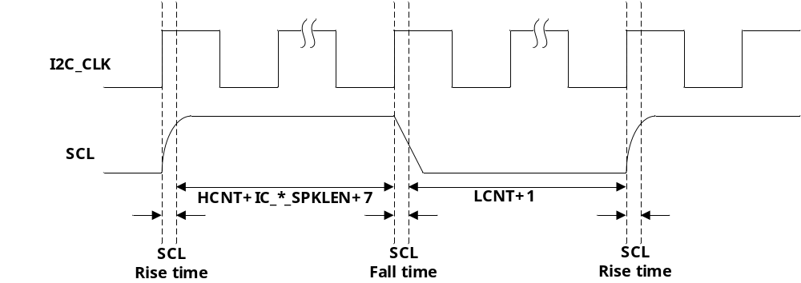
图17-5-15 SCL时钟高低电平示意图
SCL_High_time = [(HCNT + IC_*_SPKLEN + 7) * i2c_clk] + SCL_Fall_time
SCL_Low_time = [(LCNT + 1) * i2c_clk] - SCL_Fall_time + SCL_Rise_time
i2c 的内部逻辑中，在产生SCL高电平时，由于计数器计数以及逻辑处理等原因，高电平长度是HCNT+SPKLEN+7；在产生SCL低电平时，由于计数器计数的原因，低电平长度是 LCNT+1。
i2c_clk频率以100MHz为例，当时钟频率确定后，不考虑外部电路的影响，假定I2C速率100Kbps，假设FS_ SPKLEN=5，计算出当前的HCNT和LCNT值：
i2c_clk周期为10ns
SCL周期10000ns，占空比设定50%，高低电平各5000ns，则：
带入高电平公式有：(SS_SCL_HCNT+5+7)*10=5000，得到SS_SCL_HCNT=488；
带入低电平公式有：(SS_SCL_LCNT+1)*10=5000，得到SS_SCL_LCNT=499；

DMA功能

DMA 使能
要在I2C上启用DMA控制器，必须配置DMA控制寄存器：IC_DMA_CR，这样才能把握手信号发送到DMA模块 。将1写入IC_DMA_CR 寄存器的 TDMAE 位字段可使能发送数据；将1写入IC_DMA_CR寄存器的 RDMAE 位字段可使能接收数据。

DMA水位线设置
（1）发送数据水线设置
配置 IC_DMA_TDLR 寄存器，当 I2C TX_FIFO 中剩余的数据量达到或者低于这个水线的时候，就会发送 dma_tx_req 信号到 DMA模块 ，DMA模块就会搬运 brust_size 个数据到到 I2C 的TX_FIFO中，依次循环，直到搬运完设定的数据量。
（2）接收数据水线设置
配置 IC_DMA_RDLR 寄存器，当RX_FIFO中接收的数据量达到或者超过这个水线的时候，就会发送 dma_rx_req 信号到DMA模块，DMA模块就会到 I2C的RX_FIFO中搬走brust_size 个数据，依次循环，直到搬运完设定的数据量。

寄存器列表
地址 | 寄存器 | 描述 | 备注
0x4000_5400 | I2C0_CON | I2C0控制寄存器
0x4000_5404 | I2C0_TAR | I2C0目标地址寄存器
0x4000_5408 | I2C0_SAR | I2C0从机地址寄存器
0x4000_540C | I2C0_HS_MADDR | I2C0高速模式主机地址寄存器
0x4000_5410 | I2C0_DATA_CMD | I2C0数据命令寄存器
0x4000_5414 | I2C0_SS_SCL_HCNT | I2C0标准模式SCL高计数寄存器
0x4000_5418 | I2C0_SS_SCL_LCNT | I2C0标准模式SCL低计数寄存器
0x4000_541C | I2C0_FS_SCL_HCNT | I2C0快速模式 SCL 高计数寄存器
0x4000_5420 | I2C0_FS_SCL_LCNT | I2C0快速模式 SCL 低计数寄存器
0x4000_5424 | I2C0_HS_SCL_HCNT | I2C0高速模式 SCL 高计数寄存器
0x4000_5428 | I2C0_HS_SCL_LCNT | I2C0高速模式 SCL 低计数寄存器
0x4000_542C | I2C0_INTR_STAT | I2C0中断状态寄存器
0x4000_5430 | I2C0_INTR_MASK | I2C0中断屏蔽寄存器
0x4000_5434 | I2C0_RAW_INTR_STAT | I2C0中断原始状态寄存器
0x4000_5438 | I2C0_RX_TL | I2C0接收FIFO阈值寄存器
0x4000_543C | I2C0_TX_TL | I2C0发送FIFO阈值寄存器
0x4000_5440 | I2C0_CLR_INTR | I2C0组合与独立中断清除寄存器
0x4000_5444 | I2C0_CLR_RX_UNDER | I2C0接收下溢清除寄存器
0x4000_5448 | I2C0_CLR_RX_OVER | I2C0接收上溢清除寄存器
0x4000_544C | I2C0_CLR_TX_OVER | I2C0发送上溢清除寄存器
0x4000_5450 | I2C0_CLR_RD_REQ | I2C0读请求清除寄存器
0x4000_5454 | I2C0_CLR_TX_ABRT | I2C0发送停止清除寄存器
0x4000_5458 | I2C0_CLR_RX_DONE | I2C0接收完成清除寄存器
0x4000_545C | I2C0_CLR_ACTIVITY | I2C0传输状态清除寄存器
0x4000_5460 | I2C0_CLR_STOP_DET | I2C0停止监测清除寄存器
0x4000_5464 | I2C0_CLR_START_DET | I2C0开始监测清除寄存器
0x4000_5468 | I2C0_CLR_GEN_CALL | I2C0广播清除寄存器
0x4000_546C | I2C0_ENABLE | I2C0使能寄存器
0x4000_5470 | I2C0_STATUS | I2C0状态寄存器
0x4000_5474 | I2C0_TXFLR | I2C0TXFIFO级数寄存器
0x4000_5478 | I2C0_RXFLR | I2C0RXFIFO级数寄存器
0x4000_547C | I2C0_SDA_HOLD | I2C0SDA保持时间寄存器
0x4000_5480 | I2C0_TX_ABRT_SOURCE | I2C0发送停止状态寄存器
0x4000_5484 | I2C0_SLV_DATA_NACK_ONLY | I2C0从机无应答寄存器
0x4000_5488 | I2C0_DMA_CR | I2C0DMA控制寄存器
0x4000_548C | I2C0_DMA_TDLR | I2C0DMA发送水位寄存器
0x4000_5490 | I2C0_DMA_RDLR | I2C0DMA接收水位寄存器
0x4000_5494 | I2C0_SDA_SETUP | I2C0SDA建立时间寄存器
0x4000_5498 | I2C0_ACK_GENERAL_CALL | I2C0广播应答寄存器
0x4000_549C | I2C0_ENABLE_STATUS | I2C0使能状态寄存器
0x4000_54A0 | I2C0_FS_SPKLEN | I2C0快速模式尖峰抑制长度寄存器
0x4000_54A4 | I2C0_HS_SPKLEN | I2C0高速模式尖峰抑制长度寄存器
0x4000_54A8 | I2C0_CLR_RESTART_DET | I2C0清除重启监测寄存器
0x4000_54F4 | I2C0_COMP_PARAM_1 | I2C0组件参数寄存器1
0x4000_54F8 | I2C0_COMP_VERSION | I2C0组件版本寄存器
0x4000_54FC | I2C0_COMP_TYPE | I2C0组件类型寄存器

地址 | 寄存器 | 描述 | 备注
0x4000_5800 | I2C1_CON | I2C1控制寄存器
0x4000_5804 | I2C1_TAR | I2C1目标地址寄存器
0x4000_5808 | I2C1_SAR | I2C1从机地址寄存器
0x4000_580C | I2C1_HS_MADDR | I2C1高速模式主机地址寄存器
0x4000_5810 | I2C1_DATA_CMD | I2C1数据命令寄存器
0x4000_5814 | I2C1_SS_SCL_HCNT | I2C1标准模式SCL高计数寄存器
0x4000_5818 | I2C1_SS_SCL_LCNT | I2C1标准模式SCL低计数寄存器
0x4000_581C | I2C1_FS_SCL_HCNT | I2C1快速模式 SCL 高计数寄存器
0x4000_5820 | I2C1_FS_SCL_LCNT | I2C1快速模式 SCL 低计数寄存器
0x4000_5824 | I2C1_HS_SCL_HCNT | I2C1高速模式 SCL 高计数寄存器
0x4000_5828 | I2C1_HS_SCL_LCNT | I2C1高速模式 SCL 低计数寄存器
0x4000_582C | I2C1_INTR_STAT | I2C1中断状态寄存器
0x4000_5830 | I2C1_INTR_MASK | I2C1中断屏蔽寄存器
0x4000_5834 | I2C1_RAW_INTR_STAT | I2C1中断原始状态寄存器
0x4000_5838 | I2C1_RX_TL | I2C1接收FIFO阈值寄存器
0x4000_583C | I2C1_TX_TL | I2C1发送FIFO阈值寄存器
0x4000_5840 | I2C1_CLR_INTR | I2C1组合与独立中断清除寄存器
0x4000_5844 | I2C1_CLR_RX_UNDER | I2C1接收下溢清除寄存器
0x4000_5848 | I2C1_CLR_RX_OVER | I2C1接收上溢清除寄存器
0x4000_584C | I2C1_CLR_TX_OVER | I2C1发送上溢清除寄存器
0x4000_5850 | I2C1_CLR_RD_REQ | I2C1读请求清除寄存器
0x4000_5854 | I2C1_CLR_TX_ABRT | I2C1发送停止清除寄存器
0x4000_5858 | I2C1_CLR_RX_DONE | I2C1接收完成清除寄存器
0x4000_585C | I2C1_CLR_ACTIVITY | I2C1传输状态清除寄存器
0x4000_5860 | I2C1_CLR_STOP_DET | I2C1停止监测清除寄存器
0x4000_5864 | I2C1_CLR_START_DET | I2C1开始监测清除寄存器
0x4000_5868 | I2C1_CLR_GEN_CALL | I2C1广播清除寄存器
0x4000_586C | I2C1_ENABLE | I2C1使能寄存器
0x4000_5870 | I2C1_STATUS | I2C1状态寄存器
0x4000_5874 | I2C1_TXFLR | I2C1TXFIFO级数寄存器
0x4000_5878 | I2C1_RXFLR | I2C1RXFIFO级数寄存器
0x4000_587C | I2C1_SDA_HOLD | I2C1SDA保持时间寄存器
0x4000_5880 | I2C1_TX_ABRT_SOURCE | I2C1发送停止状态寄存器
0x4000_5884 | I2C1_SLV_DATA_NACK_ONLY | I2C1从机无应答寄存器
0x4000_5888 | I2C1_DMA_CR | I2C1DMA控制寄存器
0x4000_588C | I2C1_DMA_TDLR | I2C1DMA发送水位寄存器
0x4000_5890 | I2C1_DMA_RDLR | I2C1DMA接收水位寄存器
0x4000_5894 | I2C1_SDA_SETUP | I2C1SDA建立时间寄存器
0x4000_5898 | I2C1_ACK_GENERAL_CALL | I2C1广播应答寄存器
0x4000_589C | I2C1_ENABLE_STATUS | I2C1使能状态寄存器
0x4000_58A0 | I2C1_FS_SPKLEN | I2C1快速模式尖峰抑制长度寄存器
0x4000_58A4 | I2C1_HS_SPKLEN | I2C1高速模式尖峰抑制长度寄存器
0x4000_58A8 | I2C1_CLR_RESTART_DET | I2C1清除重启监测寄存器
0x4000_58F4 | I2C1_COMP_PARAM_1 | I2C1组件参数寄存器1
0x4000_58F8 | I2C1_COMP_VERSION | I2C1组件版本寄存器
0x4000_58FC | I2C1_COMP_TYPE | I2C1组件类型寄存器

寄存器描述

I2Cx_CON（x=0,1） I2C控制寄存器
位域 | 类型 | 复位 | 名称 | 描述
[31:9] | -- | -- | -- | --
[8] | R/W | 0 | TX_EMPTY_CTRL | 该位用于控制发送缓冲区空中断（TX_EMPTY）的触发产生，具体规则参照原始中断状态寄存器（I2C_RAW_INTR_STAT）中的相关说明。
[7] | R/W | 0 | STOP_DET_IFADDRESSED | 1‘b1：仅当被寻址时，触发停止检测中断。  1’b0：无论是否被寻址，均触发停止检测中断。  依赖条件：该寄存器位数值仅在从机模式下生效（主机模式配置位 = 1 位二进制数 0）  在广播地址通讯场景中，若停止检测寻址使能位配置为 1 位二进制数 1，即便该从机响应广播地址并发送应答信号，也不会触发停止检测中断。  仅当传输的地址与从机地址相匹配时，才会产生停止检测中断。
[6] | R/W | 1 | IC_SLAVE_DISABLE | 该位用于控制I2C从设备是否禁用。也就是说，一旦复位信号生效，该位就会被配置赋值。用户可选择让设备复位后启用或禁用从设备，如此一来软件便无需额外配置从设备。默认状态下，即便处于复位状态，从设备也始终保持启用。若需在复位后禁用从设备，请将该位置1。  当该位置1（从设备已禁用）时，I2C仅作为主设备工作，不会执行任何需要从设备参与的操作。  0：启用从设备  1：禁用从设备  注意：若软件将该位写为0，则第0位也必须同步写为0。
[5] | R/W | 1 | IC_RESTART_EN | 确定作为主设备时是否可发送重复起始条件。部分老旧从设备不支持处理重复起始条件，但多项I2C相关操作会用到该条件。  0：关闭  1：开启  当关闭重复起始功能后，i2c主设备将无法执行以下操作：  ■ 发送起始字节  ■ 执行所有高速模式相关操作  ■ 在组合格式模式下切换传输方向  ■ 执行10位地址的读取操作  若用停止条件加后续起始条件替代重复起始条件，拆分后的操作会被拆解为多次I2C传输。一旦尝试执行上述受限操作，IC_RAW_INTR_STAT寄存器的第6位（发送中止位）将会被置位。
[4] | RO | 0 | IC_10BITADDR_MASTER_rd_only | 该位的功能由IC_TAR寄存器的第12位管控，自身为只读副本。  0：7位寻址  1：10位寻址
[3] | R/W | 0 | IC_10BITADDR_SLAVE | 该位从机模式下用于控制I2C采用7位地址还是10位地址进行应答：  0：7位寻址。I2C忽略所有10位寻址相关传输；使用7位寻址时，仅比对IC_SAR寄存器的低7位。  1：10位寻址。I2C仅对与IC_SAR寄存器完整10位内容匹配的10位寻址传输做出应答。
[2:1] | R/W | 2’b10 | SPEED | 用于控制I2C的工作速率；该配置仅在I2C工作于主机模式时生效。硬件可防止软件写入非法配置值。本寄存器仅可配置1～2范围内的数值；若写入超出该范围的数据，硬件会自动将寄存器改写为2。  ■ 1：标准模式（0～100 Kb/s）  ■ 2：快速模式（≤400 Kb/s）或增强快速模式（≤1000 Kb/s）
[0] | R/W | 1 | MASTER_MODE | 该位用于控制I2C主机是否启用。  0：主机禁用  1：主机启用  注：软件需保证若该位写入数值‘1’，则第6位同样需要写入数值‘1’。

I2Cx_TAR（x=0,1） I2C目标地址寄存器
位域 | 类型 | 复位 | 名称 | 描述
[31:13] | -- | -- | -- | --
[12] | R/W | 0 | IC_10BITADDR_MASTER | 该位用于控制I2C作为主机发起数据传输时，采用7位地址模式还是10位地址模式。  ■ 0：7位寻址  ■ 1：10位寻址
[11] | R/W | 0 | SPECIAL | 该位用于标识软件执行通用呼叫指令还是起始字节指令。  ■ 0：忽略第10位通用呼叫/起始位，正常使用目标地址寄存器  ■ 1：依据通用呼叫/起始位的配置执行专用I2C指令
[10] | R/W | 0 | GC_OR_START | 若第11位（SPECIAL位）置1，则该位用于标识I2C需要执行通用呼叫指令还是起始字节指令。  ■ 0：通用呼叫地址——发送通用呼叫地址后，仅可执行写操作。若尝试发起读指令，会将IC_RAW_INTR_STAT寄存器的第6位（TX_ABRT）置位。I2C将持续保持通用呼叫模式，直至清除SPECIAL位（第11位）。  ■ 1：起始字节
[9:0] | R/W | 10’h55 | IC_TAR | 该地址为所有主机传输的目标地址。发送通用呼叫时，控制器会忽略这些位。若要生成起始字节，中央处理器仅需对这些位执行一次写入操作。  若目标地址寄存器（IC_TAR）与源地址寄存器（IC_SAR）配置数值一致，器件可进入环回模式，但主机与从机共用先进先出缓存区，因此无法实现全双工环回。器件仅支持单工单向环回模式，不支持双工模式。主机无法向自身发送数据，仅可向从设备发起数据传输。

I2Cx_SAR（x=0,1） I2C从机地址寄存器
位域 | 类型 | 复位 | 名称 | 描述
[31:10] | -- | -- | -- | --
[9:0] | R/W | 10’h55 | IC_SAR | 从机地址寄存器（IC_SAR）在I2C作为从设备工作时存放从机地址。采用7位寻址模式时，仅使用IC_SAR[6:0]位。  仅当I2C外设接口处于关闭状态（即IC_ENABLE[0]置0）时，才可以对该寄存器执行写操作，其余时段的写入操作无效。  注：寄存器默认配置值不能选用预留地址段，即0x00~0x07以及0x78~0x7F。若将IC_SAR或目标地址寄存器（IC_TAR）配置为预留地址，无法保证器件正常工作。

I2Cx_HS_MADDR（x=0,1） I2C高速模式主机地址寄存器
位域 | 类型 | 复位 | 名称 | 描述
[31:3] | -- | -- | -- | --
[2:0] | R/W | 0 | IC_HS_MAR | 该寄存器失效并变为只读，读取结果恒为0。

I2Cx_DATA_CMD（x=0,1） I2C数据命令寄存器
位域 | 类型 | 复位 | 名称 | 描述
[31:9] | -- | -- | -- | --
[8] | W | 0 | CMD | 该位用于控制执行读操作还是写操作。当I2C作为从设备时，该位无法控制数据传输方向，仅在器件作为主设备时管控传输方向。  ■ 1 = 读操作  ■ 0 = 写操作  向发送先进先出缓冲区（TX FIFO）写入指令时，依靠该位区分写指令与读指令。从机接收模式下无需配置本寄存器，因此该位取值无关紧要；从机发送模式下，该位写0代表需要发送IC_DATA_CMD寄存器内的数据。  配置本位时需留意：发送通用呼叫指令后若尝试发起读操作，会触发TX_ABRT中断（对应IC_RAW_INTR_STAT寄存器第6位），除非IC_TAR寄存器的第11位（SPECIAL）已置0。  收到RD_REQ中断后若向本位写入1，将会产生TX_ABRT中断。
[7:0] | R/W | 0 | DAT | 该寄存器存放需要在I2C总线上发送或接收的数据。若对该寄存器执行写操作后想要发起读取，I2C会忽略位7至位0（DAT）；但读取此寄存器时，上述位会返回I2C接口接收到的数据数值。

I2Cx_SS_SCL_HCNT（x=0,1） I2C标准模式SCL高计数寄存器
位域 | 类型 | 复位 | 名称 | 描述
[31:16] | -- | -- | -- | --
[15:0] | R/W | 16’h28 | IC_SS_SCL_HCNT | 在发起任意I2C总线传输前，必须配置该寄存器，以此保证输入输出时序合规。该寄存器用于配置标准速率下SCL时钟高电平的计数。详细说明可参考IC_CLK频率配置章节。  仅当I2C外设接口关闭（即IC_ENABLE[0]置0）时，才可对本寄存器执行写操作，其余时段的写入操作无效。  寄存器有效最小值为6；硬件会拦截小于该数值的写入操作，若尝试写入更小数值，寄存器将被强制赋值为6。  注：该寄存器配置值不可超过65525。I2C内部采用16位计数器，当计数器计数达到IC_SS_SCL_HCNT + 10时，会标记I2C总线处于空闲状态，限值由此而来。

I2Cx_SS_SCL_LCNT（x=0,1） I2C标准模式SCL低计数寄存器
位域 | 类型 | 复位 | 名称 | 描述
[31:16] | -- | -- | -- | --
[15:0] | R/W | 16’h2f | IC_SS_SCL_LCNT | 必须在发起任意I2C总线传输前配置该寄存器，以此保障输入输出时序合规。本寄存器用于配置标准速率下SCL时钟的低电平计数值。详细说明请参阅IC_CLK频率配置章节。  仅当I2C外设接口关闭（即IC_ENABLE[0]置0）时，才可对该寄存器执行写操作，其余时段的写入操作无效。  寄存器有效最小值为8；硬件会拦截小于该数值的写入请求，若尝试写入更小数值，硬件将自动写入数值8。

I2Cx_FS_SCL_HCNT（x=0,1） I2C快速模式SCL高计数寄存器
位域 | 类型 | 复位 | 名称 | 描述
[31:16] | -- | -- | -- | --
[15:0] | R/W | 16’h06 | IC_FS_SCL_LCNT | 在发起任意一次I2C总线传输前，必须配置本寄存器，以此保障输入输出时序合规。本寄存器用于配置快速模式或增强快速模式下SCL时钟的高电平计数值；详细说明可参阅IC_CLK频率配置章节。  仅当I2C外设接口处于关闭状态（即IC_ENABLE[0]置0）时，才可对本寄存器执行写操作，其余时段的写入操作均无效。  寄存器有效最小值为6，硬件会拦截小于该数值的写入操作，若尝试写入更小数值，硬件会自动将寄存器配置为6。

I2Cx_FS_SCL_LCNT（x=0,1） I2C快速模式SCL低计数寄存器
位域 | 类型 | 复位 | 名称 | 描述
[31:16] | -- | -- | -- | --
[15:0] | R/W | 16’h0d | IC_FS_SCL_LCNT | 在发起任意一次I2C总线传输前，必须配置该寄存器，以此保障输入输出时序合规。本寄存器用于配置快速模式或增强快速模式下SCL时钟的低电平计数值；更多详情可参考IC_CLK频率配置章节。  仅当I2C外设接口处于关闭状态（即IC_ENABLE[0]位配置为0）时，方可对本寄存器执行写操作；其余时段的写入操作均无效。  寄存器有效配置最小值为8，硬件会拦截小于该数值的写入操作，若尝试写入更小数值，硬件会自动将计数值置为8。

I2Cx_FS_SCL_LCNT（x=0,1） I2C快速模式SCL低计数寄存器
位域 | 类型 | 复位 | 名称 | 描述
[31:16] | -- | -- | -- | --
[15:0] | R/W | 16’h0d | IC_FS_SCL_LCNT | 在发起任意一次I2C总线传输前，必须配置该寄存器，以此保障输入输出时序合规。本寄存器用于配置快速模式或增强快速模式下SCL时钟的低电平计数值；在高速模式中，该寄存器用于发送主机码、起始字节或通用呼叫帧。更多详情可参考第59页的《IC_CLK时钟频率配置》章节。  仅当I2C外设接口处于关闭状态（即IC_ENABLE[0]位配置为0）时，方可对本寄存器执行写操作；其余时段的写入操作均无效。  寄存器有效配置最小值为8，硬件会拦截小于该数值的写入操作，若尝试写入更小数值，硬件会自动将计数值置为8。

I2Cx_HS_SCL_HCNT（x=0,1） I2C高速模式SCL高计数寄存器
位域 | 类型 | 复位 | 名称 | 描述
[31:0] | -- | -- | -- | --

I2Cx_HS_SCL_LCNT（x=0,1） I2C高速模式SCL低计数寄存器
位域 | 类型 | 复位 | 名称 | 描述
[31:0] | -- | -- | -- | --

I2Cx_INTR_STAT（x=0,1） I2C中断状态寄存器
位域 | 类型 | 复位 | 名称 | 描述
[31:14] | -- | -- | -- | --
[13] | RO | 0 | R_MST_ON_HOLD | 有关这些位的详细说明请参见IC_RAW_INTR_STAT。
[12] | RO | 0 | R_RESTART_DET
[11] | RO | 0 | R_GEN_CALL
[10] | RO | 0 | R_START_DET
[9] | RO | 0 | R_STOP_DET
[8] | RO | 0 | R_ACTIVITY
[7] | RO | 0 | R_RX_DONE
[6] | RO | 0 | R_TX_ABRT
[5] | RO | 0 | R_RD_REQ
[4] | RO | 0 | R_TX_EMPTY
[3] | RO | 0 | R_TX_OVER
[2] | RO | 0 | R_RX_FULL
[1] | RO | 0 | R_RX_OVER
[0] | RO | 0 | R_RX_UNDER

I2Cx_INTR_MASK（x=0,1） I2C中断屏蔽寄存器
位域 | 类型 | 复位 | 名称 | 描述
[31:14] | -- | -- | -- | --
[13] | RO | 0 | M_MST_ON_HOLD | 该位用于屏蔽 IC_INTR_STAT 寄存器中的R_MST_ON_HOLD 中断位。  M_MST_ON_HOLD 位仅可读。
[12] | R/W | 0 | M_RESTART_DET | 该位用于屏蔽IC_INTR_STAT寄存器中的R_RESTART_DET中断状态位。
[11] | R/W | 1 | M_GEN_CALL | 这些位用于屏蔽 IC_INTR_STAT 寄存器中与之对应的中断状态位。
[10] | R/W | 0 | M_START_DET
[9] | R/W | 0 | M_STOP_DET
[8] | R/W | 0 | M_ACTIVITY
[7] | R/W | 1 | M_RX_DONE
[6] | R/W | 1 | M_TX_ABRT
[5] | R/W | 1 | M_RD_REQ
[4] | R/W | 1 | M_TX_EMPTY
[3] | R/W | 1 | M_TX_OVER
[2] | R/W | 1 | M_RX_FULL
[1] | R/W | 1 | M_RX_OVER
[0] | R/W | 1 | M_RX_UNDER

I2Cx_RAW_INTR_STAT（x=0,1） I2C中断原始状态寄存器
位域 | 类型 | 复位 | 名称 | 描述
[31:14] | -- | -- | -- | --
[13] | RO | 0 | MST_ON_HOLD | --
[12] | RO | 0 | RESTART_DET | 该位用于指明：当I2C工作在从机模式且本从机为被寻址从机时，I2C接口是否出现了重启条件。  注：但按照I2C协议规范，在高速模式或起始字节传输过程中，重启信号会出现在地址字段之前。此种场景下，发出重启信号时本从机并非被寻址从机，因此I2C不会产生重启检测中断。
[11] | RO | 0 | GEN_CALL | 仅当收到通用呼叫地址且该地址应答成功时置位。该位将保持置位状态，直到关闭DW_apb_i2c外设，或是CPU读取IC_CLR_GEN_CALL寄存器的第0位后才会清零。I2C会将接收到的数据存入接收缓冲区
[10] | RO | 0 | START_DET | 用于指示I2C接口上是否产生起始或重启信号，与I2C工作在从机模式还是主机模式无关。
[9] | RO | 0 | STOP_DET | STOP_DET中断状态的表现取决于IC_CON寄存器内STOP_DET_IFADDRESSED位的配置选择  ■ 当STOP_DET_IFADDRESSED =0时  无论I2C工作在从机模式还是主机模式，该标识位均用于指示I2C接口上是否产生了停止（STOP）信号。从机模式下，无论本机从机是否被寻址，都会触发STOP_DET中断。  ■ 当STOP_DET_IFADDRESSED = 1时  主机模式（MASTER_MODE = 1’b1）：用于标识I2C接口出现停止（STOP）信号。  从机模式（MASTER_MODE = 1'b0）：仅当从机被寻址时，才会产生STOP_DET中断。  备注：当STOP_DET_IFADDRESSED=1'b1时，即便是从机对广播地址应答并发出确认位（ACK），接收广播地址期间也不会产生STOP_DET中断；只有传输地址与从机地址（SAR）匹配时，才会触发STOP_DET中断。
[8] | RO | 0 | ACTIVITY | 该位用于捕获I2C的工作状态，置位后将保持该状态直至被清零。共有四种清零方式：  ■ 关闭I2C外设  ■ 读取IC_CLR_ACTIVITY寄存器  ■ 读取IC_CLR_INTR寄存器  ■ 系统复位  该位一旦置位，除非采用上述四种方式之一进行清零，否则会持续保持置位状态。即便I2C模块进入空闲状态，该位也维持置位直至被清除，以此标识总线上曾产生过数据交互。
[7] | RO | 0 | RX_DONE | 当I2C作为从机发送器工作时，若主机未对已发送字节作出应答，则该位置1。该情况出现在传输的最后一个字节，代表本次传输结束。
[6] | RO | 0 | TX_ABRT | IC_TX_ABRT_SOURCE寄存器用于指明发送中止发生的原因。注：只要由IC_TX_ABRT_SOURCE寄存器所记录的任意事件引发发送中止，I2C控制器就会清空/复位发送先进先出缓存（TX_FIFO）与接收先进先出缓存（RX_FIFO）。在读取IC_CLR_TX_ABRT寄存器前，发送先进先出缓存会持续处于清空状态；完成该寄存器读取操作后，发送先进先出缓存才可通过高级外设总线（APB）接口接收新的数据字节。  当I2C工作在从机模式，且有其他I2C主机尝试从该器件读取数据时，该位会被置1。I2C会将I2C总线时钟（SCL）拉低，使总线保持等待状态，直至该中断得到处理；该状态代表从机被外部主机寻址，主机请求从机向外传输数据。处理器需要响应该中断，并将所需数据写入
[5] | RO | 0 | RD_REQ | IC_DATA_CMD寄存器。处理器读取完IC_CLR_RD_REQ寄存器后，该位被置0。发送缓冲区空（TX_EMPTY）中断状态的表现会随相关条件发生变化
[4] | RO | 0 | TX_EMPTY | TX_EMPTY中断状态的表现由IC_CON寄存器内TX_EMPTY_CTRL位的配置决定。  ■ 当TX_EMPTY_CTRL = 0时：  发送缓冲器的数据量小于等于IC_TX_TL寄存器配置的阈值时，该位置1。  ■ 当TX_EMPTY_CTRL = 1时：  发送缓冲器的数据量小于等于IC_TX_TL寄存器配置的阈值，且最新弹出指令对应的内部移位寄存器已完成地址/数据发送时，该位置1  缓冲器存储量超出阈值后，硬件会自动将该位清零。若IC_ENABLE[0]置0，发送FIFO缓冲区会被清空并保持复位状态，此时发送FIFO等效为空；若主机或从机状态机仍在运行，该位会被置1。待状态机全部停止工作后，在IC_ENABLE=0的条件下，该位清零。
[3] | RO | 0 | TX_OVER | 若发送缓冲区数据填满至IC_TX_BUFFER_DEPTH设定深度，且处理器通过向IC_DATA_CMD寄存器写入数据来发起新的I2C指令时，该位置位。外设模块禁用后，该位电平将保持不变，直至主机或从机状态机进入空闲状态；在IC_ENABLE=0的条件下，该位清零。
[2] | RO | 0 | RX_FULL | 当接收缓冲区的数据量达到或超过寄存器IC_RX_TL中的RX_TL阈值时，该位置1；当缓冲区数据量低于阈值时，硬件自动将该位清零。若外设模块被禁用（IC_ENABLE[0]=0），接收先进先出缓冲区（RX FIFO）会被清空并保持复位状态，因此RX FIFO不会出现满溢情况。在IC_ENABLE=0的条件下，该位清零。
[1] | RO | 0 | RX_OVER | 当接收缓冲区数据填满至寄存器IC_RX_BUFFER_DEPTH设定深度后，又从外部I2C设备接收到额外一字节数据时，该标志位会被置位。I2C控制器会对该额外字节做出应答，但FIFO已满之后再接收到的所有数据字节都会丢失。若模块处于禁用状态（IC_ENABLE[0]=0），该位电平将维持不变，直至主机或从机状态机进入空闲状态；在IC_ENABLE=0的条件下，该位清零。
[0] | R/W | 0 | RX_UNDER | 若处理器通过读取IC_DATA_CMD寄存器，在接收缓冲区为空时仍尝试执行读操作，则该位置1。若外设模块已被禁用（IC_ENABLE[0]=0），该位电平将维持不变，直至主机或从机状态机进入空闲状态；在IC_ENABLE=0的条件下，该位清零。

I2Cx_RX_TL（x=0,1） I2C接收FIFO阈值寄存器
位域 | 类型 | 复位 | 名称 | 描述
[31:8] | -- | -- | -- | --
[7:0] | R/W | 0 | RX_TL | 接收 FIFO 阈值电平  该参数用于控制触发 RX_FULL 中断（IC_RAW_INTR_STAT 寄存器第 2 位）所需的条目数量（达到或超出该数值即触发）。取值有效范围为 0~255，同时受硬件限制，配置值不能超过缓冲区深度；若尝试配置超出缓冲区深度的数值，硬件会自动将实际配置值设为缓冲区最大深度。  配置数值为 0 时，阈值对应 1 个条目；配置数值为 255 时，阈值对应 256 个条目。

I2Cx_TX_TL（x=0,1） I2C发送FIFO阈值寄存器
位域 | 类型 | 复位 | 名称 | 描述
[31:8] | -- | -- | -- | --
[7:0] | R/W | 0 | TX_TL | 发送FIFO阈值电平  用于控制触发发送空中断（原始中断状态寄存器第 4 位）的存储条目数量上限（含该数值）。有效取值范围为 0~255，同时参数不得配置为超出缓冲区深度的数值；若强行写入超限数值，寄存器将自动配置为缓冲区最大深度值。  参数设为 0 代表阈值为 0 个条目，设为 255 代表阈值为 255 个条目。

I2Cx_CLR_INTR（x=0,1） I2C组合与独立中断清除寄存器
位域 | 类型 | 复位 | 名称 | 描述
[31:1] | -- | -- | -- | --
[0] | RO | 0 | CLR_INTR | 读取该寄存器可清除组合中断、所有独立中断以及IC_TX_ABRT_SOURCE寄存器。该位无法清除硬件可清零中断，仅能清除软件可清零中断。关于IC_TX_ABRT_SOURCE寄存器的清零特例，请查阅该寄存器的第9位。

I2Cx_CLR_RX_UNDER（x=0,1） I2C接收下溢清除寄存器
位域 | 类型 | 复位 | 名称 | 描述
[31:1] | -- | -- | -- | --
[0] | RO | 0 | CLR_RX_UNDER | 读取该寄存器可清除IC_RAW_INTR_STAT寄存器的接收数据下溢中断（第0位）。

I2Cx_CLR_RX_OVER（x=0,1） I2C接收上溢清除寄存器
位域 | 类型 | 复位 | 名称 | 描述
[31:1] | -- | -- | -- | --
[0] | RO | 0 | CLR_RX_OVER | 读取该寄存器可清除IC_RAW_INTR_STAT寄存器的接收溢出中断（第1位）。

I2Cx_CLR_TX_OVER（x=0,1） I2C发送上溢清除寄存器
位域 | 类型 | 复位 | 名称 | 描述
[31:1] | -- | -- | -- | --
[0] | RO | 0 | CLR_RX_OVER | 读取该寄存器，用以清除IC_RAW_INTR_STAT寄存器的发送溢出中断（第3位）。

I2Cx_CLR_RD_REQ（x=0,1） I2C读请求清除寄存器
位域 | 类型 | 复位 | 名称 | 描述
[31:1] | -- | -- | -- | --
[0] | RO | 0 | CLR_RX_OVER | 读取该寄存器，用以清除IC_RAW_INTR_STAT寄存器的读请求中断（第5位）。

I2Cx_CLR_TX_ABRT（x=0,1） I2C发送停止清除寄存器
位域 | 类型 | 复位 | 名称 | 描述
[31:1] | -- | -- | -- | --
[0] | RO | 0 | CLR_TX_ABRT | 读取该寄存器可清除IC_RAW_INTR_STAT寄存器的发送中止中断（第6位）以及IC_TX_ABRT_SOURCE寄存器的相关标记。  该操作还会解除发送FIFO的清空/复位状态，从而支持向发送FIFO继续写入数据。  如需了解IC_TX_ABRT_SOURCE寄存器清除操作的例外规则，请查阅该寄存器第9位说明。

I2Cx_CLR_RX_DONE（x=0,1） I2C接收完成清除寄存器
位域 | 类型 | 复位 | 名称 | 描述
[31:1] | -- | -- | -- | --
[0] | RO | 0 | CLR_RX_DONE | 读取该寄存器可清零IC_RAW_INTR_STAT寄存器的接收完成中断（第7位）。

I2Cx_CLR_ACTIVITY（x=0,1） I2C接收完成清除寄存器
位域 | 类型 | 复位 | 名称 | 描述
[31:1] | -- | -- | -- | --
[0] | RO | 0 | CLR_ACTIVITY | 若I2C总线已停止工作，读取该寄存器会清除活动中断。若I2C外设仍在总线中处于工作状态，则活动中断标志位保持置1。当外设被禁用且总线无后续通讯动作时，该标志位由硬件自动清零。读取此寄存器可获取IC_RAW_INTR_STAT寄存器（第8位）的活动中断状态。

I2Cx_CLR_STOP_DET（x=0,1） I2C停止检测清除寄存器
位域 | 类型 | 复位 | 名称 | 描述
[31:1] | -- | -- | -- | --
[0] | RO | 0 | CLR_STOP_DET | 读取该寄存器可清除IC_RAW_INTR_STAT寄存器的停机检测中断（第9位）。

I2Cx_CLR_START_DET（x=0,1） I2C开始检测清除寄存器
位域 | 类型 | 复位 | 名称 | 描述
[31:1] | -- | -- | -- | --
[0] | RO | 0 | CLR_START_DET | 读取该寄存器可清除IC_RAW_INTR_STAT寄存器的START_DET中断（第10位）。

I2Cx_CLR_GEN_CALL（x=0,1） I2C广播清除寄存器
位域 | 类型 | 复位 | 名称 | 描述
[31:1] | -- | -- | -- | --
[0] | RO | 0 | CLR_GEN_CALL | 读取该寄存器可清除IC_RAW_INTR_STAT寄存器中的通用呼叫中断（第11位）。

I2Cx_ENABLE（x=0,1） I2C使能寄存器
位域 | 类型 | 复位 | 名称 | 描述
[31:2] | -- | -- | -- | --
[1] | R/W | 0 | ABORT | 该位置1时，控制器发起传输中止操作。  ■ 0：未发起中止或中止操作已完成  ■ 1：中止操作正在执行  软件可通过置位该位，在主机模式下中止I2C传输。仅当使能位（ENABLE）已置1时，软件才能够对该位进行置位；否则控制器会忽略所有针对中止位的写入操作。该中止位被置1后，无法由软件手动清零。收到中止指令后，控制器在完成当前传输后生成停止信号、清空发送先进先出缓冲区，并在中止流程结束后触发发送中止中断。中止操作完成后，中止位由硬件自动清零。
[0] | R/W | 0 | ENABLE | 用于控制I2C模块的使能状态。  ■ 0：关闭I2C（发送、接收先进先出缓存保持清空状态）  ■ 1：开启I2C  I2C关闭后会执行下述动作：  ■ 清空发送先进先出缓存与接收先进先出缓存。  ■ IC_INTR_STAT寄存器内的状态位持续有效，直至I2C进入空闲状态。  若模块正处于发送数据阶段，会在当前数据传输完成后停止发送，并清空发送缓冲区数据；若模块正在接收数据，则在当前字节接收结束后终止本次传输，且不再对本次传输做出应答。

I2Cx_STATUS（x=0,1） I2C状态寄存器
位域 | 类型 | 复位 | 名称 | 描述
[31:7] | -- | -- | -- | --
[6] | RO | 0 | SLV_ACTIVITY | 从机有限状态机运行状态位。当从机有限状态机（FSM）未处于空闲状态时，该位置1。  ■ 0：从机有限状态机处于空闲状态，I2C的从机模块未工作  ■ 1：从机有限状态机非空闲状态，I2C的从机模块处于工作状态
[5] | RO | 0 | MST_ACTIVITY | 主状态机运行状态位。当主机有限状态机（FSM）未处于空闲状态时，该位置1。  ■ 0：主机状态机处于空闲状态，I2C的主机模块未工作  ■ 1：主机状态机非空闲状态，I2C的主机模块处于工作状态  注：IC_STATUS寄存器第0位，即运行状态位，由从机活动位与主机活动位做逻辑或运算得到。
[4] | RO | 0 | RFF | 接收先进先出缓存已满。接收先进先出缓存存满时，该位置1；接收先进先出缓存存在一处及以上空余存储空间时，该位清零。  ■ 0：接收先进先出缓存未满  ■ 1：接收先进先出缓存已满
[3] | RO | 0 | RFNE | 接收先进先出缓冲区非空标志位。当接收先进先出缓冲区存有一条及以上数据时，该位置1；接收先进先出缓冲区清空后，该位清零。  ■ 0：接收先进先出缓冲区为空  ■ 1：接收先进先出缓冲区存有数据
[2] | RO | 0 | TFE | 发送先进先出缓冲区全空标志位。发送先进先出缓冲区完全为空时，该位置1；缓冲区存有一条及以上有效数据时，该位清零。该位字段不会触发中断请求。  ■ 0：发送先进先出缓冲区非空  ■ 1：发送先进先出缓冲区为空
[1] | RO | 0 | TFNF | 发送先进先出缓冲区非满标志。当发送先进先出缓冲区存在一处及以上空余存储空间时该位置1，缓冲区存满时该位清零。  ■ 0：发送先进先出缓冲区已满  ■ 1：发送先进先出缓冲区未满
[0] | RO | 0 | ACTIVITY | I2C运行状态。

I2Cx_TXFLR（x=0,1） I2C TXFIFO级数寄存器
位域 | 类型 | 复位 | 名称 | 描述
[31:4] | -- | -- | -- | --
[3:0] | RO | 0 | TXFLR | 发送FIFO电平寄存器：存放发送FIFO内有效数据的条目数量。

I2Cx_RXFLR（x=0,1） I2C RXFIFO级数寄存器
位域 | 类型 | 复位 | 名称 | 描述
[31:4] | -- | -- | -- | --
[3:0] | RO | 0 | RXFLR | 接收FIFO电平寄存器：存放接收FIFO内有效数据的条目数量。

I2Cx_SDA_HOLD（x=0,1） I2C SDA保持时间寄存器
位域 | 类型 | 复位 | 名称 | 描述
[31:24] | -- | -- | -- | --
[23:16] | R/W | 1 | IC_SDA_RX_HOLD | 当I2C作为接收器时，以ic_clk时钟周期为单位设置所需的SDA保持时间。
[15:0] | R/W | 1 | IC_SDA_TX_HOLD | 当I2C作为发送器时，以ic_clk时钟周期为单位配置所需的SDA保持时间。

I2Cx_TX_ABRT_SOURCE（x=0,1） I2C 发送停止状态寄存器
位域 | 类型 | 复位 | 名称 | 描述
[31:24] | RO | 0 | TX_FLUSH_CNT | 该字段保存上一次发送中止事件发生前的发送FIFO电平值。I2C总线被禁用时，此字段会被清零。
[23:17] | -- | -- | -- | --
[16] | RO | 0 | ABRT_USER_ABRT | 该位仅在主机模式下有效。主机已检测到传输中止事件（IC_ENABLE[1]）。
[15] | RO | 0 | ABRT_SLVRD_INTX | 1：当处理器端响应从机模式的数据请求（数据需发送至远端主机），且用户在IC_DATA_CMD寄存器的CMD位（第8位）写入1时。
[14] | RO | 0 | ABRT_SLV_ARBLOST | 1：从设备在向远端主设备传输数据时丢失总线控制权，同时IC_TX_ABRT_SOURCE寄存器第12位被置1。  注：即便从设备并不持有总线所有权，总线通信仍可能出现异常，该机制属于故障安全校验。举例：在数据传输过程中，SCL时钟电平由低跳变至高的瞬间，若数据总线上的电平与待发送数据不一致，则I2C控制器将失去总线控制权。
[13] | RO | 0 | ABRT_SLVFLUSH_TXFIFO | 1：从设备收到读取指令，且发送先进先出缓存中存有部分数据，因此从设备触发发送中止（TX_ABRT）中断，清空发送先进先出缓存内的原有数据。
[12] | RO | 0 | ARB_LOST | 1：主机仲裁失败；若IC_TX_ABRT_SOURCE[14]位同样置1，则从机发送器仲裁失败。
[11] | RO | 0 | ABRT_MASTER_DIS | 1：用户在主模式已禁用的情况下尝试发起主控操作
[10] | RO | 0 | ABRT_10B_RD_NORSTRT | 1：重启功能被禁用  （IC_RESTART_EN位（IC_CON[5]）= 0）  且主机在10位寻址模式下发送读取指令。
[9] | RO | 0 | ABRT_SBYTE_NORSTRT | 想要清零第9位，必须先消除ABRT_SBYTE_NORSTRT异常的触发源头；需启用重启功能（配置IC_CON[5]=1）、清零SPECIAL位（IC_TAR[11]）或清零GC_OR_START位（IC_TAR[10]）。在ABRT_SBYTE_NORSTRT异常根源处理完毕后，即可按照该寄存器内其余位的清零方式对本位进行清零。若未排除异常源头就直接尝试清零第9位，该位仅会维持一个时钟周期的清零状态，随后会再次置位。  1：重启功能处于禁用状态（IC_RESTART_EN位，即IC_CON[5]=0），且用户正在尝试发送起始字节。
[8] | RO | 0 | ABRT_HS_NORSTRT | 1：重启功能已被禁用  （IC_RESTART_EN位（IC_CON寄存器第5位）= 0）  但用户尝试使用主机在高速模式下传输数据。
[7] | RO | 0 | ABRT_SBYTE_ACKDET | 1：主机已发送起始字节，且该起始字节收到了应答（此为错误行为）。
[6] | RO | 0 | ABRT_HS_ACKDET | 1：主机处于高速模式，且高速主机代码收到应答（异常工况）。
[5] | RO | 0 | ABRT_GCALL_READ | 1：处于主机模式的I2C发送了一条  通用呼叫指令，但用户配置通用呼叫的后续字节为总线读取操作（IC_DATA_CMD寄存器第9位置1）。
[4] | RO | 0 | ABRT_GCALL_NOACK | 1：处于主机模式的I2C发送了一次通用呼叫，但总线上没有从设备响应该通用呼叫。
[3] | RO | 0 | ABRT_TXDATA_NOACK | 1：该位仅在主机模式下有效。主机已收到对应地址的应答，但在发送地址后续的数据字节时，未收到从机的应答信号。
[2] | RO | 0 | ABRT_10ADDR2_NOACK | 1：主机处于10位地址模式，且从机均未应答该10位地址的第二个地址字节。
[1] | RO | 0 | ABRT_10ADDR1_NOACK | 1：主机处于10位地址模式，且首个10位地址字节未得到任何从机的应答。
[0] | RO | 0 | ABRT_7B_ADDR_NOACK | 1：主机处于7位寻址模式，发送的地址未得到任何从机应答。

I2Cx_SLV_DATA_NACK_ONLY（x=0,1） I2C 从机无应答寄存器
位域 | 类型 | 复位 | 名称 | 描述
[31:1] | -- | -- | -- | --
[0] | R/W | 0 | NACK | 产生非应答信号（NACK）。仅当DW_apb_i2c作为从机接收器时，才会触发该非应答信号生成操作。若此寄存器配置为1，则器件仅在收到一个数据字节后输出非应答信号；由此终止数据传输，且已接收的数据不会存入接收缓冲区。  若该寄存器配置为0，器件将按照常规判定规则生成非应答信号（NACK）或应答信号（ACK）。  ■ 1 = 接收数据字节后产生非应答信号  ■ 0 = 按常规逻辑产生非应答/应答信号

I2Cx_DMA_CR（x=0,1） I2C DMA控制寄存器
位域 | 类型 | 复位 | 名称 | 描述
[31:2] | -- | -- | -- | --
[1] | R/W | 0 | TDMAE | 发送DMA使能位。该位用于开启或关闭发送FIFO的DMA通道。  ■ 0 = 关闭发送DMA功能  ■ 1 = 开启发送DMA功能
[0] | R/W | 0 | RDMAE | 接收DMA使能位。该位用于开启或关闭发送FIFO的DMA通道。  ■ 0 = 关闭接收DMA功能  ■ 1 = 开启接收DMA功能

I2Cx_DMA_TDLR（x=0,1） I2C DMA发送水位寄存器
位域 | 类型 | 复位 | 名称 | 描述
[31:3] | -- | -- | -- | --
[2:0] | R/W | 0 | DMATDL | 发送数据阈值。该位字段用于控制发送逻辑发起DMA请求的触发阈值，该数值与水位阈值一致；即当发送FIFO内有效数据条目数量小于等于本字段设定值，且TDMAE配置为1时，将会产生dma_tx_req请求信号。

I2Cx_DMA_RDLR（x=0,1） I2C DMA接收水位寄存器
位域 | 类型 | 复位 | 名称 | 描述
[31:3] | -- | -- | -- | --
[2:0] | R/W | 0 | DMARDL | 接收数据阈值。该位字段用于控制发送逻辑发起DMA请求的触发阈值，该数值与水位阈值一致；即当接收FIFO内有效数据条目数量小于等于本字段设定值，且RDMAE配置为1时，将会产生dma_rx_req请求信号。

I2Cx_SDA_SETUP（x=0,1） I2C SDA建立时间寄存器
位域 | 类型 | 复位 | 名称 | 描述
[31:8] | -- | -- | -- | --
[7:0] | R/W | 8’h64 | SDA_SETUP | SDA建立时间。若所需延时为1000ns，在ic_clk频率为10MHz的条件下，建议将IC_SDA_SETUP配置为11。IC_SDA_SETUP的配置数值最小不得低于2。

I2Cx_ACK_GENERAL_CALL（x=0,1） I2C 广播应答寄存器
位域 | 类型 | 复位 | 名称 | 描述
[31:8] | -- | -- | -- | --
[7:0] | R/W | 8’h64 | SDA_SETUP | SDA建立时间。若所需延时为1000ns，在ic_clk频率为10MHz的条件下，建议将IC_SDA_SETUP配置为11。IC_SDA_SETUP的配置数值最小不得低于2。

I2Cx_ENABLE_STATUS（x=0,1） I2C 使能状态寄存器
位域 | 类型 | 复位 | 名称 | 描述
[31:3] | -- | -- | -- | --
[2] | RO | 0 | SLV_RX_DATA_LOST | 从机接收数据丢失。该位用于标识：因IC_ENABLE[0]位由1置0，导致从机接收传输终止，且I2C总线传输过程中至少已收到一个数据字节。  若该位读数值为1，代表I2C控制器当时正处理地址匹配的I2C传输、已进入传输的数据阶段，后续传输被中止，即便控制器已对收到的数据字节回复非应答（NACK）。  注：若远端I2C主机在I2C控制器来得及发送NACK应答前，通过停止（STOP）信号终止传输，同时IC_ENABLE[0]被置0，该位同样会被置1。  若该位读数值为0，代表I2C控制器在退出从机接收的数据传输阶段后才被关闭。  注：当IC_EN（第0位）读取为0时，处理器可安全读取该状态位。
[1] | RO | 0 | SLV_DISABLED_WHIL E_BUSY | 从忙态禁用从机（收发状态）该位用于标识：因将IC_ENABLE寄存器第0位由1置0，导致正在执行或待启动的从机操作被中止。满足下述任一条件时，若CPU向IC_ENABLE寄存器第0位写入0，该位将被置1：  (a) I2C正接收外部主机发来的从机发送模式地址字节；  (b) I2C正接收外部主机发来的从机接收模式地址与数据字节。  读取该位为1时：判定在I2C传输过程中任意阶段主动发出非应答（NACK），无论I2C地址是否与I2C配置的从机地址（IC_SAR寄存器）匹配，也无论传输在IC_ENABLE第0位清零前已完成但配置尚未生效。  注：若在I2C来不及发送非应答（NACK）前，外部I2C主机就通过停止（STOP）信号终止传输，且IC_ENABLE寄存器第0位已被置0，该位同样会被置1。  读取该位为0时：判定I2C是在总线存在主机通讯动作或I2C总线空闲状态下被关闭。  注：当IC_EN（第0位）读取为0时，CPU可安全读取本状态位。
[0] | RO | 0 | IC_EN | ic_en状态位。该位始终反映输出端口ic_en上的驱动电平。  ■ 读取为1时，I2C处于使能工作状态。  ■ 读取为0时，I2C完全停止工作。  注：CPU可在任意时刻安全读取该位。当该位读取值为0时，CPU能够安全读取SLV_RX_DATA_LOST（第2位）与SLV_DISABLED_WHILE_BUSY（第1位）。

I2Cx_FS_SPKLEN（x=0,1） I2C 快速模式尖峰抑制长度寄存器
位域 | 类型 | 复位 | 名称 | 描述
[31:8] | -- | -- | -- | --
[7:0] | R/W | 8’h4 | IC_FS_SPKLEN | 必须在发起任意I2C总线传输操作前配置该寄存器，以此保障设备稳定运行。该寄存器用于设定SCL或SDA信号线中毛刺脉冲的最大过滤时长，计时单位为内部时钟（ic_clk）周期，超出该时长的毛刺会由毛刺抑制电路滤除；  仅当I2C接口处于关闭状态（即IC_ENABLE[0]位配置为0）时，才可对本寄存器执行写操作，其余时段的写入操作均无效。  寄存器有效最小值为1，硬件会拦截小于该数值的写入指令，若尝试写入更小数值，寄存器最终仍会被置为1。

I2Cx_HS_SPKLEN（x=0,1） I2C 高速模式尖峰抑制长度寄存器
位域 | 类型 | 复位 | 名称 | 描述
[31:0] | -- | -- | -- | --

I2Cx_CLR_RESTART_DET（x=0,1） I2C 清除重启监测寄存器
位域 | 类型 | 复位 | 名称 | 描述
[31:1] | -- | -- | -- | --
[0] | R | 0 | CLR_RESTART_DET | 读取该寄存器，用以清零IC_RAW_INTR_STAT寄存器中的重启检测中断（第12位）。

I2Cx_COMP_PARAM_1（x=0,1） I2C 组件参数寄存器1
位域 | 类型 | 复位 | 名称 | 描述
[31:24] | -- | -- | -- | --
[23:16] | R | 0 | TX_BUFFER_DEPTH | 该寄存器的数值由内核参数IC_TX_BUFFER_DEPTH确定。  ■ 0x00 = 保留  ■ 0x01 = 2  ■ 0x02 = 3  ……  ■ 0xFF = 256
[15:8] | R | 0 | RX_BUFFER_DEPTH | 该寄存器的数值由内核参数IC_RX_BUFFER_DEPTH确定。  ■ 0x00 = 保留  ■ 0x01 = 2  ■ 0x02 = 3  …  ■ 0xFF = 256
[7] | R | 0 | ADD_ENCODED_PARAMS | 若读取到该位为 1，软件可读取各项编码参数；若该位为 0，则无论寄存器其余比特位配置何种编码参数，整个寄存器的数值均为 0。  ■ 0：否  ■ 1：是
[6] | R | 0 | HAS_DMA | 该寄存器的数值由内核参数IC_HAS_DMA确定。该位为1，顶层输入输出端口将包含 DMA 握手接口信号。  ■ 0：否  ■ 1：是
[5] | R | 0 | INTR_IO | 该寄存器的数值由内核参数IC_INTR_IO确定。若该位为0，每个中断源拥有独立输出；若为1，所有中断源组合为单一输出。  ■ 0：单独模式  ■ 1：组合模式
[4] | R | 0 | HC_COUNT_VALUES | 该寄存器的数值由内核参数IC_HC_COUNT_VALUES确定。该位为1，CNT寄存器将被设为只读模式。该位为0，CNT寄存器支持写入操作。  ■ 0：否  ■ 1：是
[3:2] | R | 0 | MAX_SPEED_MODE | 该寄存器的数值由内核参数IC_MAX_SPEED_MODE确定。所支持的最大速率 I2C 工作模式。  ■ 0x0 = 保留项  ■ 0x1 = 标准模式  ■ 0x2 = 快速模式  ■ 0x3 = 高性能模式
[1:0] | R | 0 | APB_DATA_WIDTH | 该寄存器的数值由内核参数APB_DATA_WIDTH确定。  ■ 0x0 = 8位  ■ 0x1 = 16位  ■ 0x2 = 32位  ■ 0x3 = 保留位

I2Cx_COMP_VERSION（x=0,1） I2C 组件版本寄存器
位域 | 类型 | 复位 | 名称 | 描述
[31:0] | -- | -- | -- | --

I2Cx_COMP_TYPE（x=0,1） I2C 组件类型寄存器
位域 | 类型 | 复位 | 名称 | 描述
[31:0] | -- | -- | -- | --

CAN

概述

简介
CAN控制器是一款支持CAN 2.0B和CAN FD协议的全双工串行通信控制器，适用于多主总线系统。它支持高可靠性数据传输，具备错误检测与处理机制，适用于车载、工业控制等实时通信场景。控制器支持可编程波特率、多种工作模式、硬件时间戳、灵活的中断配置。
CAN 总线控制器可以处理总线上的数据收发，在本产品中，CAN 控制器具有 4 组筛选器。筛 选器用于为应用程序选择要接收的消息。
CAN 控制器中，发送缓冲器（Tx Buffer）包含两组缓冲器：高优先级的主发送缓冲器 （Primary Transmit Buffer，以下简称 PTB）和低优先级的辅发送缓冲器（Secondary Transmit Buffer，以下简称 STB）。PTB 包含一个 Slot，STB 包含两个 Slot，由硬件调度决定发送的顺序。 接收缓冲器（Receive Buffer，以下简称 Rx Buffer）获取总线数据，Rx Buffer 包含十个 Slot。Slot 为存储CAN的单位（13-byte）

功能框图
如图18-1-2所示，本接口采用同步串行设计，实现MCU同外部设备之间的CAN传输。支持轮询和中断方式获得 传输状态信息。
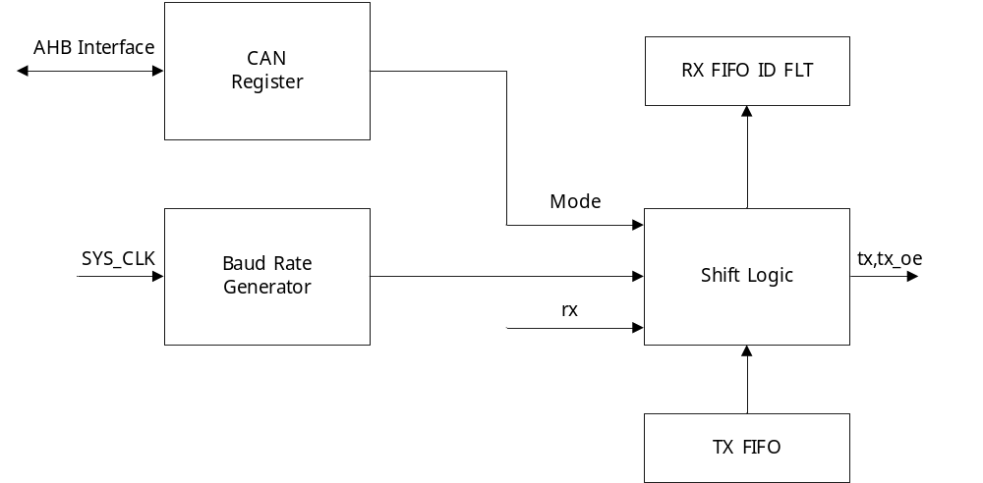

图18-1-2 CAN模块功能框图
CAN 接口同外界通讯只有tx和rx两根信号线。tx发送有效数据时候，tx_oe有效。tx不发送 有效数据的时候，tx_oe无效。
rx：数据信号。接收来自外界的CAN数据。
tx：数据信号。发送CAN数据到CAN总线。
tx_oe：数据使能信号。当tx输出时，tx_oe 有效；当tx 无数据输出时，tx_oe无效。

功能描述

工作模式
CAN 模块主要包含两个工作模式：正常工作模式和复位模式。
复位模式，时序参数、ID配置、错误统计值等均在此模式下设定好。CAN_STCMDCR. RESET为 1，是复位模式。硬件复位结束后，CAN模块处于复位模式下。
正常工作模式，CAN_STCMDCR. RESET 为0。此时，可以正常地响应CAN总线请求。
在上述两个模式下，扩展了监听模式（Listen Only）和自测试模式（Self Test）。前者，类似 一个搜集器，只接收 CAN 总线上的数据，不发送任何数据。后者，是内部自测试，发送的数据同 时被自己接收，检测内部功能是否正确。

传输
根据SFF（Standard Frame Format），或EFF（Extended Frame Format），搬移 11 个字节或 者13 个字节；完成后需要通过中断或者轮询的方式判断传输是否完成。 MCU 传输，推荐软件配置流程如下：
初始化GPIO模块，将CAN复用的GPIO配置完毕。
初始化CAN接口，控制寄存器配置完毕。
通过CAN_TBUF 寄存器，写入PTB/STB
触发CAN接口进入发送流程

中断处理

CAN接口包含中断事件比较多，在CAN_INTLMT和CAN_ERRINT寄存器描述中有相应说明。根据实际使用情况，开启对应的中断事件使能开关。
CAN 控制器提供了以下七种中断：
• 接收中断
接收中断CAN_INTLMT.RIE，当CAN Rx Buffer 接收到有效帧，CAN_INTLMT.RIF 置位。接收中断进一 步细化，还有三个中断源头CAN_INTLMT.ROIE、CAN_INTLMT.RFIE 和CAN_INTLMT.RAFIE。分别是 CAN Rx Buffer 接收溢出中断，CAN Rx Buffer 接收满中断，和CAN Rx Buffer 接收即将满中断。所以，产生 一次接收中断，可能有几个标志位会置位。 只有先使能中断，才会置位标志位。
• 发送中断
CAN Tx Buffer 有两个源头，一个是PTB，一个是STB。对应的中断也是两个，CAN_INTLMT.TPIE 和CAN_INTLMT.TSIE。另外，因本CAN设备支持发送终止传输，所以，有一个终止传输状态位（无中 断使能标志）CAN_INTLMT.AIF。
• 错误中断
CAN 在传输过程中，发生总线错误事件，包括接收错误和发送错误。一般，产生错误，对应 的错误计数器会递增，此时，根据计数器的值，将会产生不同类型的错误中断。
错误中断CAN_INTLMT.EIE。若CAN_ERRABR.RECNT/CAN_TECNT 错误计数器的值从小于CAN_ INTLMT.EWL 寄存器规定的值到超过CAN_INTLMT.EWL寄存器规定的值，或者反之；从非BusOff状态进入BusOff 状态，或者反之，均会触发本中断，中断标志位是CAN_INTLMT.EIF。
被动错误中断 CAN_INTLMT.EPIE。若 CAN_RECNT/CAN_TECNT 错误计数器的值超过规定值 （>127），本 CAN 设备从主动错误状态进入被动错误状态，或者从被动错误状态进入主动错误状 态（此时错误计数器的值<127），均会触发本中断，中断标志位是CAN_ERRINT.EPIF。
只有先使能中断，才会置位标志位。
• 数据溢出中断
当CAN Rx Buffer 接收满，数据没有被MCU及时取走，若再接收到有效帧，此时，触发接收溢 出中断CAN_INTLMT.ROIE，中断标志位是CAN_INTLMT.ROIF。
• 仲裁丢失中断
仲裁丢失中断CAN_INTLMT.ALIE。CAN 总线支持仲裁机制，本CAN 设备在总线竞争过程中， 丢失了总线权利，将触发仲裁丢失中断。中断标志位是CAN_INTLMT.ALIF。
只有先使能中断，才会置位标志位。
• 总线错误中断
总线错误中断 CAN_INTLMT.BEIE。CAN 在传输过程中，发生总线错误事件，将触发总线错误中断。中断标志位是CAN_INTLMT.BEIF。总线错误中断和错误中断的区别是，错误中断是总线错误 积累到一定量后，才会触发。
只有先使能中断，才会置位标志位。

波特率设置
CAN的波特率设定，主要依靠CAN_LSEQ寄存器完成。CAN_LSEQ主要是配置TQ参数（TQ 的计算见CAN_LSEQ 寄存器说明），采样点配置以及容差范围信息。
CAN_LSEQ.S_PRESC 设置传输基本时间单元参数TQ：TQ = sysclk * (CAN_LSEQ.S_PRESC + 1)，最快系统时钟PLL为96MHz，对应的Tclk为10.4ns，TQ 最大值为2.6624us。
CAN_LSEQ 设置波特率；同时可调节BIT 信息中各个部分的宽度（S_SEQ1和S_SEQ2），找到理想采样点。
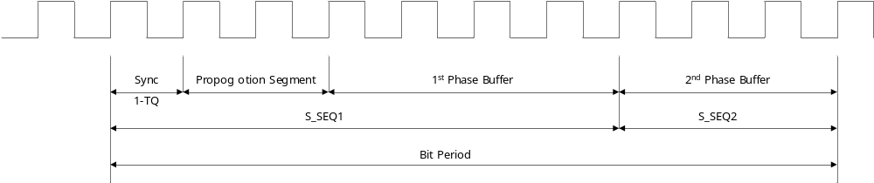
图18-2-4 CAN模块Bit周期图
上图可知，S_SEQ1包含三个部分：Sync，Propagation Segment 和1st Phase Buffer。Sync 为此 BIT 的同步，固定1个TQ。Propagation Segment 为传输延迟，1st Phase Buffer 为第一段相位缓 冲。在具体CAN网络中，需要注意Propagation Segment 这个参数，它决定了一个数据最少需要 多长实际才能传递过来。同时，Propagation Segment 也直接影响了SEQ1 的配置。本设计将上述 三者融合到一个参数：S_SEQ1。S_SEQ2仅包含2nd Phase Buffer 一个部分，其为第二相位缓冲，补 偿边沿（Sync）阶段的误差，通过重新同步拉长或缩短。S_SEQ1与S_SEQ2的长度决定了CAN数据 的采样点，这种方式允许一定范围内的数据传输延迟和晶体的误差。其中，S_SEQ1用来调整数据 传输延迟时间造成的误差，而S_SEQ2则用来调整不同点节点晶体频率的误差。
SEQ1 段时间计算公式：S_SEQ1 = TQ*(CAN_LSEQ.SEQ1 + 2)
SEQ2 段时间计算公式：S_SEQ2 = TQ*(CAN_LSEQ.SEQ2 + 1)
波特率计算公式为：CAN Baudrate = 1/(S_SEQ1 + S_SEQ2)
CAN 通讯属于异步通讯，需要通过不断的重新同步才能保证收发节点的采样准确，所以，SJW （同步跳转宽度）决定了接收节点是否能有比较好的兼容性。CAN_LSEQ.S_SJW 是SJW 位，其为重 同步跳转寄存器。在一定波特率下通讯的各个设备，允许多大的通讯时间误差存在。
总线下界容差 < 总线波特率 < 总线上限容差
容差计算公式为：TQ * (SJW + 1)
配置CAN_LSEQ 寄存器，一般可以参考如下几条：
• S_SEQ1比S_SEQ2要略大点，此时采样点会略晚于中间点，保证信号的稳定。也可以根据 实际情况调整，让采样点在此前后挪动。S_SEQ2一般>=2（即S_SEQ2>=1）。BOSCH规定 S_SEQ1+S_SEQ2>=8。一般芯片时钟快，但是波特率比较低的时候，可以通过组合 CAN_LSEQ.S_PRESC，CAN_LSEQ.S_SEQ1和CAN_LSEQ.S_SEQ2实现。
• SJW的值不能大于S_SEQ2，一般是后者的一半比较合理。
• 同一个CAN网络，波特率配置尽可能接近或一致，是比较好的选择。因各个芯片频率不 同，CAN_LSEQ.S_PRESC是不同的。波特率配置尽可能一致，是CAN_LSEQ.S_PRESC分频 后产生的TQ尽可能一致。TQ一致了，S_SEQ1和S_SEQ2以及SJW就基本可以一致了。
波特率索引值如下：
表18-1
CAN波特率 | CAN_LSEQ.  S_PRESC[7:0] | CAN_LSEQ.  S_SJW[6:0] | CAN_LSEQ.  S_SEQ2[6:0] | CAN_LSEQ.  S_SEQ1[7:0] | Sample Point
1Mbps | 0x05 | 0x02 | 0x05 | 0x08 | 63%
800Kbps | 0x0B | 0x01 | 0x03 | 0x04 | 60%
666Kbps | 0x0B | 0x01 | 0x03 | 0x06 | 67%
500Kbps | 0x0B | 0x02 | 0x05 | 0x08 | 63%
400Kbps | 0x0B | 0x02 | 0x06 | 0x0B | 65%
250Kbps | 0x17 | 0x02 | 0x05 | 0x08 | 63%
200Kbps | 0x17 | 0x02 | 0x06 | 0x0B | 65%
125Kbps | 0x2F | 0x02 | 0x05 | 0x08 | 63%
100Kbps | 0x2F | 0x02 | 0x06 | 0x0B | 65%
80Kbps | 0x35 | 0x02 | 0x06 | 0x0B | 65%
50Kbps | 0x5F | 0x02 | 0x06 | 0x0B | 65%
40Kbps | 0x77 | 0x02 | 0x06 | 0x0B | 65%
25Kbps | 0xBF | 0x02 | 0x06 | 0x0B | 65%
20Kbps | 0xEF | 0x02 | 0x06 | 0x0B | 65%
10Kbps | 0xEF | 0x06 | 0x0D | 0x18 | 65%
05Kbps | 0xEF | 0x0D | 0x1B | 0x32 | 65%

ID过滤器
CAN总线，可以挂在很多设备。通过ID号，不同设备可以知道当前总线上发送的帧，是否需要被自己接收，或者发送出去的帧，是否有响应。本CAN设备，共计4组ID过滤器 （ACF0/1/2/3）。只有当CAN设备处于复位模式时，MCU才可以配置ID过滤器。CAN帧的ID号 有两种长度--11位和29位。前者对应的SFF（Standard Frame Format），后者对应EFF（Extended Frame Format）。本CAN设备的ID滤波的长度均为29位。
如果当前接收到的帧，通过了其中一个ID过滤器，则它将被CAN设备接受。如果接受，此帧 的数据将存储到Rx Buffer中，如果使能了RIE，同时会置位RIF。如果帧，不被接受，则不会置位 RIF且Rx Buffer指针也不增加。未被接受的帧，将被丢弃，并被下一帧覆盖。任何存储的有效帧， 都不会被任何未接受的帧覆盖。
通过CAN_ACR和CAN_AMR决定当前CAN设备可接收的ID范围。CAN_ACR列出了一个特定 的ID，CAN_AMR为对应的MASK寄存器，标识CAN_ACR中对应的位数据同接收到的ID对应的位 的数据是否需要匹配。CAN_AMR某一位是0，表示这一位需要同CAN_ACR匹配；CAN_AMR某一位是1，表示这一位不需要同CAN_ACR匹配。极端情况就是CAN_ACR上每一位都要匹配，或者每一位都不要匹配。
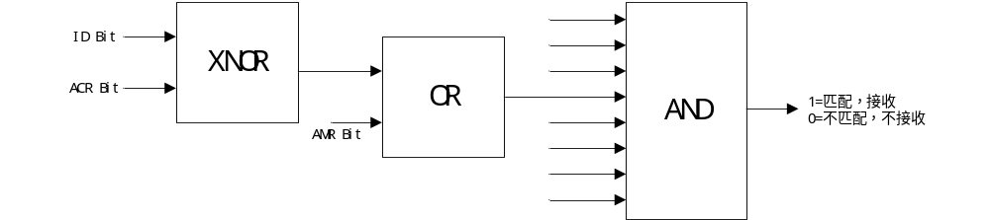
图18-2-5 CAN模块ID滤波逻辑关系
本CAN 设备，通过 CAN_ACFTIM和CAN_ACF 两个寄存器实现对 CAN_ACR0/1/2/3 和CAN_AMR0/1/2/3 的配置。CAN_ACRx 和CAN_AMRx 为一组，共计四组ID过 滤器（ACF0/1/2/3）。CAN_ACFTIM 为选择寄存器，选择上述哪组过滤器中将被 MCU 选中； CAN_ACFEN 为使能寄存器，选择上述哪组过滤器将被使能/关闭；CAN_ACFTIM选中ACRx/AMRx，下一步通过访问CAN_ACF，实现对ACRx/AMRx的读写。默认情况下，ACF0使能，同时CAN_ACR0 为全0，CAN_AMR0 为全1。
本CAN 设备，CAN_ACRx 和CAN_AMRx 均是按照最大29-bit 设计，若是标准帧，ID 只有11 bit，此时可以屏蔽CAN_AMRx 对应高位（写1）。
• 标准帧：CAN_ACRx[10:00]写入需要过滤的 ID 值；CAN_AMRx[28:11]写入全 1， CAN_AMRx[10:00]写入对应值。
• 扩展帧：CAN_ACRx[28:00]写入需要过滤的ID值；CAN_AMRx[28:00]写入对应值。

CAN帧的接收
接收到的有效且被接受的帧，均存储到Rx Buffer中。一帧数据，存放到一个Slot中，本CAN 设备，Rx Buffer 提供10 个Slot。Rx Buffer 按照FIFO 模式存储和读出，即先存入Rx Buffer 的帧， 先被MCU读取。
• 如果使能了CAN_INTLMT.RIE，则每次接收到的有效且被接受的帧，CAN_INTLMT.RIF 将置位为1。
• 如果使能了CAN_INTLMT.RAFIE，则接收到的有效且被接受的帧的数量达到 CAN_INTLMT.AFWL 规 定的值，CAN_INTLMT.RAFIF 将置位为1。
• 如果使能了CAN_INTLMT.RFIE，则接收到的有效且被接受的帧占满Rx Buffer，CAN_INTLMT.RFIF将置位为1。
通过CAN_RBUF 寄存器来读取最早存入Rx Buffer Slot 且没有被取走的帧。MCU读取完毕后， 将 CAN_RCTRL.RREL 设置为1（硬件自动回零），释放已经读取的Rx Buffer Slot。CAN_RBUF 寄存 器自动指向下一个Rx Buffer Slot。
哪怕Rx Buffer 已满，本 CAN 设备仍然可以继续接收帧。一旦接收到的帧，是本CAN 设备需 要的（通过ID滤波器），根据CAN_STCMDCR.ROM的配置，决定如何处理。CAN_STCMDCR.ROM为1，此新接受的帧，被抛弃；CAN_STCMDCR.ROM为0，最早进入Rx Buffer的帧，被抛弃。
CAN帧的结构，分成ID部分和数据部分。第一个字节包含了帧分类等信息，确定是SFF（标 准）帧，还是EFF（扩展）帧；确定是远程帧，还是数据帧；以及，确定数据长度。SFF的ID长 度为2个字节，EFF的ID长度为4个字节。数据长度为最大8个字节。
表18-1
SFF
 | [7] | [6] | [5] | [4] | [3] | [2] | [1] | [0]
CAN_RBUF0[31:24] | /
CAN_RBUF0[23:16] | /
CAN_RBUF0[15:08] | / |  |  |  |  | ID[10:08]
CAN_RBUF0[07:00] | ID[07:00]
CAN_RBUF1[31:24] | /
CAN_RBUF1[23:16] | /
CAN_RBUF1[15:08] | KOER[2:0] |  |  | TX | /
CAN_RBUF1[07:00] | 0 | RTR | / |  | DLC[3:0]
CAN_RBUF2[31:24] | DATA3
CAN_RBUF2[23:16] | DATA2
CAN_RBUF2[15:08] | DATA1
CAN_RBUF2[07:00] | DATA0
CAN_RBUF3[31:24] | DATA7
CAN_RBUF3[23:16] | DATA6
CAN_RBUF3[15:08] | DATA5
CAN_RBUF3[07:00] | DATA4
EFF
 | [7] | [6] | [5] | [4] | [3] | [2] | [1] | [0]
CAN_RBUF0[31:24] | / |  |  | ID[28:24]
CAN_RBUF0[23:16] | ID[23:16]
CAN_RBUF0[15:08] | ID[15:08]
CAN_RBUF0[07:00] | ID[07:00]
CAN_RBUF1[31:24] | /
CAN_RBUF1[23:16] | /
CAN_RBUF1[15:08] | KOER[2:0] |  |  | TX | /
CAN_RBUF1[07:00] | 1 | RTR | / |  | DLC[3:0]
CAN_RBUF2[31:24] | DATA3
CAN_RBUF2[23:16] | DATA2
CAN_RBUF2[15:08] | DATA1
CAN_RBUF2[07:00] | DATA0
CAN_RBUF3[31:24] | DATA7
CAN_RBUF3[23:16] | DATA6
CAN_RBUF3[15:08] | DATA5
CAN_RBUF3[07:00] | DATA4

IDE（IDentifier Extension）：0：标准帧格式；1：扩展帧格式
RTR（Remote Transmission Request）：0：数据帧；1：远程帧
DLC（Data Length Code）：数据长度码。设定范围为0~8，对应数据长度为0 Byte~8 Byte
KOER：同CAN_ERRABR.KOER
TX：回环模式中接收自己发送的数据时此位置 1
CAN 帧的接收步骤如下：
• 配置ID滤波器
• 配置CAN_INTLMT.RFIE，CAN_INTLMT.RAFIE 和CAN_INTLMT.AFWL
• 等待CAN_INTLMT.RFIF 或者CAN_INTLMT.RAFIF（中断或者轮询皆可）
• 通过CAN_RBUF从Rx Buffer中读取最早接收到的CAN帧；将 CAN_STCMDCR.RREL设置为1（硬 件自动回零），释放已经读取的Rx Buffer Slot，CAN_RBUF 寄存器自动指向下一个 Rx Buffer Slot。如此反复，直至通过CAN_STCMDCR.RSTAT 确认Rx Buffer 为空。

CAN帧的发送
CAN 模块要发送数据，必须在正常工作模式下。在开始任何传输之前，至少有一帧被写入传 输缓冲区（Primary Transmit Buffer 或 Secondary Transmit Buffer）。CAN_TBUF 寄存器提供对 Primary Transmit Buffer（PTB）和 Secondary Transmit Buffer（STB）的访问。本 CAN 设备优先发 送PTB的CAN帧。在发送空闲情况下，CAN_STCMDCR.TPE配置为1，即可触发PTB的数据发送，此时STB 只能等待PTB发送完毕才能发送。
PTB 的存储深度是一，即只能存储一帧，STB 可以存储两帧。CAN_STCMDCR.TBSEL 为 1，选中 STB，为 0，选中 PTB。CAN_STCMDCR.TBSEL 为 1，MCU 可写入 STB。因可以存入两帧数据， CAN_TBUF 写入完成当前帧后，设置CAN_STCMDCR.TSNEXT，硬件自动跳转到下一个STB Slot。所有 CAN_TBUF 的数据都可以按任意顺序写入。CAN_STCMDCR.TSSTAT 可知道STB的状态。
CAN 帧的发送步骤如下：
• 配置CAN_STCMDCR.TBSEL，选择发送哪个Tx Buffer 的数据（0：PTB；1：STB）
• 将发送的数据，写入CAN_TBUF寄存器中
• 如果选择的是STB，设置 TSNEXT=1以完成 STB Slot 的装载
• CAN_STCMDCR.TPE 写1，触发PTB的CAN帧的发送；CAN_STCMDCR.TSALL 或者CAN_STCMDCR.TSONE 写1，触发STB的CAN帧的发送
• 发送完成状态确认。CAN_INTLMT.TPIE 使能，PTB 的 CAN 帧，发送完成后，CAN_INTLMT.TPIF 置 位；CAN_STCMDCR.TSONE 单帧模式，CAN_INTLMT.TSIE 使能，STB 的 CAN 帧，发送完成后， CAN_INTLMT.TSIF 置位；CAN_STCMDCR.TSALL 多帧模式，CAN_INTLMT.TSIE 使能，STB 的所有CAN 帧， 发送完成后，CAN_INTLMT.TSIF 置位
• 注意，若STB和PTB均触发的发送请求，同等条件下，PTB先发送
本CAN 设备发送CAN 帧，支持CAN 仲裁。一旦仲裁失败，可以等总线空闲重发此帧，也支 持不再重发此帧。CAN_STCMDCR. TPSS配置PTB是否重发（0：重发；1：单次），CAN_STCMDCR. TSSS配置STB是否重发（0：重发；1：单次）。配置为单次发送模式后，无论最后是否成功发送 此帧，CAN_INTLMT.TPIF/CAN_INTLMT.TSIF均会被置位，对应的Slot均会被清除（数据失效）。此时， 需要借助另外两个状态位来判断：
• 有总线错误发生时，CAN_ERRABR.KOER更新，CAN_INTLMT.BEIF 置位（CAN_INTLMT.BEIE使能）
• 仲裁失败，CAN_INTLMT.ALIF 置位（CAN_INTLMT.ALIE使能）
CAN帧的最大有效负载长度为8字节。每帧的数据长度由DLC定义。对于远程帧（位RTR），
DLC的值是无意义，因为远程帧的数据长度始终为0字节。
表18-2
SFF
 | [7] | [6] | [5] | [4] | [3] | [2] | [1] | [0]
CAN_TBUF0[31:24] | /
CAN_TBUF0[23:16] | /
CAN_TBUF0[15:08] | / |  |  |  |  | ID[10:08]
CAN_TBUF0[07:00] | ID[07:00]
CAN_TBUF1[31:24] | /
CAN_TBUF1[23:16] | /
CAN_TBUF1[15:08] | KOER[2:0] |  |  | TX | /
CAN_TBUF1[07:00] | 0 | RTR | / |  | DLC[3:0]
CAN_TBUF2[31:24] | DATA3
CAN_TBUF2[23:16] | DATA2
CAN_TBUF2[15:08] | DATA1
CAN_TBUF2[07:00] | DATA0
CAN_TBUF3[31:24] | DATA7
CAN_TBUF3[23:16] | DATA6
CAN_TBUF3[15:08] | DATA5
CAN_TBUF3[07:00] | DATA4
EFF
 | [7] | [6] | [5] | [4] | [3] | [2] | [1] | [0]
CAN_TBUF0[31:24] | / |  |  | ID[28:24]
CAN_TBUF0[23:16] | ID[23:16]
CAN_TBUF0[15:08] | ID[15:08]
CAN_TBUF0[07:00] | ID[07:00]
CAN_TBUF1[31:24] | /
CAN_TBUF1[23:16] | /
CAN_TBUF1[15:08] | KOER[2:0] |  |  | TX | /
CAN_TBUF1[07:00] | 1 | RTR | / |  | DLC[3:0]
CAN_TBUF2[31:24] | DATA3
CAN_TBUF2[23:16] | DATA2
CAN_TBUF2[15:08] | DATA1
CAN_TBUF2[07:00] | DATA0
CAN_TBUF3[31:24] | DATA7
CAN_TBUF3[23:16] | DATA6
CAN_TBUF3[15:08] | DATA5
CAN_TBUF3[07:00] | DATA4

可以通过配置CAN_STCMDCR.TPA 或者 CAN_STCMDCR.TSA 取消已请求但还没有被执行的数据发送。 有如下几种情况，需注意：
• 仲裁中。节点仲裁失败，则取消数据发送；节点仲裁成功，则继续发送
• 数据发送中。成功发送数据且收到ACK，对应的标志和状态正常置位，数据发送不取消；成功 发送数据但没有收到ACK，数据发送取消，错误计数器增加。CAN_STCMDCR.TSALL发送，正在发 送的 STB Slot 正常发送，没有开始发送的STB Slot 被取消

错误管理
CAN 协议要求每个节点中都包含发送错误计数和接收错误计数。这两个错误计数的数值决定了控制器当前的错误状态（如主动错误、被动错误、离线）。控制器将数值分别存储在 CAN_RECNT 和CAN_TECNT 中，MCU 可随时进行读取。除了错误状态之外，控制器还提供错误报 警限制的功能（CAN_LIMIT.EWL），这个功能可在CAN 控制器进入被动错误状态之前，提醒用户，当 前发生的严重总线错误。
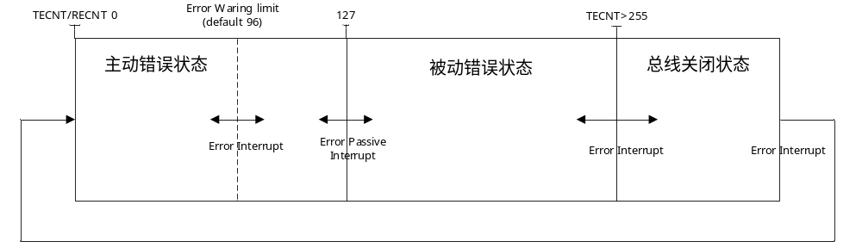
图18-2-8 CAN模块错误管理

错误计数
发送错误计数和接收错误计数根据下表规则递增/递减。注，一帧传输中可应用多个规则。
表18-3
 | 接收和发送错误计数值的变动条件 | 发送错误计数值（TECNT） | 接收错误计数值（RECNT）
1 | 接收单元检测出错误时 例外：接收单元在发送错误标志或过载标志中检测出“位错误” 时，接收错误计数值不增加 | - | +1
2 | 接收单元在发送完错误标志后检测到的第一个位为显性电平 | - | +8
3 | 发送单元在输出错误标志时 | +8 | -
4 | 发送单元在发送主动错误标志或过载标志时，检测出位错误 | +8 | -
5 | 接收单元在发送主动错误标志或过载标志时，检测出位错误 | - | +8
6 | 接收单元在发送主动错误标志或过载标志时，检测出位错误 | 发送时+8 | 接收时+8
7 | 检测出在被动错误标志后追加的连续8个显性位时 | 发送时+8 | 接收时+8
8 | 发送单元正常发送数据结束时（返回ACK并且到帧结束，也 未检测出错误时） | TECNT=0时，  TECNT=0  TECNT-1 | -
9 | 接收单元正常接收数据结束时（到CRC未检测出错误并且正 常返回ACK时） | - | RECNT=0时，RECNT=0  1<=RECNT<=127时，  RECNT-1  RECNT>127时，  RECNT27
10 | 处于总线关闭状态的单元，检测到128次、连续11个隐性位 | =0 | =0

主动错误状态
当发送错误计数器（CAN_TECNT）和接收错误计数器（CAN_RECNT）的值都<=127 时，为主 动错误状态；主动错误状态下的CAN设备，可以正常参与CAN总线通讯，并在检测到错误时能发 出主动错误信号（连续6个显性信号）。

被动错误状态
当发送错误计数器（CAN_TECNT）或接收错误计数器（CAN_RECNT）的值>127 但<256时，为被动错误状态；处于被动错误状态的CAN设备，检测到错误时，不能发出主动错误信号（连续6个显性信号）；只能发出被动错误信号（隐性信号），等待其他CAN设备发现错误。

关闭状态与关闭恢复
当发送错误计数器（CAN_TECNT）或接收错误计数器（CAN_RECNT）的值>255 时，本CAN 设备自动进入关闭状态，从而不参与 CAN 总线的通信，直到返回到主动错误状态。可以通过 CAN_STCMDCR.BUSOFF 位确认本CAN 设备的状态。BUSOFF被置位的同时，产生CAN_INTLMT.EIF中断。
CAN 从关闭状态恢复到主动错误状态有以下两种方法：
• 上电复位
• 接收到连续 128次、连续11 位的隐性位序列（恢复序列） 节点关闭状态下，CAN_TECNT值保持不变，CAN_RECNT用于计数恢复序列。从节点关闭状态 恢复后，CAN_TECNT 和CAN_RECNT 被复位为 0。

仲裁
本CAN 设备能够精确捕捉到仲裁失败的位置点，并反映到 CAN_ERRABR.ALC 寄存器中。 CAN_ERRABR.ALC 寄存器中保存着，最近一次仲裁失败的位置点，如果本 CAN 设备赢得仲裁，则 CAN_ERRABR.ALC 位不更新。
CAN_ALC 值定义如下：
SOF 位后，第一个ID数据位CAN_ERRABR.ALC为0，第二个ID数据位CAN_ERRABR.ALC为 1， 依次类推。因为仲裁只发生在仲裁场内，所以 CAN_ERRABR.ALC 的最大值为 31。比如一个标准格 式远程帧和一个扩展帧仲裁，扩展帧将在IDE位争抢总线失败，则CAN_ERRABR.ALC=12。

寄存器列表

CAN 在芯片中的基地址是0x4002_2000
表18-4 CAN寄存器地址分配
名称 | 偏移地址 | 描述
CAN_RBUF | 0x00~0x4F | CAN 接收缓冲区
CAN_TBUF | 0x50~0x97 | CAN 发送缓冲区
CAN_TTS | 0x98~0x9F | CAN 发送时间戳
CAN_STCMDCR | 0xA0 | CAN 状态/命令/控制寄存器
CAN_INTLMT | 0xA4 | CAN中断/阈值寄存器
CAN_LSEQ | 0xA8 | CAN低速位时序寄存器
CAN_HSEQ | 0xAC | CAN快速位时序寄存器
CAN_ERRABR | 0xB0 | CAN错误与仲裁寄存器
CAN_ACFTIM | 0xB4 | CAN滤波器控制与时间戳寄存器
CAN_ACF | 0xB8 | CAN 验收码寄存器
CAN_VERTTCR | 0xBC | CAN 版本信息TTCAN控制寄存器
CAN_TTCANMSG | 0xC0 | CAN TTCAN参考报文寄存器
CAN_TTCANCFG0 | 0xC4 | CAN TTCAN触发配置寄存器0
CAN_TTCANCFG1 | 0xC8 | CAN TTCAN触发配置寄存器1

CAN寄存器描述

CAN_RBUF CAN接收缓冲区
地址:0x4002_2000 ~ 0x4002_204F
复位值:0x0
位域 | 类型 | 复位 | 名称 | 描述
[31:0] | RO | 0 | RBUF | 接收缓冲区和接收时间戳

CAN_TBUF CAN发送缓冲区
地址:0x4002_2050 ~ 0x4002_2097
复位值:0x0
位域 | 类型 | 复位 | 名称 | 描述
[31:0] | R/W | 0 | TBUF | 发送缓冲区

CAN_TTS CAN发送时间戳
地址:0x4002_2098 ~ 0x4002_209F
复位值:0x0
位域 | 类型 | 复位 | 名称 | 描述
[31:0] | RO | 0 | TTS | 传输时间戳 (TTS)  用于 CiA 603 标准，记录上一帧报文的发送时间戳。当TTSEN=1时，新报文会覆盖该寄存器。

CAN_STCMDCR CAN状态命令控制寄存器
地址:0x4002_20A0
复位值:0x0
位域 | 类型 | 复位 | 名称 | 描述
[31] | R/W | 0 | SACK | 自应答使能  仅外部回环 (LBME) 生效：  1：开启自应答；  0：关闭自应答；
[30] | R/W | 0 | ROM | 接收溢出模式  RBUF 满时新报文处理规则：  0：覆盖 RBUF 最旧报文；  1：直接丢弃新报文；
[29] | RO | 0 | ROV | 接收溢出标志  1：发生报文覆盖 / 丢失；  0：无溢出  写RREL=1可清除该位
[28] | R/W | 0 | RREL | RBUF 插槽释放  主机读完报文后置 1，指针跳转至下一帧，同时清零 ROV
[27] | R/W | 0 | RBALL | 接收所有帧  0：仅存储合法数据帧；  1：存储含错误的数据帧（总线监听用途）
[26] | -- | -- | -- | --
[25:24] | RO | 0 | RSTAT | RBUF 状态（2 位）  00：缓冲区空；  01：未达告警阈值；  10：达到告警阈值；  11：缓冲区满
[23] | R/W | 0 | FD_ISO | CAN FD 模式选择  0：博世非标准 CAN FD；  1：ISO 11898-1 标准 CAN FD  两类 CRC / 填充规则不兼容，同网络不可混用
[22] | R/W | 0 | TSNEXT | STB 插槽切换  写完一帧后置 1，标记当前插槽已满并切换至下一个空闲槽  PTB 模式下无效；STB 满时该位保持置 1
[21] | R/W | 0 | TSMODE | STB 工作模式  0：FIFO 模式（按写入顺序发送）；  1：ID 优先级模式  仅 STB 为空时允许切换
[20] | R/W | 0 | TTTBM | TTCAN 缓冲区模式  0：混合模式（保留常规收发 + 时间戳）；  1：全 TTCAN 模式（所有插槽统一编址，无优先级）  仅 TBUF 为空时允许切换
[19:18] | -- | -- | -- | --
[17:16] | RO | 0 | TSSTAT | STB 状态（2 位）  00：STB 空；  01：半满及以下；  10：超过半满；  11：STB 满  TTCAN 模式下定义变更：00 = 全空，11 = 全满
[15] | R/W | 0 | TBSEL | 发送缓冲区选择  0：选中 PTB（主缓冲区）；  1：选中 STB（次缓冲区）  读写 TBUF 期间该位必须保持稳定；TTCAN 模式下硬件清零
[14] | R/W | 0 | LOM | 监听模式  0：禁用；  1：启用（纯总线监听，不发送任何显性位、无应答）  传输请求有效时无法置位
[13] | R/W | 0 | STBY | 收发器待机模式  0：收发器正常工作；  1：收发器进入低功耗  报文发送请求有效时无法置位
[12] | R/W | 0 | TPE | PTB 发送使能  1：启动 PTB 报文传输；  0：无请求  仅主机可置 1，传输 / 中止完成后硬件自动清零
[11] | R/W | 0 | TPA | PTB 传输中止  1：中止未启动的 PTB 传输；  0：无动作  置位后清除 TPE，报文数据保留，硬件自动清零
[10] | R/W | 0 | TSONE | STB 单帧发送  1：发送 STB 中一帧报文；  0：无请求  FIFO 取最旧帧，优先级模式取最高 ID 帧
[9] | R/W | 0 | TSALL | STB 全部发送  1：连续发送 STB 所有报文（含期间新写入帧）；  0：无请求  与 TSONE 同时置位时，仅 TSALL 生效
[8] | R/W | 0 | TSA | STB 传输中止  1：中止 STB 未启动传输；  0：无动作  中止后 STB 报文永久丢失，硬件自动清零
[7] | R/W | 0 | RESET | 软件复位位  1：发起 CAN-CTRL 本地软件复位；  0：正常工作  仅该位为 1 时，位时序、滤波器等配置寄存器可写  节点进入总线关闭状态时硬件自动置 1；清除后需等待 11 个 CAN 位时间恢复总线通信
[6] | R/W | 0 | LBME | 外部回环模式  0：禁用；  1：启用  禁止在报文传输过程中切换该位
[5] | R/W | 0 | LBMI | 内部回环模式  0：禁用；  1：启用  断开外部总线，内部短接收发，用于芯片自测，禁止传输中切换
[4] | R/W | 0 | TPSS | PTB 单次传输模式  0：禁用（出错 / 仲裁丢失自动重传）；  1：启用（仅发送一次，不重传）
[3] | R/W | 0 | TSSS | STB 单次传输模式  0：禁用；  1：STB 开启单次传输模式
[2] | RO | 0 | RACTIVE | 接收状态  1：内核正在接收报文；  0：无接收活动
[1] | RO | 0 | TACTIVE | 发送状态  1：内核正在发送报文；  0：无发送活动
[0] | R/W | 0 | BUSOFF | 总线关闭状态  1：节点脱离 CAN 总线（TECNT>255）；  0：总线正常  主机写 1 可手动清零收发错误计数器（仅调试使用）

CAN_INTLMT CAN中断阈值寄存器
地址:0x4002_20A4
复位值:0x0
位域 | 类型 | 复位 | 名称 | 描述
[31:28] | R/W | 4’h1 | AFWL | RBUF 半满告警阈值  根据 RBUF 总插槽数自动换算阈值：  插槽 < 16 → 阈值 = AFWL；16 < 插槽≤32 → 2×AFWL；32 < 插槽 →4×AFWL  AFWL=0 视为 1，超出插槽数则取最大值
[27:24] | R/W | 4’hB | EWL | 错误告警阈值  实际阈值 = (EWL + 1) × 8，范围 8~128（步长 8）  错误计数器触及该阈值时触发 EWARN/EIF
[23] | RO | 0 | EWARN | 错误告警标志  1：收发错误计数器达到预设阈值；  0：正常
[22] | RO | 0 | EPASS | 错误被动状态  1：节点处于错误被动模式；  0：错误主动模式
[21] | R/W | 0 | EPIE | 错误被动中断使能：  1 = 开启；  0 = 关闭
[20] | R/W | 0 | EPIF | 错误被动切换标志：  状态变化时置位
[19] | R/W | 0 | ALIE | 仲裁丢失中断使能：  1 = 开启；  0 = 关闭
[18] | R/W | 0 | ALIF | 仲裁丢失标志：  总线仲裁失败时置位
[17] | R/W | 0 | BEIE | 总线错误中断使能：  1 = 开启；  0 = 关闭
[16] | R/W | 0 | BEIF | 总线错误标志：  检测位错误、格式错误等总线异常时置位
[15] | R/W | 0 | RIF | 接收中断标志：  1 = 收到有效报文
[14] | R/W | 0 | ROIF | 溢出中断标志：  1=RBUF 发生溢出
[13] | R/W | 0 | RFIF | RBUF 满标志：  1 = 缓冲区已满
[12] | R/W | 0 | RAFIF | 半满告警标志：  1 = 达到预设告警阈值
[11] | R/W | 0 | TPIF | PTB 发送完成标志：  TTCAN 模式下永久为 0
[10] | R/W | 0 | TSIF | STB 发送完成标志：  TTCAN 下上报所有传输完成事件
[9] | R/W | 0 | EIF | 错误中断标志：  错误计数器越限、总线状态切换时置位
[8] | R/W | 0 | AIF | 传输中止标志：  执行 TPA/TSA 中止操作后置位；无独立使能位
[7] | R/W | 1 | RIE | 接收中断使能：  1 = 开启；  0 = 关闭
[6] | R/W | 1 | ROIE | 接收溢出中断使能：  1 = 开启；  0 = 关闭
[5] | R/W | 1 | RFIE | RBUF 满中断使能：  1 = 开启；  0 = 关闭
[4] | R/W | 1 | RAFIE | RBUF 半满告警中断使能：  1 = 开启；  0 = 关闭
[3] | R/W | 1 | TPIE | PTB 发送完成中断使能：  1 = 开启；  0 = 关闭
[2] | R/W | 1 | TSIE | STB 发送完成中断使能：  1 = 开启；  0 = 关闭
[1] | R/W | 1 | EIE | 通用错误中断使能：  1 = 开启；  0 = 关闭
[0] | R/W | 0 | TSFF | STB 满标志  常规模式：1=STB 已满；  TTCAN 模式：1 = 当前插槽已满

CAN_LSEQ CAN低速位时序寄存器
地址:0x4002_20A8
复位值:0x0
位域 | 类型 | 复位 | 名称 | 描述
[31:24] | R/W | 8’h1 | S_PRESC | TQ预分频率设定值（S_Prescaler），主要配置TQ的大小。  TQ = system clock period *(S_PRESC+1)
[23] | -- | -- | -- | --
[22:16] | R/W | 7’h2 | S_SJW | 低速同步跳转宽度：  最大同步偏移 = (S_SJW + 1) × TQ
[15] | -- | -- | -- | --
[14:8] | R/W | 7’h2 | S_SEQ2 | 低速相位段2：  采样点后时长 = (S_Seg_2 + 1) × TQ
[7:0] | R/W | 8’h3 | S_SEQ1 | 低速相位段1：  采样点 = (S_Seg_1 + 2) × TQ

CAN_HSEQ CAN高速位时序寄存器
地址:0x4002_20AC
复位值:0x0
位域 | 类型 | 复位 | 名称 | 描述
[31:24] | R/W | 8’h1 | F_PRESC | 高速时钟分频系数：  实际分频 = 寄存器值 +1，范围 1~256
[23] | -- | -- | -- | --
[22:16] | R/W | 7’h2 | F_SJW | 高速同步跳转宽度：  最大同步偏移 = (F_SJW + 1) × TQ
[15] | -- | -- | -- | --
[14:8] | R/W | 7’h2 | F_SEQ2 | 高速相位段2：  采样点后时长 = (F_Seg_2 + 1) × TQ
[7:0] | R/W | 8’h3 | F_SEQ1 | 高速相位段1：  采样点 = (F_Seg_1 + 2) × TQ

CAN_ERRABR CAN错误与仲裁寄存器
地址:0x4002_20B0
复位值:0x0
位域 | 类型 | 复位 | 名称 | 描述
[31:24] | RO | 0 | TECNT | 发送错误计数；  总线关闭状态下可能溢出
[23:16] | RO | 0 | RECNT | 接收错误计数；  遵循 CAN 标准增减规则，无溢出
[15] | R/W | 0 | TDCEN | TDC 使能  1：CAN FD 数据段启用发送延迟补偿；  0：禁用
[14:8] | R/W | 0 | SSPOFF | 次级采样点偏移  单位 TQ，配合 TDC 计算 CAN FD 次级采样点位置
[7:5] | RO | 0 | KOER | 错误类型码，记录最后一次总线错误
[4:0] | RO | 0 | ALC | 仲裁丢失位置  记录帧内发生仲裁的位序号，仅仲裁失败时更新，最大值 31

CAN_ACFTIM CAN滤波器控制与时间戳寄存器
地址:0x4002_20B4
复位值:0x0
位域 | 类型 | 复位 | 名称 | 描述
[31:24] | R/W | 0 | AE15~AE8 | 启用接收过滤器  1 - 接收过滤器已开启  0 - 接收过滤器关闭  每一组接收过滤器（地址屏蔽码/地址编码）均可单独开启或关闭。  关闭状态的过滤器会直接丢弃报文；只有开启的过滤器，在匹配对应的地址屏蔽码/地址编码配置时，才能接收报文。
[23:16] | R/W | 8’h1 | AE7~AE0 | 验收过滤器使能  1 - 验收过滤器开启  0 - 验收过滤器关闭  每个验收过滤器（屏蔽寄存器AMASK / 校验码寄存器ACODE）均可单独开启或关闭。硬件复位后，仅0号过滤器默认处于开启状态。  关闭的过滤器会直接丢弃报文；只有开启的过滤器，在对应的AMASK/ACODE配置匹配时，才会接收报文。  若需接收所有报文，需将某一路过滤器x配置为：AE_x=1（开启该过滤器）、AMASK_x=0xff、ACODE_x=0x00。硬件复位后，0号过滤器默认为此配置，其余所有过滤器均为关闭状态。
[15:10] | -- | -- | -- | --
[9] | R/W | 1 | TIMEPOS | 时间戳位置  0 – 帧起始符  1 – 帧结束符  仅当TIMEEN=0时可修改TIMEPOS，但可通过置位TIMEEN=1的同一写操作修改TIMEPOS
[8] | R/W | 0 | TIMEEN | 启用时间戳功能  0 – 关闭  1 – 开启
[7:6] | -- | -- | -- | --
[5] | R/W | 0 | SELMASK | 选择验收掩码  0 -ACF_x寄存器指向验收代码  1 -ACF_x寄存器指向验收掩码。  ACFADR用于选定某一特定验收滤波器。
[4] | -- | -- | -- | --
[3:0] | R/W | 0 | ACFADR | 滤波器地址  选择 1~16 号滤波器；  地址超出总数时自动取最大值

CAN_ACF CAN验收码寄存器
地址:0x4002_20B8
复位值:0x0
位域 | 类型 | 复位 | 名称 | 描述
[31] | -- | -- | -- | --
[30] | R/W | 0 | IDCMP | SELMASK=1 时有效，ID AMR（MASK）选择作用范围  1：ID 滤波器接收MASK按照标准帧格式或者扩展帧格式处理  0：ID 滤波器接收MASK兼容标准帧格式和扩展帧格式两种格式
[29] | R/W | 0 | IDMASK | IDCMP 位为1时，MASK选择哪种帧格式 1：ID 滤波器仅接收扩展帧格式 0：ID 滤波器仅接收标准帧格式
[28:00] | R/W | 0 | IDCODE/IDMASK | ACFADR 选择是那一组ID滤波器 SELMASK=0，表示ID 滤波器选择的是ID ACR SELMASK=1，表示ID 滤波器选择的是AMR 标准帧格式时ID ACR/AMR 的范围是Bit10-Bit0，扩展帧格式时的范围 是Bit28-Bit0

CAN_VERTTCR CAN版本信息TTCAN控制寄存器
地址:0x4002_20BC
复位值:0x0
位域 | 类型 | 复位 | 名称 | 描述
[31] | R/W | 1 | WTIE | 看门狗触发中断使能
[30] | R/W | 0 | WTIF | 看门触发中断标志位  当周期计数达到定时看门触发阈值（TT_WTRIG）设定的限值，且看门中断使能位（WTIE）置位时，WTIF标志位将会被置1。
[29] | R/W | 0 | TEIF | 触发错误中断标志位  触发配置非法时置位，写 1 清零（无使能位）
[28] | R/W | 1 | TTIE | 时间触发中断使能  若置位TTIE，当周期时间等于触发时间TT_TRIG时，将置位TTIF。
[27] | R/W | 0 | TTIF | 时间触发中断标志位  若TTIE置1，且周期时间等于触发时间TT_TRIG时，TTIF将被置位。  向TTIF写入1可将其清零，写入0则无任何作用。  TTIF仅会置位一次。若未更新TT_TRIG数值，则在下一个基础周期中，TTIF不会再次置位。
[26:25] | R/W | 0 | T_PRESC | TTCAN定时器预分频器  00 - 1  01 - 2  10 - 4  11 - 8  TTCAN时基为CAN位定时，由S_PRES、S_SEG_1与S_SEG_2参数定义。  通过T_PRESC可额外设定1、2、4或8倍的预分频系数。  仅当TTEN=0时才能修改T_PRESC，但可通过单次写操作同时修改T_PRESC并配置TTEN。
[24] | R/W | 0 | TTEN | 时间触发器启用  1 - 时间触发控制器启用，定时器运行中  0 - 已禁用
[23] | R/W | 0 | TBE | 插槽清空标记  置 1 将 TBPTR 指向的插槽标记为空，硬件自动清零
[22] | R/W | 0 | TBF | 插槽填满标记  置 1 标记插槽为已满，硬件自动清零；  TBE 优先级高于 TBF
[21:16] | R/W | 0 | TBPTR | 缓冲区指针  0 = 指向 PTB；其余值指向 STB 插槽；指针越界则操作无效
[15:8] | RO | 8’h7 | VER_1 | 存储 IP 主版本号
[7:0] | RO | 8’h6 | VER_0 | 存储 IP 次版本号

CAN_TTCANMSG CAN TTCAN参考报文寄存器
地址:0x4002_20C0
复位值:0x0
位域 | 类型 | 复位 | 名称 | 描述
[31] | R/W | 0 | REF_IDE | 参考信息标识位
[30:29] | -- | -- | -- | --
[28:0] | R/W | 0 | REF_ID | 参考报文标识符。  若REF_IDE为  1 — REF_ID(28:0)有效（扩展标识符）  0 — REF_ID(10:0)有效（标准标识符）  REF_ID用于TTCAN模式下识别参考报文。该规则对时间从节点（接收）与时间主节点（发送）均适用。若识别到参考报文且无错误，则该帧的同步标记将置为参考标记。  REF_ID(2:0)不参与校验，对应寄存器位强制置0。  该组比特位最多可区分8个备选时间主节点。  CAN控制器仅依据标识符识别参考报文，不对报文数据段进行校验。  补充说明：时间主节点发送参考报文的方式与普通数据帧一致。REF_ID用于判定参考报文是否发送成功。

CAN_TTCANCFG0 CAN TTCAN触发配置寄存器0
地址:0x4002_20C4
复位值:0x0
位域 | 类型 | 复位 | 名称 | 描述
[31:24] | R/W | 0 | TT_TRIG1 | 触发时间  TT_TRIG (15:0) 用于定义触发事件的周期时长。对于发送类触发，对应帧的帧起始段（SOF）最早发送时刻为 TT_TRIG 数值加 1。
[23:16] | R/W | 0 | TT_TRIG0
[15:12] | R/W | 0 | TEW | 发送使能窗口  对于单次发送触发，存在一段最长为16个周期时标的时间区间，帧可在此区间内开始发送。TWE+1用于定义时标数量。  TEW=0为有效配置，该配置会将发送使能窗口缩短至1个时标。
[11] | -- | -- | -- | --
[10:8] | R/W | 0 | TTYPE | 触发类型  000 - 即时触发：用于即时传输  001 - 时间触发：用于接收触发信号  010 - 单次发送触发：用于独立时间窗口  011 - 发送启动触发：用于合并仲裁时间窗口  100 - 发送停止触发：用于合并仲裁时间窗口  其他值 - 无操作  触发时刻由TT_TRIG寄存器定义。TTPTR用于为发送触发信号选择TB时隙。
[7:6] | -- | -- | -- | --
[5:0] | R/W | 0 | TTPTR | 传输触发TB时隙指针  若TTPTR数值过大，指向一个不可用的时隙，则会置位TEIF，且对TT_TRIG_1执行写访问后无法激活新触发。  若TTPTR指向空时隙，则到达触发时刻时将立即置位TEIF。
对 TT_TRIG_1 执行写访问操作，会将触发配置数据传输至 CAN 时钟域（跨时钟域操作）并启用该触发器。当触发器处于启用状态时，TRIG_CFG_0、TRIG_CFG_1、TT_TRIG_0 与 TT_TRIG_1 全部寄存器将开启写锁定保护。当触发时刻到来（若 TTIE 使能，则 TTIF 置位），或检测到故障（TEIF 置位）时，写锁定状态解除。

CAN_TTCANCFG1 CAN TTCANCFG触发配置寄存器1
地址:0x4002_20C8
复位值:0x0
位域 | 类型 | 复位 | 名称 | 描述
[31:16] | -- | -- | -- | --
[15:8] | R/W | 8’hFF | TT_WTRIG1 | 看门触发时间  TT_WTRIG(15:0) 用于定义看门触发的周期时长。看门触发的初始值为最大周期值 0xffff。
[7:0] | R/W | 8’hFF | TT_WTRIG0 | 看门触发时间  TT_WTRIG(15:0) 用于定义看门触发的周期时长。看门触发的初始值为最大周期值 0xffff。

ADC

概述

简介
MCU内集成了12BIT SAR-ADC模块，采样可以来自于24个外部通道和模拟内部CSA模块，温度传感器模块和内部电源模块信号。

功能特点
- 2Msps采样率，32MHz/96MHz工作频率
- 支持自定义转换序列，最多可支持16个转换序列
- 支持转换序列分段配置，可配置1段转换，2段转换，3段转换和4段转换
- 支持模拟看门狗，可对任意转换序列进行上下阈值监测
- 支持软件、硬件触发
- 硬件触发源可来自MCPWM/TIMER
- 支持过采样转换结果求平均功能
- 支持转换结果校准功能

模块框图
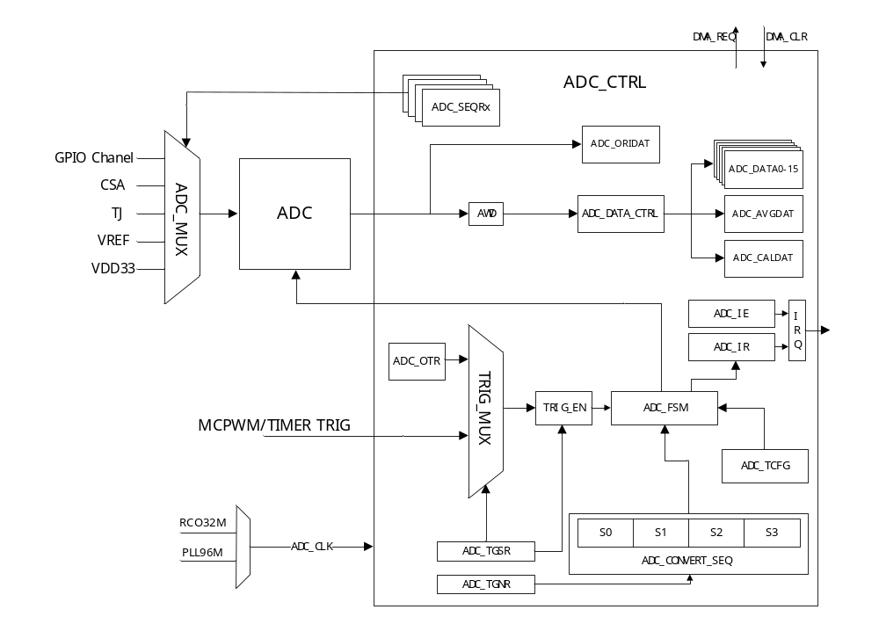
图19-1-3 ADC模块功能框图
ADC模块包含16个序列数据寄存器，1个校准数据寄存器，1个过采样求平均数据寄存器，一个源数据寄存器。
两个序列配置寄存器可以配置转换序列段数，配置每段序列的触发源与触发使能。ADC_TGNR可配置每段采样的序列数，最多可配置4段共16个序列。

功能描述

ADC转换序列
ADC可自定义转换序列的段数和每段的序列数。每个ADC的触发，触发的是每段的转换。序列数量通过ADC_TGNR配置，TNG0/1/2/3信号分别配置S0/1/2/3段的转换序列数量。每段序列数量配置区间都是0-16，最大配置16个转换序列。
ADC_DATA0~ADC_DATA15对应的结果是转换序列0~15，若配置序列总数量不满16个，按ADC_DATA0至ADCDATA15顺序填充。
每段转换序列都有独立的转换完成中断标志（S0/1/2/3CDIF）和一个任意段转换完成标志位(SACDIF)。
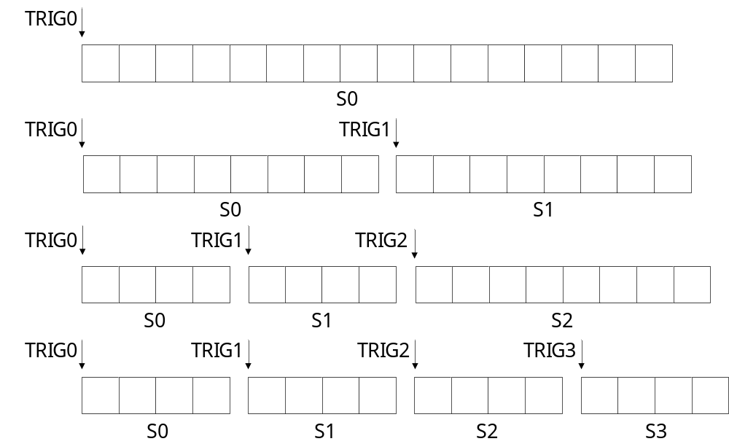 图19-2-1 ADC转换序列

ADC触发方式
ADC有软件触发和硬件触发两种方式，每段序列的触发源和触发使能可独立配置。但不同段的转换序列不可选用相同的触发源，否则会造成转换序列触发错误。
硬件触发源可选择MCPWM的ADC_TRIG0/1/2/3和TIMER的TRIG(含捕获和匹配事件)。
软件触发源通过对ADC_OTR寄存器的低16位，写入0x5AA5，可产生一次触发。
触发源选择详见ADC_TGSR寄存器描述。

ADC通道选择
ADC通道通过ADC_SEQR0/1/2/3寄存器配置，可配置每个转换序列对应的ADC采样通道。
表19-1
ADC转换序列 | 转换序列对应的结果寄存器 | 采样通道选择配置
转换序列0 | ADC_DATA0 | CHSEQ0
转换序列1 | ADC_DATA1 | CHSEQ1
转换序列2 | ADC_DATA2 | CHSEQ2
转换序列3 | ADC_DATA3 | CHSEQ3
转换序列4 | ADC_DATA4 | CHSEQ4
转换序列5 | ADC_DATA5 | CHSEQ5
转换序列6 | ADC_DATA6 | CHSEQ6
转换序列7 | ADC_DATA7 | CHSEQ7
转换序列8 | ADC_DATA8 | CHSEQ8
转换序列9 | ADC_DATA9 | CHSEQ9
转换序列10 | ADC_DATA10 | CHSEQ10
转换序列11 | ADC_DATA11 | CHSEQ11
转换序列12 | ADC_DATA12 | CHSEQ12
转换序列13 | ADC_DATA13 | CHSEQ13
转换序列14 | ADC_DATA14 | CHSEQ14
转换序列15 | ADC_DATA15 | CHSEQ15
每一个转换序列都对应一个结果寄存器，不同的转换序列可以设置相同的CHSEQx值，选择相同的ADC采样通道。
ADC采样通道选择见下表19-2：
CHSEQx | ADC_MUX
00000 | CSA_VSEN
00001 | CSA_VSEN
00010 | CSA_VSEN
00011 | CSA_VLPF
00100 | PB12
00101 | PB13
00110 | PB14
00111 | PC3
01000 | PC4
01001 | PC5
01010 | PC6
01011 | PC7
01100 | PC8
01101 | VDD33_VSEN
01110 | TJ_REF
01111 | VREF_1P20
10000 | PA0
10001 | PA1
10010 | PA2
10011 | PA3
10100 | PA4
10101 | PA5
10110 | PA6
10111 | PA7
11000 | PA8
11001 | PA9
11010 | PA10
11011 | PA11
11100 | PA12
11101 | PA13
11110 | PA14

模拟看门狗
ADC每个转换序列都配备模拟看门狗功能，可同时监测转换序列的上下阈值。ADC_AWE可单独配置是否启用某个转换序列的阈值监测功能，通过ADC_AWTH寄存器可以配置监测的上下阈值。详细的上下阈值配置请查看ADC_AWTH寄存器描述。
如果使能了阈值监测功能，并配置了上下阈值，则在对应转换序列转换完成后，会进行阈值比较，经比较的数据是ADC的原始数据，不经过过采样求平均以及校准。

ADC校准
该ADC校准模块对原始12位ADC转换数据进行增益（GAIN）和偏移（OFFSET）校准，输出24位校准结果。校准使能信号通过ADC_CR寄存器的CALIB_EN控制。
校准公式如下：
ADC_CALDAT = ADC_RAW*GAIN+OFFSET
GAIN：12位增益系数，定点小数格式，范围0~19995，step为0.0005
OFFSET：12位偏移系数，有符号整数，范围 -2048 ~ +2047
最终输出ADC_CALDAT为24位
当校准发生上溢时，结果会输出满幅值0x7FFFFF，单校准发生下溢时，结果会输出0。

ADC过采样
ADC支持对信号过采样求平均后再写入ADC_AVGDATA数据寄存器，过采样范围可以通过ADC_CR寄存器的AVG_MODE配置，范围为1~128倍采样。详见ADC_CR寄存器。配置了采样倍数后还应该通过ADC_CR的AVG_SEQ配置过采样序列。
配置了过采样后，每段序列的转换时间按选择的倍数增加，在设定的采样转换次数后才产生完成中断。

ADC中断
ADC中断事件的标志和使能如下表19-3所示：
中断事件 | 事件标志 | 中断使能控制位
模拟看门狗事件 | AWDIF | AWDIE
序列触发错误事件 | TGTERRIF | TGTERRIE
序列数据设置错误 | TGNERRIF | TGNERRIE
过采样求平均完成事件 | AVGUPIF | AVGUPIE
校准完成事件 | CALUPIF | CALUPIE
任意段序列转换完成 | SACDIF | SACDIE
第3段序列转换完成 | S3CDIF | S3CDIE
第2段序列转换完成 | S2CDIF | S2CDIE
第1段序列转换完成 | S1CDIF | S1CDIE
第0段序列转换完成 | S0CDIF | S0CDIE

DMA功能
可以设置ADC_CR的DME_EN位来使能，用来传输转换结果，每一个序列的转换完成后，都会产生一个DMA请求。DMA接收到请求后可以将转换的数据从ADC_DATAx寄存器传输到用户指定的目的地址。

ADC时序设置
可以设置ADC_TCFG寄存器的信号，控制ADC模块的时序。
如下图所示:
T0：对应ADC_TCFG寄存器的INITIAL_PULSE信号，可配置ADC_EN至ADC_RDY时间。
T1：对应ADC_TCFG寄存器的START_PILSE信号，可配置ADC_START触发信号的脉宽。
T2：对应ADC_TCFG寄存器的SEQUENCE_PULSE信号，可配置每段采样初始的额外延时，用于延长ADC_MUX的建立时间。
T3：对应ADC_TCFG寄存器的SAMPLE_PILSE信号，可配置采样完成后，到ADC_MUX切换的时间。
T4：对应ADC_TCFG寄存器的INTERVAL_PULSE信号，可配置采样+转换完成后，到下一个通道转换的时间。
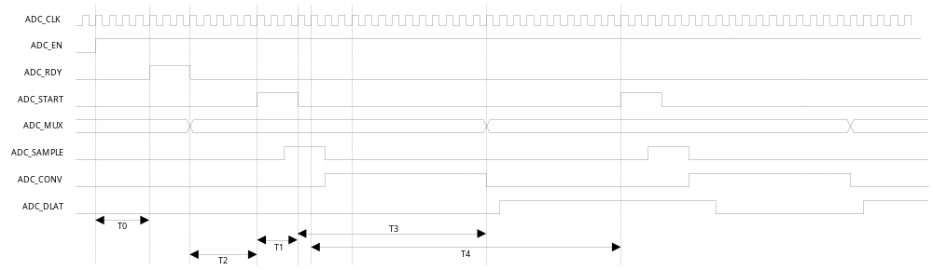
图19-2 ADC时序设置

寄存器列表

ADC在芯片中的基地址是0x4001_2400
表19-4 ADC寄存器地址分配
名称 | 偏移地址 | 描述
ADC_DATA0 | 0x04 | ADC 数据寄存器0
ADC_DATA1 | 0x08 | ADC 数据寄存器1
ADC_DATA2 | 0x0C | ADC 数据寄存器2
ADC_DATA3 | 0x10 | ADC 数据寄存器3
ADC_DATA4 | 0x14 | ADC 数据寄存器4
ADC_DATA5 | 0x18 | ADC 数据寄存器5
ADC_DATA6 | 0x1C | ADC 数据寄存器6
ADC_DATA7 | 0x20 | ADC 数据寄存器7
ADC_DATA8 | 0x24 | ADC 数据寄存器8
ADC_DATA9 | 0x28 | ADC 数据寄存器9
ADC_DATA10 | 0x2C | ADC 数据寄存器10
ADC_DATA11 | 0x30 | ADC 数据寄存器11
ADC_DATA12 | 0x34 | ADC 数据寄存器12
ADC_DATA13 | 0x38 | ADC 数据寄存器13
ADC_DATA14 | 0x3C | ADC 数据寄存器14
ADC_DATA15 | 0x40 | ADC 数据寄存器15
ADC_AVGDAT | 0x44 | ADC 求平均数据寄存器
ADC_TGSR | 0x48 | ADC 触发源选择寄存器
ADC_TGNR | 0x4C | ADC序列数量配置寄存器
ADC_SEQR0 | 0x50 | ADC 通道选择寄存器0
ADC_SEQR1 | 0x54 | ADC 通道选择寄存器1
ADC_SEQR2 | 0x58 | ADC 通道选择寄存器2
ADC_SEQR3 | 0x5C | ADC 通道选择寄存器3
ADC_CR | 0x60 | ADC 控制寄存器
ADC_OTR | 0x64 | ADC 单次触发寄存器
ADC_TCFG | 0x68 | ADC 时序配置寄存器
ADC_AWTH | 0x6C | ADC 模拟看门狗阈值寄存器
ADC_AWE | 0x70 | ADC 模拟看门狗使能寄存器
ADC_IR | 0x74 | ADC 中断标志寄存器
ADC_IE | 0x78 | ADC 中断使能寄存器
ADC_CALIB | 0x80 | ADC校准参数寄存器
ADC_CALIDAT | 0x84 | ADC 校准结果寄存器
ADC_ORIDAT | 0x88 | ADC原始数据寄存器

ADC寄存器描述

ADC_DATA0 ADC数据寄存器0
地址:0x4001_2404
复位值:0x0
位域 | 类型 | 复位 | 名称 | 描述
[31:12] | -- | -- | -- | --
[11:0] | RO | 0 | DATA0 | ADC0序列转换结果

ADC_DATA1 ADC数据寄存器1
地址:0x4001_2408
复位值:0x0
位域 | 类型 | 复位 | 名称 | 描述
[31:12] | -- | -- | -- | --
[11:0] | RO | 0 | DATA1 | ADC1序列转换结果

ADC_DATA2 ADC数据寄存器2
地址:0x4001_240C
复位值:0x0
位域 | 类型 | 复位 | 名称 | 描述
[31:12] | -- | -- | -- | --
[11:0] | RO | 0 | DATA2 | ADC2序列转换结果

ADC_DATA3 ADC数据寄存器3
地址:0x4001_2410
复位值:0x0
位域 | 类型 | 复位 | 名称 | 描述
[31:12] | -- | -- | -- | --
[11:0] | RO | 0 | DATA3 | ADC3序列转换结果

ADC_DATA4 ADC数据寄存器4
地址:0x4001_2414
复位值:0x0
位域 | 类型 | 复位 | 名称 | 描述
[31:12] | -- | -- | -- | --
[11:0] | RO | 0 | DATA4 | ADC4序列转换结果

ADC_DATA5 ADC数据寄存器5
地址:0x4001_2418
复位值:0x0
位域 | 类型 | 复位 | 名称 | 描述
[31:12] | -- | -- | -- | --
[11:0] | RO | 0 | DATA5 | ADC5序列转换结果

ADC_DATA6 ADC数据寄存器6
地址:0x4001_241C
复位值:0x0
位域 | 类型 | 复位 | 名称 | 描述
[31:12] | -- | -- | -- | --
[11:0] | RO | 0 | DATA6 | ADC6序列转换结果

ADC_DATA7 ADC数据寄存器7
地址:0x4001_2420
复位值:0x0
位域 | 类型 | 复位 | 名称 | 描述
[31:12] | -- | -- | -- | --
[11:0] | RO | 0 | DATA7 | ADC7序列转换结果

ADC_DATA8 ADC数据寄存器8
地址:0x4001_2424
复位值:0x0
位域 | 类型 | 复位 | 名称 | 描述
[31:12] | -- | -- | -- | --
[11:0] | RO | 0 | DATA8 | ADC8序列转换结果

ADC_DATA9 ADC数据寄存器9
地址:0x4001_2428
复位值:0x0
位域 | 类型 | 复位 | 名称 | 描述
[31:12] | -- | -- | -- | --
[11:0] | RO | 0 | DATA9 | ADC9序列转换结果

ADC_DATA10 ADC数据寄存器10
地址:0x4001_242C
复位值:0x0
位域 | 类型 | 复位 | 名称 | 描述
[31:12] | -- | -- | -- | --
[11:0] | RO | 0 | DATA10 | ADC10序列转换结果

ADC_DATA11 ADC数据寄存器11
地址:0x4001_2430
复位值:0x0
位域 | 类型 | 复位 | 名称 | 描述
[31:12] | -- | -- | -- | --
[11:0] | RO | 0 | DATA11 | ADC11序列转换结果

ADC_DATA12 ADC数据寄存器12
地址:0x4001_2434
复位值:0x0
位域 | 类型 | 复位 | 名称 | 描述
[31:12] | -- | -- | -- | --
[11:0] | RO | 0 | DATA12 | ADC12序列转换结果

ADC_DATA13 ADC数据寄存器13
地址:0x4001_2438
复位值:0x0
位域 | 类型 | 复位 | 名称 | 描述
[31:12] | -- | -- | -- | --
[11:0] | RO | 0 | DATA13 | ADC13序列转换结果

ADC_DATA14 ADC数据寄存器14
地址:0x4001_243C
复位值:0x0
位域 | 类型 | 复位 | 名称 | 描述
[31:12] | -- | -- | -- | --
[11:0] | RO | 0 | DATA14 | ADC14序列转换结果

ADC_DATA15 ADC数据寄存器15
地址:0x4001_2440
复位值:0x0
位域 | 类型 | 复位 | 名称 | 描述
[31:12] | -- | -- | -- | --
[11:0] | RO | 0 | DATA15 | ADC15序列转换结果

ADC_AVGDAT ADC求平均结果寄存器
地址:0x4001_2444
复位值:0x0
位域 | 类型 | 复位 | 名称 | 描述
[31:16] | -- | -- | -- | --
[15:12] | RO | 0 | AVG_SEQ | ADC过采样求平均序列
[11:0] | RO | 0 | AVGDATA | ADC过采样求平均计算结果

ADC_TGSR ADC触发源选择寄存器
地址:0x4001_2448
复位值:0x000F_8888
位域 | 类型 | 复位 | 名称 | 描述
[31：20] | -- | -- | -- | --
[19:16] | R/W | 4’hF | TRIG_EN | ADC转换序列触发使能位  0001：使能第0段转换序列触发  0010：使能第1段转换序列触发  0100：使能第2段转换序列触发  1000：使能第3段转换序列触发
[15:12] | R/W | 4’h8 | TRIG_SEL3 | 第3段序列触发源选择  0000：选择MCPWM_TRIG0  0001：选择MCPWM_TRIG1  0010：选择MCPWM_TRIG2  0011：选择MCPWM_TRIG3  0100：选择TMR13_TRIG  0101：选择TMR14_TRIG  0110：选择TMR15_TRIG  0111：选择TMR16_TRIG  1000：选择ADC_SOC触发
[11:8] | R/W | 4’h8 | TRIG_SEL2 | 第2段序列触发源选择  0000：选择MCPWM_TRIG0  0001：选择MCPWM_TRIG1  0010：选择MCPWM_TRIG2  0011：选择MCPWM_TRIG3  0100：选择TMR13_TRIG  0101：选择TMR14_TRIG  0110：选择TMR15_TRIG  0111：选择TMR16_TRIG  1000：选择ADC_SOC触发
[7:4] | R/W | 4’h8 | TRIG_SEL1 | 第1段序列触发源选择  0000：选择MCPWM_TRIG0  0001：选择MCPWM_TRIG1  0010：选择MCPWM_TRIG2  0011：选择MCPWM_TRIG3  0100：选择TMR13_TRIG  0101：选择TMR14_TRIG  0110：选择TMR15_TRIG  0111：选择TMR16_TRIG  1000：选择ADC_SOC触发
[3:0] | R/W | 4’h8 | TRIG_SEL0 | 第0段序列触发源选择  0000：选择MCPWM_TRIG0  0001：选择MCPWM_TRIG1  0010：选择MCPWM_TRIG2  0011：选择MCPWM_TRIG3  0100：选择TMR13_TRIG  0101：选择TMR14_TRIG  0110：选择TMR15_TRIG  0111：选择TMR16_TRIG  1000：选择ADC_SOC触发

ADC_TGNR IWDT中断清除寄存器
地址:0x4001_244C
复位值:0x0404_0404
位域 | 类型 | 复位 | 名称 | 描述
[31:29] | -- | -- | -- | --
[28:24] | R/W | 5’h4 | TGN3 | 设置第3段转换序列数量  5’d0：0个序列  5’d1：1个序列  5’d2：2个序列  5’d3：3个序列  ……  5’d16：16个序列
[23:21] | -- | -- | -- | --
[20:16] | R/W | 5’h4 | TGN2 | 设置第2段转换序列数量  5’d0：0个序列  5’d1：1个序列  5’d2：2个序列  5’d3：3个序列  ……  5’d16：16个序列
[15:13] | -- | -- | -- | --
[12:8] | R/W | 5’h4 | TGN1 | 设置第1段转换序列数量  5’d0：0个序列  5’d1：1个序列  5’d2：2个序列  5’d3：3个序列  ……  5’d16：16个序列
[7:5] | -- | -- | -- | --
[4:0] | R/W | 5’h4 | TGN0 | 设置第0段转换序列数量  5’d0：0个序列  5’d1：1个序列  5’d2：2个序列  5’d3：3个序列  ……  5’d16：16个序列
注：TGN0+TNG1+TGN2+TGN3设定的转换序列之和如果大于16个，则在ADC_IR寄存器的TGNERRIF通道数量错误标志位会立起。

ADC_SEQR0 ADC通道选择寄存器0
地址:0x4001_2450
复位值:0x0302_0100
位域 | 类型 | 复位 | 名称 | 描述
[31:29] | -- | -- | -- | --
[28:24] | R/W | 5’h3 | CHSEQ3 | 设置序列3对应的ADC通道
[23:21] | -- | -- | -- | --
[20:16] | R/W | 5’h2 | CHSEQ2 | 设置序列2对应的ADC通道
[15:13] | -- | -- | -- | --
[12:8] | R/W | 5’h1 | CHSEQ1 | 设置序列1对应的ADC通道
[7:5] | -- | -- | -- | --
[4:0] | R/W | 5’h0 | CHSEQ0 | 设置序列0对应的ADC通道

ADC_SEQR1 ADC通道选择寄存器1
地址:0x4001_2454
复位值:0x0706_0504
位域 | 类型 | 复位 | 名称 | 描述
[31:29] | -- | -- | -- | --
[28:24] | R/W | 5’h7 | CHSEQ7 | 设置序列7对应的ADC通道
[23:21] | -- | -- | -- | --
[20:16] | R/W | 5’h6 | CHSEQ6 | 设置序列6对应的ADC通道
[15:13] | -- | -- | -- | --
[12:8] | R/W | 5’h5 | CHSEQ5 | 设置序列5对应的ADC通道
[7:5] | -- | -- | -- | --
[4:0] | R/W | 5’h4 | CHSEQ4 | 设置序列4对应的ADC通道

ADC_SEQR2 ADC通道选择寄存器2
地址:0x4001_2458
复位值:0x0B0A_0908
位域 | 类型 | 复位 | 名称 | 描述
[31:29] | -- | -- | -- | --
[28:24] | R/W | 5’hB | CHSEQ11 | 设置序列11对应的ADC通道
[23:21] | -- | -- | -- | --
[20:16] | R/W | 5’hA | CHSEQ10 | 设置序列10对应的ADC通道
[15:13] | -- | -- | -- | --
[12:8] | R/W | 5’h9 | CHSEQ9 | 设置序列9对应的ADC通道
[7:5] | -- | -- | -- | --
[4:0] | R/W | 5’h8 | CHSEQ8 | 设置序列8对应的ADC通道

ADC_SEQR3 ADC通道选择寄存器3
地址:0x4001_245C
复位值:0x0F0E_0D0C
位域 | 类型 | 复位 | 名称 | 描述
[31:29] | -- | -- | -- | --
[28:24] | R/W | 5’hF | CHSEQ15 | 设置序列15对应的ADC通道
[23:21] | -- | -- | -- | --
[20:16] | R/W | 5’hE | CHSEQ14 | 设置序列14对应的ADC通道
[15:13] | -- | -- | -- | --
[12:8] | R/W | 5’hD | CHSEQ13 | 设置序列13对应的ADC通道
[7:5] | -- | -- | -- | --
[4:0] | R/W | 5’hC | CHSEQ12 | 设置序列12对应的ADC通道

ADC_CR ADC控制寄存器
地址:0x4001_2460
复位值:0x0060_0060
位域 | 类型 | 复位 | 名称 | 描述
[31:23] | -- | -- | -- | --
[22:21] | R/W | 2’b11 | VREFH | 配置ADC量程  00：1.5V  01：2V  10：2.5V  11：3V
[20:19] | -- | -- | -- | --
[18] | R/W | 0 | VREFH_BYPS | 配置ADC量程到VDD33使能：  0：ADC量程按照VREFH配置；  1：ADC量程等于VDD33大小，电路仅保留VDD33到VREFH通路
[17] | R/W | 0 | VREFH_EN | 控制 ADC VREFH参考使能:  1: 使能;  0: 关闭;
[16:13] | R/W | 0 | AVG_SEQ | 设置求平均序列
[12] | -- | -- | -- | --
[11:9] | R/W | 0 | AVG_MOD | 求平均模式设置  000：不求平均  001：2次转换结果求平均  010：4次转换结果求平均  011：8次转换结果求平均  100：16次转换结果求平均  101：32次转换结果求平均  110：64次转换结果求平均  111：128次转换结果求平均
[8:7] | -- | -- | -- | --
[6:5] | R/W | 2’b11 | CLK | ADC 采样时钟选择:  00: 250K sps (4us)  01: 500K sps (2us)  10: 1M sps (1us)  11: 2M sps (0.5us)
[4:3] | -- | -- | -- | --
[2] | R/W | 0 | DME_EN | DMA功能使能位  1：使能  0：禁止
[1] | R/W | 0 | CALIB_EN | 校准功能使能位  1：使能  0：禁止
[0] | R/W | 0 | ADC_EN | ADC使能位  1：使能  0：禁止

ADC_OTR ADC单次触发寄存器
地址:0x4001_2464
复位值:0x0
位域 | 类型 | 复位 | 名称 | 描述
[31:16] | -- | -- | -- | --
[15:0] | WO | 0 | SOC | 一次写16’h5AA5操作，可产生一个ADC_SOC信号，触发一次ADC转换

ADC_TCFG ADC时序配置寄存器
地址:0x4001_2468
复位值:0x0A40_20F4
位域 | 类型 | 复位 | 名称 | 描述
[31:24] | R/W | 8’hA | SEQUENCE_PULSE | 每段采样初始的额外延时，用于延长ADC_MUX建立时间。
[23:16] | R/W | 8’h40 | INITIAL_PULSE | 该位用于设置ADC使能后，到ADC_RDY准备就绪的时间。
[15:8] | R/W | 8’h20 | INTERVAL_PULSE | 用于设置采样+转换完成后，延迟启动下一通道转换时间。
[7:4] | R/W | 4’hF | SAMPLE_PULSE | 用于设置采样完成后，到ADC_MUX切换的时间。
[3:0] | R/W | 4’h4 | START_PULSE | 用于设置ADC_START触发信号的脉宽。

ADC_AWTH ADC模拟看门狗阈值寄存器
地址:0x4001_246C
复位值:0x0
位域 | 类型 | 复位 | 名称 | 描述
[31:28] | -- | -- | -- | --
[27:16] | R/W | 0 | AWHTH | 模拟看门狗上阈值配置  写入的数值应与ADC的12位分辨率对齐的格式
[15:12] | -- | -- | -- | --
[11:0] | R/W | 0 | AWLTH | 模拟看门狗下阈值配置  写入的数值应与ADC的12位分辨率对齐的格式
若参考电压为3.3V，12位ADC，电压范围0~3.3V。
保护窗口：1.0V ~ 2.5V
计算公式：数字值 = (电压 / 参考电压) × 4095
上限值 (HTH) ≈ (2.5 / 3.3) × 4095 ≈ 3102 (0xC1E)
下限值 (LTH) ≈ (1.0 / 3.3) × 4095 ≈ 1241 (0x4D9)
结果：当转换结果 ≥ 0xC1E (电压≥2.5V) 或 ≤ 0x4D9 (电压≤1.0V) 时触发告警。

ADC_AWE ADC模拟看门狗使能寄存器
地址:0x4001_2470
复位值:0x0
位域 | 类型 | 复位 | 名称 | 描述
[31:16] | -- | -- | -- | --
[15] | R/W | 0 | AWE15 | 转换序列15模拟看门狗使能位  1：使能  0：禁止
[14] | R/W | 0 | AWE14 | 转换序列14模拟看门狗使能位  1：使能  0：禁止
[13] | R/W | 0 | AWE13 | 转换序列13模拟看门狗使能位  1：使能  0：禁止
[12] | R/W | 0 | AWE12 | 转换序列12模拟看门狗使能位  1：使能  0：禁止
[11] | R/W | 0 | AWE11 | 转换序列11模拟看门狗使能位  1：使能  0：禁止
[10] | R/W | 0 | AWE10 | 转换序列10模拟看门狗使能位  1：使能  0：禁止
[9] | R/W | 0 | AWE9 | 转换序列9模拟看门狗使能位  1：使能  0：禁止
[8] | R/W | 0 | AWE8 | 转换序列8模拟看门狗使能位  1：使能  0：禁止
[7] | R/W | 0 | AWE7 | 转换序列7模拟看门狗使能位  1：使能  0：禁止
[6] | R/W | 0 | AWE6 | 转换序列6模拟看门狗使能位  1：使能  0：禁止
[5] | R/W | 0 | AWE5 | 转换序列5模拟看门狗使能位  1：使能  0：禁止
[4] | R/W | 0 | AWE4 | 转换序列4模拟看门狗使能位  1：使能  0：禁止
[3] | R/W | 0 | AWE3 | 转换序列3模拟看门狗使能位  1：使能  0：禁止
[2] | R/W | 0 | AWE2 | 转换序列2模拟看门狗使能位  1：使能  0：禁止
[1] | R/W | 0 | AWE1 | 转换序列1模拟看门狗使能位  1：使能  0：禁止
[0] | R/W | 0 | AWE0 | 转换序列0模拟看门狗使能位  1：使能  0：禁止

ADC_IR ADC中断标志寄存器
地址:0x4001_2474
复位值:0x0
位域 | 类型 | 复位 | 名称 | 描述
[31] | RO | 0 | RDY | ADC准备就绪标志位  1：准备就绪  0：未准备就绪
[30:21] | -- | -- | -- | --
[20] | RO | 0 | AWDIF | 模拟看门狗标志位  1：模拟看门狗检测到达阈值  0：模拟看门狗检测未到达阈值
[19:18] | -- | -- | -- | --
[17] | RO | 0 | TGTERRIF | 序列转换触发错误标志位  1：序列转换触发错误  0：序列转换触发正常
[16] | RO | 0 | TGNERRIF | 序列数量配置错误标志位  1：序列数量配置错误  0：序列数量配置正常
[15:10] | -- | -- | -- | --
[9] | RO | 0 | CALUPIF | 校准完成标志位  1：校准完成  0：校准未完成
[8] | RO | 0 | AVGUPIF | 求平均完成标志位  1：求平均完成  0：求平均未完成
[7:5] | -- | -- | -- | --
[4] | RO | 0 | SACDIF | 任意段序列转换完成标志位  1：任意段转换完成  0：任意段转换未完成
[3] | RO | 0 | S3CDIF | 第3段序列转换完成标志位  1：第3段序列转换完成  0：第3段序列转换未完成
[2] | RO | 0 | S2CDIF | 第2段序列转换完成标志位  1：第2段序列转换完成  0：第2段序列转换未完成
[1] | RO | 0 | S1CDIF | 第1段序列转换完成标志位  1：第1段序列转换完成  0：第1段序列转换未完成
[0] | RO | 0 | S0CDIF | 第0段序列转换完成标志位  1：第0段序列转换完成  0：第0段序列转换未完成

ADC_IE ADC中断使能寄存器
地址:0x4001_2478
复位值:0x0
位域 | 类型 | 复位 | 名称 | 描述
[31:21] | -- | -- | -- | --
[20] | R/W | 0 | AWDIE | 模拟看门狗中断使能位  1：模拟看门狗中断使能  0：模拟看门狗中断禁止
[19:18] | -- | -- | -- | --
[17] | R/W | 0 | TGTERRIE | 序列转换触发错误中断使能位  1：序列转换触发错误中断使能  0：序列转换触发错误中断禁止
[16] | R/W | 0 | TGNERRIE | 序列数量配置错误中断使能位  1：序列数量配置错误中断使能  0：序列数量配置错误中断禁止
[15:10] | -- | -- | -- | --
[9] | R/W | 0 | CALUPIE | 校准完成中断使能位  1：校准完成中断使能  0：校准完成中断禁止
[8] | R/W | 0 | AVGUPIE | 求平均完成中断使能位  1：求平均完成中断使能  0：求平均完成中断禁止
[7:5] | -- | -- | -- | --
[4] | R/W | 0 | SACDIE | 任意段序列转换完成中断使能位  1：任意段序列转换完成中断使能  0：任意段序列转换完成中断禁止
[3] | R/W | 0 | S3CDIE | 第3段序列转换完成中断使能位  1：第3段序列转换完成中断使能  0：第3段序列转换完成中断禁止
[2] | R/W | 0 | S2CDIE | 第2段序列转换完成中断使能位  1：第2段序列转换完成中断使能  0：第2段序列转换完成中断禁止
[1] | R/W | 0 | S1CDIE | 第1段序列转换完成中断使能位  1：第1段序列转换完成中断使能  0：第1段序列转换完成中断禁止
[0] | R/W | 0 | S0CDIE | 第0段序列转换完成中断使能位  1：第0段序列转换完成中断使能  0：第0段序列转换完成中断禁止

ADC_CALIB ADC校准参数寄存器
地址:0x4001_2480
复位值:0x0800_0000
位域 | 类型 | 复位 | 名称 | 描述
[31:28] | -- | -- | -- | --
[27:16] | R/W | 12’h800 | GAIN
[15:12] | -- | -- | -- | --
[11:0] | R/W | 0 | OFFSET

ADC_CALIBDAT ADC校准结果寄存器
地址:0x4001_2484
复位值:0x0
位域 | 类型 | 复位 | 名称 | 描述
[31:29] | -- | -- | -- | --
[28:24] | RO | 0 | CAL_MUX | 当前校准完成的ADC通道
[23:0] | RO | 0 | CAL_DATA | ADC校准输出的结果

ADC_ORIDAT ADC原始数据寄存器
地址:0x4001_2488
复位值:0x0
位域 | 类型 | 复位 | 名称 | 描述
[31:12] | -- | -- | -- | --
[11:0] | RO | 0 | ORIG_DAT | 当前ADC转换原始数据

MISC

概述

简介
MISC模块是模拟控制模块，其中包含了CSA模块和温度传感器模块的控制。
详细信息描述请参考寄存器模块描述。

寄存器列表

MISC在芯片中的基地址是0x4000_7800
表20-1 MISC寄存器地址分配
名称 | 偏移地址 | 描述
MISC_IR | 0x04 | MISC 中断寄存器
MISC_CSACR0 | 0x10 | MISC CSA控制寄存器0
MISC_CSACR1 | 0x14 | MISC CSA控制寄存器1
MISC_TEMPCR | 0x18 | MISC温度传感器控制寄存器

MISC寄存器描述

MISC_IR MISC中断寄存器
地址:0x4000_7804
复位值:0x0
位域 | 类型 | 复位 | 名称 | 描述
[31:19] | -- | -- | -- | --
[18] | RO |  | IR_TJ_OTW_NG | TJ Over Temp Warning (OTW) Protect (e.g. 120C) index signal.  When die temp >120C, TJ_OTW=1 (高温);  When die temp <120C, TJ_OTW=0 (正常);
[17] | RO |  | IR_TJ_OTS_NG | TJ Over Temp Shutdown (OTS) Protect (e.g. 140C) index signal.  When die temp >140C, TJ_OTS=1 (过温);  When die temp <140C, TJ_OTS=0 (正常);
[16] | RO |  | IR_CSA_OC_NG | Current Sense Amplifier Over-Curent (OC) (过流报警) Index Signal.  When CSA < OC_VTH, CSA_OC=0 (正常);  When CSA > OC_VTH, CSA_OC=1 (过流);
[15:3] | -- | -- | -- | --
[2] | RO |  | RO_TJ_OTW_LAT | TJ Over Temp Warning (OTW) Protect (e.g. 120C) index signal.  When die temp >120C, TJ_OTW=1 (高温);  When die temp <120C, TJ_OTW=0 (正常);
[1] | RO |  | RO_TJ_OTS_LAT | TJ Over Temp Shutdown (OTS) Protect (e.g. 140C) index signal.  When die temp >140C, TJ_OTS=1 (Latch);  When die temp <140C, TJ_OTS=0;
[0] | RO |  | RO_CSA_OC_LAT | Current Sense Amplifier Over-Curent (OC) (过流报警) Index Signal.  When CSA < OC_VTH, CSA_OC=0 (正常);  When CSA > OC_VTH, CSA_OC=1 (过流);

MISC_CSACR0 CSA控制寄存器0
地址:0x4000_7810
复位值:0x0001_F802
位域 | 类型 | 复位 | 名称 | 描述
[31:24] | R/W | 0 | RW_CSA_DAC_OUT | DAC输入信号
[23] | -- | -- | -- | --
[22:20] | R/W | 0 | RW_CSA_DAC_REF | 配置DAC量程：  000：1.2V  001：1.5V  010：2V  011：2.5V  100：3V  101：vdd33  110：vdd33  111：vdd33
[19:17] | -- | -- | -- | --
[16:12] | R/W | 5’h1F | RW_CSA_REF | 配置CSA偏置电压：  00000：1.5/8V  00001：1.5/6V  00010：1.5/4V  00011：1.5/2V  00100：2/8V  00101：2/6V  00110：2/4V  00111：2/2V  01000：2.5/8V  01001：2.5/6V  01010：2.5/4V  01011：2.5/2V  01100：3/8V  01101：3/6V  01110：3/4V  01111：3/2V  1xx00：vdd33/8V  1xx01：vdd33/6V  1xx10：vdd33/4V  1xx11：vdd33/2V
[11] | R/W | 1 | RW_CSA_DAC_EN | 控制DAC使能：  0：不使能；  1：使能；
[10:8] | R/W | 0 | RW_CSA_GAIN | 配置CSA增益：  000:1  001：2  010:4  011:8  100:12  101:16  110:32  111:64
[7:6] | R/W | 0 | RW_CSA_CSN | 选择反相采样点通道：  00：GPIO8  01：GPIO10  10：GPIO12  11：GND
[5:4] | R/W | 0 | RW_CSA_CSP | 选择同相采样点通道：  00：GPIO7  01：GPIO9  10：GPIO11  11：GND
[3:2] | R/W | 0 | RW_CSA_MODE | --
[1] | R/W | 1 | RW_CSA_AMP_EN | 控制CSA运放使能：  0：不使能；  1：使能；
[0] | R/W | 0 | RW_ANA_CSA_EN | 控制 CSA电流采样模块使能:  1: 使能;  0: 关闭;

MISC_CSACR1 CSA控制寄存器1
地址:0x4000_7814
复位值:0x0000_4001
位域 | 类型 | 复位 | 名称 | 描述
[31] | RO | 0 | IR_CSA_OC_NG | Current Sense Amplifier Over-Curent (OC) (过流报警) Index Signal.  When CSA < OC_VTH, CSA_OC=0 (正常);  When CSA > OC_VTH, CSA_OC=1 (过流);
[30:20] | -- | -- | -- | --
[19:18] |  |  | RW_CSA_LPF | 配置CSA输出滤波截止频率：  00:200Hz  01:400Hz  10:600Hz  11:800Hz
[17] |  |  | RW_CSA_LPF_SEL | CSA输出片外滤波使能：  0：不使能，片上电容滤波；  1：使能，片外电容滤波；
[16] |  |  | RW_CSA_LPF_GPIO | CSA LPF外接滤波电容路径使能：  0：路径关闭，不外接电容；  1：路径开启，外接电容；
[15:14] |  |  | RW_CSA_OC_NG | 配置OC指示信号消抖时长：  00:0.5us  01:1us  10:2us  11:4us
[13] | -- | -- | -- | --
[12] |  |  | RW_CSA_OC_NG_EN | 控制OC指示信号消抖使能：  0：不消抖；  1：消抖；
[11] | -- | -- | -- | --
[10:8] |  |  | RW_CSA_OC_HYS | 配置OC检测迟滞：  000:0  001:13mV  010:24mV  011:33mV  100:41mV  101:48mV  110:54mV  111:59mV
[7] | -- | -- | -- | --
[6:4] |  |  | RW_CSA_OC_SEL | 选择OC检测信号：  000：csp0  001：csp1  010：csp2  011：csp1+csp2+csp3  100：vsen  101：vtest  110：null  111：null
[3:1] | -- | -- | -- | --
[0] | R/W | 1 | RW_CSA_OC_EN | 控制CSA OC检测使能：  0：不使能；  1：使能；

MISC_TEMPCR MISC温度传感器控制寄存器
地址:0x4000_7818
复位值:0x0000_0660
位域 | 类型 | 复位 | 名称 | 描述
[31:19] | -- | -- | -- | --
[18] | R/W | 0 | RW_TS_GPIO6_EN | 控制TS电流流到 GPIO6 使能(外部接NTC电阻)  0：不使能；  1：使能；  注: 用于双路TS时, 需要分时切换 GPIO5和GPIO6; 只有在ADC要采样GPIO5/6时, 才打开TS输出; 不采样时, 可以关闭TS电流;
[17] | R/W | 0 | RW_TS_GPIO5_EN | 控制TS电流流到 GPIO5 使能(外部接NTC电阻)  0：不使能；  1：使能；
[16] | R/W | 0 | RW_ANA_TS_EN | 控制 TS 外部温度检测模块使能:  1: 使能;  0: 关闭;
[15:12] | -- | -- | -- | --
[11:10] | R/W | 1 | RW_TJ_OTW_NG | 配置过温警报信号消抖时长：  00:0.25ms  01:0.5ms  10:1ms  11:2ms
[9:8] | R/W | 2’b10 | RW_TJ_OTW | 配置触发过温警报的温度：  00:120℃  01:125℃  10:130℃  11:135℃
[7:6] | R/W | 1 | TW_TJ_OTS_NG | 配置过温关断信号消抖时长：  00:0.25ms  01:0.5ms  10:1ms  11:2ms
[5:4] | R/W | 2’b10 | RW_TJ_OTS | 配置触发过温关断的温度：  00:135℃  01:140℃  10:145℃  11:150℃
[3] | -- | -- | -- | --
[2] | R/W | 0 | RW_TJ_OTW_NG_EN | 控制过温警报信号消抖使能：  0：不消抖；  1：消抖；
[1] | R/W | 0 | RW_TJ_OTS_NG_EN | 控制过温关断信号消抖使能：  0：不消抖；  1：消抖；
[0] | R/W | 0 | RW_ANA_TJ_EN | 控制 TJ 内部温度检测模块使能:  1: 使能;  0: 关闭;

MATH

概述

简介
MATH是一个计算处理单元，提供了开方、除法、三角函数运算，MATH模块可以在不同中断程序和主程序中多次调用且计算结果互不干扰。

功能特点
- 硬件加速，减少CPU负担
- 支持以下运算模式：
  - 16位开方运算
  - 32位有符号除法
  - 三角函数运算

功能描述

开方运算
开方运算使用到MATH_SQRTRI寄存器作为输入，使用MATH_SQRTRO寄存器作为输出。
表21-1
输入数据寄存器 | 输入内容 | 输出结果寄存器 | 输出内容
MATH_SQRTRI | 16无符号数 | MATH_SQRTRO | 16位无符号数
注：当输入不完美开方值时，会舍去小数部分只保留整数值输出。例如输入35，输出结果为5。

除法运算
除法运算使用到MATH_DIVIDE和MATH_DIVIDS寄存器分别作为被除数和除数的输入，MATH_QUOTI寄存器为商输出值，MATH_REMAIN寄存器位余数输出值。
表21-2
输入数据寄存器 | 输入内容 | 输出结果寄存器 | 输出内容
MATH_DIVIDE | 32位有符号数 | MATH_QUOTI | 32位有符号数
MATH_DIVIDS | 32位有符号数 | MATH_REMAIN | 32位有符号数
注：该除法运算中，若除数设置为0，则MATH_IR寄存器的DIVI_ERR位会被置位，且运算结果会输出错误值（商：0x7FFF_FFFF余数0x0000_0064）。且在常规带符号运算时，余数存在负数情况。

三角函数运算
三角函数运算使用到MATH_THETA寄存器作为角度输入。
表21-3
输入数据寄存器 | 输入内容 | 输出结果寄存器 | 输出内容
MATH_THETA | 16位无符号数 | MATH_SINCOS(高16位) | 16位有符号数
 |  | MATH_SINCOS(低16位) | 16位有符号数
注：MATH_THETA的16位角度输入范围，对应的输入值0-65535映射到角度的0°~ 360°,角度输入可以使用MATH_THETA=(ANGLE*65535)/360。SIN_OUT和COS_OUT实数的输出范围是-1.0~1.0，对应寄存器的0x0~0x7FFF，16位输出的最高位都是符号位。

寄存器列表

MATH在芯片中的基地址是0x4000_6000
表21-4MATH寄存器地址分配
名称 | 偏移地址 | 描述
MATH_IR | 0x04 | 算数中断标志寄存器
MATH_IE | 0x08 | 算数中断使能寄存器
MATH_SQRTRI | 0x0C | 开方运算输入寄存器
MATH_SQRTRO | 0x10 | 开方运算结果输出寄存器
MATH_DIVIDE | 0x14 | 除法被除数输入寄存器
MATH_DIVIDS | 0x18 | 除法除数输入寄存器
MATH_QUOTI | 0x1C | 商输出寄存器
MATH_REMAIN | 0x20 | 余数输出寄存器
MATH_THETA | 0x24 | 角度输入寄存器
MATH_SINCOS | 0x28 | 正余弦结果寄存器

MATH寄存器描述

MATH_IR 算数中断标志寄存器
地址:0x4000_6004
复位值:0x0
位域 | 类型 | 复位 | 名称 | 描述
[31:9] | -- | -- | -- | --
[8] | RO | 0 | SINCOS_RDY | 三角函数运算已就绪
[7:6] | -- | -- | -- | --
[5] | RO | 0 | DIVI_ERR | 除法运算错误
[4] | RO | 0 | DIVI_RDY | 除法运算已就绪
[3:1] | -- | -- | -- | --
[0] | RO | 0 | SQRT_RDY | 开方运算已就绪

MATH_SQRTRI 开方运算输入寄存器
地址:0x4000_600C
复位值:0x0
位域 | 类型 | 复位 | 名称 | 描述
[31:16] | -- | -- | -- | --
[15:0] | R/W | 0 | SQRT_IN | 开方运算输入值，输入被开方数

MATH_SQRTRO 开方运算结果输出寄存器
地址:0x4000_6010
复位值:0x0
位域 | 类型 | 复位 | 名称 | 描述
[31:16] | -- | -- | -- | --
[15:0] | RO | 0 | SQRT_OUT | 开方运算结果输出值

MATH_DIVIDE 除法被除数输入寄存器
地址:0x4000_6014
复位值:0x0
位域 | 类型 | 复位 | 名称 | 描述
[31:0] | R/W | 1 | DIVIDE_IN | 除法运算被除数输入值

MATH_DIVIDS 除法除数输入寄存器
地址:0x4000_6018
复位值:0x0
位域 | 类型 | 复位 | 名称 | 描述
[31:0] | R/W | 1 | DIVIDS_IN | 除法运算除数输入值

MATH_QUOTI 商输出寄存器
地址:0x4000_601C
复位值:0x0
位域 | 类型 | 复位 | 名称 | 描述
[31:0] | RO | 0 | QUOTI_OUT | 除法运算商输出值

MATH_REMAIN 余数输出寄存器
地址:0x4000_6020
复位值:0x0
位域 | 类型 | 复位 | 名称 | 描述
[31:0] | RO | 0 | REMAIN_OUT | 除法运算余数输出值

MATH_THETA 角度输入寄存器
地址:0x4000_6024
复位值:0x0
位域 | 类型 | 复位 | 名称 | 描述
[31:16] | -- | -- | -- | --
[15:0] | R/W | 0 | ANGLE_IN | 三角函数运算角度输入值

MATH_SINCOS 正余弦结果寄存器
地址:0x4000_6028
复位值:0x0
位域 | 类型 | 复位 | 名称 |  | 描述
[31:16] | RO | 16’h7FFF | COS_OUT | 三角函数cos运算输出值
[15:0] | RO | 0 | SIN_OUT | 三角函数sin运算输出值

FLC

概述

简介
FLC模块是芯片内部FLASH的控制模块，提供； 片上闪存需要的所有功能。在128K字节空间内，CPU执行指令需要少量等待时间。FLC也提供了MAIN区，OPT区，OTP区的编程操作。

功能特点
- 128KB内存用于存储指令和数据
- 可自定义的CPU执行指令等待时间
- 32B OTP块（一次性编程），用于存储用户数据
- 具备安全保护模式，可以阻止对代码或数据的非法访问
- 具备编程保护状态，可防止意外写入操作

地址分配
- OPT区域地址范围：0x1FFF_F800 ~ 0x1FFF_F81F
- MAIN区域地址范围：0x0800_0000 ~ 0x8001_FFDF

功能描述

读操作
MAIN和OPT区域可以像普通存储空间意义直接寻址访问。对FLASH的取指指令和取数据使用CPU的SBUS总线。
AHB读访问FLASH时插入的等待周期个数关系如下：
表22-1
NWS[1:0] | 插入等待周期数 | AHB读总周期（地址→数据）
2’b00 | 0 | 1个地址周期+0等待+1数据周期
2’b01 | 1 | 1个地址周期+1等待
2’b10 | 2 | 1个地址周期+2等待
2’b11 | 3 | 1个地址周期+3等待

解锁与保护机制
MAIN区解锁：向FLC_KEYR寄存器连续写入0x4567_0123和0xCDEF_89AB解锁。
OPT区解锁：向FLC_OPTKEYR寄存器连续写入0x0819_2A3B和0x4C5D_6E7F解锁。
OTP区解锁：向FLC_OTPKEYR寄存器连续写入0xA1B2_C3D4和0x5D6C_7B8A解锁。
保护机制：当PROTECT功能开启时，进入调试模式后，MAIN区的LOCK无法由密钥接触LOCK,且读接口的值会返回0xFFFF_FFFF
对OPT区域地址0x1FFF_F808写入不同code后，在boot阶段会启动两种不同的保护机制：
PROTECT1：对FLASH和SRAM的接口进行保护，调试模式下的FLASH数据口和SRAM数据口的数据会被屏蔽。
PROTECT2：直接禁用SWD接口，SWDIO管脚被强制拉高。

编程操作
MAIN区和OPT区编程：在MAIN区和OPT区域解锁后，对FLC_CR寄存器的PG位置位后，直接对地址写入数据即可。
OTP区域编程：解锁OTP区域，写FLC_OTPAR选中待写入地址，在FLC_DR寄存器中写入待写入数据，对FLC_OTPCR的PG置位，完成后硬件会自动清零PG置为OTPLOCK并产出完成标志。（OTP块只能被编程一次且不能被擦除）

中断
表22-2
中断事件 | 事件标志 | 中断使能控制位
编程结束事件 | EOP | EOPIE
编程错误事件 | PGERR | PGERRIE
读取错误事件 | ECCERR | ECCERRIE
超时事件 | TO | TOIE

寄存器列表

FLC在芯片中的基地址是0x4002_2000
表22-3 FLC寄存器地址分配
名称 | 偏移地址 | 描述
FLC_ACR | 0x04 | FLC 访问控制寄存器
FLC_KEYR | 0x08 | FLC 主区域解锁寄存器
FLC_OPTKEYR | 0x0C | FLC OPT区域解锁寄存器
FLC_SR | 0x10 | FLC 状态寄存器
FLC_IER | 0x14 | FLC 中断使能寄存器
FLC_CR | 0x18 | FLC 控制寄存器
FLC_DR | 0x24 | FLC 数据寄存器
FLC_OTPCR | 0x40 | FLC OTP控制寄存器
FLC_OTPAR | 0x44 | FLC OTP地址寄存器
FLC_OTPDR | 0x48 | FLC OTP数据寄存器
FLC_OTPKEYR | 0x4C | FLC OTP解锁寄存器

FLC寄存器描述

FLC_ACR FLC访问控制寄存器
地址:0x4002_2004
复位值:0x0000_0003
位域 | 类型 | 复位 | 名称 | 描述
[31:2] | R/W | -- | -- | --
[1:0] | R/W | 2’b11 | NWS | AHB读等待状态数  00：不增加等待状态  01：增加1个等待状态  10：增加2个等待状态  11：增加3个等待状态

FLC_KEYR FLC主区域解锁寄存器
地址:0x4002_2008
复位值:0x0
位域 | 类型 | 复位 | 名称 | 描述
[31:0] | WO | 0 | LOCK | 主Flash阵列解锁密钥寄存器。需连续写入两个特定值才能清除LOCK位：  1.写 0x4567_0123;  2.写 0xCDEF_89AB;  任意其他写入或中断序列都将复位解锁状态，LOCK保持为1。

FLC_OPTKEYR FLC OPT区域解锁寄存器
地址:0x4002_200C
复位值:0x0
位域 | 类型 | 复位 | 名称 | 描述
[31:0] | WO | 0 | OPTLOCK | OPT区域阵列解锁密钥寄存器。需连续写入两个特定值才能清除OPTLOCK位：  1.写 0x0819_2A3B;  2.写 0x4C5D_6E7F;  任意其他写入或中断序列都将复位解锁状态，OPTLOCK保持为1。

FLC_SR FLC状态寄存器
地址:0x4002_2010
复位值:0x0
位域 | 类型 | 复位 | 名称 | 描述
[31:20] | -- | -- | -- | --
[19] | RW1C | 0 | TO | 超时标志。当safe_counter[16]溢出时（约131072个HCLK周期无响应）时置1，指示操作超时。
[18] | RW1C | 0 | ECCERR | 读操作时检测到par_error时置1。
[17] | RW1C | 0 | PGERR | 编程错误标志。写操作时检测到par_error时置1。
[16] | RW1C | 0 | EOP | 编程/操作完成标志。当编程完成（prog_done上升沿）时硬件置1。
[15:3] | -- | -- | -- | --
[2] | RO | 0 | TOF | 超时标志原始值，来自Core的safe_counter[16]，不受写清除影响。
[1] | RO | 0 | ERRF | 错误原始状态（同步后的par_error）
[0] | RO | 0 | RDYF | 就绪标志（同步后的par_ready），指示并行接口空闲。

FLC_IER FLC中断使能寄存器
地址:0x4002_2014
复位值:0x0
位域 | 类型 | 复位 | 名称 | 描述
[31:20] | -- | -- | -- | --
[19] | R/W | 0 | TOIE | 超时中断使能。  1：使能  0：禁止
[18] | R/W | 0 | ECCERRIE | 读错误中断使能。  1：使能  0：禁止
[17] | R/W | 0 | PGERRIE | 编程操作错误中断使能  1：使能  0：禁止
[16] | R/W | 0 | EOPIE | 操作完成中断使能  1：使能  0：禁止
[15:0] | -- | -- | -- | --

FLC_CR FLC控制寄存器
地址:0x4002_2018
复位值:0x0101_0000
位域 | 类型 | 复位 | 名称 | 描述
[31:25] | -- | -- | -- | --
[24] | R/W | 1 | OPTLOCK | OPT区域锁定位。  1：锁定，禁止编程操作。  0：解锁（通过写OPTKEYR寄存器解锁）。  注：该位写1也会立刻上锁。
[23:17] | -- | -- | -- | --
[16] | R/W | 1 | LOCK | 主区域锁定位。  1：锁定，禁止编程操作。  0：解锁（通过写KEYR寄存器解锁）。  注：该位写1也会立刻上锁。
[15:1] | -- | -- | -- | --
[0] | R/W | 0 | PG | 编程使能位。  1：启动编程操作（当LOCK，OPTLOCK和OTPLOCK至少有一个解锁后有效）  0：无编程操作

FLC_DR FLC数据寄存器
地址:0x4002_2024
复位值:0x0
位域 | 类型 | 复位 | 名称 | 描述
[31:0] | RO | 0 | DOUT | 数据寄存器，用于读取编程操作后的校验数据和Flash读数据。读取时返回并行接口读回的数据。

FLC_OTPCR FLC OTP控制寄存器
地址:0x4002_2040
复位值:0x0001_0000
位域 | 类型 | 复位 | 名称 | 描述
[31:17] | -- | -- | -- | --
[16] | R/W | 1 | OTPLOCK | OTP区域锁定位。  1：锁定，禁止编程操作。  0：解锁（通过写OTPKEYR寄存器解锁）。  注：该位写1也会立刻上锁。
[15:1] | -- | -- | -- | --
[0] | R/W | 0 | OTPPG | OTP编程使能位。  1：启动编程操作  0：无编程操作

FLC_OTPAR FLC OTP地址寄存器
地址:0x4002_2044
复位值:0x0
位域 | 类型 | 复位 | 名称 | 描述
[31:7] | -- | -- | -- | --
[6:0] | R/W | 0 | ADDR | OTP编程地址的低7位，对应OTP区域内的字偏移。

FLC_OTPDR FLC OTP数据寄存器
地址:0x4002_2048
复位值:0x0
位域 | 类型 | 复位 | 名称 | 描述
[31:0] | R/W | 0 | OTPDATA | OTP编程数据。写入该寄存器设定待编程的32位数据，在OTPCR.PG置1时生效。

FLC_OTPKEYR FLC OTP区解锁寄存器
地址:0x4002_204C
复位值:0x0
位域 | 类型 | 复位 | 名称 | 描述
[31:25] | WO | 0 | OTPLOCK | OTP区域阵列解锁密钥寄存器。需连续写入两个特定值才能清除OTPLOCK位：  1.写 0xA1B2_C3D4;  2.写 0x5D6C_7B8A;  任意其他写入或中断序列都将复位解锁状态，OTPLOCK保持为1。

IWDT

概述

简介
IWDT是一个看门狗定时器模块，工作在内部32kHz慢时钟域下，用于监控主程序运行，防止MCU出现死机的情况。内部包含一个32bit的递减计数器，启动后从配置值开始递减计数，在计数归0时挂起中断。

功能特点
- 32位递减计数器
- 可编程重载值
- 独立中断和复位生成
- 含软件锁保护寄存器

功能描述

使用说明
要配置IWDT模块寄存器前，应操作IWDT_LOCK寄存器先写入解锁code解锁软件操作。
若想IWDT产生复位，需查看RCC_SYSRSTE的IWDTE位是否使能（默认开启）。IWDTE使能时，且IWDT产生了中断，则MCU会复位。
如下图所示，LOAD_VALUE是IWDT_RLR寄存器设定的重载值，开始递减计数后，可以通过IWDT_CLR寄存器复位计数值。当计数归0后，IWDT的中断标志RIS会立起，进入中断，在中断中依然可以通过IWDT_CLR寄存器清除RIS标志退出中断并复位计数值。若在计数器归0进入中断后，仍不喂狗清除中断以及复位计数器。则在中断中再次计数归0后，会产生IWDT_RES复位请求，复位MCU。
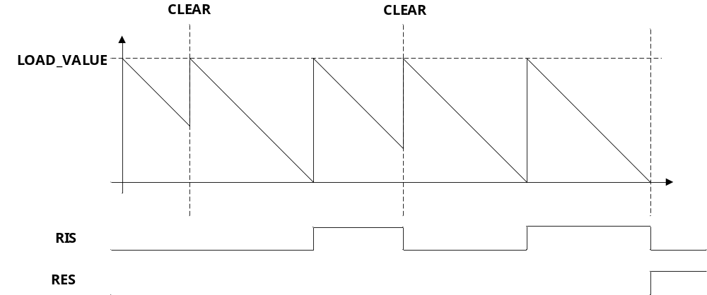 图23-2-1 IWDT时序图

寄存器列表

IWDT在芯片中的基地址是0x4000_3000
表23-3 IWDT寄存器地址分配
名称 | 偏移地址 | 描述
IWDT_RLR | 0x00 | IWDT 重装载寄存器
IWDT_CNT | 0x04 | IWDT 当前计数值寄存器
IWDT_CR | 0x08 | IWDT 控制寄存器
IWDT_CLR | 0x0C | IWDT 中断清除寄存器
IWDT_SR | 0x10 | IWDT 中断状态寄存器
IWDT_LR | 0x3FC | IWDT 软件锁寄存器

IWDT寄存器描述

IWDT_RLR IWDT重装载寄存器
地址:0x4000_3000
复位值:0xFFFF_FFFF
位域 | 类型 | 复位 | 名称 | 描述
[31:0] | R/W | 32’hFFFF_FFFF | LOAD | 看门狗重载值。写入后计数器会加载该值。

IWDT_CNT IWDT当前计数值寄存器
地址:0x4000_3004
复位值:0xFFFF_FFFF
位域 | 类型 | 复位 | 名称 | 描述
[31:0] | RO | 32’hFFFF_FFFF | CNT | 计数器当前计数值。若刚写LOAD则返回新值。

IWDT_CR IWDT控制寄存器
地址:0x4000_3008
复位值:0x0
位域 | 类型 | 复位 | 名称 | 描述
[31：1] | -- | -- | -- | --
[0] | R/W | 0 | EN | IWDT使能。  1：计数器归0时产生中断  0：禁止中断

IWDT_CLR IWDT中断清除寄存器
地址:0x4000_300C
复位值:0x0
位域 | 类型 | 复位 | 名称 | 描述
[31:0] | WO | 0 | CLEAR | 任意写操作会复位CNT值至重装载值，并清除挂起的中断。

IWDT_SR IWDT状态寄存器
地址:0x4000_3010
复位值:0x0
位域 | 类型 | 复位 | 名称 | 描述
[31:1] | -- | -- | -- | --
[0] | RO | 0 | RIS | IWDT挂起中断  1：计数器已归0且尚未清除中断  0：无挂起中断

IWDT_LOCK IWDT软件锁寄存器
地址:0x4000_33FC
复位值:0x1
位域 | 类型 | 复位 | 名称 | 描述
[31:0] | WO | 0 | KEY | 向该寄存器写入0x1ACCE551,LOCK位变为0，写入其他任意值，LOCK为变为1。
[0] | RO | 1 | LOCK | IWDT软件锁标志  1：软件操作锁定  0：软件操作解锁

